Министерство образования и науки Российской Федерации

ФЕДЕРАЛЬНОЕ ГОСУДАРСТВЕННОЕ АВТОНОМНОЕ ОБРАЗОВАТЕЛЬНОЕ УЧРЕЖДЕНИЕ ВЫСШЕГО ОБРАЗОВАНИЯ «НАЦИОНАЛЬНЫЙ ИССЛЕДОВАТЕЛЬСКИЙ НИЖЕГОРОДСКИЙ ГОСУДАРСТВЕННЫЙ УНИВЕРСИТЕТ

им. Н.И. ЛОБАЧЕВСКОГО» (ННГУ)

УДК 612.014

№ госрегистрации АААА-А16-116052310006-5

Инв.№

УТВЕРЖДАЮ   
Проректор по научной работе  
д-р физ.-мат. наук, профессор

\_\_\_\_\_\_\_\_\_\_\_В.Б. Казанцев  
«\_\_\_»\_\_\_\_\_\_\_\_\_ \_2016 г.

ОТЧЕТ   
О НАУЧНО-ИССЛЕДОВАТЕЛЬСКОЙ ОПЫТНО-КОНСТРУКТОРСКОЙ

ТЕХНИЧЕСКОЙ РАБОТЕ

*ПРОГРАММНО-АППАРАТНЫЙ КОМПЛЕКС «КИБЕРСЕРДЦЕ»*

этап № 2

(промежуточный)

Работа выполнена в рамках Постановления Правительства РФ от 9 апреля 2010г. №218

Шифр заявки «2015-218-06-4818»

Договор № 02.G25.31.0157 от 01 декабря 2015 г. между ООО «НИАГАРА КОМПЬЮТЕРС» и Министерством образования и науки Российской федерации об условиях предоставления и использования субсидии на реализацию комплексного проекта и по созданию высокотехнологичного производства, выполняемого с участием федерального государственного автономного образовательного учреждения высшего образования «Национальный исследовательский Нижегородский государственный университет им. Н.И. Лобачевского»

Договор №Д15-11/02 от 02 ноября 2015 года между Заказчиком и ООО «НИАГАРА КОМПЬЮТЕРС»

|  |  |  |
| --- | --- | --- |
| Ответственный исполнитель НИР, д. ф.-м. наук | \_\_\_\_\_\_\_\_\_\_\_\_\_\_\_\_\_\_\_\_\_\_\_ подпись, дата | Г.В. Осипов |

Нижний Новгород 2016СПИСОК ИСПОЛНИТЕЛЕЙ

|  |  |  |
| --- | --- | --- |
| **Руководитель проекта**,  Директор НИИ СКТ ННГУ,  Зав.каф. ТУиДС ИИТММ ННГУ (д.ф.-м.н.) |  | Г.В. Осипов |
| **Исполнители проекта**: |  |  |
| Ассистент каф. ТУиДС ИИТММ ННГУ | \_\_\_\_\_\_\_\_\_\_\_\_\_\_\_\_\_\_\_\_\_\_\_\_\_  (подпись, дата) | Т.А. Леванова |
| Аспирант 2 г.о. ФСН ННГУ | \_\_\_\_\_\_\_\_\_\_\_\_\_\_\_\_\_\_\_\_\_\_\_\_\_  (подпись, дата) | О.В. Приставченко |
| Проф. каф. МО ЭВМ ННГУ (д.т.н., доцент) | \_\_\_\_\_\_\_\_\_\_\_\_\_\_\_\_\_\_\_\_\_\_\_\_\_  (подпись, дата) | В.Е. Турлапов |
| Магистрант 2 г.о. ИИТММ НГНГУ | \_\_\_\_\_\_\_\_\_\_\_\_\_\_\_\_\_\_\_\_\_\_\_\_\_  (подпись, дата) | Е.П. Васильев |
| Программист 1.кат каф. МОСТ ИТММ | \_\_\_\_\_\_\_\_\_\_\_\_\_\_\_\_\_\_\_\_\_\_\_\_\_  (подпись, дата) | А.А. Белокаменская |
| Аспирант 2 года каф. МОСТ ИИТММ ННГУ | \_\_\_\_\_\_\_\_\_\_\_\_\_\_\_\_\_\_\_\_\_\_\_\_\_  (подпись, дата) | С.А. Носова |
| Аспирант 2 года | \_\_\_\_\_\_\_\_\_\_\_\_\_\_\_\_\_\_\_\_\_\_\_\_\_  (подпись, дата) | М.М. Новожилов |
| Программист ООО «Датавижн НН» | \_\_\_\_\_\_\_\_\_\_\_\_\_\_\_\_\_\_\_\_\_\_\_\_\_  (подпись, дата) | А.С. Малышев |
| Студент 3 курса очного отделения ИИТММ | \_\_\_\_\_\_\_\_\_\_\_\_\_\_\_\_\_\_\_\_\_\_\_\_\_  (подпись, дата) | М.В. Подчищаева |
| Студент 2 курса очного отделения ИИТММ | \_\_\_\_\_\_\_\_\_\_\_\_\_\_\_\_\_\_\_\_\_\_\_\_\_  (подпись, дата) | И.Д. Кучков |
| Студент 2 курса очного отделения ИИТММ | \_\_\_\_\_\_\_\_\_\_\_\_\_\_\_\_\_\_\_\_\_\_\_\_\_  (подпись, дата) | М.А. Доронин |
| Студент 3 курса очного отделения ИИТММ | \_\_\_\_\_\_\_\_\_\_\_\_\_\_\_\_\_\_\_\_\_\_\_\_\_  (подпись, дата) | И.В. Храмов |
| Студент 4 курса очного отделения ИИТММ | \_\_\_\_\_\_\_\_\_\_\_\_\_\_\_\_\_\_\_\_\_\_\_\_\_  (подпись, дата) | А.А. Рыбаков |
| Проф. каф. АГДМ ИИТММ (д.ф.-м.н., доцент) | \_\_\_\_\_\_\_\_\_\_\_\_\_\_\_\_\_\_\_\_\_\_\_\_\_  (подпись, дата) | Н.Ю. Золотых |
| В.н.с. каф. прикладной математики ИИТММ  (д.ф.-м.н.) | \_\_\_\_\_\_\_\_\_\_\_\_\_\_\_\_\_\_\_\_\_\_\_\_\_  (подпись, дата) | М.В. Иванченко |
| Проф. каф. математики Университетского колледжа Лондона (к.ф.-м.н.) | \_\_\_\_\_\_\_\_\_\_\_\_\_\_\_\_\_\_\_\_\_\_\_\_\_  (подпись, дата) | А.А. Заикин |
| Ст. преподаватель каф. ТУ и ДС, ИИТММ (к.ф.-м.н.) | \_\_\_\_\_\_\_\_\_\_\_\_\_\_\_\_\_\_\_\_\_\_\_\_\_  (подпись, дата) | Т.В. Лаптева |
| Программист лаборатории суперкомпьютерных технологий и высокопроизводительных вычислений при кафедре МОиСТ ИИТММ | \_\_\_\_\_\_\_\_\_\_\_\_\_\_\_\_\_\_\_\_\_\_\_\_\_  (подпись, дата) | С.И. Бастраков |
| Магистрант 2 года обучения очного отделения ИИТММ | \_\_\_\_\_\_\_\_\_\_\_\_\_\_\_\_\_\_\_\_\_\_\_\_\_  (подпись, дата) | А.И. Калякулина |
| Магистрант 2 года обучения очного отделения ИИТММ | \_\_\_\_\_\_\_\_\_\_\_\_\_\_\_\_\_\_\_\_\_\_\_\_\_  (подпись, дата) | И.И. Юсипов |
| Студент (бакалавриат) 4 года обучения очного отделения ИТММ | \_\_\_\_\_\_\_\_\_\_\_\_\_\_\_\_\_\_\_\_\_\_\_\_\_  (подпись, дата) | А.М. Рыблов |
| Студент (бакалавриат) 3 года обучения очного отделения ИТММ | \_\_\_\_\_\_\_\_\_\_\_\_\_\_\_\_\_\_\_\_\_\_\_\_\_  (подпись, дата) | В.А. Москаленко |
| Студент (бакалавриат) 3 года обучения очного отделения ИТММ | \_\_\_\_\_\_\_\_\_\_\_\_\_\_\_\_\_\_\_\_\_\_\_\_\_  (подпись, дата) | Е.С. Бровкин |
| ИП Петров В.С. | \_\_\_\_\_\_\_\_\_\_\_\_\_\_\_\_\_\_\_\_\_\_\_\_\_  (подпись, дата) | В.С. Петров |
| Доцент каф. МОСТ ИИТММ ННГУ  (к.т.н., доцент) | \_\_\_\_\_\_\_\_\_\_\_\_\_\_\_\_\_\_\_\_\_\_\_\_\_  (подпись, дата) | И.Б. Мееров |
| Аспирант 3 г.о. ИИТММ ННГУ | \_\_\_\_\_\_\_\_\_\_\_\_\_\_\_\_\_\_\_\_\_\_\_\_\_  (подпись, дата) | А.Ю. Пирова |
| Аспирант 2 г.о. ИИТММ ННГУ | \_\_\_\_\_\_\_\_\_\_\_\_\_\_\_\_\_\_\_\_\_\_\_\_\_  (подпись, дата) | С.А. Лебедев |
| Студент 4 курса ИИТММ ННГУ | \_\_\_\_\_\_\_\_\_\_\_\_\_\_\_\_\_\_\_\_\_\_\_\_\_  (подпись, дата) | Д.Р. Ахмеджанов |
| Зав.лаб., Межкафедральная учебная лаборатория вычислительной техники кафедры ПИ ИИТММ | \_\_\_\_\_\_\_\_\_\_\_\_\_\_\_\_\_\_\_\_\_\_\_\_\_  (подпись, дата) | А.В. Линев |
| Преподаватель кафедры МОСТ института ИТММ | \_\_\_\_\_\_\_\_\_\_\_\_\_\_\_\_\_\_\_\_\_\_\_\_\_  (подпись, дата) | А.Н. Свистунов |
| Студент 4 курса ФИИТ ИИТММ ННГУ | \_\_\_\_\_\_\_\_\_\_\_\_\_\_\_\_\_\_\_\_\_\_\_\_\_  (подпись, дата) | Д.А. Тарасов |
| ГУ СККБ, рентгено-хирург | \_\_\_\_\_\_\_\_\_\_\_\_\_\_\_\_\_\_\_\_\_\_\_\_\_  (подпись, дата) | И.В. Шумаков |
| ГБУЗ НО «Городская клиническая больница №5 Нижегородского района»  г. Нижнего Новгорода,  отделение хирургического лечения сложных нарушений ритма сердца и электрокардиостимуляции,  к.м.н врач сердечно-сосудистый хирург | \_\_\_\_\_\_\_\_\_\_\_\_\_\_\_\_\_\_\_\_\_\_\_\_\_  (подпись, дата) | А.В. Никольский |
| ГБУЗ НО ГКБ №5, сердечно-сосудистый хирург | \_\_\_\_\_\_\_\_\_\_\_\_\_\_\_\_\_\_\_\_\_\_\_\_\_  (подпись, дата) | К.А. Косоногов |
| ООО «Айфо-Технолоджи» | \_\_\_\_\_\_\_\_\_\_\_\_\_\_\_\_\_\_\_\_\_\_\_\_\_  (подпись, дата) | В.А. Осокин |
| Каф. ПИ ИИТММ ННГУ  (к.ф.-м.н., доцент) | \_\_\_\_\_\_\_\_\_\_\_\_\_\_\_\_\_\_\_\_\_\_\_\_\_  (подпись, дата) | Д.Е. Шапошников |
| Ведущий инженер  Лаборатории электрофизиологии и моделирования живых систем каф. ТУиДС ИИТММ ННГУ | \_\_\_\_\_\_\_\_\_\_\_\_\_\_\_\_\_\_\_\_\_\_\_\_\_  (подпись, дата) | Е.Е. Харьковская |
| ООО « МФИ Софт», инженер-программист | \_\_\_\_\_\_\_\_\_\_\_\_\_\_\_\_\_\_\_\_\_\_\_\_\_  (подпись, дата) | А.О. Глазырин |
| Нормоконтролер | \_\_\_\_\_\_\_\_\_\_\_\_\_\_\_\_\_\_\_\_\_\_\_\_\_  (подпись, дата) | Ф.И.О. |

# Реферат

Оставлено для примера!!!!!

Отчет \_\_\_\_ с., 1 ч., \_\_\_ рис., \_\_\_\_ таб., \_\_\_ источников, \_\_\_ прил.

КЛЮЧЕВЫЕ СЛОВА: СИСТЕМА ПРИНЯТИЯ РЕШЕНИЙ, МАТЕМАТИЧЕСКОЕ МОДЕЛИРОВАНИЕ, СЕРДЕЧНЫЕ АРИТМИИ, ДИАГНОСТИКА И ЛЕЧЕНИЕ, ВЫСОКОПРОИЗВОДИТЕЛЬНЫЕ ВЫЧИСЛЕНИЯ, СУПЕРКОМПЬЮТЕР, БАЗА ДАННЫХ.

В отчете представлены результаты исследований, выполненных по 1 промежуточному этапу работ по Договору № 02.G25.31.0157 от 01 декабря 2015 г. между ООО «НИАГАРА КОМПЬЮТЕРС» и Министерством образования и науки Российской федерации об условиях предоставления и использования субсидии на реализацию комплексного проекта и по созданию высокотехнологичного производства, выполняемого с участием федерального государственного автономного образовательного учреждения высшего образования «Национальный исследовательский Нижегородский государственный университет им. Н.И. Лобачевского» и Договору №Д15-11/02 от 02 ноября 2015 года между Заказчиком и ООО «НИАГАРА КОМПЬЮТЕРС» в рамках Постановления Правительства РФ от 9 апреля 2010г. №218.

Объектом исследования является функциональное состояние сердечно-сосудистой системы человека в норме и при патологии.

Цель НИОКТР «Программно-аппаратный комплекс «Киберсердце» (Паккард)» - создание интеллектуального программно-аппаратного комплекса «Киберсердце» для получения, хранения и анализа кардиологических данных. Разрабатываемый программно-аппаратный комплекс «Киберсердце» (далее - Комплекс) предназначен для автоматизирования диагностики сердечных аритмий и автоматизировании (до определенной степени) выработки методик возможного лечения конкретных пациентов.

Методология проведения работ: используются методы математического моделирования, компьютерной графики и научной визуализации, машинного обучения и цифровой обработки сигналов, технологии баз данных и системного программирования.

В ходе первого этапа проекта были выполнены следующие научно-исследовательские, опытно-конструкторские и технологические работы, затраты на которые подлежат возмещению за счет средств субсидии, в том числе:

а) Выполнен аналитический обзор современной научно-технической, нормативной, методической литературы, затрагивающей изучаемую проблему создания программно-аппаратного комплекса "Киберсердце";

б) Проведено обоснование выбора направлений исследований;

в) Выполнены теоретические исследования, в том числе:

1) Исследования вариантов и проблем создания Комплекса

2) Разработана концепция Комплекса по ГОСТ 34.601-90;

3) Проведено исследование вариантов и проблем создания составных частей Комплекса: ПП "Мобильный кабинет", ПП "Кардиомодель", ПП "Реконструкция", ПП "Диагностика", ПП "Лечение", ПП "Кардиобаза"

4) Разработаны схемы архитектуры составных частей Комплекса: ПП "Мобильный кабинет", ПП "Кардиомодель", ПП "Реконструкция", ПП "Диагностика", ПП "Лечение".

г) Проведены патентные исследования по ГОСТ 15.011-96.

Результаты 1 и 4 работ, затраты на которые подлежат возмещению за счет средств субсидии, получены основным исполнителем. Результаты 2 и 3 работ, затраты на которые подлежат возмещению за счет средств субсидии, получены совместно с соисполнителем.

В результате выполнения научно-исследовательских, опытно-конструкторских и технологических работ поставленные цели достигнуты полностью. Поставленные задачи выполнены в срок и в полном объеме. Все результаты соответствуют мировому уровню или превосходят его.

Потенциальными потребителями разрабатываемого Комплекса являются фармацевтические компании, медицинские учреждения, институты и лаборатории России.

При решении поставленных задач получен ряд важных результатов, которые будут использованы при выполнении дальнейших запланированных работ по проекту.

# Содержание

[Реферат 6](#_Toc467788236)

[Содержание 8](#_Toc467788237)

[Обозначения и сокращения 13](#_Toc467788238)

[Введение 14](#_Toc467788239)

[1 Классификация геометрической реконструкции сердца: соотнесение реконструированных поверхностей сердца с моделью нормальной анатомии сердца 15](#_Toc467788240)

[1.1 Создание алгоритмов вычислительного ядра ПП "Реконструкция" 20](#_Toc467788241)

[1.1.1 Общие сведения 20](#_Toc467788242)

[1.1.2 Исходные данные ПП «Реконструкция 21](#_Toc467788243)

[1.1.2.1 Визуализация исходных данных 22](#_Toc467788244)

[1.1.2.2 Выходные данные ПП Реконструкция 25](#_Toc467788245)

[1.1.3 Основной алгоритм автоматической сегментации и реконструкции персональной геометрической модели сердца по данным томографии 26](#_Toc467788246)

[1.2 Выбор схемы архитектуры ПП "Реконструкция" 27](#_Toc467788247)

[1.2.1 Архитектура пакета 27](#_Toc467788248)

[1.2.1.1 Состав и назначение компонентов ПП “Реконструкция” 27](#_Toc467788249)

[1.2.1.2 Архитектура нижнего уровня ПП «Реконструкция». Базовые библиотеки 30](#_Toc467788250)

[1.2.1.3 Пользовательский интерфейс 30](#_Toc467788251)

[1.2.1.4 Обеспечение интерфейса с расчетом электрической активности сердца средствами ПП “Кардиомодель” 30](#_Toc467788252)

[1.2.1.5 Internet-возможности визуализации и исследования параметризованной модели сердца 31](#_Toc467788253)

[1.2.1.6 Общее описание работы ПП (см. также Рисунок 12): 31](#_Toc467788254)

[2 Общая архитектура ПАК «Киберсердце» 33](#_Toc467788255)

[2.1 Функциональная схема ПАК «Киберсердце» 34](#_Toc467788256)

[2.2 Комплекс технических средств ПАК «Киберсердце» 35](#_Toc467788257)

[2.3 Схема интеграции программных пакетов 36](#_Toc467788258)

[2.3.1 Требования к интеграции и принципы объединения. 36](#_Toc467788259)

[2.3.2 Схема интеграции 36](#_Toc467788260)

[2.4 Взаимосвязь с другими системами 38](#_Toc467788261)

[3 Схемы архитектуры и вычислительные алгоритмы программных пакетов 40](#_Toc467788262)

[3.1 Программный пакет «Кардиомодель» 40](#_Toc467788263)

[3.1.1 Общие сведения 40](#_Toc467788264)

[3.1.2 Функциональное назначение 40](#_Toc467788265)

[3.1.3 Описание логической структуры 41](#_Toc467788266)

[3.1.4 Входные данные 44](#_Toc467788267)

[3.1.4.1 Характер, организация и предварительная подготовка входных данных 44](#_Toc467788268)

[3.1.4.2 Формат, описание и способ кодирования входных данных 45](#_Toc467788269)

[3.1.5 Подготовка тестовых входных данных 46](#_Toc467788270)

[3.1.5.1 Введение 46](#_Toc467788271)

[3.1.5.2 Исходные данные 46](#_Toc467788272)

[3.1.5.3 Общая схема подготовки тестовых данных 47](#_Toc467788273)

[3.1.5.4 Подготовка тестовых данных 49](#_Toc467788274)

[3.1.6 Выходные данные 63](#_Toc467788275)

[3.1.6.1 Характер и организация выходных данных 63](#_Toc467788276)

[3.1.6.2 Формат, описание и способ кодирования входных данных 63](#_Toc467788277)

[3.1.7 Описание алгоритмов 64](#_Toc467788278)

[3.2 Программный пакет «Реконструкция» 69](#_Toc467788279)

[3.2.1 Общие сведения 69](#_Toc467788280)

[3.2.2 Функциональное назначение 69](#_Toc467788281)

[3.2.2.1 Основные технические характеристики 69](#_Toc467788282)

[3.2.2.2 Соответствие требованиям, установленным Техническим заданием 70](#_Toc467788283)

[3.2.2.3 Сравнение основных характеристик изделия с характеристиками аналогов 70](#_Toc467788284)

[3.2.3 Техническая характеристика ПП «Реконструкция» 70](#_Toc467788285)

[3.2.3.1 Основные технические характеристики 70](#_Toc467788286)

[3.2.3.2 Соответствие требованиям, установленным Техническим заданием 71](#_Toc467788287)

[3.2.3.3 Сравнение основных характеристик изделия с характеристиками аналогов 71](#_Toc467788288)

[3.2.4 Исходные данные ПП «Реконструкция 71](#_Toc467788289)

[3.2.4.1 Визуализация исходных данных 72](#_Toc467788290)

[3.2.5 Выходные данные ПП Реконструкция 75](#_Toc467788291)

[3.2.6 Основной алгоритм автоматической сегментации и реконструкции персональной геометрической модели сердца по данным томографии 76](#_Toc467788292)

[3.3 Программный пакет «Диагностика» 77](#_Toc467788293)

[3.3.1 Общие сведения 77](#_Toc467788294)

[3.3.2 Математические модели и методы их исследования 78](#_Toc467788295)

[3.3.2.1 Сегментация сигнала ЭКГ 78](#_Toc467788296)

[3.3.2.2 Синтез признаков 81](#_Toc467788297)

[3.3.2.3 Прямые методы диагностики 82](#_Toc467788298)

[3.3.2.4 Методы машинного обучения 82](#_Toc467788299)

[3.3.3 Архитектура и алгоритмы пакета 89](#_Toc467788300)

[3.3.3.1 Сегментация сигнала ЭКГ 90](#_Toc467788301)

[3.3.3.2 Синтез признаков 101](#_Toc467788302)

[3.3.3.3 Прямые методы диагностики 101](#_Toc467788303)

[3.3.3.4 Методы машинного обучения 108](#_Toc467788304)

[По результату вычислений программа выдает вероятность наличия каждой из k-болезней. 109](#_Toc467788305)

[3.3.4 Структура программы с описание составных частей и связей между ними 110](#_Toc467788306)

[3.3.4.1 Сегментация сигнала ЭКГ и синтез признаков 110](#_Toc467788307)

[3.3.4.2 Прямые методы диагностики 111](#_Toc467788308)

[3.3.4.3 Методы машинного обучения 113](#_Toc467788309)

[3.4 Программный пакет «Лечение» 114](#_Toc467788310)

[3.4.1 Общие сведения 114](#_Toc467788311)

[3.4.1.1 Обозначение и наименование программы 114](#_Toc467788312)

[3.4.2 Функциональное назначение 114](#_Toc467788313)

[3.4.3 Описание логической структуры 114](#_Toc467788314)

[3.4.4 Входные данные 115](#_Toc467788315)

[3.4.4.1 Характер, организация и предварительная подготовка входных данных 115](#_Toc467788316)

[3.4.4.2 Формат, описание и способ кодирования входных данных 116](#_Toc467788317)

[3.4.5 Выходные данные 116](#_Toc467788318)

[3.4.5.1 Характер и организация выходных данных 116](#_Toc467788319)

[3.4.5.2 Формат, описание и способ кодирования входных данных 116](#_Toc467788320)

[3.5 Программный модуль «Мобильный кабинет» 116](#_Toc467788321)

[3.5.1 Разработка концепции создания программного пакета «мобильный кабинет» 116](#_Toc467788322)

[3.5.1.1 Анализ существующих подходов к решению проблемы удалённого измерения и централизованного анализа ЭКГ 116](#_Toc467788323)

[3.5.1.2 Автоматизированные системы удалённого измерения и централизованного анализа ЭКГ, используемые в России 124](#_Toc467788324)

[3.5.1.3 Концептуальная модель программного пакета «Мобильный кабинет 133](#_Toc467788325)

[3.5.1.4 Выводы: 136](#_Toc467788326)

[3.5.2 Обоснование структуры программного пакета «мобильный кабинет» 136](#_Toc467788327)

[3.5.2.1 Базовые программные компоненты и варианты реализации архитектуры программного пакета «Мобильный кабинет» 136](#_Toc467788328)

[3.5.2.2 Методика сравнительной оценки альтернативных вариантов создания программного пакета «Мобильный кабинет» 140](#_Toc467788329)

[3.5.2.3 Выбор оптимальной архитектуры программного пакета «Мобильный кабинет» 149](#_Toc467788330)

[3.5.2.4 Выводы 151](#_Toc467788331)

[3.5.3 Апробация алгоритмов предварительной и дополнительной обработки результатов измерения экг на мобильном устройстве пользователя 152](#_Toc467788332)

[3.5.3.1 Апробация алгоритма предварительной обработки информации, передаваемой с мобильного измерительного комплекса 153](#_Toc467788333)

[3.5.3.2 Апробация алгоритма дополнительной обработки информации, передаваемой с мобильного измерительного комплекса 161](#_Toc467788334)

[3.5.3.3 Перспективные алгоритмы описания и анализа QRS-комплексов ЭКГ. 172](#_Toc467788335)

[3.5.3.4 Выводы 175](#_Toc467788336)

[3.5.4 Заключение 176](#_Toc467788337)

[4 Проектирование базы данных 178](#_Toc467788338)

[1.1. Функции подсистемы 178](#_Toc467788339)

[4.1.1 Поддержка структурированных данных 179](#_Toc467788340)

[4.1.2 Поддержка неструктурированных данных 179](#_Toc467788341)

[4.1.3 Организация процесса обработки данных 180](#_Toc467788342)

[4.1.4 Интерфейсы программного обеспечения 180](#_Toc467788343)

[4.2 Структура базы данных 180](#_Toc467788344)

[4.3 Детальная структура базы данных 182](#_Toc467788345)

[5 Список литературы 202](#_Toc467788346)

[5.1 К главе 1 202](#_Toc467788347)

[5.2 К главе 3 203](#_Toc467788348)

[5.2.1 К разделу 3.1 203](#_Toc467788349)

[5.2.2 К разделу 3.2. 204](#_Toc467788350)

[5.2.3 К разделу 3.3. 205](#_Toc467788351)

[5.2.4 К разделу 3.5. 207](#_Toc467788352)

[Приложение А. Фрагменты программного кода по модулю «Кардиомодель». 216](#_Toc467788353)

[Приложение Б. Фрагменты программного кода по модулю «Реконструкция». 227](#_Toc467788354)

[Приложение B. Фрагменты программного кода по модулю «Диагностика». 228](#_Toc467788355)

[Приложение Г. Фрагменты программного кода по модулю «Лечение». 251](#_Toc467788356)

[Приложение Д. Фрагменты программного кода по модулю «Мобильный кабинет». 252](#_Toc467788357)

[Приложение Е. Примеры обработанных исходных данных для модуля «Кардиомодель». 253](#_Toc467788358)

# Обозначения и сокращения

АД – артериальное давление;

…

Пример списка (перечисления):

1. Системы поддержки принятия решений АРМ «Кардиолог-интеллект», [Никитин В.М. и др. Информационная система поддержки принятия решений слабоструктурированных задач в кардиологии. Научные ведомости, № 19(90)б с.112 (2010)]
2. Интеллектуальная система «АРМ- КАРДИОЛОГ» для диагностики ишемической болезни сердца [6].

# Введение

# Классификация геометрической реконструкции сердца: соотнесение реконструированных поверхностей сердца с моделью нормальной анатомии сердца

Раздел подготовлен в соответствии с п. 2.1.1 Календарного плана: «Выполнение классификации геометрической реконструкции сердца: соотнесение реконструированных поверхностей сердца с моделью нормальной анатомии сердца».

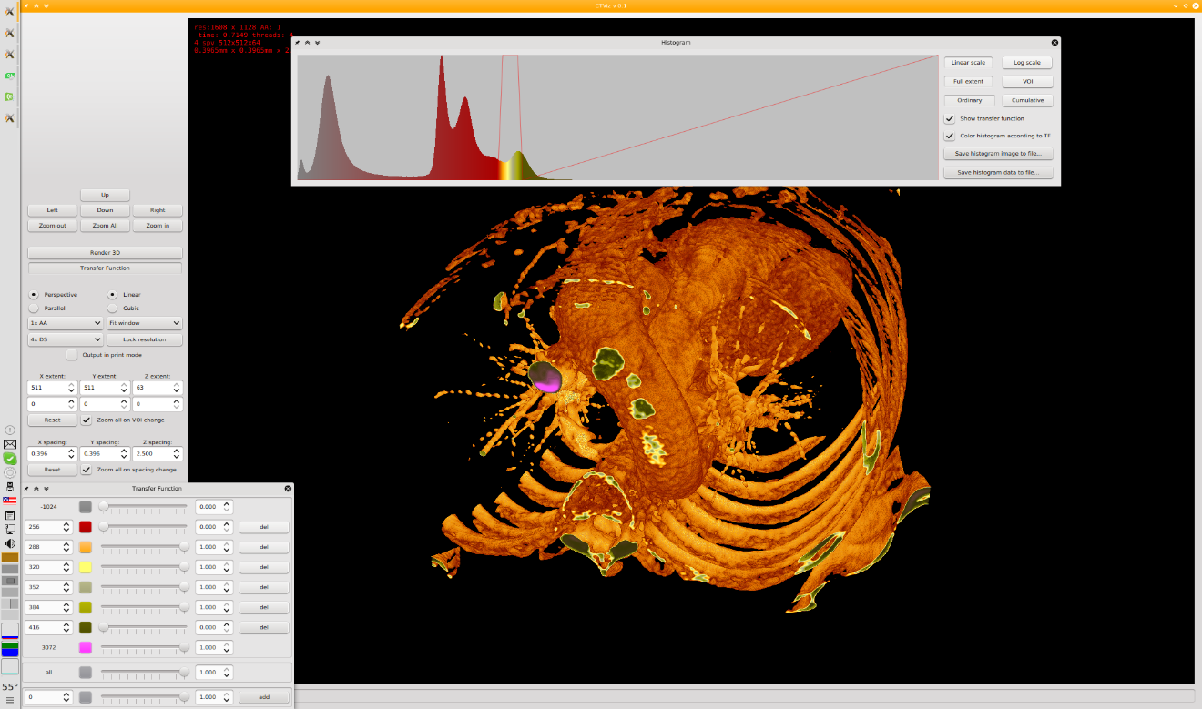

Рисунок . 3D визуализация фрагмента КТ-томограммы, включающего область сердца. В окне гистограммы тонкой красной линией показан график непрозрачности (0-полная прозрачность, 1-непрозрачность), определяющий видимый диапазон плотностей.

Рисунок . Гистограмма плотностей КТ-томограммы области сердца: по оси Х показана плотность тканей в единицах Хаунсфилда [HU]

Автоматизация процесса сегментации сердца и его анатомических составляющих по данным томографии требует формирования групп признаков, однозначно определяющих ключевые анатомические объекты (классы объектов) сердца. Основным источником признаков должны являться данные о плотности ключевых объектов сердца. К ключевым объектам сердца следует отнести:

1. ткани миокарда левого и правого желудочков
2. ткани предсердий
3. контрастированная кровь
4. ткани магистральных сосудов
5. ткани тонкого фиброзного кольца, отделяющего желудочки от предсердий
6. ткани клапанов сердца, прежде всего митрального (левый желудочек) и трикуспидального (правый желудочек)
7. жировая ткань, как хороший контраст тканям миокарда и дополнительный признак границы между желудочками и предсердиями
8. ткань легких, также как хороший контраст для как для мышечной ткани, так и для жировой

Только исследование статистики данных томограмм может ответить на вопросы: могут ли быть автоматически разделены все восемь указанных классов по признаку плотности; является ли этот признак контекстно независимым и достаточным в любой томограмме? То, что легкие и жир имеют надежно различающиеся статистические характеристики это известно и на Рисунке 2 им соответствуют два первых больших пика.

Рассмотрим значения плотностей на слоях случайно выбранной КТ-томограммы области сердца.

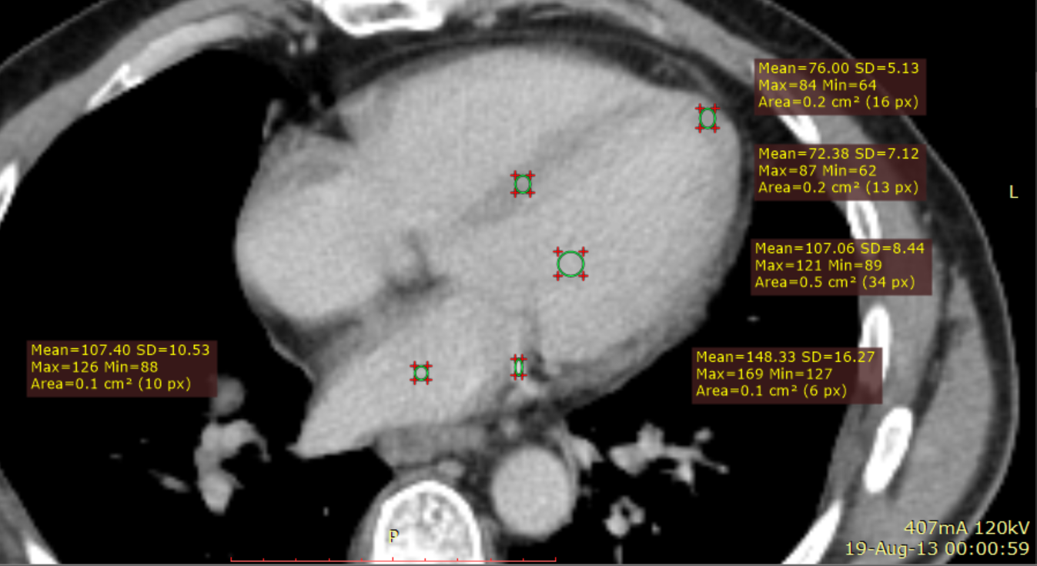

Рисунок . Слой томограммы сердца с контрастированием, на котором видно большинство исследуемых классов

На рисунке эллипсами показаны зоны, из которых произведена выборка, и статистические характеристики выборки: среднее арифметическое (Mean); среднеквадратическое отклонение (SD); максимум (Max) и минимум (Min) значений. Показаны 2 выборки по крови, 2 выборки по миокарду, и одна по фиброзной ткани. Сведем полученные данные в таблицу 1.

Таблица 1

|  |  |  |  |  |
| --- | --- | --- | --- | --- |
| Объект | Mean | SD | Max | Min |
| фиброзные ткани | 148 | 16 | 169 | 127 |
| контрастированная кровь (лев.предс.) | 107 | 11 | 126 | 88 |
| контрастированная кровь (лев.жел.) | 107 | 8 | 121 | 89 |
| миокард (перегородка) | 72 | 7 | 87 | 62 |
| миокард (лев.жел.) | 76 | 5 | 84 | 64 |
| миокард (перегородка) | 84 | 6 | 99 | 76 |
| миокард (лев.жел.) | 82 | 10 | 99 | 59 |
| перикард | -19 | 6 | -11 | -28 |
| перикардиальная полость | -84 | 18 | -70 | -117 |
| пояс из сосудов покрытых жиром | 16 | 7 | 23 | 1 |

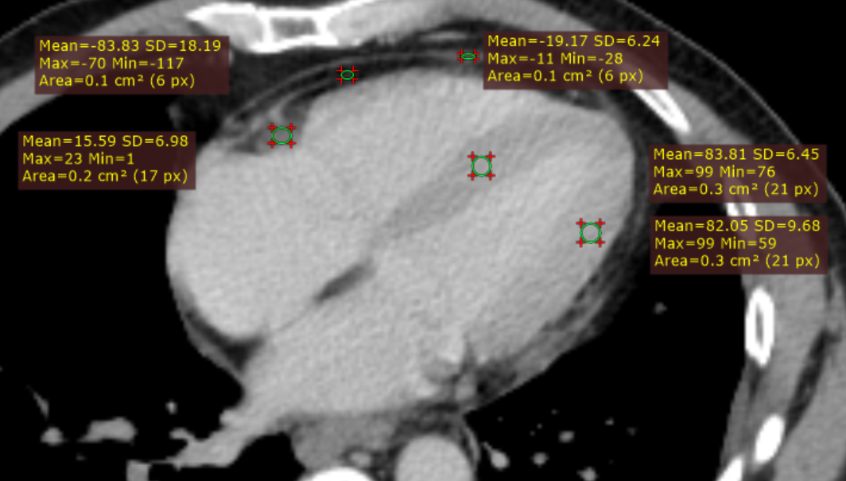

Рисунок . Один из близких к слою рис.3 вышележащих слоев томограммы сердца с контрастированием

Из таблицы видно, что кровь слабо контрастирована и перекрывается с диапазоном плотностей миокарда, но средние значения всех рассмотренных классов заметно разнесены.

Это значит, что можно построить процедуру автоматической сегментации объектов, показанных в таблице, и, прежде всего контрастированной крови, на предобработанных (усредненных) данных. Хотя яркость контраста изменяется во времени и от томограммы к томограмме, но томограмма фиксируется только в случаях, когда глаз человека уверенно различает контрастированную кровь и ткань миокарда.

К сожалению не удается зафиксировать ткани магистральных сосудов и не всегда идентифицируются на КТ ткани стенок предсердий, но зато форма их внутренней поверхности надежно фиксируется контратным веществом.

Фиброзную ткань из-за ее малой толщины видимо следует детектировать с шагом заметно меньшим (в 3-4 раза), чем размер воксела томограммы. При большом расстоянии между слоями (например, 5мм) для ее обнаружения необходимо применять сложные ресурсоемкие алгоритмы.

На основе данного исследования возможна автоматическая классификация следующих реконструируемых поверхностей:

* внешняя поверхность желудочков
* внутренняя поверхность отдельно левого и правого желудочков (как массива крови внутри них)
* фиброзного кольца митрального и трикуспидального клапанов (при достаточно малом шаге томограммы по Z)
* внутренней поверхности предсердий и магистральных сосудов.

На основе снятой статистики выполнены экспериментальные реконструкции внутренней стенки левого желудочка до выхода в аорту и его ткани миокарда (Рисунок 5).

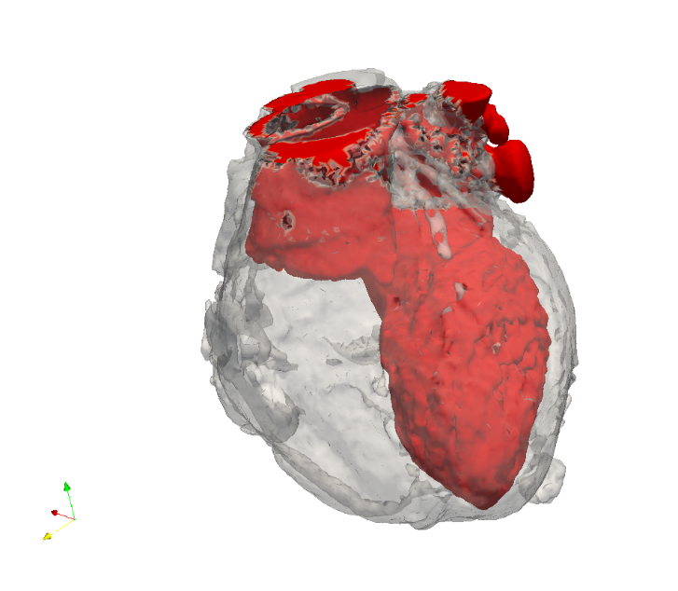

Рисунок . Сегментация и реконструкция на основе данных о средней плотности тканей

Вывод: Предложенная классификация является работоспособной, а реконструкция, выполненная на ее основе в целом соответствует моделям нормальной анатомии сердца.

Однако, реконструкция каждого сердца по данной процедуре является пока и ресурсоемкой и, при этом, недостаточно надежной: на внешней поверхности желудочка заметны шумы. Причиной нестабильности сегментации является прежде всего нестабильность в поведении контраста, которую в силах контролировать только специалист высшей квалификации и только вручную. Поэтому до настоящего времени этап сегментации, при реконструкции персональной модели сердца по данным томографии, выполняется вручную [1-2],[4-6], кроме сегментации массива контрастированной крови 2008 [7]. Вместе с тем контраст может играть важную роль в координации положения сердца в целом, также аорты и легочных артерий и вен. Эта его планируется к использованию в наших алгоритмах, углубляющих степень автоматизации процесса сегментации анатомических объектов сердца.

Cледуя общемировой тенденции, наряду с реконструкцией по данным томографии персональной модели сердца с нуля, мы в качестве основного быстрого алгоритма будем применять реконструкцию на основе базовой геометрической модели сердца.

## Создание алгоритмов вычислительного ядра ПП "Реконструкция"

Раздел подготовлен в соответствии с пп. 2.1.2 Календарного плана.

### Общие сведения

**Название объекта проектирования**: Пакет программ «Реконструкция» (ПП «Реконструкция»)

**Назначение, область и условия применения**:

ПП «Реконструкция» является частью ПАК «Киберсердце» и предназначен для геометрической реконструкции по данным томографии персональной модели сердца пациента для анализа сердца на предмет патологий и симуляции на этой модели работы сердца средствами ПП «Кардиомодель».

***Области применения* *в составе ПАК «Киберсердце»*:** терапия и хирургия сердечных заболеваний, в том числе дистанционно; спортивная медицина; персональная и статистическая фармакология; медицинское, фармакологическое и биологическое образование.

***Условия применения*:** ПП «Реконструкция» сможет применяться в составе ПАК «Киберсердце» как в условиях эксплуатации системы на суперкомпьютере любой конфигурации, так и на персональном компьютере с ресурсами необходимыми ПАК и современным графическим процессором не хуже Fermi GF100. Использование ПП «Реконструкция» предполагает наличие исходных 3D данных о сердце пациента в виде данных томографии.

**Общая характеристика объекта, для применения в котором предназначен ПП «Реконструкция» в составе ПАК «Киберсердце»:** Медицинское учреждение регионального или районного масштаба; частная клиника; мобильный медицинский пункт (лаборатория); частно практикующий врач.

**Техническая характеристика ПП «Реконструкция»**

***а) Основные технические характеристики***

* Является программным комплексом, предназначенным для эксплуатации в составе медицинского программно-аппаратного комплекса «Киберсердце».
* Ориентирован на решение задач 3D визуализации и геометрической реконструкции на современных ЭВМ в реальном или интерактивном масштабе времени.
* Базовые библиотеки и вычислительные процедуры реализованы на языке С++
* Входными данными являются томограммы сердца в формате DICOM
* Выходными данными являются синтезированные 2D-3D изображения в стандартных графических форматах.

***б) Соответствие требованиям, установленным Техническим заданием***

Набор программных модулей ПП «Реконструкция» в точности соответствует перечню задач, который установлен ТЗ:

1. 3D-визуализация сердца и окружающих органов по данным томографии
2. Геометрическая реконструкция поверхностей сердца и прилегающих магистральных сосудов по томограмме
3. Визуализация симулируемой электрической активности на реконструированной поверхности сердца пациента
4. Реконструкция тканевого наполнения (Solid): мышечная, связочная; сосуды сердца; сетка
5. Детектирование и количественная оценка аномалий в тканях сердца
6. Реконструкция мышечной структуры сердца

а также требованиям по производительности: 3D визуализация – в реальном времени; 3D сегментация и реконструкция не хуже интерактивного времени.

***в) Сравнение основных характеристик изделия с характеристиками аналогов***

Главным отличием ПП Реконструкция от зарубежных и отечественных аналогов является автоматическая сегментация сердца пациента на данных томографии с контрастированием. Публикации последних лет вплоть до настоящего времени [1-2, 4-7, 17] говорят о том, что до сих пор не удается выполнить сегментацию сердца полностью автоматически. Это делает невозможным массовое применение персональных моделей сердца в медицинской практике.

### Исходные данные ПП «Реконструкция

Для организации процесса чтения исходных данных КТ и МРТ исследований в проекте предназначена подсистема чтения формата DICOM. Формат DICOM - это  отраслевой стандарт создания, хранения, передачи и визуализации медицинских изображений и документов обследованных пациентов. Результаты КТ и МРТ-исследования представлены в виде трехмерной сетки, каждый горизонтальный слой которой размещен в отдельном файле формата DICOM, каждый файл содержит служебную информацию и об исследовании и данные плотности в формате short с применением следующих типов кодирования:

* RAW;
* JPEG lossy 8 & 12 bits (ITU-T T.81, ISO/IEC IS 10918-1);
* JPEG lossless 8-16 bits (ITU-T T.81, ISO/IEC IS 10918-1);
* JPEG 2000 reversible & irreversible (ITU-T T.800, ISO/IEC IS 15444-1);
* RLE.

Для чтения DICOM файлов используется библиотека GDCM, встроенная в фреймворк ITK. Данная библиотека обладает возможностью чтения DICOM изображений, включая чтение файлов, содержащих серию исследований в одной последовательности файлов.

Подсистема чтения DICOM файлов реализуется в виде классов DicomReaderITK, Data и MetaData, написанных на языке C++ (Рисунок 6).

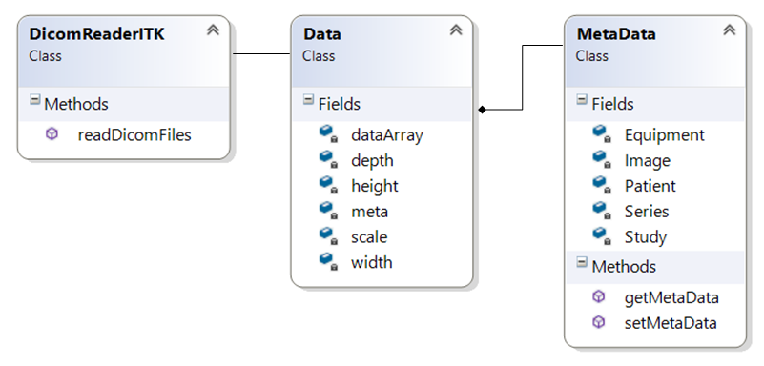

Рисунок . Схема классов модуля чтения.

Класс DicomReaderITK содержит функции для чтения DICOM файлов при помощи библиотеки GDCM из состава ITK. Класс Data содержит в себе данные КТ или МРТ исследования в виде линейного массива, а также информацию о размерах трехмерной сетки, масштабировании данных и метаинформацию об исследовании. Метаинформация об исследовании представлена в объекте класса MetaData, который содержит подробную информацию о пациенте, о дате и месте проведения исследования, о параметрах исследования.

#### Визуализация исходных данных

Для организации визуализации исходных данных в проекте предназначена подсистема визуализации исходных данных.

Подсистема имеет возможность визуализации томограммы при помощи трех ортогональных проекций (Рисунок 7).

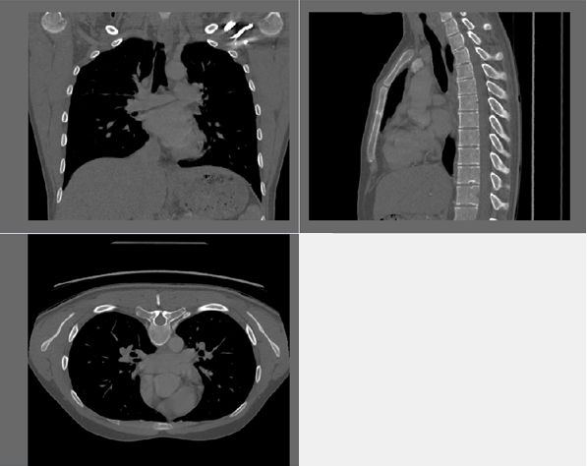

Рисунок . Реконструкция массива слоев КТ-исследования в трех ортогональных плоскостях (Multi Plane Reconstruction, MPR)

Перевод значений плотности тканей в цвет пикселей среза определяет передаточная функция (Transfer Function). Передаточная функция строится для всех возможных плотностей томограммы. Для КТ исследований основой является шкала Хаунсфилда (Hounsfield Units, HU) - количественная шкала рентгеновской плотности, по которой значения отсчитываются в границах от -1000 HU до 3000 HU. Каждому типу тканей соответствует определенный диапазон плотностей. Воздуху соответствует плотность -1000, жиру - порядка -80, воде соответствует плотность 0, мягким тканям - порядка 70, костям соответствует плотность 400 и выше. Некоторые органы имеют одинаковую плотность тканей, что создает трудности для сегментации и реконструкции. Для МРТ исследований шкала Хаунсфилда не подходит, так как для каждого измерения магнитно-резонансный томограф генерирует собственную шкалу плотностей.

Помимо визуализации данных в виде двумерных срезов в программе присутствует возможность визуализации трехмерного объема данных с помощью алгоритма прямого объемного рендеринга (Volume Rendering). Метод прямого объемного рендеринга методом обратной трассировки лучей с 90-х годов прошлого века позиционирует себя как эффективный инструмент для визуального анализа объемных данных. Объемный рендеринг является трудоемкой вычислительной задачей, но имеет высокую степень параллелизации алгоритма на многоядерных архитектурах с общей памятью (например, современные графические процессоры) [ Klaus Engel, Markus Hadwiger, Joe M. Kniss, Aaron E. Lefohn, Christof Rezk Salama, Daniel Weiskopf; *Real-Time Volume Graphics, SIGGRAPH-2004* <http://old.vrvis.at/via/resources/course-volgraphics-2004/> ]

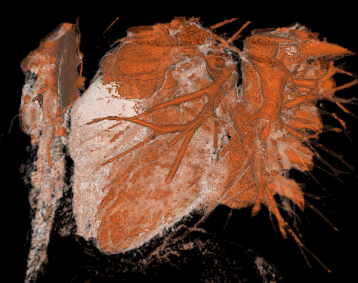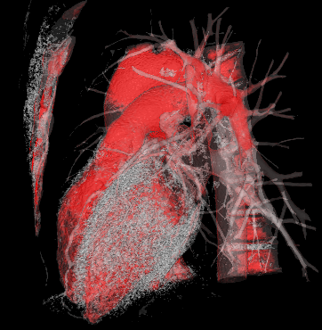

Рисунок . Визуализация сердца алгоритмом прямого объемного рендеринга.

Схема алгоритма визуализации томограмм, реализованная в ПО показана на рисунке (Рисунок 9).

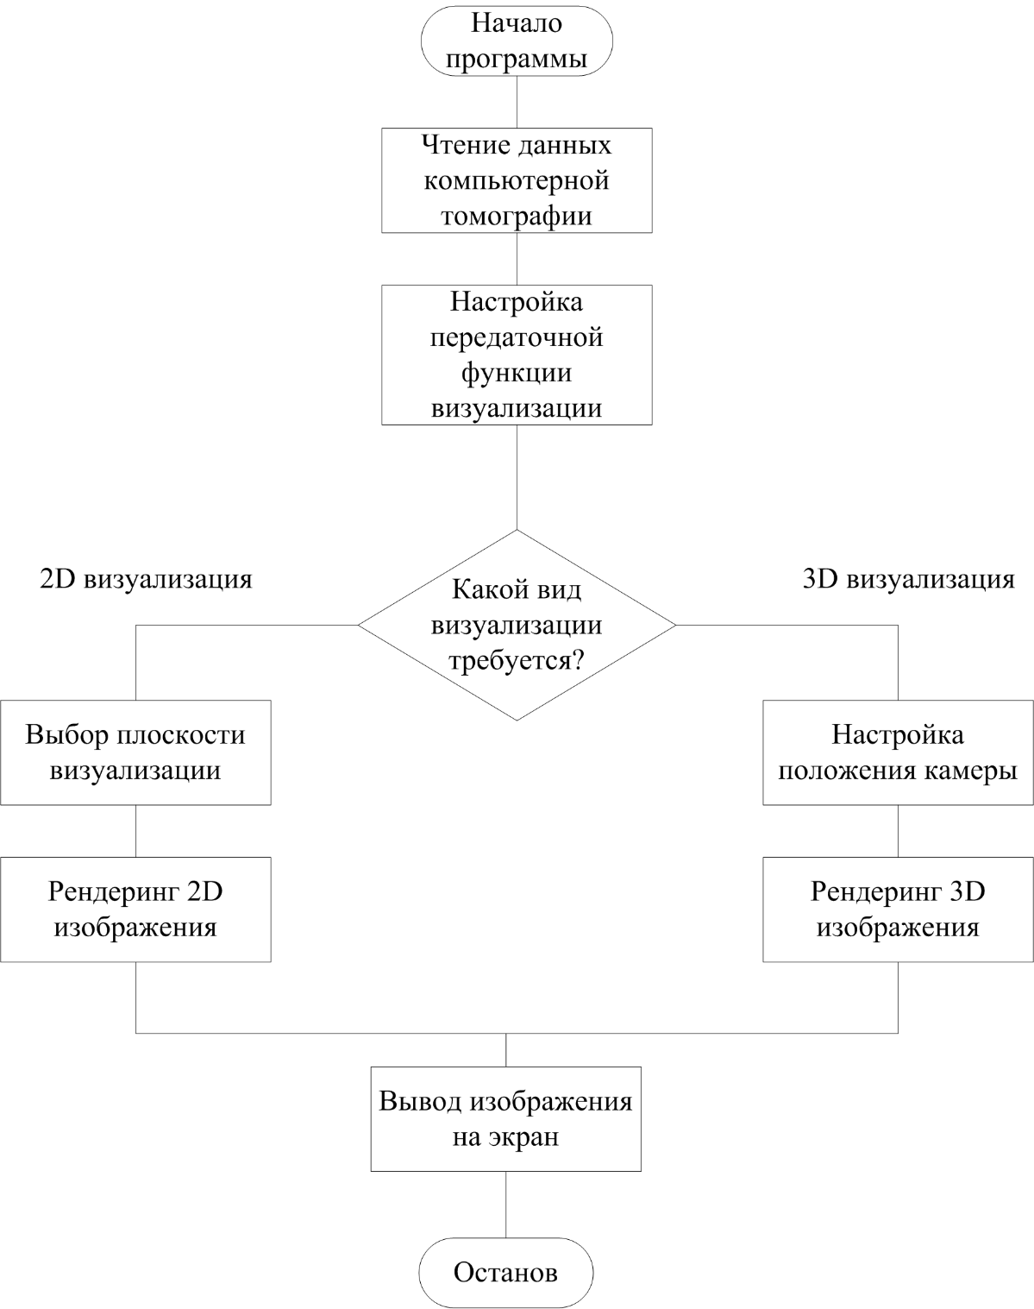

Рисунок . Схема алгоритма визуализации

#### Выходные данные ПП Реконструкция

Выходными данными являются:

* изображения и видеоряды, которые могут быть сохранены в стандартных форматах;
* геометрические модели сердца, параметры управления моделью
* конечноэлементные сетки в стандартных форматах представления

Все типы выходных данных могут быть отправлены н хранение в ПП «Кардиобаза».

### Основной алгоритм автоматической сегментации и реконструкции персональной геометрической модели сердца по данным томографии

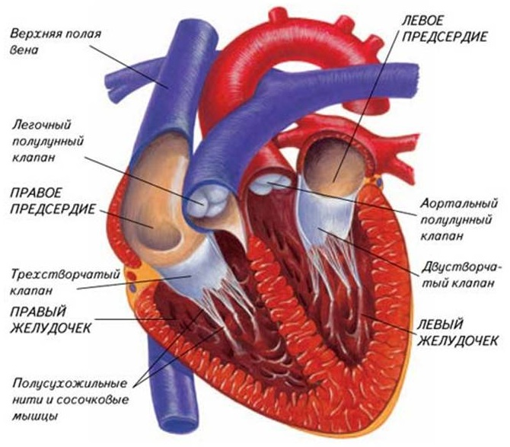

Рисунок . Структура сердца

Исходные данные: массив слоев КТ или МРТ томограммы сердца с контрастированной кровью

Шаг 1: Определение локализации контуров сердца путем интегрального проецирования контрастированной крови на передней и боковой проекции. Выход: положение желудочков и предсердий.

Шаг 2: Определение положения аорты, легочной артерии и верхней полой вены путем интегрального проецирования контрастированной крови на передней и боковой проекции. Выход: осевые линии магистральных сосудов сердца

Шаг 3: Реконструкция системы координат сердца по данным шагов 1,2.

Шаг 4: Сенментация стенок желудочков и перикарда лучевыми методами.

Шаг 5: Сегментация стенок предсердий лучевыми методами.

Шаг 6: Подстановка параметров экстрагированных из томограммы в параметризованную модель сердца и получение персональной поверхностной модели

Шаг 7: Конечноэлементная декомпозиция поверхностной модели сердца средствами открытых библиотек.

Шаг 8: Сохранение модели в базе данных

## Выбор схемы архитектуры ПП "Реконструкция"

### Архитектура пакета

#### Состав и назначение компонентов ПП “Реконструкция”

ПП “Реконструкция” является программной подсистемой ПАК «Киберсердце» и состоит из следующих 6 программных комплексов:

Таблица

|  |  |
| --- | --- |
| Название комплекса | Назначение комплекса |
| ПМ-Р1: 3D-визуализация сердца и окружающих органов по данным томографии | 2D-3D визуализации исходных данных и результатов исследований |
| ПМ-Р2: Геометрическая реконструкция поверхностей сердца и прилегающих магистральных сосудов по томограмме | 3D cегментация поверхностей анатомичес­ких объектов сердца по данным компьютерной томографии; реконструкция персональной модели сердца путем экстракции параметров обобщенной геометрической модели из сегментирован­ных объектов; реконструкция поверхнос­тей сегментированных объектов. Тесселя­ция поверхностей. |
| ПМ-Р3: Визуализация симулируемой электрической активности на реконструированной поверхности сердца пациента | Визуализация электрической активности, рассчитанной ПП «Кардиомодель», на сетке реконструированной поверхности сердца пациента |
| ПМ-Р4: Реконструкция тканевого наполнения (Solid): мышечная, связочная; сосуды сердца; сетка | Построение solid-модели и ее конечноэлементной сетки. Классификация объемной модели сердца по типам ткани: мышечная ткань, связки, сосуды сердца |
| ПМ-Р5: Детектирование и количественная оценка аномалий в тканях сердца | Обнаружение и количественная оценка аномалий сердца внутри сегментированных объектов сердца |
| ПМ-Р6: Реконструкция мышечной структуры сердца | Реконструкция направления мышечных волокон персональной модели сердца |

Взаимодействие между комплексами внутри пакета показано на рисунке (Рисунок 11). Пакет также имеет внешние связи. Он может получать извне (от ПП «Кардиомодель») как сигналы электрокардиограммы для синхронизации эмуляции, так и например данных о положении ключевых точек при сокращении сердца при моделировании мышечной активности. Эти же сигналы могут быть получены из ПП Кардиобаза.

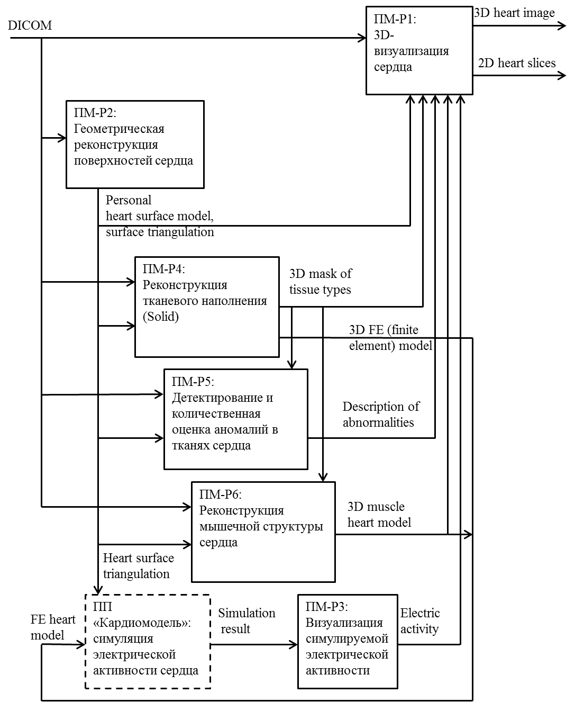

Рисунок . Связи подсистем и внешние связи ПП “Реконструкция”

#### Архитектура нижнего уровня ПП «Реконструкция». Базовые библиотеки

В качестве базовых библиотек пакета программ «Реконструкция» будут использованы открытые библиотеки, являющиеся стандартом для мировой цифровой медицины ITK и VTK (лицензия BSD):

* Библиотека ITK (<http://www.itk.org/>), для чтения файлов томограмм из формата DICOM во внутренний формат программы, фильтрации изображений (слоев) томограммы, стандартных методов сегментации, поддержки регистрации сегментированных областей в форме конечноэлементных сеток
* Библиотека VTK (<http://www.vtk.org/>), для сохранения и загрузки результатов работы в специализированных форматах, в том числе в форматах открытой системы научной визуализации ParaView.

#### Пользовательский интерфейс

В качестве опорной библиотеки программирования пользовательского интерфейса выбран  фреймворк Qt (<https://www.qt.io/>), лицензия LGPL.

#### Обеспечение интерфейса с расчетом электрической активности сердца средствами ПП “Кардиомодель”

После реконструкции поверхностей объектов сердца может быть выполнена тесселяция (триангуляция) этих поверхностей. После формирования замкнутых оболочек анатомических объектов сердца эти объекты могут рассматриваться как сплошные (solid) тела. Для расчета электрической и механической активности на персональной модели сердца все объекты сердца дожны быть представлены единой конечноэлементной сеткой.

Генерация таких сеток является отдельной областью вычислительной математики и механики. Здесь работают большие коллективы, результатом работы которых стало создание мощных открытых библиотек и фреймворков. Для генерация сеток персональной solid-модели сердца выбраны две альтернативные библиотеки с лицензией LGPL:

* Библиотека NetGen (<https://sourceforge.net/projects/netgen-mesher/>) [13] - генератор для создания тетраэдральной сетки по данным сегментации.
* Библиотека MFEM (<http://mfem.org/>) или гексаэдральной, (в зависимости от требований ПП “Кардиомодель”) в паре со специальной библиотекой визуализации сеток GLVis (<http://glvis.org/>).

Важной задачей является создание параметризованной тетраэдральной или гексаэдральной сетки для унифицированной параметризованной твердотельной модели сердца. Для этой сетки достаточно разовой генерации структуры. При персонализации такой сетки будут меняться только координаты вешин. Пример такой адаптации сетки, но только для поверхности персональной модели сердца можно наблюдать на видео (<https://www.youtube.com/watch?v=q8Q_N0hmPvI>) опубликованном в 2013 году.

#### Internet-возможности визуализации и исследования параметризованной модели сердца

Для отображения результатов моделирования электрической активности на полигональной модели сердца будут использованы веб-технологии, такие как WebGL, язык javascript с использованием библиотек three.js, webGL и dat.GUI (для разработки интерфейса). Главное преимущество использования этих технологий - переносимость, так как для работы программы нужен только браузер с поддержкой webGL. Поддержка WebGL присутствует в Internet-браузерах Firefox 4+, Google Chrome 9+, Opera 12+, Safari 5.1+ и Internet Explorer 11+.

#### Общее описание работы ПП (см. также Рисунок 12):

1. Чтение исходных данных:
   * Результаты КТ-исследования сердца и сосудов с применением контрастного вещества;
   * Результаты МРТ-исследования сердца и сосудов с применением контрастного вещества;
2. Визуализация исходных данных.
3. Предобработка и сегментация исходных данных.
4. Реконструкция треугольной (или квадратной) сетки поверхностей и тетраэдральной (или гексаэдральной) сетки по результатам сегментации.
5. Визуализация результатов сегментации и реконструкции.
6. Сохранение результатов реконструкции в формате vtk для дальнейших исследований.

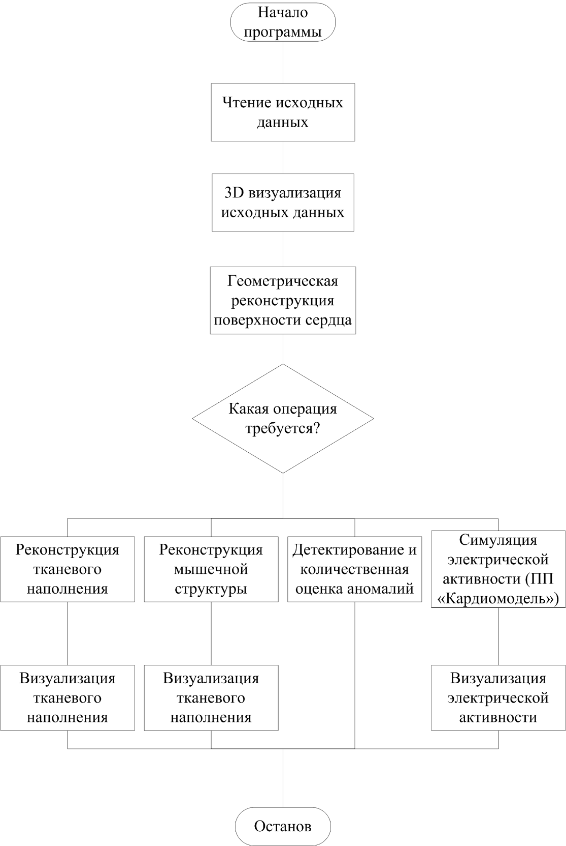

Рисунок . Общая схема работы ПП Реконструкция

# Общая архитектура ПАК «Киберсердце»

Структурная схема ПАК представлена на рисунке (Рисунок 13).



Рисунок . Структурная схема ПАК "№Киберсердце"

В состав ПАК "Киберсердце" входят следующие программные подсистемы.

1. СУБД (в настоящий момент предполагается использование СУБД семейства Oracle) и реализованный на ее основе программный компонент «Кардиобаза».
2. Программный компонент «Диагностика».
3. Программный компонент «Реконструкция» – визуальная (Визуализация) и геометрическая (Персонализированная модель сердца пациента) компоненты.
4. Программный компонент «Лечение».
5. Программный компонент «Мобильный кабинет».
6. Программные модули сопряжения с устройствами проведения исследований.

Для функционирования ПАК необходимы следующие аппаратные средства.

1. Сервер СУБД (для установки СУБД и ПК «Кардиобаза»).
2. Устройства проведения исследований. В частности, могут использоваться устройства, выполняющие следующие типы исследований:
   1. ЭКГ, в том числе:
      1. 1-канальный браслет кардиограф (собственная реализация или заимствованное устройство);
      2. Стационарные и мобильные электрокардиографы покоя (заимствованное устройство);
      3. Мобильный регистратор многосуточной ЭКГ 3 отведений Миокард Холтер (заимствованное устройство);
      4. Мобильный регистратор многосуточной ЭКГ 12 отведений Миокард Холтер (заимствованное устройство).
   2. ЭХО-КГ (не входит в состав ПАК);
   3. Лабораторные анализы (не входит в состав ПАК).
3. Стационарные или мобильные устройства пользователя (для выполнения ПК "Мобильный кабинет", также возможно выполнение ПО сопряжения с устройствами проведения исследований).
4. Устройства, на которых установлено ПО сопряжения с устройствами проведения исследований (не входят в состав ПАК; возможна установка ПО сопряжения на сервер СУБД, если устройство проведения исследований может связываться с ним напрямую; возможно использование устройства, на котором выполняется ПК "Мобильный кабинет").
5. Сервер приложений (для выполнения ПК "Диагностика", ПК "Лечение", возможно ограниченное выполнение на нем ПК "Реконструкция").
6. Высокопроизводительный кластер (для выполнения ПК "Реконструкция" и ряда программных модулей ПК "Диагностика").

## Функциональная схема ПАК «Киберсердце»

Функциональная схема ПАК «Киберсердце» представлена на следующем рисунке (Рисунок 14). Функциональная схема описывает взаимосвязи между программными компонентами и тип информации, передаваемой между ними.



Рисунок . Функциональная схема ПАК «Киберсердце»

## Комплекс технических средств ПАК «Киберсердце»

Аппаратные компоненты ПАК объединены согласно следующей схеме КТС.



Рисунок . Комплекс технических средств ПАК «Киберсердце»

Предполагается следующее размещение аппаратных компонентов:

– сервер СУБД размещается в медицинском учреждении;

– сервер приложений размещается в медицинском учреждении;

– вычислительный кластер размещается в региональном медицинском центре;

– устройства пользователя могут быть мобильными или стационарными и могут размещается в медицинском учреждении, либо использоваться сотрудниками на выезде, либо использоваться пациентами (также в стационарном или мобильном варианте);

– устройства с ПО сопряжения, как правило, размещены рядом с устройствами проведения исследований (в частности, могут использоваться устройства пользователя).

## Схема интеграции программных пакетов

### Требования к интеграции и принципы объединения.

ПАК Киберсердце имеет модульную структуру и представляет собой совокупность достаточно слабо связанных подсистем. Такая архитектура позволяет достаточно легко заменять реализации различных модулей, не нарушая в целом работоспособности системы. Для облегчения межмодульной интеграции при проектировании ПАК в качестве одного из архитектурных решений было принято решение о включении в состав комплекса специализированной подсистемы, задачей которой является хранение всей требующейся для работы подсистем комплекса информации, как исходной, полученной из внешних источников, так и расчетной, полученной в результате обработки вычислительными модулями исходной информации. Роль такой специализированной подсистемы выполняет модуль «Кардиобаза». Таким образом, при взаимодействии различных подсистем,задача передачи какого-то массива информации сводится к задаче передаче ключа, по которому необходимая информация может быть получена из модуля «Кардиобаза».При таком подходе все внутренне взаимодействие подсистем комплекса может быть представлено как обмен сообщениями, содержащими в себе информацию, позволяющую идентифицировать действие, которое должно быть осуществлено в ответ на это сообщение и ссылкуна необходимые для выполнения этого действия данные. Поскольку по своей природе ПАК Кибердце предназначен для обработки большого потока параллельно поступающих данных, указанный механизм обмена сообщениями должен поддерживать механизмы балансировки нагрузки, иметь возможность масштабирования и поддерживать возможность параллельной обработки сообщений.

### Схема интеграции

В качестве модели для организации взаимодействия модулей системы, в рамках ПАК Киберсердцеприменен подход с использованием очередей событий. В рамках этого подхода:

1. Реализован механизм системных очередей событий.

2. Определен базовый системный класс для сообщения системы. Базовый класс включает поля, предназначенные для идентификации типа сообщения, типа события, объекта, с которым связано сообщение и поля для передачи ключевой информации о связанных данных.

3. Каждый компонент системы может определить свой собственный класс сообщений, унаследовав его от базового.

4. Каждый модуль системы может зарегистрировать обработчик с правилом фильтрации, который будет вызываться при наступлении в системе события, удовлетворяющего правилу фильтрации. В зависимости от настроек обработчик может быть выполнен системой либо на узле, на котором расположена база данных, либо на узле, на котором расположен сервер приложений.

5. Модули системы при необходимости могут генерировать события нужного им типа.

Данный механизм взаимодействия может быть проиллюстрирован примером схемы обработки нового инструментального измерения (на примере измерения ЭКГ).

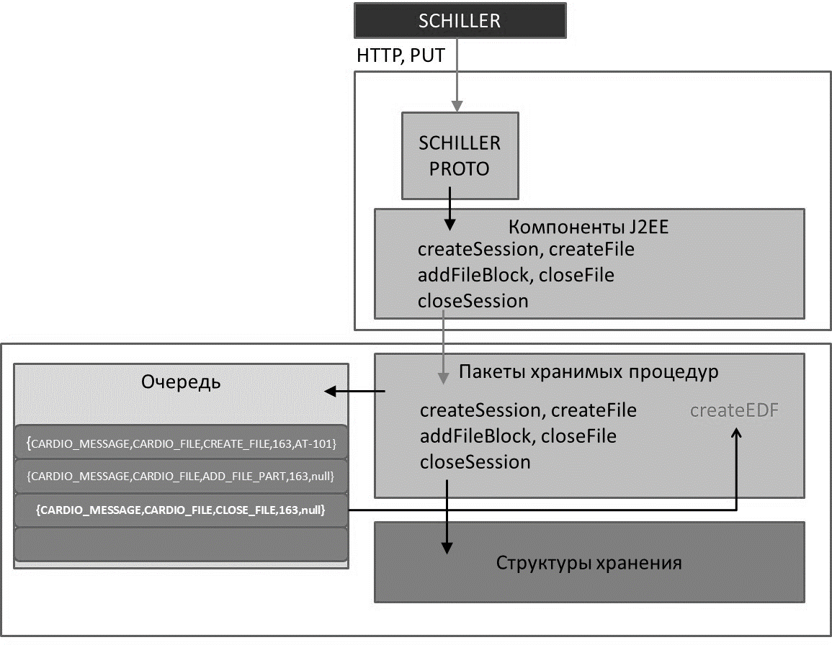

Рисунок . Схема обработки нового инструментального измерения

В данном примере, после обработки драйвером протокола соответствующего устройства, данные измерения с помощью вызовов соответствующих хранимых процедур заносятся в структуры хранения, что приводит к генерации каскада событий. Одним из таких событий является событие завершения записи файла, к которому привязан модуль генерации цифрового ЭГК унифицированного формата, который в свою очередь, генерирует событие, приводящее к запуску вычислительных модулей подсистемы диагностики.

## Взаимосвязь с другими системами

В рамках пилотного проекта в качестве внешних систем предполагается использование только оконечных устройств съема инструментальных измерений. Вся внешняя Нормативно-справочная информация (такая как справочники пациентов, справочники рекомендованных медицинских процедур и т.д.) загружаются в систему оператором.

При интеграции с внешними устройствами съема инструментальных измерений предполагается разработка специального интеграционного модуля (модуля протокола устройства) для каждого из поддерживаемых типов приборов. Общая схема взаимодействия с внешними устройствами может быть представлена на следующем рисунке (Рисунок 17):

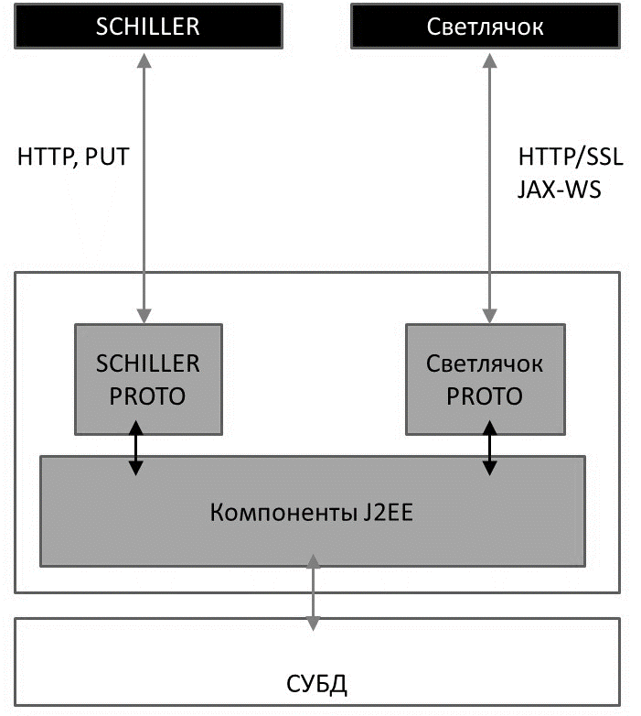

Рисунок . Схема взаимосвязи с другими системами

Где для каждого типа прибора реализуется свой собственный внешний интерфейс, использующий поддерживаемый данным прибором коммуникационный протокол.

При этом на уровне внутренних компонентов сервера приложений системы реализуется унифицированный интерфейс, используемый всеми интеграционными модулями.

Данный интерфейс позволяет интеграционному модулю сохранить файл инструментального измерения, полученный от прибора и включает в себя следующие основные операции.

|  |  |
| --- | --- |
| int | [**addFileBlock**](file:///E:\work\NetBeansProjects\CyberHeart\dist\javadoc\com\nnsu\cyberheart\webservice\CyberHeartMobile.html#addFileBlock-java.lang.String-int-int-byte:A-)(java.lang.String session\_id, int file\_id, int part\_seq, byte[] data)  Добавляет в существуюший файл новый блок данных |
| int | [**closeFile**](file:///E:\work\NetBeansProjects\CyberHeart\dist\javadoc\com\nnsu\cyberheart\webservice\CyberHeartMobile.html#closeFile-java.lang.String-int-)(java.lang.String session\_id, int file\_id)  закрывает существующий файл. |
| int | [**closeSession**](file:///E:\work\NetBeansProjects\CyberHeart\dist\javadoc\com\nnsu\cyberheart\webservice\CyberHeartMobile.html#closeSession-java.lang.String-)(java.lang.String session\_id)  закрывает текущую сессию |
| int | [**createFile**](file:///E:\work\NetBeansProjects\CyberHeart\dist\javadoc\com\nnsu\cyberheart\webservice\CyberHeartMobile.html#createFile-java.lang.String-int-java.util.Date-java.lang.String-java.lang.String-java.lang.String-com.nnsu.cyberheart.webservice.FileAttrib:A-)(java.lang.String session\_id, int file\_type, java.util.Date start\_datetime, java.lang.String file\_name, java.lang.String device\_id, java.lang.String device\_model, [**FileAttrib**](file:///E:\work\NetBeansProjects\CyberHeart\dist\javadoc\com\nnsu\cyberheart\webservice\FileAttrib.html)[] attr)  создает новый файл на сервере, возвращает файловый дескриптор, позволяющий выполнять операцию "записи в файл" |
| java.lang.String | [**createSession**](file:///E:\work\NetBeansProjects\CyberHeart\dist\javadoc\com\nnsu\cyberheart\webservice\CyberHeartMobile.html#createSession-java.lang.String-java.lang.String-com.nnsu.cyberheart.webservice.SessionAttrib:A-)(java.lang.String userId, java.lang.String password, [**SessionAttrib**](file:///E:\work\NetBeansProjects\CyberHeart\dist\javadoc\com\nnsu\cyberheart\webservice\SessionAttrib.html)[] attr)  Создание новой сессии. |

# Схемы архитектуры и вычислительные алгоритмы программных пакетов

## Программный пакет «Кардиомодель»

### Общие сведения

Программный модуль «Кардиомодель» является составной частью аппаратно-программного комплекса «Киберсердце» и в основном предназначен для проведения исследований в области изучения динамики сердечной мышцы. Так, данный программный модуль, получая на вход трехмерное сегментированное описание сердца в виде тетраэдрической сетки, а также модельные значения параметров, должен позволять проводить численное моделирование электрофизиологических процессов, происходящих в сердце, с точностью до моделей, описанных в научной литературе.

### Функциональное назначение

Можно выделить следующие основные задачи, решаемые модулем «Кардиомодель»:

1. Чтение исходных данных.

2. Численное моделирование, предполагающее интегрирование уравнений в рамках формализма монодоменной или бидоменной моделей численными методами, описанными в научной литературе. При решении вычислительно трудоемких задач должен быть использован потенциал современных многопроцессорных многоядерных высокопроизводительных систем.

3. Построение виртуальных кардиограмм. Насколько известно исполнителям проекта, в настоящий момент в сообществе неизвестно удовлетворительного решения данной задачи, которое в перспективе может позволить как изучать процессы в сердце человека, так и настраивать параметры моделей сердца по реальным данным. В рамках проекта предполагается сделать первые шаги в указанном направлении и реализовать один из вариантов, пригодный для изучения и дальнейшего развития.

4. Сохранение результатов расчетов.

Выделяются следующие основные области применения программного модуля «Кардиомодель»:

1. Использование в научных исследованиях в области биомедицины. Основные возможные потребители – научно-исследовательские учреждения биомедицинского профиля.

2. Использование в качестве тренажера для обучения студентов медиков. Основные возможные потребители – медицинские академии и научно-исследовательские учреждения.

В случае достижения существенного успеха в области построения виртуальных кардиограмм область применения может быть расширена в сторону начального изучения влияния лекарственных препаратов, основные потребители – медицинские научно-исследовательские и научно-производственные учреждения.

### Описание логической структуры

Высокоуровневое описание алгоритма работы программы выглядит следующим образом:

1. Чтение исходных данных, в том числе:

* сегментированной тетраэдрической сетки, описывающей сердце человека (стоится на основании результатов КТ или МРТ модулем «Реконструкция»);
* видов моделей и численных методов, используемых для их анализа;
* биологических и физических параметров моделей;
* параметров конкретной исследовательской задачи, решаемой пользователем; так, в частности, может быть поставлена задача, связанная с изучением воздействия лекарственных препаратов на процессы, происходящие в сердце (с точностью до используемых моделей);
* параметров запуска на конкретной вычислительной системе.

1. Численное моделирование, предполагающее интегрирование уравнений в рамках формализма монодоменной или бидоменной моделей численными методами, описанными в научной литературе. При решении вычислительно трудоемких задач должен быть использован потенциал современных многопроцессорных многоядерных высокопроизводительных систем.
2. Построение виртуальных кардиограмм. Насколько известно исполнителям проекта, в настоящий момент в сообществе неизвестно удовлетворительного решения данной задачи, которое в перспективе может позволить как изучать процессы в сердце человека, так и настраивать параметры моделей сердца по реальным данным. В рамках проекта предполагается сделать первые шаги в указанном направлении и реализовать один из вариантов, пригодный для изучения и дальнейшего развития.
3. Сохранение результатов расчетов в формате vtu, позволяющем проводить дальнейший анализ и исследование.

При разработке программного модуля «Кардиомодель» используются следующие технологии и методы:

1. Объектный подход для анализа, проектирования и разработки опытного образца программного модуля «Кардиомодель».
2. Язык программирования C++ для разработки основных вычислительно-трудоемких подсистем, отвечающих за расчеты.
3. Технология OpenMP для распараллеливания расчетов для систем с общей памятью в тех случаях, когда (и если) соответствующее распараллеливание потребуется выполнять явно, а не использованием готовых параллельных программных пакетов.
4. Технология MPI для распараллеливания расчетов для кластерных систем в тех случаях, когда (и если) соответствующее распараллеливание потребуется выполнять явно, а не использованием готовых параллельных программных пакетов.
5. Численные методы решения задач вычислительной математики, в т.ч. численные методы интегрирования обыкновенных дифференциальных уравнений, численные методы интегрирования дифференциальных уравнений в частных производных (метод конечных элементов и др.), методы решения разреженных систем линейных алгебраических уравнений.

Программный модуль «Кардиомодель» будет включать следующие основные подсистемы (**Ошибка! Источник ссылки не найден.**):

1. Подсистема моделирования. Данная подсистема является связующим звеном в работе всего модуля «Кардиомодель». Она содержит основной алгоритм работы модуля, который заключается в следующем:

* Пользователь с помощью интерфейса задает конфигурационный файл, содержащий информацию о типе и параметрах решаемой задачи, а также методах ее решения (подсистема конфигурирования).
* На основе данных содержащихся в конфигурационном файле конструируется объект, содержащий в себе информацию о решаемой задаче (подсистема описания модели).
* Подсистема симуляции вызывает необходимый решатель (подсистема математических методов)
* При необходимости результаты расчетов сохраняются в формате vtu или передаются на постобработку (подсистема постобработки).

1. *Подсистема математических моделей,* содержащая описание монодоменной и бидоменной моделей, а также модели динамики сердечных клеток. В данной подсистеме генерируется объект, описывающий тип решаемой задачи и ее параметры.
2. *Подсистема конфигурирования* (постановки задач). Считывает параметры из конфигурационного файла и передает их в подсистему симуляции.
3. *Подсистема математических методов*. Содержит необходимые алгоритмы и методы, используемые в процессе решения уравнений задающих монодоменную и бидоменную модели, а также интерфейсы для сторонних программных продуктов:

* Библиотеки Metis/ParMetis для разделения узлов сетки для последующей параллельной обработки. Обоснование: наиболее известный и распространенный пакет.
* Решатели СЛАУ и предобуславливатели из пакета PETSc. Обоснование: один из наиболее распространенных в научном сообществе пакетов данного профиля.
* Библиотека VTK для организации ввода/вывода. Обоснование: совместимость с наиболее распространенными в научном сообществе пакетами трехмерной визуализации, такими как, например, ParaView.

1. *Подсистема постобработки* результатов вычислений, в том числе реализующая функциональность, связанную с построением виртуальных кардиограмм.
2. *Подсистема пользовательского интерфейса*. Используется для организации взаимодействия с программным модулем «Кардиомодель».

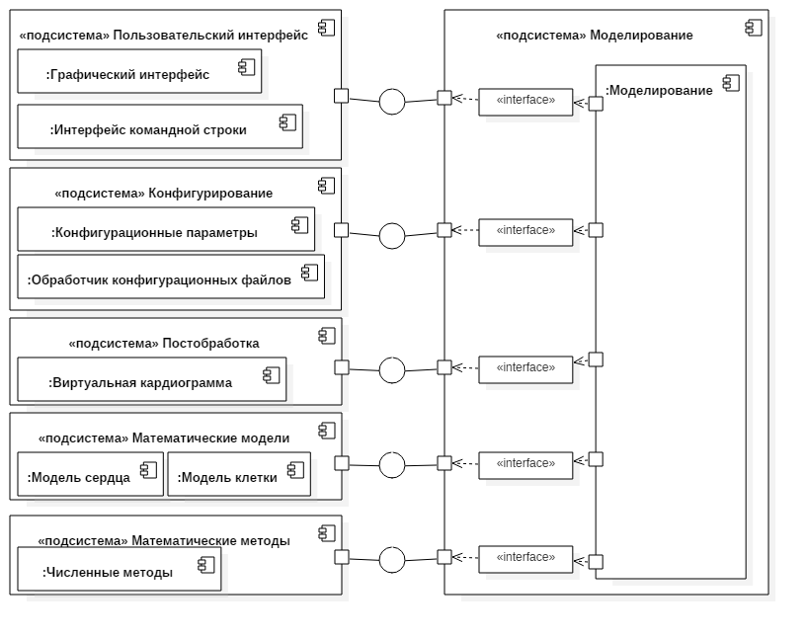

Рисунок . Диаграмма подсистем программного модуля «Кардиомодель»

### Входные данные

#### Характер, организация и предварительная подготовка входных данных

Данные, поступающие на вход ПП «Кардиомодель», задаются посредством конфигурационного файла, содержащего описание задачи, для которой необходимо выполнить моделирование. Задача характеризуется следующими данными и параметрами, поступающими на вход ПП «Кардиомодель».

Сегментированная тетраэдрическая сетка, соответствующая сердцу человека.

Указанная сетка является результатом работы внешнего модуля 3D-реконструкции (ПП «Реконструкция»). Сетка строится в соответствии с результатами КТ или МРТ. В конфигурационном файле указывается имя файла, содержащего сетку. Данный файл загружается посредством соответствующего интерфейса ПП «Кардиобаза».

Параметры математической модели сердца, в том числе:

*1. Видов моделей* (монодоменная или бидоменная, модель клетки) и численных методов (период интегрирования, шаг интегрирования по времени и пространству)

*2. Биологические и физические параметры моделей* (внутри- и вне- клеточный тензор проводимости, емкость мембраны на единицу площади)

Все данные загружаются из базы данных полностью подготовленными для использования, не требуют дополнительной обработки.

#### Формат, описание и способ кодирования входных данных

Входными данными ПП «Кардиомодель» являются:

1. Сегментированная тетраэдрическая сетка, соответствующая сердцу человека. Сетка задается в виде двух текстовых файлов. В первом файле задаются координаты всех вершин сетки, а во втором файле группы из четырех порядковых номеров вершин из первого файла задают тетраэдры.
2. Конфигурационный файл, задающий основные числовые параметры модели, параметры расчета и расположение входных и выходных файлов в файловой системе. Конфигурационный файл задается в формате JSON и состоит из следующих секций: используемые файлы, электрические параметры модели, параметры клетки, параметры решателя (Рисунок 19).

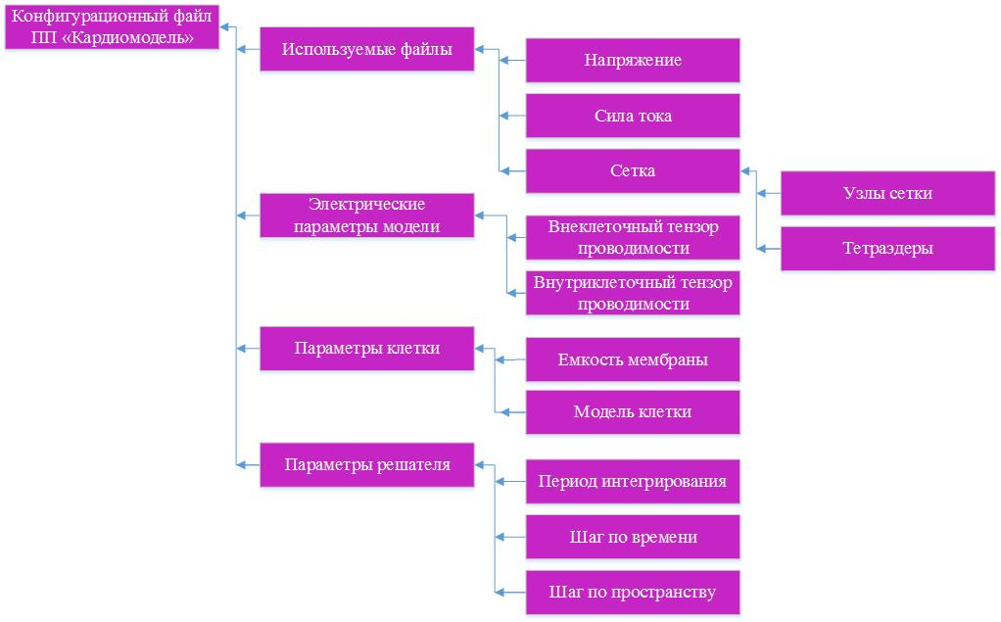

Рисунок . Структура конфигурационного файла

### Подготовка тестовых входных данных

#### Введение

Построение трехмерной параметрической сегментированной модели сердца с последующей адаптацией параметров под конкретного пациента, позволяющей генерировать трехмерные тетраэдрические сетки с заданной степенью детализации, является исключительно сложной задачей. Успешное решение данной задачи, предусмотренное в модуле «Реконструкция», потребует значительного времени. Вместе с тем, для разработки, тестирования, отладки и апробации модуля «Кардиомодель» требуются наборы входных данных, соответствующие разным пациентам, как здоровым, так и с разными патологиями. Такие тестовые наборы данных необходимы и для последующего анализа производительности и масштабируемости программ, которые будут подготовлены на следующих этапах проекта, для оценки принятых технических решений, для лучшего понимания требований к вычислительным ресурсам и аппаратной части ПАК «Киберсердце». В связи с приведенными выше соображениями подготовка тестовых входных данных является достаточно актуальной задачей.

#### Исходные данные

В качестве исходных данных для последующей их обработки могут быть рассмотрены результаты компьютерных и магнитно-резонансных томограмм. Данные результаты, имеющиеся в распоряжении коллектива исполнителей проекта, представляют собой исследования конкретных пациентов, полностью исключающие их персональные данные. Результаты томограмм представлены в виде видео-роликов в градациях серого цвета, естественным образом раскладывающихся в набор изображений (отдельных кадров) разрешения 512 *×* 512 точек. Число кадров в томограммах варьируется в пределах 100–250, что соответствует шагу 1,4 – 2,5 мм. Необходимо отметить, что из общего числа кадров не более половины содержат изображение сердца человека.

Еще одна особенность имеющихся необработанных исходных данных заключается в том, что лишь малая часть каждого конкретного кадра включает сердце человека. По нашим оценкам разрешение соответствующих частей кадра не лучше, чем 100 *×* 100точек, что приводит к большим сложностям при построении автоматизированных алгоритмов выделения/сегментирования сердца.

Учитывая приведенные выше соображения, а также принимая во внимание временный характер решения, является целесообразным совместно со специалистами-врачами подготовить вручную тестовые данные, необходимые для текущих расчетов.

#### Общая схема подготовки тестовых данных

Общая схема подготовки тестовых исходных данных может быть построена следующим образом.

* + - 1. Представление исходной томограммы в виде последовательности изображений фиксированного формата и разрешения.

*Входные данные*: исходное видео томограммы.

*Выходные данные*: набор кадров в одном из стандартных форматов (bmp, jpg…).

* + - 1. Выделение на каждом конкретном кадре части изображения, соответствующей сердцу человека. На данном этапе из изображений удаляется вся посторонняя информация. Данный этап может быть выполнен при помощи графического редактора.

*Входные данные:* набор кадров.

*Выходные данные:* набор кадров с выделенным сердцем человека.

* + - 1. Сегментирование каждого конкретного кадра изображения, состоящее в выделении следующих частей сердца: … Суть этапа заключается в ручной разметке кадров, состоящей в выделении границ и заливке областей при помощи графического редактора.

*Входные данные:* набор кадров с выделенным сердцем.

*Выходные данные:* набор кадров с сегментированным сердцем.

* + - 1. Интерполяция дополнительных кадров. Суть задачи заключается в необходимости генерации *n*-1 сегментированного промежуточного кадра по имеющимся *n* сегментированным кадрам сердца. Актуальность данной задачи объясняется недостаточным объемом реальных исходных данных для численного моделирования динамики сердечной мышцы. Предварительные расчеты показали, что восстановление трехмерной модели при наличии недостаточного объема данных с резкими скачкообразными изменениями между соседними слоями происходит с существенными недочетами, что мешает дальнейшей работе. В связи с этим рассмотрена возможность автоматической интерполяции промежуточных слоев, возможно, с последующей ручной доработкой результатов сегментации. Интерполяция ведется по пространству, делается попытка автоматически получить результаты сегментации на промежуточных кадрах.

*Входные данные:* набор кадров с сегментированным сердцем.

*Выходные данные:* набор кадров с сегментированным сердцем, с учетом дополнительных кадров, полученных в результате интерполяции.

* + - 1. Построение трехмерной тетраэдрической сетки по результатам предыдущего этапа. На данном этапе проекта может быть выполнено при помощи свободно-распространяемых средств для построения сеток (CGAL и другие). Отметим, что данное решение является временным. В дальнейшем будут использованы методы построения сеток из пакета «Реконструкция».

*Входные данные:* набор кадров с сегментированным сердцем с учетом результатов интерполяции.

*Выходные данные:* трехмерная тетраэдрическая сетка.

Схематическое описание данной схемы приведено ниже (Рисунок 20).

Формирование набора изображений (bmp, jpg…)

Томограмма

Сегментирование (сердце)

Набор из *N* изображений

Сегментирование (части сердца)

Набор из *N* изображений (сердце)

Набор из *N* изображений (части сердца)

Интерполяция промежуточных кадров

Построение трехмерной тетраэдрической сетки

Набор из 2*N*–1 изображений (части сердца)

Тетраэдрическая сетка

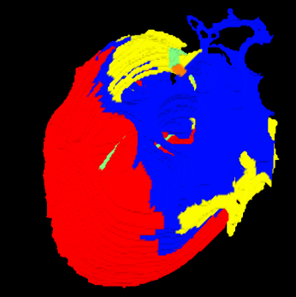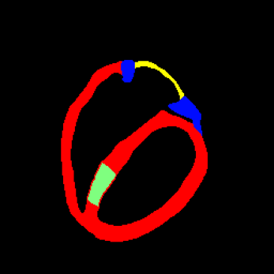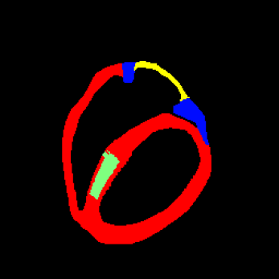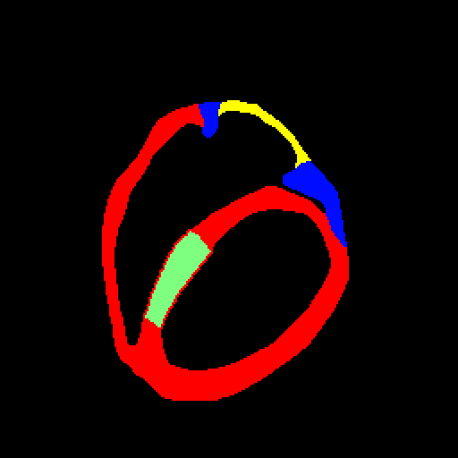

*Кадры:i-ый, промежуточный (интерполяция), i+1-ый*

Рисунок . Схема подготовки тестовых входных данных. Отображены основные этапы и связи между ними. Этапы, выполняемые вручную, помечены светло-серым цветом. Этапы, выполняемые в автоматическом/автоматизированном режиме помечены темно-серым цветом.

#### Подготовка тестовых данных

**Этап 1. Формирование набора изображений**

На данном этапе кадры томограмм преобразуются к форматам bmp или jpg для последующей обработки в графическом редакторе. Рисунок 21 показывает некоторые исходные кадры одной из томограмм.

|  |  |
| --- | --- |
|  |  |
|  |  |
|  |  |

Рисунок . Исходные кадры томограммы.

**Этап 2. Сегментирование: выделение сердца**

На данном этапе определяются те кадры томограммы, на которых присутствует изображение сердца. На каждом из выделенных кадров при помощи графического редактора выделяется сердце, оставшаяся часть кадра заливается черным цветом. Для выполнения этого этапа работы требуется консультация специалистов-кардиологов.

**Этап 3. Сегментирование: выделение частей сердца**

На данном этапе на каждом кадре выделяются области, соответствующие отдельным частям сердца. Данные области выделяются соответствующим цветом (Рисунок 22). Используется графический редактор. Работа выполняется под контролем врача-кардиолога.

|  |  |  |  |
| --- | --- | --- | --- |
|  |  | C:\Users\USER\Desktop\Слайсы_исх\source\03.bmp | C:\Users\USER\Desktop\Слайсы_исх\source\04.bmp |
| C:\Users\USER\Desktop\Слайсы_исх\source\05.bmp | C:\Users\USER\Desktop\Слайсы_исх\source\06.bmp | C:\Users\USER\Desktop\Слайсы_исх\source\07.bmp | C:\Users\USER\Desktop\Слайсы_исх\source\08.bmp |
| C:\Users\USER\Desktop\Слайсы_исх\source\09.bmp | C:\Users\USER\Desktop\Слайсы_исх\source\10.bmp | C:\Users\USER\Desktop\Слайсы_исх\source\11.bmp | C:\Users\USER\Desktop\Слайсы_исх\source\12.bmp |
| C:\Users\USER\Desktop\Слайсы_исх\source\13.bmp | C:\Users\USER\Desktop\Слайсы_исх\source\14.bmp | C:\Users\USER\Desktop\Слайсы_исх\source\15.bmp | C:\Users\USER\Desktop\Слайсы_исх\source\16.bmp |
| C:\Users\USER\Desktop\Слайсы_исх\source\17.bmp | C:\Users\USER\Desktop\Слайсы_исх\source\18.bmp | C:\Users\USER\Desktop\Слайсы_исх\source\19.bmp | C:\Users\USER\Desktop\Слайсы_исх\source\20.bmp |
| C:\Users\USER\Desktop\Слайсы_исх\source\21.bmp | C:\Users\USER\Desktop\Слайсы_исх\source\22.bmp | C:\Users\USER\Desktop\Слайсы_исх\source\23.bmp | C:\Users\USER\Desktop\Слайсы_исх\source\24.bmp |
| C:\Users\USER\Desktop\Слайсы_исх\source\25.bmp | C:\Users\USER\Desktop\Слайсы_исх\source\26.bmp | C:\Users\USER\Desktop\Слайсы_исх\source\27.bmp | C:\Users\USER\Desktop\Слайсы_исх\source\28.bmp |
| C:\Users\USER\Desktop\Слайсы_исх\source\29.bmp | C:\Users\USER\Desktop\Слайсы_исх\source\30.bmp | C:\Users\USER\Desktop\Слайсы_исх\source\31.bmp | C:\Users\USER\Desktop\Слайсы_исх\source\32.bmp |
| C:\Users\USER\Desktop\Слайсы_исх\source\33.bmp | C:\Users\USER\Desktop\Слайсы_исх\source\34.bmp | C:\Users\USER\Desktop\Слайсы_исх\source\35.bmp | C:\Users\USER\Desktop\Слайсы_исх\source\36.bmp |
| C:\Users\USER\Desktop\Слайсы_исх\source\37.bmp | C:\Users\USER\Desktop\Слайсы_исх\source\38.bmp | C:\Users\USER\Desktop\Слайсы_исх\source\39.bmp | C:\Users\USER\Desktop\Слайсы_исх\source\40.bmp |
| C:\Users\USER\Desktop\Слайсы_исх\source\41.bmp | C:\Users\USER\Desktop\Слайсы_исх\source\42.bmp | C:\Users\USER\Desktop\Слайсы_исх\source\43.bmp | C:\Users\USER\Desktop\Слайсы_исх\source\44.bmp |

Рисунок . Пример результата сегментации кадров томограммы.

**Этап 4. Интерполяция: построение промежуточных кадров**

Пусть полученная томограмма сердца пациента содержит *N* кадров. Интерпретируем это следующим образом: введём ортонормированную систему координат OXYZ (Рисунок 23). Представим себе человеческое сердце, помещённое в эту систему координат. Проведём *N* плоскостей, параллельных плоскости XOY, и равномерно расположенных на различных высотах z (на рисунке плоскости отмечены чёрным цветом). Получим *N* сечений сердца. Изображения этих сечений формата .bmp, имеющие конкретный размер, зависящий от исходных данных, являются входными данными данного этапа (Рисунок 22). Цветом выделены фрагменты различных частей сердца.

*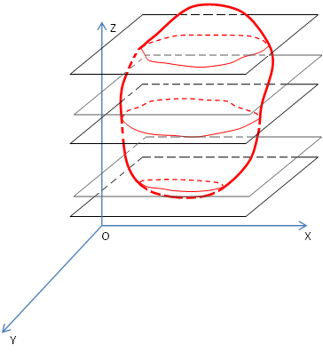*

Рисунок . Сечение сердца плоскостями.

По данному набору изображений в дальнейшем может быть построена трехмерная модель сердца (Рисунок 24).

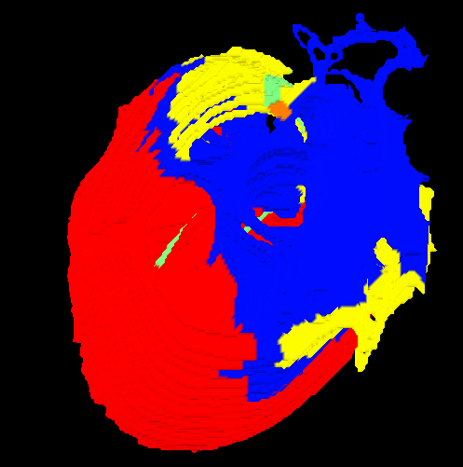

Рисунок . Модель сердца, восстановленная по исходным данным.

Отметим, что границы между областями различных цветов на результатах сегментации не всегда являются гладкими. Кроме того, для получения трехмерной модели приемлемого качества требуется достаточно большое число кадров, как правило, большее, чем изначально присутствует в томограмме. В связи с отмеченными причинами восстановленная модель имеет ряд артефактов. Как было указано выше, одним из способов устранения данного недостатка является интерполяция промежуточных кадров, а также, возможно, масштабирование всех кадров для увеличения степени детализации. Итак, требуется провести *N*–1 дополнительную плоскость (на рисунке 23 они обозначены серым цветом) – получить промежуточные сечения.

Анализ исходных кадров показывает, что все изображения обладают следующими свойствами:

* Изображение состоит из небольшого числа (от 2 до 15) областей.
* Пиксели одной области имеют один и тот же цвет.
* Количество цветов на изображении невелико и не превосходит числа областей.
* Границы между областями чёткие, но не гладкие.

Для получения промежуточных кадров с сохранением указанных свойств можно применить два подхода. Пусть рассматривается два последовательно расположенных в пространстве кадра и стоит задача нахождения одного промежуточного изображения.

Суть *первого подхода* заключается в следующем:

* Выделить границы между областями на каждом из исходных кадров, что не представляет особой сложности из-за специфики изображений.
* Для каждого граничного пикселя на первом изображении поставить в соответствие ближайший граничный пиксель на втором кадре.
* Для каждой полученной пары пикселей найти координаты граничного пикселя на промежуточном изображении как среднее арифметическое координат пары пикселей на исходных изображениях. В результате должны быть получены контуры областей на промежуточном изображении.
* Закрасить области на промежуточном изображении в нужные цвета.

Суть *второго подхода* заключается в следующем:

* Занумеровать все области и преобразовать изображения в монохромные, присвоив каждому пикселю оттенок, соответствующий номеру области, которой он принадлежит.
* Определить вложенность областей
* Искать соответствие не только между граничными пикселями, а между всеми пикселями областей одного уровня вложенности.

Рассмотрим оба подхода подробнее.

***Подход 1. Градиентный метод.***

1. Определим границы между областями на имеющихся изображениях.

Большинство известных алгоритмов предполагает нахождение локальных максимумов производной функции интенсивности. Однако специфика исходных данных такова, что градиенты по *x* и *y* отличны от нуля только для граничных пикселей. Тогда для каждого пикселя изображения вычислим значения градиента по *x* и градиента по *y*:

$$g_{x}=g\left(x+1,y\right)-g\left(x,y\right),$$

$$g_{y}=g\left(x,y+1\right)-g\left(x,y\right),$$

где в качестве *g(x,y)* можно использовать целочисленное представление цвета. Для крайних пикселей, не имеющих одного из соседних, установим нулевые значения. Таким образом, в рамках нашей задачи граничные пиксели характеризуются хотя бы одним ненулевым градиентом.

2. Определим границы между областями на промежуточном изображении.

Для каждого граничного пикселя на первом изображении найдём ближайший по координате пиксель с такими же градиентами на втором изображении. Затем для каждой полученной пары пикселей вычислим координаты, равные среднему арифметическому соответствующих координат пикселей на первом и втором исходных изображениях. Таким образом, получаем граничный пиксель промежуточного изображения.

|  |  |  |
| --- | --- | --- |
|  |  |  |

Рисунок . Выделение границ.

Рассмотрим, например, некоторую пару изображений и полученный результат (Рисунок 25: слева – первое исходное изображение, в центре – второе исходное изображение, справа – искомое промежуточное изображение).

Предполагалось, что после этого шага на промежуточном изображении будут обозначены все границы между областями. Однако в действительности этого не произошло. Границы на промежуточном изображении оказались разрывными в силу того, что установление соответствия между ближайшими по координате пикселями с равными градиентами на исходных изображениях не всегда является верным. Форма границ между областями такова, что искомое соответствие не является взаимно-однозначным; нескольким пикселям на втором изображении может быть поставлен в соответствие всего один пиксель на первом изображении. Этот факт хорошо виден на рисунке ниже (Рисунок 26), где жёлтым цветом обозначены те граничные пиксели, для которых было установлено соответствие. Видно, что на первом изображении остались красные участки границы, несмотря на то, что граничных пикселей на первом изображении меньше, чем на втором.

|  |  |  |
| --- | --- | --- |
|  |  |  |

Рисунок . Попиксельное соответствие.

Заметим также, что на втором изображении присутствует небольшая вложенная область, тогда как на первом её нет. Несмотря на это, было найдено соответствие для некоторых её пикселей, и на промежуточном изображении появились их образы. Рисунок 27 иллюстрирует такую ситуацию: жёлтым цветом на первом и втором изображении отмечена пара пикселей, для которых было установлено соответствие, а на третьем изображении – их образ.

|  |  |  |
| --- | --- | --- |
|  |  |  |

Рисунок . Неверное соответствие.

Действительно, градиенты жёлтых пикселей совпадают и координаты достаточно близки, что становится очевидным при наложении границ первого и второго изображений друг на друга (Рисунок 28).

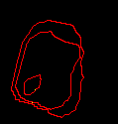

Рисунок . Наложение границ.

Чтобы избежать подобных артефактов, прежде чем между парой пикселей устанавливать соответствие, будем проверять:

* совпадают ли первые встречающиеся при движении вправо, влево, вверх или вниз по изображению ненулевые градиенты,
* совпадает ли число направлений, при движении по которым количества встречаемых ненулевых градиентов равны.

В большинстве случаев это условие не позволяет устанавливать соответствие между пикселями разных областей (Рисунок 29).

|  |  |  |
| --- | --- | --- |
|  |  |  |

Рисунок . Ликвидация некоторых неверных соответствий.

Однако разрывность границ на промежуточном изображении остаётся.

1. Устраним разрывы, заменив их прямыми линиями.

Для каждого нечёрного пикселя промежуточного изображения найдём ближайший в рамках некоторой окрестности ещё не рассмотренный пиксель такого же цвета с такими же градиентами. Пиксели попарно соединим линиями по алгоритму Брезенхема [16]. Данный алгоритм позволяет определить пиксели, которые нужно закрасить, чтобы получить приближение прямой линии между двумя заданными точками. Идея алгоритма состоят в вычислении тангенса угла наклона прямой, по которому с округлением до целого последовательно определяются координаты всех промежуточных пикселей.

При устранении разрывов также возникают артефакты. При выборе маленького радиуса окрестности не соединяются большие разрывы (Рисунок 30), а при увеличении радиуса появляются лишние соединения (Рисунок 31).

|  |  |
| --- | --- |
| C:\Users\Яна-Денис\Desktop\10 - копия.PNG | C:\Users\Яна-Денис\Desktop\16 - копия.PNG |
| Рисунок . Устранение разрывов с маленьким (слева) и большим (справа) радиусом окрестности. | |

2. В предположении непрерывности границ, закрасим области в соответствующие цвета. Устанавливаем текущий цвет – чёрный. Двигаемся последовательно слева направо по пикселям результирующего изображения, на котором пока отмечены только границы. Как только встречаем пиксель с цветом, отличном от черного, по его градиенту определяем новый текущий цвет и заполняем им все последующие чёрные пиксели.

*Анализ применимости подхода 1*:

Данный подход позволяет безошибочно выделить границы между областями на исходных изображениях, однако найти взаимно-однозначное соответствие между ними удаётся не всегда, из-за чего границы на промежуточном изображении получаются разрывными. Полностью устранить разрывы не удаётся по причинам, описанным выше. Таким образом, для получения желаемого результата требуется ручная доработка в устранении разрывов границ. Такая доработка является весьма кропотливой и требует существенных затрат времени.

***Подход 2. Метод выделения регионов.***

1. Определим и занумеруем области (регионы) на двух исходных изображениях.

Для каждого исходного изображения создадим дополнительное изображение того же размера, хранящее информацию об областях. Для сегментирования используем идею метода разрастания областей (регионов) – region growing [17].

Рассмотрим следующий алгоритм формирования дополнительного изображения:

1. Закрасить все пиксели дополнительного изображения в чёрный цвет – (0, 0, 0) в формате RGB.
2. Установить N = 0.
3. Повторять до тех пор, пока не будет изменён цвет всех пикселей изображения:
   1. Найти новый чёрный пиксель, положить в стек его координаты. Запомнить цвет пикселя с такими же координатами на исходном цветном изображении.
   2. Увеличить N.
   3. Пока стек не опустеет:

– извлечь верхний элемент, изменить цвет на (N, N, N);

– рассмотреть 8-пиксельную окрестность данного пикселя и положить в стек координаты всех попадающих в неё чёрных пикселей, которым на исходном цветном изображении соответствуют пиксели того же цвета.

Рисунок 31 показывает пару изображений: слева – исходное, справа – дополнительное, к которому была применена линейная коррекция с целью увеличения наглядности.

|  |  |
| --- | --- |
|  |  |

Рисунок . Выделение областей.

2. Определим вложенность регионов.

Каждой области присвоим степень вложенности:

* 0, если она не вложена ни в какой другой регион;
* 1, если она вложена в один регион;
* 2, если она вложена в регион, который также вложен в какой-то регион.

Для каждого исходного изображения создадим граф, отражающий взаимосвязи регионов. Представим его в виде матрицы *G*, заполненной по следующему правилу: *G*[*i*][*j*]=1, если регион с номером (*i*+1*)* вложен в регион с номером (*j*+1*)* или граничит с ним; элементы главной диагонали матрицы содержат степени вложенности регионов.

|  |  |
| --- | --- |
|  | $$G= \left[\begin{matrix}\begin{matrix}0 & 0 \\ 1 & 1\end{matrix} & \begin{matrix}0 & 0 \\ 0 & 0\end{matrix} \\ \begin{matrix}0 & 1 \\ 0 & 1\end{matrix} & \begin{matrix}2 & 0 \\ 0 & 2\end{matrix}\end{matrix}\right]$$ |

Рисунок . Нумерация и вложенность областей.

Рисунок 32 слева показывает дополнительное изображение с применением линейной коррекции (жёлтыми цифрами обозначены номера областей), справа – соответствующую ему матрицу G. Действительно, первая область имеет нулевую степень вложенности, вторая область вложена в первую и имеет степень вложенности 1, третья и четвёртая вложены во вторую и имеют степени вложенности 2.

3. Сформируем промежуточное изображение.

Последовательно выделяем на обоих исходных изображениях регионы одинакового уровня вложенности и находим соответствие для каждого выделенного на данном этапе пикселя второго изображения выделенный пиксель на первом изображении. Так же как и в первом подходе соответствия находятся не всегда верно, но разрывов здесь не возникает, так как выделения границ не производилось. Чтобы сгладить края полученных областей на промежуточном изображении к каждой области трижды применяются дилатация, а затем эрозия.

Замечания:  
1) Если на одном из исходных изображений, например, на втором, появился лишний регион (Рисунок 33) со степенью вложенности 2, то находим соответствие для его пикселей с его центром масс.

|  |  |
| --- | --- |
| D:\MRT\7.bmp | D:\MRT\8.bmp |

Рисунок . Лишний регион степени вложенности 2.

2) Если на одном из изображений, например, на втором, появился лишний регион со степенью вложенности 1, находим для его пикселей соответствие с пикселями соседнего региона с уровнем вложенности 1 (Рисунок 34).

|  |  |
| --- | --- |
| D:\MRT\8.bmp | D:\MRT\9.bmp |

Рисунок . Лишний регион степени вложенности 1 с вложением.

Рисунок 34 также показывает, что внутри синей области на втором изображении есть вложенная чёрная область. Для неё необходимо искать соответствие с ближайшей к её центру масс точкой красной области.

В целом данный подход позволяет получить все промежуточные изображения, не требуя значительной ручной постобработки, и может быть использован на практике.

В качестве *дополнительного шага* в обработке изображений, соответствующих кадрам томограммы, можно рассмотреть масштабирование кадров. При условии сохранения структуры, данное масштабирование может оказаться полезным для последующего построения сетки. Для решения этой задачи может быть использована интерполяция методом ближайшего соседа, так как она сохраняет чёткость границ и не образует новых цветов на изображении.

Заключительным шагом рассматриваемого этапа интерполяции является сглаживание границ областей на кадрах томограммы. Для решения этой задачи можно применить операции математической морфологии – дилатацию и эрозию с круглым структурным элементом. Заметим, что степень сглаживания зависит от радиуса структурного элемента. Рисунок 35 слева показывает изображение до сглаживания; в центре – изображение, сглаженное при помощи структурного элемента радиуса 2 пикселя; справа – изображение, сглаженное при помощи структурного элемента радиуса 9 пикселей; под изображениями расположены схематичные структурные элементы. Наилучший результат сглаживания даёт структурный элемент радиуса 9 пикселей.

|  |  |  |
| --- | --- | --- |
|  |  |  |
|  |  |  |

Рисунок . Сглаживание с различными радиусами структурного элемента.

Пример результатов выполнения данного этапа приведен на рисунке 1 Приложения E.

Трёхмерная модель, построенная по найденным кадрам приведена ниже (Рисунок 36).

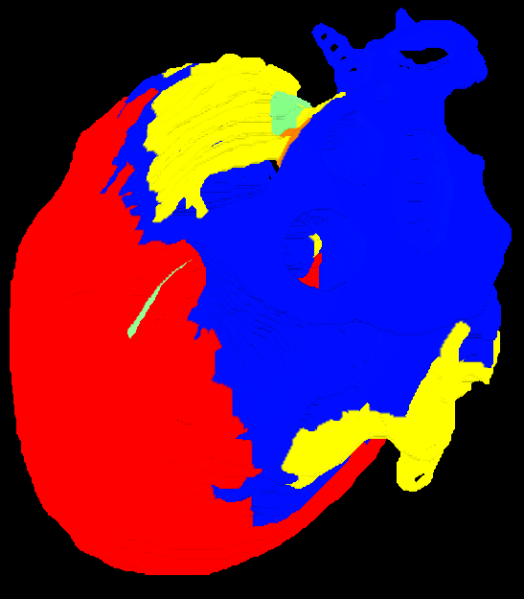

Рисунок . Результирующая трёхмерная модель.

**Этап 5. Построение трехмерной тетраэдрической сетки.**

Учитывая, что обсуждается временное решение, трехмерная сетка может быть построена при помощи сторонних свободно-распространяемых пакетов программ, таких как, например CGAL[[1]](#footnote-1).

### Выходные данные

#### Характер и организация выходных данных

Пользователь имеет возможность сохранить результаты работы программы в удобном для дальнейшего анализа виде. Это может быть набор текстовых файлов, содержащих информацию о величине напряжения и силы тока в клетках сердца, либо файл формата vtu, содержащий ту же информацию, но более удобный для анализа результатов вычислений в сторонних пакетах (Рисунок 37).

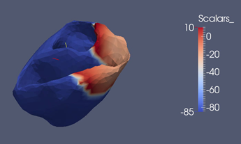

Рисунок . Результаты расчетов, сохраненные в файл vtu. Визуализация выполнена с помощью пакета Paraview

#### Формат, описание и способ кодирования входных данных

Выходными данными ПП «Кардиомодель» являются:

1. Файл с численными значениями напряжения и силы тока в каждом узле сетки, полученных в результате расчета в конечный момент времени. Для монодоменной модели в файле в каждой строке записаны координаты вершин и значения внутриклеточного напряжения и силы тока в данной вершине, разделенные пробелом. Для бидоменной модели дополнительно для каждой вершины записывается внеклеточное напряжение.
2. Файл записанный в формате vtu, содержащий внутри себя тетраэдрическую сетку и значения напряжения в узлах данной сетки. Использование данного формата предполагает последовательное хранение набора данных в неструктурированном виде. Таким образом файл хранится в одном месте и может быть прочитан одним процессом, а набор данных представляет собой топологически нерегулярный набор узлов. Подробное описание формата можно найти в [http://www.vtk.org/wp-content/uploads/2015/04/file-formats.pdf].

### Описание алгоритмов

Общий алгоритм работы модуля «Кардиомодель» представлен ниже (Рисунок 38). Работа модуля организована следующим образом:

1. Пользователь формирует конфигурационной файл для запуска модуля через графический интерфейс или вручную. Конфигурационный файл должен содержать параметры моделирования, а также путь к файлам с исходными данными.
2. Чтение конфигурационного файла.
3. Чтение файлов конечноэлементной сетки и файлов с начальными условиями.
4. Разделение сетки по узлам вычислительной системы с помощью пакета ParMETIS.
5. Инициализация подсистемы численного моделирования в зависимости от вида задачи.
6. Численное моделирование с выводом информации в текстовом формате или в бинарном формате для последующей визуализации. На этом этапе используется пакет PETSc для решения систем линейных уравнений.
7. Постобработка результатов, включая построение виртуальной кардиограммы.
8. Вывод информации о результатах и оценке качества моделирования пользователю.

Рисунок 39 показывает алгоритм численного моделирования электрофизиологической активности сердца при использовании монодоменной модели. В этом случае вычисления направлены на получение значения напряжения V, изменяющегося во времени. Работа модуля выполняется следующим образом:

1. Инициализация данных моделирования: сетка, начальное напряжение V(0), состояние клеток сердца, внешние токи.
2. Построение матриц масс и жесткости, необходимых для конечно-элементного метода.
3. Моделирование изменения напряжения и состояния клеток во времени с использованием разделения операторов Странга. Вычисления выполняются в цикле от начального до конечного момента времени. Если принят шаг по времени dt, то в момент времени t выполняется:
   1. Вычисление диффузии напряжения V(t) методом конечных элементов. Для решения СЛАУ используется пакет PETSc.
   2. Решение ОДУ методом Эйлера относительно V с шагом dt/2. Начальные условия – V(t).
   3. Решение ОДУ относительно V с шагом dt методом Рунге-Кутта 4го порядка. Начальные условия – результат шага 3.2.
   4. Вычисление диффузии напряжения V(t + dt/2) методом конечных элементов. Для решения СЛАУ используется пакет PETSc.
   5. Решение ОДУ методом Эйлера относительно V с шагом dt/2. Начальные условия – результат шага 3.3.
   6. Увеличение t на dt.
4. Вывод или запись результата вычислений – значения напряжения в конечный момент времени.

иллюстрирует алгоритм численного моделирования электрофизиологической активности сердца при использовании бидоменной модели. В этом случае вычисления направлены на получение значения напряжения V и потенциала Phi, изменяющихся во времени. Работа модуля выполняется следующим образом:

1. Инициализация данных моделирования: сетка, начальное напряжение V(0), начальный потенциал Phi(0), состояние клеток сердца, внешние токи.
2. Построение матриц масс и жесткости, необходимых для метода конечных элементов.
3. Моделирование изменения напряжения, потенциала и состояния клеток во времени с использованием разделения операторов Странга. Вычисления выполняются в цикле от начального до конечного момента времени. Если принят шаг по времени dt, то в момент времени t выполняется:
   1. Решение ОДУ относительно V с шагом dt/2 методом Рунге-Кутта 4го порядка. Начальные условия – V(t).
   2. Вычисление диффузии для напряжения V(t) методом конечных элементов.
   3. Решение уравнения Пуассона относительно Phi методом конечных элементов.
   4. Вычисление диффузии Phi методом конечных элементов. На шагах 3.2–3.4 для решения СЛАУ используется пакет PETSc.
   5. Решение ОДУ методом Эйлера относительно V с шагом dt. Начальные условия – результат вычислений шага 3.1.
   6. Решение ОДУ относительно V с шагом dt/2 методом Рунге-Кутта 4го порядка. Начальные условия – результат вычислений шага 3.5.
   7. Увеличение t на dt.
4. Вывод или запись результата вычислений – значения напряжения и потенциала в конечный момент времени.

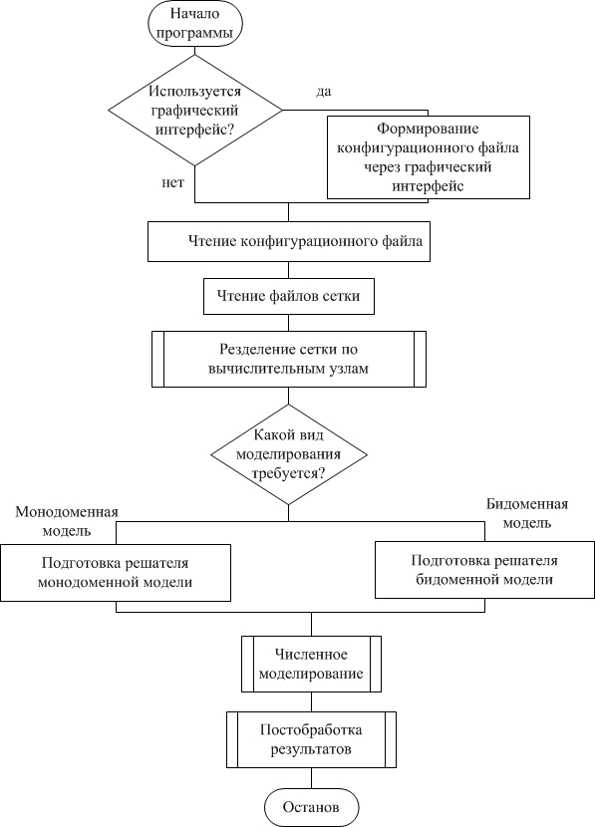

Рисунок . Алгоритм работы модуля «Кардиомодель»

|  |  |
| --- | --- |
|  |  |
| Рисунок . Алгоритм численного моделирования электрофизиологии сердца по монодоменной модели | Рисунок . Алгоритм численного моделирования электрофизиологии сердца по бидоменной модели |

## Программный пакет «Реконструкция»

### Общие сведения

Название объекта проектирования: Пакет программ «Реконструкция» (ПП «Реконструкция»)

Назначение, область и условия применения:

ПП «Реконструкция» является частью ПАК «Киберсердце» и предназначен для геометрической реконструкции по данным томографии персональной модели сердца пациента для анализа сердца на предмет патологий и симуляции на этой модели работы сердца средствами ПП «Кардиомодель».

Области применения в составе ПАК «Киберсердце»: терапия и хирургия сердечных заболеваний, в том числе дистанционно; спортивная медицина; персональная и статистическая фармакология; медицинское, фармакологическое и биологическое образование.

Условия применения: ПП «Реконструкция» сможет применяться в составе ПАК «Киберсердце» как в условиях эксплуатации системы на суперкомпьютере любой конфигурации, так и на персональном компьютере с ресурсами необходимыми ПАК и современным графическим процессором не хуже Fermi GF100. Использование ПП «Реконструкция» предполагает наличие исходных 3D данных о сердце пациента в виде данных томографии.

Общая характеристика объекта, для применения в котором предназначен ПП «Реконструкция» в составе ПАК «Киберсердце»: Медицинское учреждение регионального или районного масштаба; частная клиника; мобильный медицинский пункт (лаборатория); частно практикующий врач.

### Функциональное назначение

#### Основные технические характеристики

Основными характеристиками пакета являются следующие:

* Является программным комплексом, предназначенным для эксплуатации в составе медицинского программно-аппаратного комплекса «Киберсердце».
* Ориентирован на решение задач 3D визуализации и геометрической реконструкции на современных ЭВМ в реальном или интерактивном масштабе времени.
* Базовые библиотеки и вычислительные процедуры реализованы на языке С++
* Входными данными являются томограммы сердца в формате DICOM
* Выходными данными являются синтезированные 2D-3D изображения в стандартных графических форматах.

#### Соответствие требованиям, установленным Техническим заданием

Набор программных модулей ПП «Реконструкция» в точности соответствует перечню задач, который установлен ТЗ:

1) 3D-визуализация сердца и окружающих органов по данным томографии

2) Геометрическая реконструкция поверхностей сердца и прилегающих магистральных сосудов по томограмме

3) Визуализация симулируемой электрической активности на реконструированной поверхности сердца пациента

4) Реконструкция тканевого наполнения (Solid): мышечная, связочная; сосуды сердца; сетка

5) Детектирование и количественная оценка аномалий в тканях сердца

6) Реконструкция мышечной структуры сердца, также требованиям по производительности: 3D визуализация – в реальном времени; 3D сегментация и реконструкция не хуже интерактивного времени.

#### Сравнение основных характеристик изделия с характеристиками аналогов

Главным отличием ПП Реконструкция от зарубежных и отечественных аналогов является автоматическая сегментация сердца пациента на данных томографии с контрастированием. Публикации последних лет вплоть до настоящего времени [1-2, 4-7, 17] говорят о том, что до сих пор не удается выполнить сегментацию сердца полностью автоматически. Это делает невозможным массовое применение персональных моделей сердца в медицинской практике.

### Техническая характеристика ПП «Реконструкция»

#### Основные технические характеристики

* Является программным комплексом, предназначенным для эксплуатации в составе медицинского программно-аппаратного комплекса «Киберсердце».
* Ориентирован на решение задач 3D визуализации и геометрической реконструкции на современных ЭВМ в реальном или интерактивном масштабе времени.
* Базовые библиотеки и вычислительные процедуры реализованы на языке С++
* Входными данными являются томограммы сердца в формате DICOM
* Выходными данными являются синтезированные 2D-3D изображения в стандартных графических форматах.

#### Соответствие требованиям, установленным Техническим заданием

Набор программных модулей ПП «Реконструкция» в точности соответствует перечню задач, который установлен ТЗ:

1. 3D-визуализация сердца и окружающих органов по данным томографии
2. Геометрическая реконструкция поверхностей сердца и прилегающих магистральных сосудов по томограмме
3. Визуализация симулируемой электрической активности на реконструированной поверхности сердца пациента
4. Реконструкция тканевого наполнения (Solid): мышечная, связочная; сосуды сердца; сетка
5. Детектирование и количественная оценка аномалий в тканях сердца
6. Реконструкция мышечной структуры сердца, а также требованиям по производительности: 3D визуализация – в реальном времени; 3D сегментация и реконструкция не хуже интерактивного времени.

#### Сравнение основных характеристик изделия с характеристиками аналогов

Главным отличием ПП Реконструкция от зарубежных и отечественных аналогов является автоматическая сегментация сердца пациента на данных томографии с контрастированием. Публикации последних лет вплоть до настоящего времени [1-2, 4-7, 17] говорят о том, что до сих пор не удается выполнить сегментацию сердца полностью автоматически. Это делает невозможным массовое применение персональных моделей сердца в медицинской практике.

### Исходные данные ПП «Реконструкция

Для для организации процесса чтения исходных данных КТ и МРТ исследований в проекте предназначена подсистема чтения формата DICOM. Формат DICOM - это  отраслевой стандарт создания, хранения, передачи и визуализации медицинских изображений и документов обследованных пациентов. Результаты КТ и МРТ-исследования представлены в виде трехмерной сетки, каждый горизонтальный слой которой размещен в отдельном файле формата DICOM, каждый файл содержит служебную информацию и об исследовании и данные плотности в формате short с применением следующих типов кодирования:

* RAW;
* JPEG lossy 8 & 12 bits (ITU-T T.81, ISO/IEC IS 10918-1);
* JPEG lossless 8-16 bits (ITU-T T.81, ISO/IEC IS 10918-1);
* JPEG 2000 reversible & irreversible (ITU-T T.800, ISO/IEC IS 15444-1);
* RLE.

Для чтения DICOM файлов используется библиотека GDCM, встроенная в фреймворк ITK. Данная библиотека обладает возможностью чтения DICOM изображений, включая чтение файлов, содержащих серию исследований в одной последовательности файлов.

Подсистема чтения DICOM файлов реализуется в виде классов DicomReaderITK, Data и MetaData, написанных на языке C++ (Рисунок 41).



Рисунок . Схема классов модуля чтения.

Класс DicomReaderITK содержит функции для чтения DICOM файлов при помощи библиотеки GDCM из состава ITK. Класс Data содержит в себе данные КТ или МРТ исследования в виде линейного массива, а также информацию о размерах трехмерной сетки, масштабировании данных и метаинформацию об исследовании. Метаинформация об исследовании представлена в объекте класса MetaData, который содержит подробную информацию о пациенте, о дате и месте проведения исследования, о параметрах исследования.

#### Визуализация исходных данных

Для организации визуализации исходных данных в проекте предназначена подсистема визуализации исходных данных.

Подсистема имеет возможность визуализации томограммы при помощи трех ортогональных проекций (Рисунок 42).



Рисунок . Реконструкция массива слоев КТ-исследования в трех ортогональных плоскостях (Multi Plane Reconstruction, MPR)

Перевод значений плотности тканей в цвет пикселей среза определяет передаточная функция (Transfer Function). Передаточная функция строится для всех возможных плотностей томограммы. Для КТ исследований основой является шкала Хаунсфилда (Hounsfield Units, HU) - количественная шкала рентгеновской плотности, по которой значения отсчитываются в границах от -1000 HU до 3000 HU. Каждому типу тканей соответствует определенный диапазон плотностей. Воздуху соответствует плотность -1000, жиру - порядка -80, воде соответствует плотность 0, мягким тканям - порядка 70, костям соответствует плотность 400 и выше. Некоторые органы имеют одинаковую плотность тканей, что создает трудности для сегментации и реконструкции. Для МРТ исследований шкала Хаунсфилда не подходит, так как для каждого измерения магнитно-резонансный томограф генерирует собственную шкалу плотностей.

Помимо визуализации данных в виде двумерных срезов в программе присутствует возможность визуализации трехмерного объема данных с помощью алгоритма прямого объемного рендеринга (Volume Rendering). Метод прямого объемного рендеринга методом обратной трассировки лучей с 90-х годов прошлого века позиционирует себя как эффективный инструмент для визуального анализа объемных данных. Объемный рендеринг является трудоемкой вычислительной задачей, но имеет высокую степень параллелизации алгоритма на многоядерных архитектурах с общей памятью (например, современные графические процессоры) [ Klaus Engel, Markus Hadwiger, Joe M. Kniss, Aaron E. Lefohn, Christof Rezk Salama, Daniel Weiskopf; *Real-Time Volume Graphics, SIGGRAPH-2004* <http://old.vrvis.at/via/resources/course-volgraphics-2004/> ]



Рисунок . Визуализация сердца алгоритмом прямого объемного рендеринга.

Схема алгоритма визуализации томограмм, реализованная в ПО показана на следующем рисунке (Рисунок 44).



Рисунок . Схема алгоритма визуализации

### Выходные данные ПП Реконструкция

Выходными данными являются:

* изображения и видеоряды, которые могут быть сохранены в стандартных форматах;
* геометрические модели сердца, параметры управления моделью
* конечноэлементные сетки в стандартных форматах представления

Все типы выходных данных могут быть отправлены н хранение в ПП «Кардиобаза».

### Основной алгоритм автоматической сегментации и реконструкции персональной геометрической модели сердца по данным томографии



Рисунок . Структура сердца

Исходные данные: массив слоев КТ или МРТ томограммы сердца с контрастированной кровью

Шаг 1: Определение локализации контуров сердца путем интегрального проецирования контрастированной крови на передней и боковой проекции. Выход: положение желудочков и предсердий.

Шаг 2: Определение положения аорты, легочной артерии и верхней полой вены путем интегрального проецирования контрастированной крови на передней и боковой проекции. Выход: осевые линии магистральных сосудов сердца

Шаг 3: Реконструкция системы координат сердца по данным шагов 1,2.

Шаг 4: Сенментация стенок желудочков и перикарда лучевыми методами.

Шаг 5: Сегментация стенок предсердий лучевыми методами.

Шаг 6: Подстановка параметров экстрагированных из томограммы в параметризованную модель сердца и получение персональной поверхностной модели

Шаг 7: Конечноэлементная декомпозиция поверхностной модели сердца средствами открытых библиотек.

Шаг 8: Сохранение модели в базе данных

## Программный пакет «Диагностика»

### Общие сведения

Программный модуль «Диагностика» является составной частью аппаратно-программного комплекса «Киберсердце», предназначен для автоматизации постановки диагноза по имеющимся данным о пациенте. Данный программный модуль, получая на вход разнородные данные о пациенте, должен автоматически в качестве результата предоставлять предполагаемый диагноз пациента. Модуль «Диагностика» состоит из нескольких подсистем:

1. «Сегментация сигнала ЭКГ».
2. «Синтез признаков».
3. «Прямые методы диагностики».
4. «Методы машинного обучения для постановки диагноза».

### Функциональное назначение

Можно выделить следующие основные задачи, решаемые модулем «Диагностика»:

* + - 1. Чтение исходных данных о пациенте (сигнал ЭКГ, результаты других исследований, анамнез, результаты анализов);
      2. Сегментация ЭКГ (назначение подсистемы «Сегментация сигнала ЭКГ») – выделение комплексов и волн на всех полученных отведениях сигнала (временные разметки начала, окончания и пиков каждой волны), а также (опционально) определение их морфологий;
      3. Выделение признаков (назначение подсистемы «Синтез признаков») – на основе полученной сегментации сигнала ЭКГ, а также дополнительной информации о пациенте, формирование основных характеристик и признаков, используемых в качестве входа для задачи машинного обучения и прямых методов диагностики;
      4. На основе сегментированного сигнала и выделенных признаков автоматическая постановка диагноза, в соответствии с описанными в научной литературе методами диагностики (опционально – синтез дополнительных признаков для задачи машинного обучения) - назначение подсистемы «Прямые методы диагностики»;
      5. На основе данных о пациенте и всех выделенных признаков, а также результатов работы прямых методов диагностики, автоматическая постановка диагноза с использованием различных методов машинного обучения;
      6. Сохранение итогового диагноза и необходимых промежуточных результатов.

Выделяются следующие основные области применения программного модуля «Диагностика»:

1. Использование в медицинских учреждениях для автоматизации процесса постановки диагноза;
2. Использование в качестве тренажера для обучения студентов-медиков. Основные возможные потребители – медицинские учебные заведения и научно-исследовательские учреждения.

### Описание логической структуры

Высокоуровневое описание алгоритма работы программного пакета «Диагностика» выглядит следующим образом:

1. Чтение исходных данных:

* Данные о пациенте (ФИО, пол, возраст, анамнез);
* Информация об обследовании (дата, тип проводимого обследования, результаты);
* Заключение врача (опционально);
* Сигнал ЭКГ (все доступные отведения);
* Параметры сигнала ЭКГ;

1. Сегментация сигнала ЭКГ на основе алгоритмов, использующих дискретное вейвлет-преобразование, сохранение промежуточной информации о выделенных комплексах и волнах.
2. Выделение признаков на основе исходных данных и полученной промежуточной информации о сегментированном сигнале ЭКГ. База признаков формируется с учетом общепринятых характеристик, используемых в методах медицинской диагностики, а также основных статистических характеристик сигнала. Сохранение полученной базы признаков.
3. Постановка диагноза с помощью прямых методов диагностики. Используются деревья принятия решений, построенные на основе медицинской литературы и консультаций с врачами-кардиологами.
4. Предобработка данных с помощью графового подхода. Данные, пригодные для использования в анализе, представляют собой независимые от времени скалярные величины (для каждого пациента). Не совсем понятно каким образом представить эти данные как единую систему. В частности, какие элементы принадлежат системе и какие находятся вне нее? Если принадлежат, то каковы они будут и существует ли между ними связь? Именно эти задачи и решает графовый подход, с помощью которого для каждого пациента строится паренклитическая сеть, которая, в свою очередь, описывается с помощью топологических индексов, что в дальнейшем позволяет провести анализ новых данных и выявить неочевидные закономерности.
5. Постановка диагноза с помощью методов машинного обучения.
6. Сохранение результатов диагностики.

Программный модуль «Диагностика» будет включать следующие основные подсистемы, активно взаимодействующие с другим программным модулем «Кардиобаза» (Рисунок 33):

1. Подсистема «Сегментация сигнала ЭКГ» – является первичным звеном в работе всего модуля «Диагностика», в которой реализованы алгоритмы по выделению временных интервалов, соответствующих различным волнам и комплексам сигнала ЭКГ (QRS, P, T). Непосредственными входными данными данной подсистемы являются сигналы всех доступных отведений ЭКГ, а также параметры сигнала, позволяющие провести настройку алгоритмов сегментации. Выходными данными модуля является информация о временной разметке начала, конца и пиков основных комплексов сигнала ЭКГ. Эту информацию используют следующие модули в цепочке обработки данных: «Синтез признаков» и «Прямые методы диагностики» посредством интерфейса модуля «Кардиобаза»
2. Подсистема «Синтез признаков» на основе исходного сигнала ЭКГ, данных о сегментации, исходных данных о пациенте формирует список характеристик, необходимых для постановки диагноза при помощи подсистем следующего уровня.
3. Подсистема «Прямые методы диагностики» производит чтение данных о пациенте и выделенных ранее признаков через интерфейс модуля «Кардиобаза». В процессе диагностики прямыми методами выделяются дополнительные признаки для дальнейшего использования в подсистеме «Методы машинного обучения» (например, является ли ритм синусовым, регулярным и т.д.), которые записываются в базу вместе с поставленным диагнозом и кардиологическим заключением.
4. Подсистема «Методы машинного обучения», одним из методов которого является графовый подход. На основе синтезированных признаков для каждого пациента строится паренклитическая сеть, которая затем описывается топологическими индексами и в удобной для анализа форме подается на вход стандартным алгоритмам машинного обучения (также исходные данные обрабатываются этими методами без предобработки с помощью сетей).

Для работы подсистем необходимы:

* Интерпретатор языка Python.
* Стандартные библиотеки для обработки данных (numpy, scipy, scikit-learn, pandas).
* Библиотека NetworkX (<https://networkx.github.io/)>, необходимая для создания, анализа и обработки сложных сетевых структур.
* Библиотека PyWavelets (<https://pywavelets.readthedocs.io>), при помощи которой осуществляется вейвлет-преобразование сигнала ЭКГ.

Интеграция всех подсистем внутри ПП «Диагностика», а также их связь с другими модулями ПАК «Киберсердце» осуществляется посредством взаимодействия с модулем «Кардиобаза» (через предоставленные данным модулем API)

|  |
| --- |
| C:\Users\Hewitt\AppData\Roaming\Skype\My Skype Received Files\diagonstics_scheme_1.png |
| Рисунок 33 - Структура подсистем ПП «Диагностика». |

### Входные данные

Входные данные программного пакета «Диагностика» предоставляются интерфейсом программного модуля «Кардиобаза».

* Разнородные данные о пациенте (пол, возраст, анамнез и т.д.);
* Информация об обследовании (дата, тип проводимого обследования, результаты);
* Заключение врача (опционально);
* Сигнал ЭКГ (все доступные отведения);
* Параметры сигнала ЭКГ (частота дискретизации).

### Выходные данные

В процессе работы отдельные подсистемы могут сохранять некоторые промежуточные данные, необходимые для работы других подсистем (например, результаты сегментации в виде временных разметок значимых точек комплексов сигнала ЭКГ).

1. Выходными данными подсистемы «Сегментация сигнала ЭКГ» являются отдельные для каждой волны (QRS, P, T) файлы сегментации, представляющие собой многомерные массивы. Первая размерность соответствует количеству найденных волн на исследуемом участке сигнала ЭКГ. Далее, для каждого комплекса записываются: времена начала, окончания, пиков обнаруженной волны, а также тип её морфологии.
2. Выходные данные подсистемы «Выделение признаков» – файлы, содержащие пары элементов: название признака и его значение.
3. Выходные данные подсистемы «Прямые методы диагностики» – файл с диагнозом и кардиологическим заключением, а также дополнительные признаки для машинного обучения в виде файлов, содержащих пары элементов: название признака и его значение.
4. Выходом подсистемы «Методы машинного обучения» является вектор xk, где i-ая компонента вектора показывает вероятность наличия i-ой болезни.

Итогом работы всего ПП «Диагностика» будет предполагаемый диагноз, который также будет сохранен в «Кардиобазе».

### Описание алгоритмов

Общий алгоритм работы модуля «Диагностика» представлен на Рисунке 34 (основной вариант использования):

1. Пользователь выбирает пациента и его результаты ЭКГ;
2. Чтение данных ЭКГ подсистемой «Сегментация ЭКГ»;
3. Сегментация сигнала ЭКГ;
4. Сохранение результатов сегментации, посредством интерфейса модуля «Кардиобаза»;
5. Чтение данных, необходимых для формирования признаков из модуля «Кардиобаза»;
6. Формирование признаков;
7. Сохранение признаков в модуль «Кардиобаза»;
8. Чтение необходимых данных (сигнал ЭКГ, результаты сегментации, выделенные признаки, информация о пациенте) в подсистема «Прямые методы диагностики»
9. Выполнение прямых алгоритмов диагностики;
10. Сохранение промежуточных результатов диагностики и дополнительных признаков для машинного обучения.
11. Чтение имеющихся признаков для задачи машинного обучения;
12. Методы машинного обучения для диагностики;
13. Интеграция результатов диагностики и сохранение результата в модуль «Кардиобаза».
14. Предоставление результатов диагностики пользователю

#### Сегментация сигнала ЭКГ

Анализ научной литературы, выполненный в рамках первого этапа проекта, показал, что наиболее распространенным подходом в сегментации сигнала ЭКГ является анализ вейвлет-образа сигнала [diag\_1 - diag\_4]. В литературе рассматривается достаточно узкий спектр сегментируемых морфологий сигнала ЭКГ, поэтому следует считать, что проблема не является полностью решенной: форма сигнала (и его вейвлет-образы) могут варьироваться в очень широких пределах.

Общая теория вейвлет-преобразования детально описана в [diag\_5, diag\_6], применение в сегментации сигнала ЭКГ – в [diag\_1, diag\_7], наиболее полный обзор представлен в [diag\_8].

Вейвлет-преобразование представляет собой декомпозицию исходного сигнала в комбинацию наборов базисных функций, полученных с помощью расширения $a$ и сдвига $b$ базисного (материанского) вейвлета $ψ(t)$. Таким образом, непрерывное вейвлет-преобразование сигнала $x(t)$ определяется как:

|  |  |
| --- | --- |
| $$W_{a}x\left(b\right)=\frac{1}{\sqrt{a}}\int_{-∞}^{+∞}{x\left(t\right)ψ\left(\frac{t-b}{a}\right)dt}, a>0$$ | (1) |

Чем больше коэффициент масштабирования $a$, тем шире базисная функция и, следовательно, соответствующий коэффициент дает информацию о более низких частотных составляющих сигнала, и наоборот. Таким образом, временное разрешение выше при высоких частотах, чем при низких, что достигается за счет того, что окно анализа содержит одно и то же число периодов для любой центральной частоты.

Если материнский вейвлет $ψ(t)$ является производной некоторой сглаживающей функции $θ(t)$, то, как показано в [diag\_6, diag\_9], вейвлет-преобразование можно записать в следующем виде:

|  |  |
| --- | --- |
| $$W_{a}x\left(b\right)=-a\left(\frac{d}{db}\right)\int_{-∞}^{+∞}{x\left(t\right)θ_{a}\left(t-b\right)dt},$$ | (2) |

где $θ_{a}\left(t\right)=(1/\sqrt{a})θ(t/a)$– шкалированная запись сглаживающей функции. Вейвлет-образ на шкале $a$ пропорционален производной от фильтрованного сигнала со сглаживающим откликом на шкале $a$. Таким образом, пересечения нуля вейвлет-образом соответствуют локальным максимумам или минимумам сглаженного исходного сигнала на разных шкалах, а абсолютные максимумы вейвлет-образов соответствуют максимальным по модулю значениям производных исходного сигнала.

Применительно к сегментации сигнала: вейвлет образы различных комплексов представляют собой некоторые комбинации пересечений нуля, абсолютных максимумов, минимумов. На основе анализа взаимного расположения этих элементов на разных шкалах вейвлет-образов строятся алгоритмы сегментации.

Спектры значений параметров шкалирования $a$ и сдвига $b$ могут быть дискретизованы. Обычно выбирается двоичная сетка на частотно-временной плоскости: $a=2^{k}$ и $b=2^{k}l$. Соответственно, вейвлет-преобразование будет являться дискретным с базисной функцией вида:

|  |  |
| --- | --- |
| $$ψ_{k,l}\left(t\right)=2^{-k/2}ψ\left(2^{-k}t-l\right); k,l∈N$$ | (3) |

Для дискретизованных сигналов, дискретное вейвлет-преобразование, согласно алгоритму Малла, сводится к построению банка фильтров высоких и низких частот [diag\_10]. После применения высокочастотного фильтра ($G$) получаются так называемые детализирующие коэффициенты. После низкочастотного фильтра $(H)$– аппроксимирующие коэффициенты. Стандартный алгоритм предполагает прореживание коэффициентов, так как это показано на рисунке (Рисунок 35).

|  |
| --- |
|  |
|  |

Рисунок 35 - Банк фильтров для стандартного алгоритма Малла. Символ ↓2 означает прореживание сигнала в 2 раза (согласно теореме Котельникова, отсчеты сигналов можно проредить в 2 раза, так как половина частотного диапазона отфильтрована).

В задаче сегментации сигнала, которая сводится к анализу детализирующих коэффициентов различных шкал, в прореживании нет необходимости. Из-за прореживания уменьшается временное разрешение вейвлет-коэффициентов больших шкал $a$. Поэтому используется алгоритм «a trous» [diag\_11], в котором одинаковая частота дискретизации на всех масштабах и отсутствует прореживание (Рисунок 36).

|  |
| --- |
|  |
|  |

Рисунок 36 - Банк фильтров для алгоритма «a trous».

Использование алгоритма «a trous» эквивалентно частотному отклику для -й шкалы:

|  |  |
| --- | --- |
| $$Q_{k}\left(e^{jω}\right)=\left\{\begin{aligned}G\left(e^{jω}\right), k=1 \\ G\left(e^{j2^{k-1}ω}\right)\prod_{l=0}^{k-2}{H(e^{j2^{l}ω})}, k≥2\end{aligned}\right.$$ | (4) |

На рисунке (Рисунок 37) изображены примеры детализирующих коэффициентов различных шкал для разных элементов сигнала, полученных алгоритмом «a trous».

|  |
| --- |
|  |
|  |

Рисунок 37 - Примеры детализирующих коэффициентов для разных шкал.

В подсистеме «Сегментация сигнала ЭКГ» за основу был взят алгоритм анализа детализирующих коэффициентов из работы [diag\_2] и значительным образом модифицирован в целях расширения класса распознаваемых морфологий QRS, P и T комплексов.

Каждое отведение сигнала ЭКГ сегментируется независимо от остальных. К исходному сигналу ЭКГ сначала применяется фильтр, основанный на непрерывном вейвлет-преобразовании с использованием второй производной функции Гаусса в качестве ядра [diag\_12]. В вейвлет-образе полагались равными нулю коэффициенты, частоты которых соответствуют спектру неинформативных частот сигнала ЭКГ: низко- и высокочастотные составляющие, вызванные многими факторами (дыхание, мышечная активность, наводки от электроприборов). Далее выполнялось обратное вейвлет-преобразование, и в итоге получался отфильтрованный сигнал, который являлся входом для остальных компонентов алгоритма.

К фильтрованному сигналу ЭКГ применялось дискретное вейвлет-преобразование «a trous» [diag\_11] (Рисунок 36), на выходе которого получаются наборы детализирующих и аппроксимирующих коэффициентов для различных шкал. Основным предметом рассмотрения алгоритма сегментации являются только детализирующие коэффициенты, обозначаемые как $d_{n}^{k}$, где $k$– индекс шкалы, а $n$ берется из множества номеров измерений сигнала (далее – индекс сигнала). Для основных частот дискретизации сигнала (500 Гц, 1000 Гц) для выделения комплексов QRS используются шкалы $k=2$ и $k=3$, для волн P и Т – шкалы $k=3$.

В ходе работы алгоритма сначала сегментируются QRS комплексы, затем – P волны и в последнюю очередь T волны.

Одними из важнейших элементов алгоритма являются индексы пересечений нуля детализирующими коэффициентами $d_{n}^{k}$, которые обозначаются как ${zc}^{k}$ («zero-crossing»), где $k$– тот же индекс шкалы.

На всех шкалах $k$ пересечения нуля совпадают, с учетом соответствующего сдвига для каждой шкалы [diag\_2].

Здесь и далее по алгоритму рассматриваются следующие характеристики пересечений нуля:

* ${mmi}_{l}^{g}({zc}^{k})$ (modulus maxima left global index) – индекс, который соответствует глобальному экстремуму, расположенному слева от индекса ${zc}^{k}$ (левая граница поиска экстремума ограничивается либо предыдущим пересечением нуля, либо началом сигнала);
* ${mmv}_{l}^{g}({zc}^{k})$ (modulus maxima left global value) – значение детализирующего коэффициента, соответствующее ${mmi}_{l}^{g}({zc}^{k})$;
* ${mmi}_{r}^{g}({zc}^{k})$ (modulus maxima right global index) – индекс, который соответствует глобальному экстремуму, расположенному справа от индекса ${zc}^{k}$ (правая граница поиска экстремума ограничивается либо следующим пересечением нуля, либо концом сигнала);
* ${mmv}_{r}^{g}({zc}^{k})$ (modulus maxima right global value) – значение детализирующего коэффициента, соответствующее ${mmi}_{r}^{g}({zc}^{k})$;
* ${mmi}_{l}^{l}({zc}^{k})$ (modulus maxima left local index) – индекс, который соответствует первому найденному (ближайшему к ${zc}^{k}$) локальному экстремуму, расположенному слева от индекса ${zc}^{k}$ (левая граница поиска экстремума ограничивается либо предыдущим пересечением нуля, либо началом сигнала). В случае, если есть только глобальный экстремум и нет локальных, либо первый найденный экстремум окажется глобальным, тогда ${mmi}_{l}^{l}\left({zc}^{k}\right)={mmi}_{l}^{g}({zc}^{k})$;
* ${mmv}_{l}^{l}({zc}^{k})$ (modulus maxima left local value) – значение детализирующего коэффициента, соответствующее ${mmi}_{l}^{l}({zc}^{k})$;
* ${mmi}_{r}^{l}({zc}^{k})$ (modulus maxima right local index) – индекс, который соответствует первому найденному (ближайшему к ${zc}^{k}$) локальному экстремуму, расположенному справа от индекса ${zc}^{k}$ (правая граница поиска экстремума ограничивается либо следующим пересечением нуля, либо концом сигнала). В случае, если есть только глобальный экстремум и нет локальных, либо первый найденный экстремум окажется глобальным, тогда ${mmi}_{r}^{l}\left({zc}^{k}\right)={mmi}_{r}^{g}({zc}^{k})$;
* ${mmv}_{r}^{l}({zc}^{k})$ (modulus maxima right local value) – значение детализирующего коэффициента, соответствующее ${mmi}_{r}^{l}({zc}^{k})$;
* ${mma}^{g}({zc}^{k})$ (modulus maxima global amplitude) – «амплитуда» пересечения нуля, которая определяется значениями глобальных экстремумов, находящихся по обе стороны пересечения нуля, следующим образом:

${mma}^{g}\left({zc}^{k}\right)=\left|{mmv}_{r}^{g}({zc}^{k})\right|+\left|{mmv}_{l}^{g}({zc}^{k})\right|$;

* ${mma}^{l}({zc}^{k})$ (modulus maxima local amplitude) – «амплитуда» пересечения нуля, которая определяется значениями локальных экстремумов, находящихся по обе стороны пересечения нуля, следующим образом:

${mma}^{l}\left({zc}^{k}\right)=\left|{mmv}_{r}^{l}({zc}^{k})\right|+\left|{mmv}_{l}^{l}({zc}^{k})\right|$;

При выделении QRS комплексов сначала анализируются детализирующие коэффициенты $d_{n}^{2}$: находятся все пересечения нуля ${zc}^{2}$. Если было найдено пересечение нуля (${zc}_{i}^{2}$), тогда оно запоминается и начинается поиск следующего пересечения нуля в окне длиной 270 мс. Если в данном окне найдено другое пересечение нуля (${zc}_{j}^{2}$), тогда проверяется условие:

${mma}^{g}\left({zc}_{j}^{2}\right)>{mma}^{g}\left({zc}_{i}^{2}\right)$.

В случае выполнения данного условия пересечение нуля ${zc}_{j}^{2}$ замещает запомненное ранее пересечение ${zc}_{i}^{2}$ и для нового ${zc}_{j}^{2}$ запускается аналогичный поиск следующего пересечения. Процесс останавливается, если в окне поиска не нашлось новых подходящих кандидатов.

Далее последнее сохраненное пересечение нуля рассматривается в качестве кандидата на роль пика обнаруженного QRS комплекса. Для принятия решения используется следующая величина:

* ${mmd}^{w^{∆}}({zc}^{k})$ (modulus maxima difference in window) – разность между максимальным и минимальным значениями детализирующих коэффициентов $d_{n}^{k}$ в окне $w^{∆}$: $[{zc}^{k}-w^{∆}, {zc}^{k}+w^{∆}]$.

Рассматривается некоторая часть сигнала $w_{QRS}^{tr}$ (training QRS window), гарантированно содержащая QRS комплексы (например, если сигнал достаточно длинный, берется 8 секунд, в которых гарантированно есть 4 QRS комплекса, что соответствует 30 уд/мин). Формируется величина:

$$ε_{QRS}^{k}=\frac{{th}_{QRS}^{tr}}{N}\left(\sum_{{zc}^{k} in w_{QRS}^{tr}}{{mmd}^{w^{∆}}({zc}^{k}) }\right),$$

где ${th}_{QRS}^{tr}$ (training QRS threshold) – некоторое пороговое значение (зависящее от многих факторов – частоты дискретизации сигнала, параметров фильтрации и пр.), $N$– число гарантированно обнаруженных пиков QRS комплексов на данном временном интервале $w_{QRS}^{tr}$, а сумма берется по $N$ наибольшим значениям, найденным в данном интервале.

Для следующего пересечения нуля ${zc}^{2}$, которое находится за пределами обучающего окна $w_{QRS}^{tr}$ и является кандидатом на роль пика R комплекса QRS, проверяется условие:

$${mmd}^{w^{∆}}\left({zc}^{2}\right)>ε_{QRS}^{2},$$

где $w^{∆}$ полагается равным 100 мс. Если условие выполняется, то данное пересечение нуля запоминается, и пересчитывается величина $ε_{QRS}^{2}$: в число гарантированно обнаруженных пиков QRS комплексов включается данное пересечение нуля, и его значение ${mmd}^{w^{∆}}({zc}^{2})$ учитывается в сумме в правой части выражения для $ε_{QRS}^{2}$, при этом из рассмотрения исключается самый первый элемент этой суммы ( $N$ остается неизменным).

Далее для всех сохраненных пересечений нуля проводятся аналогичные действия с детализирующими коэффициентами шкалы $k=3$: определяется $ε_{QRS}^{3}$ и проверяется условие: $${mmd}^{w^{∆}}\left({zc}^{3}\right)>ε_{QRS}^{3}.$$

Если условие выполняется, то пересечение нуля окончательно помечается как пик R комплекса QRS (обозначается как ${zc}_{QRS}^{k}$), и $ε_{QRS}^{3}$ обновляется также, как и для шкалы $k=2$.

В алгоритме предусмотрена возможность аналогичного детектирования пика R для обучающего участка $w_{QRS}^{tr}$. Для этого выбираются $N$ подтвержденных в качестве пиков R пересечений нуля ${zc}^{k}$, следующих за окном $w_{QRS}^{tr}$, по которым вычисляются $ε_{QRS}^{k}$ для $k=2,3$ и анализируются пересечения нуля в окне $w_{QRS}^{tr}$ по порядку справа-налево.

Алгоритм поиска пика R комплекса QRS изображён на Рисунке 38.

|  |
| --- |
| C:\Users\AaronBlare\Desktop\qrs_peak_diag.png |
| Рисунок 38 - Алгоритм поиска индекса пика R комплекса QRS. |

Начало комплекса QRS ищется слева от индекса некоторого локального экстремума, в качестве которого изначально рассматривается ${{mmi}_{l}^{g}(zc}_{QRS}^{2}$). Далее ведется поиск локальных экстремумов, расположенных слева от ${{mmi}_{l}^{g}(zc}_{QRS}^{2}$) в некотором окне $w_{QRS}^{on}$, равном 0.1 мс. Вводятся обозначения:

* ${mmi}^{k}$ (modulus maxima index) – индекс локального экстремума (не связанного с пересечением нуля) детализирующих коэффициентов шкалы $k$;
* ${mmv}^{k}$ (modulus maxima value) – значение детализирующих коэффициентов по индексу ${mmi}^{k}$.
* ${mmt}^{k}$ (modulus maxima type) – специфическая характеристика локальных экстремумов – их тип. К первому типу относятся положительные максимумы и отрицательные минимумы, ко второму типу относятся положительные минимумы и отрицательные максимумы.

Если обнаруживается локальный экстремум второго типа, то поиск прекращается, и в качестве подходящего локального экстремума рассматривается последний сохранённый. Также поиск прекращается при выходе за пределы окна $w_{QRS}^{on}$. Если обнаруживается экстремум первого типа, то проверяется следующее условие:

$$\left|{mmv}^{2}\right|>\max\left(\left|{mmv}_{l}^{g}\left({zc}_{QRS}^{2}\right)\right|, \left|{mmv}_{r}^{g}\left({zc}_{QRS}^{2}\right)\right|\right)*{th}_{QRS}^{on}$$

где ${mmv}^{2}$– значение вновь обнаруженного локального экстремума первого типа, ${th}_{QRS}^{on}$ (threshold QRS onset) – некоторое пороговое значение, которое зависит от частоты сигнала. В случае выполнения данного условия индекс подходящего локального экстремума запоминается. Итоговый индекс подходящего локального экстремума обозначается как ${mmi}_{l}^{2}$ (left).

Далее осуществляется проверка на М-образность комплекса QRS. В том же самом окне $w_{QRS}^{on}$ рассматриваются поочередно оставшиеся локальные экстремумы. Для каждого из них (${mmi}_{M}^{2}$) проверяется условие:

$$\left|{mmv}_{M}^{2}\right|>{mma}^{g}\left({zc}^{k}\right)*{th}_{QRS}^{M}$$

где ${th}_{QRS}^{M}$– некоторое пороговое значение, учитывающее форму детализирующих коэффициентов в случае М-образной морфологии QRS-комплекса. Если условие выполняется, то проверяется следующее условие для всех локальных экстремумов между ${mmi}_{l}^{2}$ и текущим рассматриваемым ${mmi}_{M}^{2}$:

$$\left|{mmv}^{2}\right|< \max\left(\left|{mmv}_{l}^{g}\left({zc}_{QRS}^{2}\right)\right|, \left|{mmv}_{r}^{g}\left({zc}_{QRS}^{2}\right)\right|\right)*{th}_{QRS}^{on}$$

Если все условия выполнены, то морфология комплекса QRS помечается как М-образная. Заново запускается окно поиска $w_{QRS}^{on}$ от ${mmi}_{M}^{2}$ и используется тот же алгоритм нахождения ${mmi}_{l}^{2}$.

После этого непосредственно ищется индекс начала комплекса QRS. Для этого сначала анализируется первый слева от ${mmi}_{l}^{2}$ локальный экстремум. Если он имеет второй тип, тогда индекс данного экстремума рассматривается как первый кандидат индекса начала QRS. Вторым кандидатом является индекс пересечения по модулю некоторого порогового значения ${th}_{QRS}^{l}$ (threshold QRS left). Из двух кандидатов выбирается тот, что расположен ближе к ${mmi}_{l}^{2}$. Если следующего за ${mmi}_{l}^{2}$ локального экстремума нет или он первого типа, тогда в качестве начала пика QRS выбирается индекс пересечения порога ${th}_{QRS}^{l}$ детализирующими коэффициентами слева от ${mmi}_{l}^{2}$.

Алгоритм поиска начала комплекса QRS представлен на Рисунке 39.

|  |
| --- |
| C:\Users\AaronBlare\Desktop\qrs_onset_diag.png |
| Рисунок 39 - Алгоритм поиска индекса начала комплекса QRS. |

Аналогичным образом определяется индекс конца комплекса QRS, за исключением того, что все соответствующие параметры имеют иные значения.

На Рисунке 40 представлен общий вид алгоритма сегментации QRS комплекса.

Сегментация волны P происходит после сегментации комплекса QRS. Для этого используется шкала $k=3$ детализирующих коэффициентов $d_{n}^{k}$. Далее анализируется текущий RR интервал: если отклонение его длины от среднего значения RR интервала меньше некоторого порогового значения, тогда в данном RR интервале инициируется поиск волны P. Формируется массив пересечений нуля, найденных в окне $\left[{QRS}_{i}^{peak}-w_{P}^{s}, {QRS}_{i}^{on}\right]$, где ${QRS}_{i}^{peak}$– индекс начала $i$-того комплекса QRS, $w_{P}^{s}$ (searching P window) – временное окно, в котором ведется поиск P волны.

|  |  |
| --- | --- |
|  |  |
| Рисунок 40 – Алгоритм сегментации комплекса QRS | Рисунок 41 – Алгоритм сегментации волны P |

Каждый элемент массива пересечений нуля подвергается следующей проверке:

$${mma}^{g}\left({zc}^{3}\right)>{th}_{P}^{e}$$

где ${th}_{P}^{e}$ (threshold P existing) – некоторое пороговое значение, указывающее на минимальную амплитуду пересечения нуля, при которой можно детектировать P волну. Если данное условие выполняется хотя бы для одного пересечения нуля, то переходим к следующему этапу алгоритма сегментации. В противном случае результатом является отсутствие волны P.

Далее ведется поиск пересечения нуля (${zc}_{P}^{3}$) с максимальной взвешенной амплитудой, индекс которого будет соответствовать пику P волны. После этого выполняется проверка на наличие изгиба пика волны P. Для этого рассматриваются все возможные последовательные тройки пересечений нуля (${zc}_{с-1}^{3}$, ${zc}_{с}^{3}$, ${zc}_{с+1}^{3}$), если они также находились в поисковом окне $w_{P}^{s}$, и проверяется несколько условий:

$${zc}_{с}^{3}- {zc}_{с-1}^{3}<w_{P}^{f}$$

$${zc}_{с+1}^{3}- {zc}_{с}^{3}<w_{P}^{f}$$

$${mma}^{g}\left({zc}_{c}^{3}\right)<{mma}^{g}\left({zc}_{c-1}^{3}\right)*{th}_{P}^{f1}$$

$${mma}^{g}\left({zc}_{c}^{3}\right)<{mma}^{g}\left({zc}_{c+1}^{3}\right)*{th}_{P}^{f1}$$

$${mma}^{g}\left({zc}_{c-1}^{3}\right)>{mma}^{g}\left({zc}_{P}^{3}\right)*{th}_{P}^{f2}$$

$${mma}^{g}\left({zc}_{c+1}^{3}\right)>{mma}^{g}\left({zc}_{P}^{3}\right)*{th}_{P}^{f2}$$

где $w_{P}^{f}$ (flexure P window) – некоторое малое временное окно, а ${th}_{P}^{f1}$, ${th}_{P}^{f2}$ (flexure P threshold) – параметры, позволяющие корректно оценить амплитуду пересечений нуля, которые соответствуют комплексу P c изгибом. Если условия выполняются, то начало и конец волны P будут искаться соответственно слева от ${zc}_{c-1}^{3}$ и справа от ${zc}_{c+1}^{3}$.

Затем производится проверка на бифазность волны P также, как это сделано в работе [diag\_2]. После всех проверок корректируются стартовые индексы для поиска начала и конца волны P и ищутся индексы пересечения по абсолютному значению некоторых соответствующих порогов ${th}_{P}^{on}$ и ${th}_{P}^{off}$. На Рисунке 41 показан общий вид алгоритма сегментации волны P.

Сегментация T волны происходит аналогичным образом с другими значениями параметров (Рисунок 42).

Таким образом, общая схема алгоритма сегментации сигнала ЭКГ представлена на Рисунке 43.

На Рисунке 44 продемонстрирован полный цикл работы подсистемы сегментации сигнала. В качестве тестовых примеров использовались ЭКГ сигналы находящейся в открытом доступе базы данных ЭКГ [diag\_13 – diag\_14].

|  |  |
| --- | --- |
|  |  |
| Рисунок 42 – Алгоритм сегментации волны T. | Рисунок 43 – Общая схема алгоритма сегментации. |

|  |
| --- |
|  |
| Рисунок 44 – Иллюстрация работы алгоритма сегментации сигнала ЭКГ. |

#### Синтез признаков

В подсистеме «Синтез признаков» на основе данных сегментации сигнала ЭКГ вычисляются общепризнанные характеристики сигнала (предложенные, например, в [diag\_12]). Для этого используются стандартные функции для вычисления числовых характеристик (средние высоты и продолжительности основанных выявленных комплексов сигнала ЭКГ, их стандартные отклонения и т.д.).

#### Прямые методы диагностики

Подсистема «Прямые методы диагностики» использует широко применяемые методы диагностики кардиологических заболеваний, изложенные в медицинской литературе, включая [diag\_12- diag\_18]. Общий подход к диагностике основан на [diag\_12], диагностика основных групп заболеваний производится с помощью деревьев принятия решений. Диагностика осуществляется на основе данных о высоте и продолжительности комплексов сигнала ЭКГ, выделенных подсистемой «Синтез признаков».

Алгоритм прямой диагностики состоит из следующих основных шагов:

1. Загрузка данных о пациенте и признаков посредством интерфейса модуля "Кардиобаза".
2. Определение, является ли ритм синусовым:
3. Проверка, обнаружен ли зубец P в отведениях V1 и II.
4. Если зубец P обнаружен и ЧСС находится между 30 и 180, ритм синусовый, иначе ритм не синусовый.
5. Проверка регулярности ритма: ритм является регулярным, если длительность всех RR-интервалов отличается от средней не более, чем на 15%.
6. Диагностика тахикардии и брадикардии.
7. Если в одном из отведений обнаружен зубец P и ЧСС > 120, поставить диагноз синусовая тахикардия.
8. Если в одном из отведений обнаружен зубец P и ЧСС < 30, поставить диагноз синусовая брадикардия.
9. Диагностика на основе длительности и морфологии зубца P.
10. Диагностика на основе интервала PQ.
11. Диагностика на основе комплекса QRS.
12. Диагностика на основе интервала QT.
13. Диагностика на основе сегмента ST.
14. Сохранение файлов с диагнозом и кардиологическим заключением и дополнительными признаками посредством интерфейса модуля "Кардиобаза".

Общая схема алгоритма прямой диагностики представлена на рисунке 41. Схемы алгоритмов работы шагов 4-9 представлены на риунках 42-47.



Рисунок 41 – Общая схема алгоритма прямой диагностики.

Рисунок 42 – Алгоритм диагностики тахикардии и брадикардии.

Рисунок 43 – Алгоритм диагностики на основе длительности и морфологии зубца P.



Рисунок 44 – Алгоритм диагностики на основе интервала PQ.

Рисунок 45 – Алгоритм диагностики на основе комплекса QRS.



Рисунок 46 – Алгоритм диагностики на основе интервала QT.

Рисунок 47 – Алгоритм диагностики на основе сегмента ST.

#### Методы машинного обучения

В состав подсистемы “Методы машинного обучения” входят алгоритмы, которые работают с признаками, полученными от подсистемы “Сегментация”, без их предварительного преобразования. К ним относятся: метод ближайших соседей, метод опорных векторов, решающие деревья, нейронные сети. Опишем некоторые из алгоритмов.

Метод ближайших соседей [ml\_1] является самым простым из представленных методов и относится к категории “ленивых” классификаторов, поскольку в нём сохраняется вся обучающая выборка и собственно никакого процесса обучения не происходит. Идея алгоритма состоит в гипотезе компактности: близкие объекты как правило находятся в одном классе. Близость объектов $x,yϵR^{N}$ выражается некоторой функцией расстояния $ρ(x,y)$, в общем случае не обязательно являющейся метрикой в $R^{N}$.

Пусть обучающей выборкой является множество $X^{m}=\{ \left(x_{1},y_{1}\right), …, \left(x_{m},y_{m}\right) \}$, где $x_{i}$ числовые вектора из $R^{N}$, а $y_{i}$– метки классов из множества $Y$. Нам необходимо проклассифицировать новый объект $uϵR^{N}$ одной из меток классов $Y$. Для этого вычислим функцию расстояния $ρ(u,x_{i})$ для всех $i=\overline{1,m}$ и отсортируем полученные величины по не убыванию:

$$ρ\left(u,x_{1;u}\right)≤ρ\left(u,x_{2;u}\right)≤…≤ρ\left(u,x_{m;u}\right)$$

Введем весовую функцию $w(i,u)$, она оценивает степень важности $i-го$ ближайшего соседа $u$. Естественно полагать, что эта функция неотрицательна и не возрастает по $i$. Тогда ответ классификатора вычисляется по формуле:

$$a\left(u\right)=\underset{yϵY}{argmax}{\sum_{i=1}^{m}{\left[y_{i,u}=y\right]}}w(i,u)$$

Все разнообразие видов и модификаций метода ближайших соседей заключается в выборе функции расстояния $ρ(x,y)$ и весовой функции $w(i,u)$:

$ρ\left(x,y\right)={{(\sum_{i=1}^{N}{|x_{i}-y_{i}|})}^{p})}^{\frac{1}{p}}$– метрика Минковского

- метод ближайшего соседа

- метод $k$ ближайших соседей

- метод парзеновского окна фиксированной ширины

- метод парзеновского окна переменной ширины

Здесь $K(r)$  — заданная неотрицательная монотонно невозрастающая функция на $[0;+∞]$ , ядро сглаживания.

Опишем алгоритм построения классификатора методом опорных векторов [ml\_2]. Пусть у нас также имеется тренировочное множество объект-ответ $X^{m}=\{ \left(x_{1},y_{1}\right), …, \left(x_{m},y_{m}\right) \}$ и пусть $y_{i}∈Y=\{-1,1\}$. Идея метода состоит в построении гиперплоскости $wx-b$ в пространстве $R^{N}$, которая бы оптимально разделяла объекты класса $y=1$ от объектов класса $y=-1$, путем максимизации разделяющей полосы между классами. Решающее правило отнесения нового объекта $u$ к тому или иному классу выглядит как:

$$a\left(u\right)=sign(wu-b)$$

Для нахождения $w,b$ необходимо решить систему:

$$\left\{\begin{aligned}\frac{1}{2}{\left|\left|w\right|\right|}^{2}+C\sum_{i=1}^{N}{ξ_{i}}→\min_{w, ξ_{i}}{ } \\ { y}_{i}\left(wx_{i}-b\right)≥1-ξ_{i} , 1≤i≤n \\ ξ_{i}≥0 , 1≤i≤n \end{aligned}\right.$$

Коэффициент $\{\backslash displaystyle C\}C$  — параметр настройки метода, который позволяет регулировать отношение между максимизацией ширины разделяющей полосы и минимизацией суммарной ошибки.

Рассмотрим такой метод машинного обучения, как бинарное решающее дерево [ml\_ref\_0]. Введем для этого несколько необходимых определений. Логическая закономерность - это предикат $R: X→\{0,1\}$, ставящий в соответствие каждому примеру из обучающего множества булевское значение: истина или ложь. На данный предикат накладывается два ограничения:

1. Интерпретируемость на естественном языке – способность системы объяснить специалисту своё решение.
2. Информативность относительно некоторого класса $y∈Y$:

$$P_{y}\left(R\right)=\sum_{x∈X^{l}}{\left[ R\left(x\right)∧\left(y(x)=y\right) \right]}→max$$

$$N_{y}\left(R\right)=\sum_{x∈X^{l}}{\left[ R\left(x\right)∧\left(y(x)≠y\right) \right]}→min$$

Где $X^{l}-$ тренировочное множество.

$$Температура больше 37°с и$$

$$есть жалобы на головные боли$$

Да(истина)тина)

Нет(ложь)

$$R(x)=1$$

$$R(x)=0$$

Рис.ml\_update\_1 Иллюстрация предиката

Относительно задачи диагностики, пусть у нас имеется только два класса: больные (какой-то одной выбранной болезнью) и здоровые (не больные данной болезнью), то есть $Y=\{0,1\}$ (0 - человек здоров, 1 - человек болен). Тогда эти условия можно перефразировать так: предикат должен понятным для врача образом оптимально разделять класс больных от класса здоровых. Оптимальность понимается в смысле максимизации количества больных для которых $R(x)=1$ и одновременной минимизации количества здоровых, для которых $R(x)=1$.

Пусть наш набор признаков примера из обучающего множества представляет из себя числовой вектор, тогда можно выделить основные типы предикатов, используемых для задач диагностики:

1. Пороговое условие – значение предиката зависит только от одного $j$-ого признака вектора $x$ и принимает значение истина, когда данный признак находиться в некотором числовом луче или отрезке: $$R\left(x\right)=\left[f_{j}\left(x\right)≤b_{j}\right] или R\left(x\right)=\left[a_{j}≤f_{j}\left(x\right)\right] или R\left(x\right)=\left[a_{j}≤f_{j}\left(x\right)≤b_{j}\right]$$ 
   где $f_{j} это j$-ая компонента вектора $x$ ($j$-ый признак примера $x$)
2. Конъюнкция пороговых условий – значение предиката является истиной, когда одновременно выполняются сразу несколько простых пороговых условий для множества признаков $J⊆\{1, 2, 3, … , n\}$. $$R\left(x\right)=\bigwedge_{j∈J}{\left[a_{j}≤f_{j}\left(x\right)≤b_{j}\right]}$$  
   Аналогично, вместо числового отрезка, для некоторых условий могут быть числовые лучи.
3. Синдром – предикат истина, когда одновременно выполняются хотя бы $d$ пороговых предикатов для заданного множества признаков $J⊆\{1, 2, 3, … , n\}$ $$R\left(x\right)=\left[\sum_{j∈J}{\left[a_{j}≤f_{j}\left(x\right)≤b_{j}\right]}≥d\right]$$

$$Температура больше 37°с$$

$$R(x)=1$$

Да(истина)тина)

Нет(ложь)

$$R(x)=0$$

Рис.ml\_update\_2 Пороговое условие

$$Температура больше 37°с и$$

$$пульс от 40 до 60$$

Да(истина)тина)

Нет(ложь)

$$R(x)=1$$

$$R(x)=0$$

Рис.ml\_update\_3 Конъюнкция пороговых условий

Бинарное решающее дерево – алгоритм классификации, задающийся бинарным деревом с выделенной вершиной корнем $v_{0}$, и ориентированными ребрами от корня к листьям. Обозначим множество внутренних вершин дерева как $V_{внутр}$, а множество вершин листьев – $V_{лист}$. Для каждой внутренней вершины $v$ ставится в соответствие предикат $R_{v}: X→\{0,1\}$ и правило перехода к следующей вершине $S_{v}: \left\{0,1\right\}→ V$. А каждая вершина-лист помечается меткой класса $y∈Y (y_{рез} :V_{лист}→ Y)$.

Пусть нам необходимо проклассифицировать вектор $x$ одной из меток класса $Y$, тогда алгоритм прохода по дереву можно описать следующим образом:

$$v := v_{0};$$

$$Пока v∉V_{лист}:$$

$$R := R_{v}(x);$$

$$v := S_{v}(R);$$

$$Вернуть y_{рез}(v);$$

Перейдем к описанию искусственных нейронных сетей. Для начала рассмотрим линейную модель нейрона МакКаллока-Питтса [ml\_ref\_1]

$$a\left(x,w\right)=σ\left(〈x,w〉\right)=σ\left(\sum_{i=1}^{n}{x^{i}w_{i}}-w_{0}\right)$$

$a(x,w)$– выход нейрона

$σ\left(x\right)$– активационная функция

$x=(-1, x^{1}, …, x^{n})$– вектор входных признаков

$w=(w_{0}, w_{1}, …, w_{n})$– вектор весов признаков

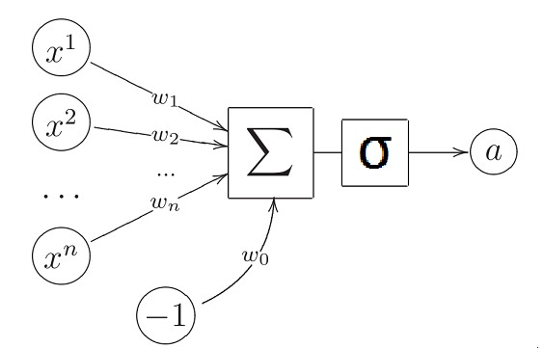

Рис.ml\_update\_4 Вычислительная модель нейрона

Пусть мы хотим провести классификацию векторов $x∈X^{l}$ ( $X_{l}$– обучающее множество) на больных и здоровых, тогда обучение (настройка весов $w$) данной модели заключается в построении разделяющей поверхности в $R^{n}$, минимизирующей следующий функционал:

$$Q\left(w,X^{l}\right)=\sum_{i=1}^{l}{L\left(a\left(x_{i},w\right) , { y}_{i}\right)}→\min_{w}{}$$

Где $y∈\{0,1\}$ и $L$- заданная неотрицательная функция потерь, обычно неубывающая при возрастании $\left\|a\left(x_{i},w\right)-y_{i}\right\|$ (чем больше нейрон ошибся в своем прогнозе от истинного значения, тем больше значение данной функции потерь).

Введение понятия нейрона, поможет нам понять принцип работы искусственной нейронной сети [ml\_ref\_2]. Для примера рассмотрим трехслойную нейронную сеть.

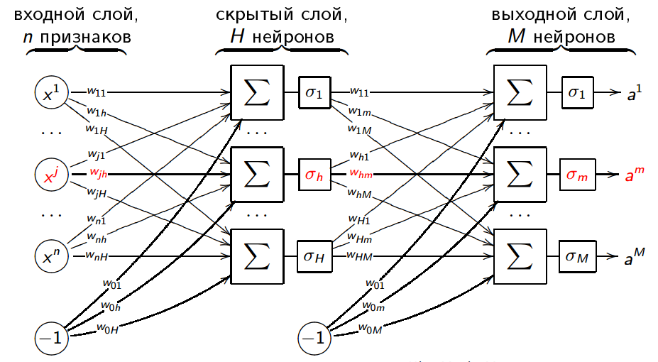

Рис.ml\_update\_4 Нейронная сеть с одним скрытым слоем [ml\_ref\_3]

Подсчитаем общее количество весов в нейронной сети: $(n+1)H$ весов между входным и скрытым слоем и $(H+1)M$ нейронов между скрытым и выходным слоем, всего $(n+1)H+(H+1)M=H(n+M+1)+M$ весов, значит $w∈R^{H\left(n+M+1\right) +M}$. Опишем алгоритм работы сети от прихода входного вектора $x∈R^{n}$ до генерацией ей выхода в виде вектора $a∈R^{M}$ (шаг прямого распространения, forward step):

$$h_{i}=σ_{i}^{h}\left(\sum_{j=0}^{n}{{w_{ji}^{h}x}^{j}}\right) для i=\overline{1,H} , a_{i}=σ_{i}^{a}\left(\sum_{j=0}^{H}{w_{ji}^{a}h_{j}}\right) для i=\overline{1,M}$$

$h_{i}-i$-ый нейрон скрытого слоя,

$σ_{i}^{h}-$ активационная функция $i$-ого нейрона скрытого слоя,

$w_{ji}^{h}-$ вес связи между $j$-ым нейронном входного слоя и $i$-ым нейроном скрытого слоя,

$a_{i}-i$-ый нейрон выходного слоя,

$σ_{i}^{a}-$ активационная функция $i$-ого нейрона выходного слоя,

$w_{ji}^{a}-$ вес связи между $j$-ым нейронном скрытого слоя и $i$-ым нейроном выходного слоя.

Сделаем обобщение на прямой шаг для сетей данного типа с произвольным числом скрытых слоев, для этого пусть $x^{0}$– нейроны входного (нулевого) слоя, $x^{k}$- нейроны $k$-ого скрытого слоя $i=\overline{1,K-1}$, $x^{K}$– нейроны выходного (последнего) слоя, $σ^{k}-$ вектор активационных функций $k$-ого слоя. Если $n_{k}$– число нейронов $k$-ого слоя (без нейрона смещения), то $W^{k}={\left(w_{ji}^{k}\right)}^{T}∈R^{n_{k}\left(n_{k-1}+1\right)}$ матрица весовых коэффициентов между нейронами $k-1 и k$ слоя. Операция $f∘x$ означает поэлементное применение вектор-функции $f$ к числовому вектору $x$, то есть $f∘x=\left(f_{1}\left(x_{1}\right),f_{2}\left(x_{2}\right),…,f_{n}\left(x_{n}\right)\right)$.

Алгоритм прямого распространения вектора $x$:

$$x^{0}≔x;$$

$$Цикл по k=\overline{1,K}$$

$${ x}^{k-1}≔\left(-1,x^{k-1}\right);$$

$${ x}^{k}=σ^{k}∘\left(W^{k}x^{k-1}\right);$$

$$Вернуть x^{K};$$

Ещё одна разновидность нейронных сетей – рекуррентные нейронные сети. Их основное отличие от сетей прямого распространения – присутствие связей (рёбер) от логически более удаленных элементов к логически менее удаленным. Такая архитектура сети позволяет ей накапливать информацию о состоянии системы, аккумулируя её на обратных рёбрах, позволяя решать задачи, где каждый объект, поступающий на вход сети, представляет из себя не просто набор признаков, а последовательность наборов признаков. Это свойство сети полезно при решении таких задач как: распознавание речи, машинный перевод, предсказание числовых рядов и т.д. В частности, рекуррентные сети могут быть полезны для анализа ЭКГ, так как сигнал привязан ко времени и здесь явно имеется зависимость между признаками на различных временных промежутках кардиограммы.

Рассмотрим основной тип слоя рекуррентной сети.

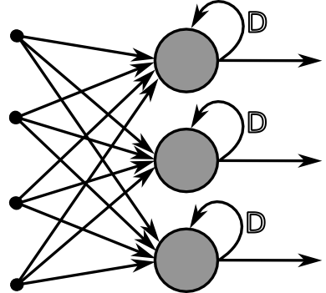

Рис.ml\_update\_5 Типичный слой рекуррентной сети

Разобьем входной вектор $x$ на блоки признаков и будем по очереди подавать их на вход сети. При этом при каждом проходе через сеть будем запоминать выход нейронов скрытого слоя, дублируя его по ребрам из множества $D$. С помощью этого, при проходе через сеть следующего набора признаков, мы будем учитывать выход сети от предыдущего набора, что позволит прослеживать временные закономерности исходного вектора признаков $x$.

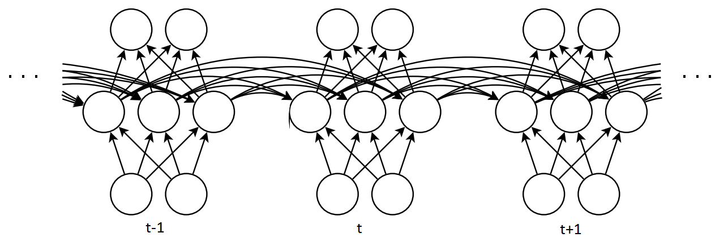

Рис.ml\_update\_6 Разворачивание сети

Заметим, что рекуррентная сеть данной архитектуры легко сводится к сети прямого распространения, путем разворачивания сети во времени. Данная сеть уже не имеет обратных ребер, обучать данную сеть (настраивать веса ребер $w$ для достижения минимума функции потерь $Q$) можно с помощью метода обратного распространения ошибки [ml\_ref\_4].

Ссылки на новую литературу:

[ml\_ref\_0]<https://en.wikipedia.org/wiki/Decision_tree>

[ml\_ref\_1]<http://www.machinelearning.ru/wiki/index.php?title=%D0%9C%D0%BE%D0%B4%D0%B5%D0%BB%D1%8C_%D0%9C%D0%B0%D0%BA%D0%9A%D0%B0%D0%BB%D0%BB%D0%BE%D0%BA%D0%B0-%D0%9F%D0%B8%D1%82%D1%82%D1%81%D0%B0>

[ml\_ref\_2]<https://en.wikipedia.org/wiki/Artificial_neural_network>

[ml\_ref\_3]<http://www.machinelearning.ru/wiki/images/c/c2/Voron-ML-NeuralNets-slides.pdf>

[ml\_ref\_4]<https://en.wikipedia.org/wiki/Backpropagation>

Обучение:

1. Получение данных через модуль “Кардиобаза”. Тип считываемых признаков заранее известен и для каждой записи ЭКГ представляется числовым вектором заданной длины с, возможно, некоторыми неизвестными значениями компонент.
2. Всё множество векторов разделяется на классы по болезням, выбираются только представительные классы
3. Ставиться k независимых задач бинарной классификации (k - число классов болезней), в выборку попадают здоровые и люди с какой-то конкретной болезнью. Для каждой такой задачи:
   1. Выполняется этап предобработки данных: обнаружение выбросов, вставка пропущенных значений, нормализация, уменьшение размерности пространства признаков.
   2. Решение задачи различными методами машинного обучения, выбор из множества решений лучшего по некоторому критерию качества
4. На выходе этапа обучения получается k классификаторов, способных давать прогноз по выбранным заболеваниям.

Диагностика:

1. На вход программе прогнозирования подаётся числовой вектор, характеризующий подлежащую диагностированию запись ЭКГ. Интерпретация компонент вектора такая же, как на этапе обучения.
2. Этап предобработки вектора (такой же как при обучении)

#### По результату вычислений программа выдает вероятность наличия каждой из k-болезней.

Частью подсистемы «Методы машинного обучения» является графовый подход.

Алгоритм автоматической диагностики заболеваний сердца на основе графового подхода (parenclitic networks) представлен на рисунке 2. Работа метода выполняется следующим образом:

1. Построение паренклитической сети:
   1. Выбор контрольной группы (например, 15 человек) из группы здоровых.
   2. Для всех пар признаков mi и mj, где $i, j= \overline{1, k}:$
      1. Построение эталонной модели на контрольной группе: $m_{i}=$ $a_{i,j}$ + $b_{i,j}$ $m_{j}$\* , где $a_{i,j}$ и $b_{i,j}$- коэффициенты эталонной модели.
      2. Нахождение стандартного отклонения $σ_{i,j}$ от объектов до эталонной модели для контрольной группы.
      3. Добавление узлов mi и mj и связи между ними, которая имеет вес $w_{i,j}= \frac{m_{i}-(a_{i,j} + b_{i,j} * m_{j})}{σ_{i,j}}$ 
          в сеть пациента.
2. Подготовка и описание сетей с помощью топологических индексов.
   1. Применение порога. К взвешенным сетям пациентов применяется порог. Удаляются все связи между узлами со значениями выше порогового. Сеть становится невзвешенной.
   2. Формирование нового набора данных. Сеть каждого пациента характеризуется определенными значениями – центральностями (centrality) и другими характеристиками:
      1. Degree centrality.
      2. Closeness centrality.
      3. Betweenness centrality.
      4. Eigenvector centrality.
      5. Katz centrality.
      6. Edge betweenness centrality.
      7. Current flow closeness centrality.
      8. Current flow betweenness centrality.
      9. Communicability centrality.
      10. Load centrality.
   3. Каждая характеристика - это вектор, для которого находится среднее и максимальные значение. В конечном итоге, эти значения становятся признаками пациента для нового набора данных.
3. Применение методов классификации к новым данным, используя кросс-валидацию по 10-блокам для оценки качества классификации и вывод результатов классификации.

В части подсистемы «Методы машинного обучения», отвечающей за графовый подход, на основе исходных данных для каждого пациента строятся паренклитические сети, которые в дальнейшем описываются с помощью стандартных топологических индексов и в формате, удобном для анализа, подаются на вход классическим алгоритмам машинного обучения. Данный метод использует информацию о наборе пациентов, распределенных по классам, чтобы выявить наличие исходных взаимоотношений между узлами. Отправной точкой в данном методе служит описание объектов с помощью признаков, полученных после работы подсистемы «Синтез признаков». В то время, как работа с полным набором данных может быть неосуществима, рассматриваются всевозможные проекции данных на плоскости, порождаемые парой признаков [diag\_13]. Эталонная модель может строиться с помощью метода линейной регрессии [20] и метода главных компонент [21].

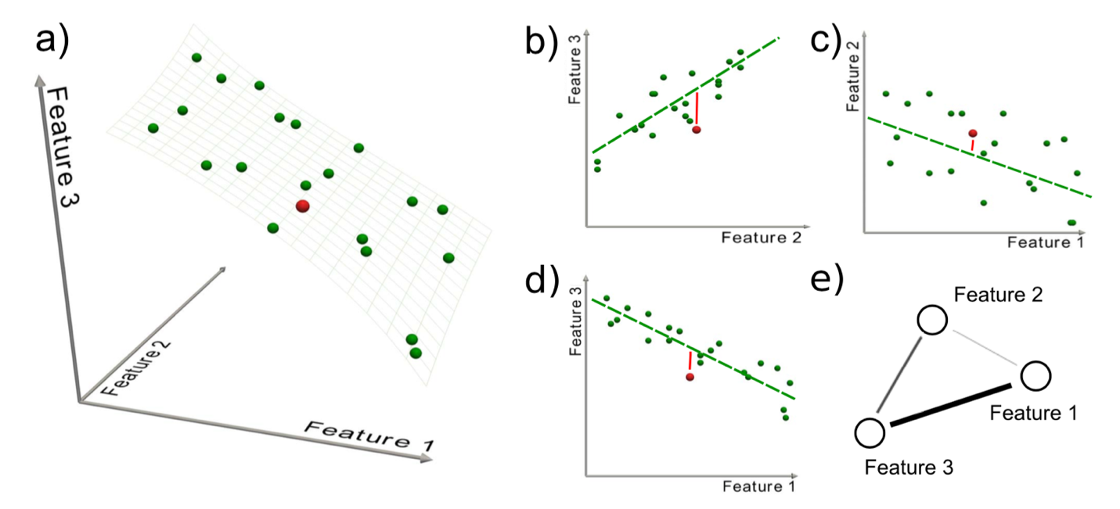

Рисунок . Схематическое представление метода создания паренклитических сетей.

### Структура программы с описание составных частей и связей между ними

Архитектура всех подсистем ПП «Диагностика» проектируется в рамках объектно-ориентированной методологии. Ответственности программных блоков максимально разделяются. Подсистемы реализованы на интерпретируемом высокоуровневом языке программирования Python 3.

#### Сегментация сигнала ЭКГ и синтез признаков

Подсистема «Сегментация сигнала ЭКГ» предназначена для выделения комплексов и волн на всех полученных отведениях сигнала (временные разметки начала, окончания и пиков каждой волны), а также (опционально) определение их морфологий.

Подсистема написана на языке Python и состоит из двух уровней: инфраструктура и модель.

Уровень инфраструктуры отвечает за взаимодействие подсистемы с ПП «Кардиобаза» и содержит функции, которые используют предоставленный интерфейс ПП «Кардиобаза» для чтения и записи данных. За счет выделения уровня инфраструктуры достигается независимость уровня модели, в котором сосредоточены основные разрабатываемые алгоритмы сегментации сигнала, от деталей реализации. Проектируемая система не будет являться жесткой и неподвижной – какие-либо изменения в интерфейсах взаимодействия с базой не повлекут за собой изменения основных алгоритмов.

Основным классом в уровне модели является класс ECG, который содержит определенную информацию о пациенте, о сигналах и столько экземпляров класса отведения ЭКГ (ECGLead), сколько имеется отведений. Также здесь содержится некоторая служебная информация, необходимая для корректной работы алгоритмов – частота сигнала, параметры сегментации и фильтрации. Инициализация данной служебной информации происходит также при помощи интерфейсов ПП «Кардиобаза». Класс отведений содержит в себе исходный сигнал, отфильтрованный сигнал, детализирующие коэффициенты различных шкал, списки сегментированных комплексов каждого типа (QRS, P, T), а также признаки, вычисленные только для данного отведения. Также в слое модели содержатся различные программные модули, реализующие алгоритмы сегментации сигнала. Здесь представлены классы, описывающие анализируемые элементы вейвлет-образов сигнала: ZeroCrossing – класс пересечений нуля вейвлетом и ModulusMaxima – класс абсолютных экстремумов вейвлета. ZeroCrossing содержит в себе 2 экземпляра класса ModulusMaxima – соответственно левый и правый абсолютные максимумы по сторонам пересечения нуля.

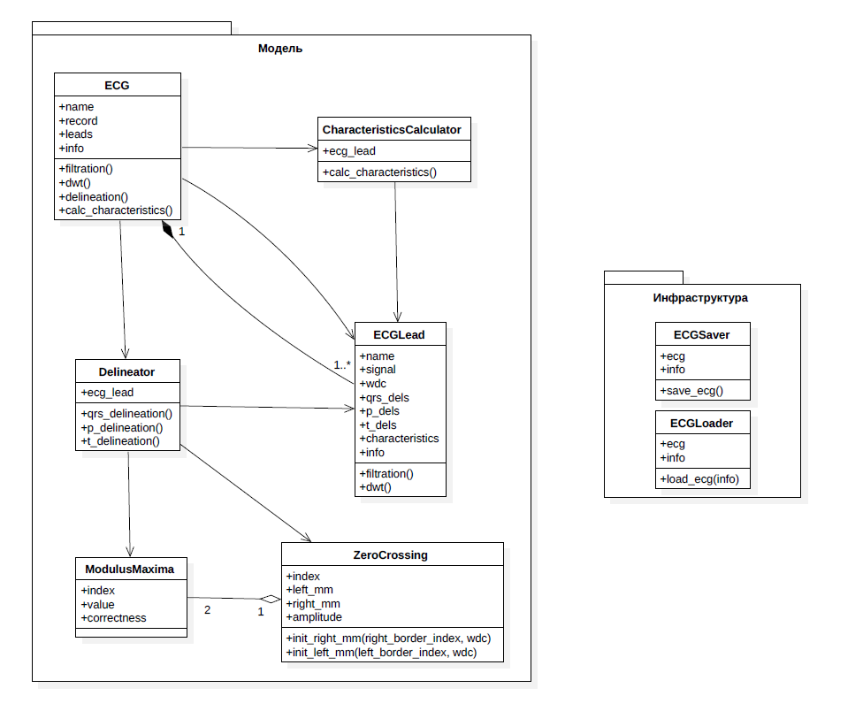

Рисунок . Структура подсистем «Сегментация сигнала ЭКГ» и «Синтез признаков».

#### Прямые методы диагностики

Подсистема «Прямые методы диагностики» предназначена для диагностики кардиологических заболеваний методами, представленными в медицинской литературе.

Подсистема разработана на языке Python. Инфраструктурный уровень подсистемы осуществляет взаимодействие с ПП «Кардиобаза» путем чтения и записи данных. Уровень диагностики осуществляет подстановку диагноза на основе данных ЭКГ. В качестве входных данных используются результаты работы подсистем «Сегментация сигнала ЭКГ» и «Синтез признаков». Результатом работы подсистемы является диагноз и кардиологическое заключение.

Основным классом в уровне диагностики является класс Diagnostics, который реализует общий алгоритм постановки диагноза, разработанный на основе [diag\_12]. Диагностика состоит из нескольких этапов, реализация которых содержится в классах StageSinusRhythm, StageRegularRhythm, StageArrhythmia, StagePWave, StagePQSegment, StageQRSComplex, StageQTSegment, StageSTSegment. Каждый из указанных этапов использует деревья принятия решений, реализуемые классом DecisionTree. Структура подсистемы представлена на рис. 6.

*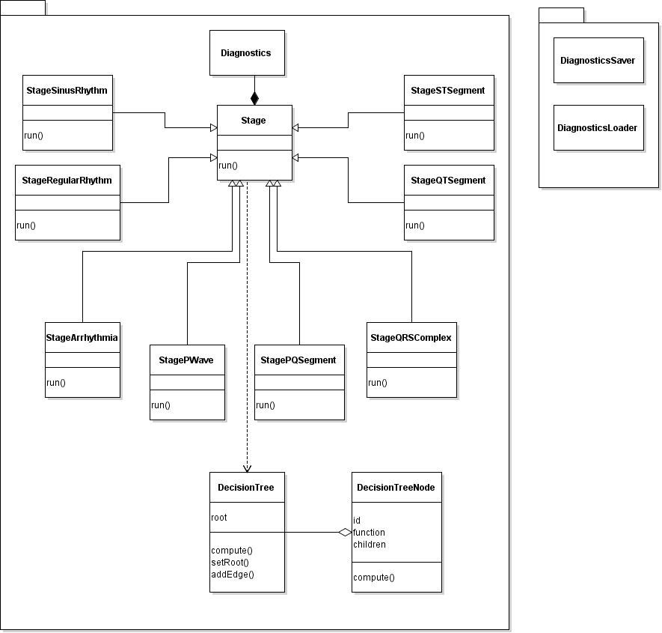*

Рисунок . Структура подсистемы «Прямые методы диагностики».

#### Методы машинного обучения

Данная подсистема предназначена для построения различных алгоритмов машинного обучения с целью автоматической постановки диагноза. Признаки, по которым обучаются алгоритмы получаются с помощью подсистемы “Синтез признаков” через “Кардиобазу”. Подсистема написана на языке Python, её логически можно разделить на 2 части:

Тренировка моделей. Основой в этой части является класс TrainingCycle. Он загружает данные из “Кардиобазы”, делит их на части, формирует несколько задач бинарной классификации, инициализирует модели машинного обучения, задает параметры моделям. Далее по циклу для всех задач бинарной классификации: заполняет класс Trainer моделями и данными, класс Trainer эти модели обучает, а класс Tester среди всех обученных моделей выбирает наилучшую с точки зрения некоторого критерия качества. После этого по каждой задачи TrainingCycle сохраняет наилучшую модель в “Кардиобазу”.

Постановка диагноза. Данная часть загружает обученные модели машинного обучения из “Кардиобазы”, каждая из которых натренирована предсказывать свою болезнь. Далее классифицируемый вектор признаков поступает на вход этим моделям и на выходе мы получаем предсказание по каждой болезни.

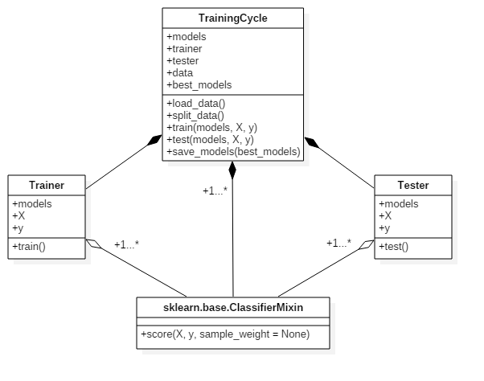

Рисунок . Структура подсистемы «Методы машинного обучения»

Графовый подход интегрирован в структуру подсистемы «Методы машинного обучения», как одна из моделей (хотя и более сложная) и полностью соответствует структуре подсистемы, описанной выше.

## Программный пакет «Лечение»

### Общие сведения

#### Обозначение и наименование программы

Программный модуль «Лечение» является составной частью программно-аппаратного комплекса «Киберсердце». В качестве исходных (входных) данных модуль получает совокупность установленных диагнозов, а в качестве результата своей работы (выходных данных) формирует перечень показанных при данных диагнозах медицинских процедур из предварительно сформированной номенклатуры медицинских услуг.

### Функциональное назначение

Можно выделить следующие основные задачи, решаемые модулем «Лечение»:

1. Чтение исходных данных (диагнозов).
2. Формирование перечня медицинских процедур.
3. Сохранение сформированного перечня медицинских процедур.
4. Формирование (загрузка) номенклатуры медицинских услуг в привязке к диагнозам.

Выделяются следующие основные области применения программного модуля «Лечение»:

1. Формировании плана лечения в составе программно-аппаратного комплекса «Киберсердце».
2. Использование в качестве справочно-обучающей системы для врача, при самостоятельном формировании врачом диагноза и плана лечения (в составе ПАК «Киберсердце» либо в качестве самостоятельной системы).
3. Использование в качестве справочно-обучающей системы для обучения студентов медиков. Основные возможные потребители – медицинские учебные заведения.

### Описание логической структуры

Высокоуровневое описание алгоритма работы программы выглядит следующим образом:

1. Чтение исходных данных (диагнозов).
2. Для каждого из диагнозов получение перечня медицинских процедур из справочника медицинских процедур по диагнозу.
3. Формирование общего перечня медицинских процедур.
4. Сохранение результатов (общего перечня медицинских процедур).

При разработке программного модуля «Лечение» используются следующие технологии и методы:

1. Объектный подход для анализа, проектирования и разработки опытного образца программного модуля «Лечение».
2. Языки программирования C, Python, Java, SQL, PL\SQL для разработки основных подсистем.

Программный модуль «Лечение» будет включать следующие основные подсистемы (Рисунок 54):

1. Подсистема формирования перечня медицинских процедур
2. Подсистема загрузки справочников диагнозов и медицинских процедур
3. Пользовательский интерфейс. Используется только в случае работы модуля в качестве самостоятельной системы. При работе в составе ПАК «Киберсердце» модуль является расчетным и непосредственно с пользователем не взаимодействует.



Рисунок . Диаграмма подсистем программного модуля «Лечение»

### Входные данные

#### Характер, организация и предварительная подготовка входных данных

Данные, являющиеся входными для ПП «Лечение», читаются соответствующей подсистемой модуля из Кардиобазы. Основной рабочий поток модуля запускается соответствующим сообщением. При работе модуля в составе ПАК «Киберсердце» входные данные (набор диагнозов) формируется модулем «Диагностика».

Все данные загружаются из базы данных Кардиобаза полностью подготовленными для использования, не требуют дополнительной обработки.

#### Формат, описание и способ кодирования входных данных

Входными данными ПП «Лечение» является набор диагнозов. Диагнозы кодируются своими идентификаторами (ключами).

### Выходные данные

#### Характер и организация выходных данных

Выходными (результирующими) данными для ПП «Лечение» является перечень медицинских процедур, показанных при данном наборе диагнозов.

#### Формат, описание и способ кодирования входных данных

Медицинские процедуры кодируются своими идентификаторами (ключами). Таким образом, результатом работы модуля является перечень идентификаторов (ключей) медицинских процедур.

## Программный модуль «Мобильный кабинет»

### Разработка концепции создания программного пакета «мобильный кабинет»

#### Анализ существующих подходов к решению проблемы удалённого измерения и централизованного анализа ЭКГ

В клинической практике в протяжении последних 50 лет широко используется метод непрерывного стационарного наблюдения за ЭКГ, являющийся неотъемлемым атрибутом блоков интенсивной терапии пациентов. Его используют при наблюдении за нарушениями ритма сердца у больных, состояние которых определяет высокую вероятность внезапного развития аритмий, представляющих непосредственную угрозу жизни. Задачей мониторирования при этом является обеспечение немедленной реакции на резвившуюся жизненно опасную аритмию или выявление её предвестников с последующим инициированием предупреждающей терапии.

В середине 80-х годов XX века открылись новые технические возможности для динамического наблюдения за уровнем сегмента ST. Сегодня к этому добавляются новые задачи по выявлению ишемических эпизодов у больных в ранней фазе острых коронарных синдромов, у больных с осложненными катетерными вмешательствами на коронарных артериях и у больных с вариантной стенокардией. Широкое использование в клинической практике лекарственных препаратов, удлиняющих процессы реполяризации желудочков, выдвинуло ещё одну новую задачу стационарного мониторирования ЭКГ: наблюдение за длительностью интервала QT с целью предупреждения развития желудочковой тахикардии torsades de pointes.

Анализ и обобщение накопленного опыта стационарного мониторирования ЭКГ показали, что могут быть выделены категории больных, которым мониторирование ЭКГ в реальном времени является весьма полезным, хотя и необязательным во всех случаях, поскольку клинические состояния не предполагают возможности развития событий, связанных с риском для жизни. В этих случаях мониторирование может осуществляться вне блоков интенсивной терапии во вспомогательных палатах и с использованием телеметрических систем наблюдения, позволяющих больным определенную двигательную активность и относительную свободу передвижения.

В качестве главного фактора формирования архитектуры телемедицинских систем выступают известные требования по обеспечению эффективности медицинского обслуживания (диагностирования) населения [3, 9, 35, 42].

* 1. В случае полной реализации сосудистой программы КДКЦ должны будут в режиме реального времени (т.е. не отсроченно) оказывать консультативную и лечебную помощь, а при необходимости (например, при выявлении на ЭКГ признаков острого коронарного синдрома) заниматься госпитализацией больных в имеющиеся лечебные учреждения соответствующего профиля, где будет оказываться высокотехнологичная медицинская помощь.
  2. Для обеспечения высокой скорости и качества передачи ЭКГ требуется использовать цифровой способ передачи через интернет или телефонный канал связи.
  3. Возможность хранения данных ЭКГ (пациента) в цифровом или графическом виде в составе электронной истории болезни, а также их использования совместно с данными холтеровского мониторирования ЭКГ, ВКГ, нагрузочного тестирования, эхокардиографии, УЗИ внутренних органов и т.д.
  4. Возможность сопоставления данных снятия ЭКГ пациента с ранее полученными результатами в интересах оценки динамики развития заболевания.
  5. Возможность обеспечения автоматического приема, централизован-ного анализа и архивирования потока ЭКГ, зарегистрированных как дистанционно, так и на месте анализа.
  6. Минимизация влияния человеческого фактора на всех этапах цикла преобразования измерительной информации.

Представим краткий обзор современного состояния и использования технических средств обеспечения процесса снятия и анализа ЭКГ больных.

В Полтавской области (Украина) с 2005 г. для дистанционной передачи ЭКГ в центр обработки и диагностики используется цифровая **система передачи ЭКГ** **«Телекард»** ([*www.telemed.org.ua*](http://www.telemed.org.ua/) *).*

Передатчиками оснащены районные, участковые больницы, ФАПы, амбулатории семейной медицины. Передатчики размещены на разном расстоянии от 15 до 200 км, которое не влияет на качество переданных ЭКГ. Две центральные станции на базе кардиологического диспансера работают круглосуточно параллельно с двумя телефонными номерами. Приемные станции подключены в локальную сеть кардиологического диспансера с единой базой данных. Подключение таким способом сделало эффективнее работу обеих станций потому, что доступ к ЭКГ имеют все врачи-кардиологи диспансера. Локальная сеть диспансера имеет выход в Интернет; это дает возможность посылать файлы ЭКГ на FTP сервер. Центральные станции в г. Лубны и г. Лохвица работают в дневное время на базе отделения функциональной диагностики Лохвицкой ЦРБ и кардиологического отделения Лубенской ГКБ.

Все ЭКГ передавались в клинических случаях разной сложности, когда имели место изменения на ЭКГ, после чего с врачами ЦРБ обсуждалась возможная тактика лечения больных проводилась дифференциальная диагностика изменений на ЭКГ, решались вопросы вызова кардиологической бригады. Врачи ЦРБ получают не только расшифровку ЭКГ, но и принимают участие в обсуждении конкретной клинической ситуации, получают рекомендации в соответствии с апробированными методиками лечения и диагностики. По статистическим данным, за период 2005-2008 гг. необоснованные вызовы в ЛПУ, которые оборудованы передатчиками «Телекард», не зафиксированы. Существенно было снижено количество вызовов в лечебные учреждения, которые оборудованы передатчиками «Телекард». Уменьшение количества консультаций после внедрения системы объясняется тем, что ряд клинических случаев нуждается в квалифицированной интерпретации ЭКГ, которая при этом происходит по телефону. В случае не использования диагностических возможностей системы для своевременного выявления острой коронарной патологии, нарушений ритма и проводимости, принимаются административные меры. После внедрения системы «Телекард» значительно улучшилось качество ЭКГ, выросла её диагностическая ценность и расширились функции дистанционной диагностики заболеваний сердца.

Методика передачи ЭКГ передатчиком «Телекард» легко осваивается медицинским персоналом. Система чрезвычайно мобильна: возможная передача ЭКГ через мобильный, стационарный и радиотелефоны, радиостанцию, спутниковую связь. Качество переданных ЭКГ через мобильный телефон не отличается от переданных ЭКГ через стационарный телефон. Прием ЭКГ на центральную станцию длится 120 секунд, передача ЭКГ происходит сразу по 12-ти каналам связи, что значительно снижает себестоимость переданных ЭКГ для ЛПУ области за счет сокращения времени междугородной телефонной связи. Программное обеспечение центральной станции удобно в пользовании. С точки зрения сохранения и возобновления данных программное обеспечение достаточно надежное, возможно возобновление последней ЭКГ. База данных имеет способность импорта и экспорта файлов ЭКГ, возможен пересмотр файлов на других ПК, возможна передача файлов ЭКГ средствами электронной связи. Расшифровка ЭКГ возможна без распечатки, есть функции измерения интервалов, анализ комплексов PQRST, автоматически подсчитывается ЧСС, возможно изменение вольтажа и скорости ЭКГ, которая соответственно корректируется при распечатке ЭКГ.

Аппаратное и программное обеспечение комплекса непрерывно совершенствуется (разработчик ООО «Компанией «ТREDEX), совершенствуется база данных ЭКГ, проводится разработка экспертных систем для анализа ЭКГ.

В работах А.П. Казанцева [13-15] разработаны типовые варианты информационных измерительных систем мобильной электрокардиографии. Обоснован подход к реализации отдельных терминальных комплексов и телемедицинской сети в целом, который определяется назначением системы, а конкретные конфигурации – эффективностью для конкретных условий. Предполагается необходимость типовых решений, к которым относятся скорая кардиологическая помощь и функциональная диагностика ССС. Предложена архитектура информационных измерительных микрокомплексов для реализации портативных клиентов-регистраторов на коммуникаторных платформах.

На Рисунок 55 представлена диаграмма развертывания микрокомплекса для скорой медицинской помощи.

На Рисунок 56 показан вариант состава микрокомплекса для амбулаторной функциональной диагностики с дополнительным телефоном-модемом спутниковой связи.

Предложенная архитектура отличается гибкостью, позволяет эффективную реализацию человеко-машинного интерфейса и локальных баз данных. На этой основе разработан ряд микрокомплексов. Опыт показал, что они отличаются постоянной готовностью и высокой мобильностью, сокращают длительность дистанционных диагностических исследований и снижают их стоимость. Итерационный метод синтеза с наследованием архитектурных образцов обеспечил последовательную реализацию систем мобильной электрокардиографии с клиентами-регистраторами на различных платформах коммуникаторов и им подобных.

Апробированный модельно-ориентированный метод позволяет продлевать жизненный цикл проектов, обеспечивая модификацию и развитие ранее синтезированных систем. Показано, что каждый консультационный телемедицинский комплекс, благодаря своему серверному компоненту, может функционировать автономно и изолированно от Интернета – соединения «точка-точка» с клиентами-регистраторами могут осуществляться в локальной сети стандарта Ethernet или через модемные подключения посредством службы удаленного доступа. Для Интернет-соединений сервер должен иметь фиксированный IP-адрес, а при его отсутствии возможно использование динамических доменных имен.



Рисунок . Диаграмма развёртывания информационно-измерительного



Рисунок . Вариант агрегатного состава микрокомплекса амбулаторной функциональной диагностики: а – коммутатор; б - электрокардиограф переносной многоканальный; в – носимый аппарат СМЭКГ; г – спутниковый телефон-модем.

Известен аппаратный комплекс для телеметрической регистрации ЭКГ «АСТРОКАРД® - ТЕЛЕМЕТРИЯ», который предназначен для беспроводного непрерывного мониторирования ЭКГ в режиме реального времени на протяжении длительного времени (не менее 24 часов) (<http://www.astrocard-meditek.ru/index.php?page=prod_06>). Комплекс обеспечивает мониторирование ЭКГ по 2-3-м или 12-ти отведениям в зависимости от типа используемых телеметрических регистраторов ЭКГ, выдачу сигнала «Тревога» на важнейшие нарушения ритма и проводимости, динамики ST, запись ЭКГ всех пациентов в базу данных и последующий ретроспективный анализ их по программам холтеровского мониторирования. Клинические отделения, в которых развертывается комплекс, оборудуются необходимым количеством радиоточек для непрерывной регистрации ЭКГ у свободно перемещающихся по отделению пациентов.

В комплексе используются носимые регистраторы с цифровой передачей данных ЭКГ по радиоканалу. Они обеспечивают регистрацию ЭКГ и передачу на Центральную станцию по заданному количеству каналов, а также снабжены кнопкой отметки событий и вызов персонала. Телеметрическая центральная станция по своим функциям аналогична центральным станциям при стационарном мониторировании. Станция состоит из одного или нескольких специализированных компьютеров и позволяет:

* отображать на экране непрерывно ЭКГ до 64-х пациентов мониторируемых пациентов;
* анализировать получаемую информацию с подачей сигналов тревоги на важнейшие нарушения ритма и проводимости, динамики ST;
* оперативно распечатывать фрагменты ЭКГ различных пациентов;
* сохранять записи всех пациентов в полном объёме в БД с возможностью последующей детальной ретроспективной обработки с использованием программ холтеровского мониторирования.

Благодаря применению технологии цифровой передачи и обработки сигналов, оригинальной методике выделения QRS-комплексов и коррекции смещения изолинии в комплексе достигается высокое и стабильное качество записи ЭКГ (исключение дрейфа изолинии и подавление помех), точное определение депрессии и элевации ST-сегмента в том числе и для выдачи сигнала «тревога».

Для удобства медицинского персонала создана Мобильная телеметрическая мониторная центральная станция, представляющая собой портативное устройство, воспроизводящее экран центральной станции и сигналы «тревога» с возможностью свободно перемещаться по оборудованному отделению. ЭКГ пациентов, записанные во время мониторирования на центральной станции, могут быть проанализированы как обычные записи суточного (холтеровского) мониторирования со следующими возможностями:

* просмотр ЭКГ по 2-3-м или 12-ти отведениям;
* автоматическая классификация желудочковых комплексов по их форме;
* автоматический анализ желудочковых и наджелудочковых, включая мерцательную аритмию, нарушений ритма после экспертной оценки врачом типов QRS-комплексов;
* анализ динамики сегмента ST;
* вычисление спектральных и временных показателей вариабельности ритма за различные интервалы времени;
* вычисление значения интервала QT по вершине и по окончанию волны Т (QTa и QTe);
* аналитическое (уравнение регрессии) и графическое вычисление зависимости значения интервала QT от RR за сутки;
* автоматическое выделение сигнала артефакта стимула и анализ работы основных типов имплантируемых стимуляторов;
* представление результатов анализа в виде графиков и таблиц;
* автоматическое вычисление трендов ЧСС, RR, ST (для всех каналов);
* возможность ручной коррекции результатов машинного анализа;
* распечатку всех результатов анализа, а также любого участка ЭКГ на принтере с эквивалентной скоростью движения бумаги – 2,5, 5, 10, 25, 50, 100, 200 и 400мм/с и в масштабе 1, 2, 5, 10, 20, 50, 100 и 200 мм/мВ;
* распечатку всей 24-х часовой записи по любому из каналов в «сжатом» в масштабе 15мин/стр., 30мин/стр. и 60мин/стр;
* частотный анализ нарушений ритма сердца;
* анализ зубца P, включая определение интервала PQ и анализ событий типа P на Т (алгоритм PTAFDEF®);
* анализ альтернации QRST;
* анализ турбулентности сердечного ритма.

Анализ современного состояния исследований в обозначенной предметной области показал, что за рубежом созданы и нашли широкое использование программные средства, которые ориентированы на выполнение отдельных функций, присущих настоящему Проекту. Можно выделить следующие известные программные комплексы:

* + - * CARP (Медицинский университет Граца, Австрия), [http://carp.meduni-graz.at](http://carp.meduni-graz.at/);
      * CardioSolv (CardioSolv LLC Inc., Балтимор, США), <http://research.cardiosolv.com> /;
      * Chaste (Оксфорд, Англия), <http://www.cs.ox.ac.uk/chaste> /

CARPи использующий его в своем составе CardioSolv являются проектами, ориентированными в основном на коммерческое использование и академические исследования. Несмотря на минимальные требования к вычислительным ресурсам, здесь очевидна ориентация на высокопроизводительные вычислительные системы.

Оксфордский проект **Chaste** является некоммерческим проектом, распространяется под лицензией 3-clauseBSDlicence (ранние версии под лицензией GNULGPL 2.1 license), что несколько ограничивает его коммерческое использование (которое не заявлено разработчиками напрямую), и направлен преимущественно на академические исследования.

Указанные выше проекты ориентированы на Европейский рынок/рынок США, и не учитывают запросы Российского потребителя.

С точки зрения графических представлений данных следует отметить следующие современные результаты и тенденции. В 2012 компания IBM стартовала проект по моделированию действия лекарств на 3D-аватаре конкретного человека ( [http://spectrum.ieee.org/riskfactor/biomedical/ diagnostics/using-avatars-to-understand-adverse-drug-reactions/](http://spectrum.ieee.org/riskfactor/biomedical/%20diagnostics/using-avatars-to-understand-adverse-drug-reactions/) ).

В конце января 2013 один из ведущих производителей программного обеспечения, и, в том числе, для медицины Kitware, Inc. (USA, France, www.kitware.com), анонсировала выпуск трех мобильных приложений (под 3 операционные системы) 3D визуализации в рамках проекта Visible Patient, руководимого Исследовательским институтом онкологии органов пищеварения (Research Institute Against Digestive Cancer, IRCAD), Страсбург, Франция (<http://www.visiblepatient.eu/>).

Проект Visible Patient должен обеспечить хирурга виртуальной 3D анатомией пациента, основанной на трехмерных медицинских данных, переданных врачу дистанционно пациентом. Данный проект базируется на только что завершенном европейском проекте FP7 PASSPORT (Patient Specific Simulation and Preoperative Realistic Training). Планируется выпуск бесплатной версии программного обеспечения.

В статье [65] описана мобильная система обработки сигналов ЭКГ, построенная на основе мобильных телефонов, ориентированная на задачи непрерывного наблюдения в режиме реального времени за амбулаторными больными. При этом для передачи тревожных сигналов в удалённый медицинский центр (обработки данных) предлагается использовать протокол TCP/IP.

В статье [69] представлены материалы разработки и внедрения системы цифровой телекардиологии на мобильных устройствах под названием Remote Cardio Consultation (RCC) - дистанционная кардиоконсультация. С помощью системы RCC можно повысить качество оказания первой медицинской помощи больному в случае сердечного приступа. Система позволяет врачам дистанционно проконтролировать сигналы ЭКГ с помощью мобильного устройства или смартфона через соответствующее приложение. Дистанционная консультация осуществляется с помощью сервера приложения дежурным врачом, готовым ответить на запросы больного. Приложение может быть использовано в первые минуты вмешательства и позволяет сократить задержки и снизить уровень ошибок в принятии решений в условиях чрезвычайных мер. Таким образом, полученное решение, сертифицированное и поддержанное кардиологами, может быть применено в случае сердечных приступов и первых вмешательств медицинскими врачами, способными производить и отправлять ЭКГ. Система RCC успешно прошла тестирование, а её прототип находится в свободном доступе в качестве услуги для тестирования.

В статье [75] исследуются вопросы практической реализации передачи по беспроводной линии связи информации от мобильного регистратора ЭКГ в центр обработки данных. Предложены адаптивные технические решения, поддерживающие передачу пакетов данных, содержащих данные ЭКГ, в любой момент времени для доставки масштабируемых данных ЭКГ с минимальными потерями качества.

Обобщая материалы выполненного аналитического обзора состояния вопроса, выделим следующие основные функции систем передачи и централизованного анализа ЭКГ.

1. *Диагностическая* - регистрация ЭКГ пациента с целью выявления острой и хронической патологии сердечно-сосудистой системы в ургентном и плановом порядке.
2. *Контролирующая* - повторная регистрация ЭКГ через установленные промежутки времени или при изменении общего состояния больного с целью выявления и контроля патологических изменений в миокарде.
3. *Учебная* - разбор сложных ЭКГ, проведение дифференциальной диагностики изменений на ЭКГ с соответствующим обоснованием; разработка тактики относительно лечения больного, коррекция лечения, решение вопросов госпитализации больных в областные учреждения.
4. *Административная* – оперативный контроль информации относительно количества острых сердечно-сосудистых заболеваний, контроль тяжести состояния больных, контроль качества и своевременности лечения, правильности относительно тактики ведения больных, выявление и разбор запущенных случаев сердечно-сосудистой патологии.

#### Автоматизированные системы удалённого измерения и централизованного анализа ЭКГ, используемые в России

В клинике НИИ кардиологии Российского кардиологического научно-производственного комплекса (РКНПК) для регистрации, хранения в оцифрованном виде и анализа ЭКГ используется система **Easy ECG** **Mobile** [5, 43].

Система включает в себя информационную компьютерную систему, программное обеспечение к которой разработано и поддерживается компанией «АТЕС МЕДИКА» (Россия), и цифровые усилители ЭКГ (ATES MEDICA device, Италия). В качестве компьютерных модулей двух мобильных регистраторов используются смартфон и планшетный компьютер, для стационарного кардиорегистратора компьютерная часть состоит из персонального компьютера (ПК) с операционной системой Windows 7.

Система, используемая в РКНПК, *включает:* центральный блок, 10 рабочих мест врачей, 3 стационарных кардиорегистратора (СКР), установленных в кабинете функциональной диагностики (ФД), 2 мобильных регистратора на базе смартфона, использующихся для регистрации ЭКГ в палатах, и 2 мобильных регистратора (МР) на базе нетбука, использующиеся для регистрации ЭКГ вне РКНПК (Рисунок 57). Кроме этого, обеспечена возможность приема ЭКГ, переданных из различных точек Волгоградской области.



Рисунок . Конфигурация системы Easy ECG, установленной в РКНПК

Другой вариант дистанционной регистрации ЭКГ - регистрация в палатах в пределах лечебно-профилактического учреждения (ЛПУ), в котором установлена централизованная система приёма, архивирования и анализа ЭКГ (ЦСАЭ). ЭКГ передается по беспроводной компьютерной сети (*WiFi*). К настоящему времени накоплен практический опыт использования МР на базе нетбука для регистрации и передачи ЭКГ в РКНПК из разных точек Москвы и Московской области. ЭКГ передавались через мобильный интернет и по проводным телефонным линиям (цифровым образом).

Третий вариант использования дистанционной регистрации ЭКГ – передача в РКНПК записей ЭКГ, полученных в другом ЛПУ. В данном случае записи передаются из ЦСАЭ, установленной в поликлинике ЦРБ г. Урюпинска. Такая передача ЭКГ открывает дополнительные возможности для консультаций между специалистами, находящимися на любом удалении друг от друга. Врачами отмечено, что все записи ЭКГ, поступившие в систему, одинаково хорошего качества. Записи, сделанные дистанционно, ничем не отличаются от ЭКГ, полученных традиционным образом в кабинете ФД. Потенциальная пропускная способность системы составляет не менее 300 ЭКГ в день, т.е. в среднем по 30 ЭКГ на одно РМ врача.

Выделим общие принципы, которые заложены при построении системы дистанционной регистрации и централизованного анализа ЭКГ.

Система дистанционной регистрации и централизованного анализа ЭКГ состоит из *регистрирующего блока* (приборов, регистрирующих ЭКГ и передающих ЭКГ в ЦСАЭ) и *анализирующего блока* (т.е. собственно ЦСАЭ). Регистрирующий блок содержит МР, передающие ЭКГ в ЦСАЭ дистанционно, и (или) стационарные компьютерные электрокардиографы, подключенные непосредственно к ЦСАЭ. МР, используемые для дистанционной передачи ЭКГ, - это компактные и несложные в управлении устройства, с помощью которых можно зарегистрировать и сохранить ЭКГ, а затем передать её для дальнейшего анализа по различным каналам связи.

Основным каналом для передачи дистанционно зарегистрированных ЭКГ является мобильный Интернет. Для выхода в Интернет используется внешний интернет-модем или встроенный в прибор блок с сим-картой. При регистрации в палатах крупного стационара предпочтительнее использовать беспроводной доступ к локальной компьютерной сети этого ЛПУ (если таковая имеется). Применяемые в системе МР состоят из компактного цифрового кардиоусилителя и компьютерного блока. Последний может быть смартфоном, планшетным компьютером или нетбуком. Для регистрации ЭКГ на месте анализа используются стационарные компьютерные электрокардиографы, передающие ЭКГ непосредственно в ЦСАЭ по проводной компьютерной сети. При отсутствии таковой в ЛПУ сетевое соединение осуществляет поставщик системы. Эти приборы, как и МР, включают кардиоусилитель и компьютерный блок. Последний может представлять собой обычный персональный компьютер (ПК).

Как отмечалось выше, ЦСАЭ состоит из центрального блока, прини-мающего и архивирующего ЭКГ, и ряда автоматизированных рабочих мест врачей, подключенных к центральному блоку и работающих согласованно. Компьютер центрального блока содержит систему жестких дисков повышенной ёмкости с защитным дублированием информации. ПО, установленное на РМ врачей, позволяет им анализировать поступающие записи ЭКГ и быстро создавать заключение врача в электронном виде. Компьютер РМ врача оснащается широкоформатным дисплеем и принтером. Архивирование ЭКГ и доступ к записям ЭКГ для анализа и сохранения врачебного заключения с РМ врачей организованы одинаково, вне зависимости от источника поступления ЭКГ. Различные блоки системы могут быть объединены. Например, в Урюпинской поликлинике один компьютер является центральным блоком, РМ врача и компьютерным электрокардиографом одновременно. В РКНПК центральный блок ЦСАЭ совмещен с компьютерным электрокардиографом.

Укажем состав системы Easy ECG, установленной в четырех ЛПУ Волгоградской области.

Система выполнена в следующей конфигурации:

*• блок регистрации ЭКГ:*

стационарных кардиорегистраторов – 2

(в ЦРБ г. Урюпинска, в поликлинике ЦРБ г. Урюпинска);

МР для дистанционной регистрации ЭКГ (на базе нетбука) – 2

(в Михайловской СУБ и в ФАП Урюпинского района);

• *блок приема и анализа ЭКГ в ЦРБ г. Урюпинска (ЦСАЭ);* при этом центральный блок приема ЭКГ и РМ врача (на одном компьютере) (совмещен со стационарным кардиорегистратором; предусмотрен режим передачи ЭКГ в ЦСАЭ поликлиники ЦРБ г. Урюпинска);

• *блок приема и анализа ЭКГ в поликлинике ЦРБ* г. Урюпинска (ЦСАЭ):

центральный блок приема ЭКГ и РМ врача выполнен на одном компьютере (совмещен со стационарным кардиорегистратором; имеется режим передачи ЭКГ в ЦСАЭ РКНПК).

ЭКГ из ФАПа и сельского стационара передаются в поликлинику (днем) и в больницу (ночью) г. Урюпинска. ЭКГ из больницы г. Урюпинска могут передаваться в ЦСАЭ поликлиники (временно, до совмещения обоих ЦСАЭ в одну). ЭКГ из поликлиники передаются (выборочно) в Москву в ЦСАЭ РКНПК. Общая схема системы представлена на рисунке 1.4.

Рассмотрим основные модули системы дистанционной регистрации и

централизованного анализа ЭКГ, их устройство и возможности [43].

Все кардиорегистраторы (мобильные и стационарные) в системе Easy ECG включают компактные цифровые усилители и компьютерные модули. Цифровой усилитель переводит электрический сигнал ЭКГ в цифровую форму и передает его в компьютерный модуль. Последний может быть смартфоном, планшетным компьютером, нетбуком или стационарным компьютером, в зависимости от назначения кардиорегистратора. Все компьютерные модули кардиорегистраторов управляются программным обеспечением Easy ECG для регистрации, архивирования и анализа ЭКГ (разработка компании АТЕС МЕДИКА, Россия). Все МР могут передавать ЭКГ цифровым образом по различным каналам связи. При поступлении ЭКГ в ЦСАЭ на МР передается подтверждение того, что ЭКГ принята и, после анализа ЭКГ, врачебное заключение. Как показала практика, качество дистанционно зарегистрированных записей не отличается от качества ЭКГ, полученных при обычной регистрации.

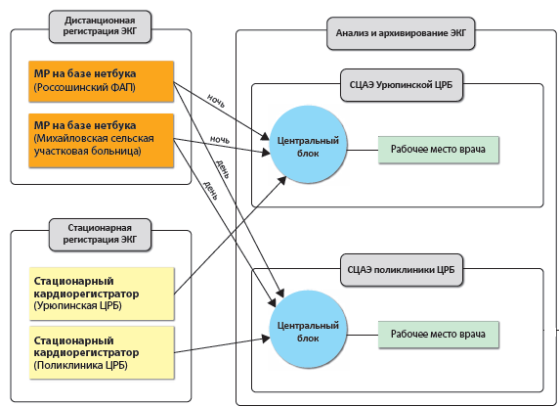

Передача ЭКГ

в Москву в СЦАЭ РКНПК

Рисунок . Конфигурация системы Easy ECG, установленной в ЛПУ Волгоградской области

*Цифровой кардиоусилитель Easy ECG* (ATESMEDICA device – Италия). Этот модуль передает оцифрованный сигнал ЭКГ соответствующему компьютерному модулю по проводной (порт USB) или беспроводной (Bluetooth) связи.

*Стационарные кардиорегистраторы (компьютерные электрокардиографы).*

Указанные модули комплектуются в настольном варианте и в передвижном варианте - на специализированной тележке. Прибор на тележке включает компьютер-моноблок с сенсорным экраном и блоком бесперебойного питания. Компьютерный блок СКР оснащен полной версией ПО Easy ECG, включающей все возможности анализа ЭКГ. Возможность «нажимать на виртуальные кнопки» на сенсорном экране передвижного прибора позволяет не пользоваться клавиатурой и делает управление прибором близким к управлению классическими электрокардиографами. Автономное питание позволяет при необходимости снять ЭКГ в палатах без подключения к электросети. Прибор в настольном исполнении оснащен широкоформатным дисплеем и лазерным принтером. При использовании прибора только в режиме регистрации ЭКГ параметры программы устанавливаются так, чтобы работа с ней была рассчитана на «поточную» запись ЭКГ с минимальным числом нажатий кнопок.

*Мобильные (носимые) кардиорегистраторы (МР)*

Комплектация этих модулей системы Easy ECG зависит от целей их применения. Наиболее легкие и компактные варианты не обладают диагностической функциональностью и служат только для регистрации и дистанционной передачи ЭКГ. Это МР на базе смартфона (или планшетного компьютера с экраном 7 дюймов) на базе ОС Андроид. МР на базе нетбука или «планшетника» с экраном 10 дюймов (на базе ОС Windows 7 или Windows 8) являются не только устройствами для регистрации и дистанционной передачи ЭКГ, но и полноценными диагностическими приборами. Такие МР могут быть оснащены бортовым термопринтером (ширина бумаги 80 мм или 210 мм), что превращает их в полноценные электрокардиографы с дополнительными функциональными возможностями.

*МР на базе смартфона* ориентированы на использование средним медперсоналом. Управление такими МР предельно упрощено и доступно каждому, кто умеет обращаться с мобильным телефоном. В РКНПК эти приборы используются для регистрации в палатах, а передача ЭКГ производится беспроводным образом (через Wi-Fi) непосредственно в локальную компьютерную сеть РКНПК. Анализ ЭКГ производится только после пересылки записи в ЦСАЭ. Возможности бортовой печати ЭКГ нет. Связь кардиоусилителя со сматрфоном – беспроводная (Bluetooth). Каналом связи для пересылки ЭКГ в ЦСАЭ может быть и мобильный Интернет (при работе на выезде или отсутствии в ЛПУ локальной компьютерной сети). Преимущества прибора – исключительные компактность и легкость.

Диагностическая функциональность *МР на базе нетбука или большого «планшетника»* превосходит функциональность обычного электрокардиографа. Компактность и легкость прибора соответствуют таковым для портативных электрокардиографов, но уступают МР на базе смартфона.

Прибор оснащен упрощенной версией ПО Easy ECG, рассчитанной на использование небольшого экрана. Основные опции полной версии программы, включая блоки автоматической разметки и интерпретации, сохранены. Простота управления прибором не уступает классическим электрокардиографам. Связь Easy ECG с передающим устройством – как беспроводная (Bluetooth), так и проводная (порт USB). Эти приборы рассчитаны на эксплуатацию как средним медперсоналом, так и врачами. Анализ ЭКГ может производиться либо после пересылки ЭКГ в ЦСАЭ, либо на месте. Кроме возможности печати на бортовом термопринтере (опция), при использовании внутри ЛПУ можно печатать ЭКГ на лазерном принтере (беспроводным образом). Каналы связи для пересылки ЭКГ: беспроводная сеть (Wi-Fi) при работе внутри ЛПУ, мобильный Интернет или проводные телефонные линии при работе на выезде. Передача ЭКГ по телефонной линии осуществляется цифровым образом. Благодаря использованию спящего режима операционной системы Windows 7 (или 8) исключено ожидание при включении прибора (не требуется перезагрузка компьютера каждый раз при регистрации ЭКГ).

Планшетный компьютер отличается от нетбука большей компактностью, наличием сенсорного экрана и отсутствием внешней клавиатуры. Использование нетбука целесообразно из экономических соображений и в случаях, когда необходим частый ввод с клавиатуры полной информации о пациенте, так как клавиатура сенсорного экрана менее удобна, чем обычная. Например, при регистрации в палатах достаточно ввести только идентификационный код пациента, поскольку все данные пациента уже занесены в базу данных системы, и использование компактного «планшетника» более удобно, чем нетбука. Диагностические возможности приборов позволяют немедленно сигнализировать персоналу о наличии у пациента острого инфаркта миокарда. Диагностический алгоритм практически наверняка выявит наличие такого состояния, даже если ошибется в деталях диагноза.

*Центральный блок системы Easy ECG*

Программное обеспечение компьютера центрального блока принимает записи ЭКГ, поступающие по различным каналам связи, сохраняет эти записи в базе данных системы и делает их доступными для всех РМ системы. Этот компьютер оснащен жесткими дисками повышенной емкости с защитным дублированием информации. Архивирование ЭКГ и доступ к записям ЭКГ для анализа и сохранения врачебного заключения с рабочих мест врачей организованы одинаково, вне зависимости от источника поступления ЭКГ.

Центральный блок может совмещаться с другими модулями системы. В РКНПК он совмещен со стационарным кардиорегистратором, а в системе Волгоградской области в одном компьютере совмещены центральный блок, РМ врача и стационарный кардиорегистратор.

*Рабочие места врачей*

Программное обеспечение, установленное на рабочем месте врача, обладает широкими возможностями для анализа ЭКГ и максимально эффективного и быстрого составления врачебного заключения. Все компьютеры рабочих мест врачей в РКНПК подключены к системе электронной истории болезни (МИС Интерин). Чтобы максимально использовать имеющиеся ресурсы и избежать лишних затрат, устанавливаемая ЦСАЭ была интегрирована в уже существующую компьютерную сеть. ЭКГ, результаты ее анализа и врачебные заключения автоматически сохраняются в системе электронной истории болезни, для чего разработано специальное программное обеспечение. Каждый компьютер рабочего места врача, и в РКНПК, и в системе Волгоградской области, снабжен широкоформатным монитором высокого разрешения и принтером. Следует отметить, что все специалисты, ранее использовавшие только «бумажный» анализ ЭКГ, теперь безоговорочно предпочитают «шифровку по экрану» работе с бумажной «пленкой».

В краткой форме изложим методику работы медицинского персонала по регистрации ЭКГ в кабинете ЭКГ.

После стандартной регистрации на пациента накладываются 10 электродов, которые формируют 12 общепринятых отведений ЭКГ; при этом используются обычные многоразовые электроды. Регистрация на всех приборах настроена на стандартный режим записи 10 сек. Медсестра производит съем ЭКГ в условиях свободного дыхания, а затем на вдохе – оба раза по 10 секунд. Пересылка 10-се-кундных записей ЭКГ в центральный компьютер осуществляется автоматически нажатием соответствующей кнопки. Вне зависимости от того, каким образом зарегистрированы ЭКГ, после поступления в ЦСАЭ они обрабатываются одинаково. Поступившие ЭКГ становятся доступными на всех рабочих местах врачей; еще не проанализированные записи отмечены в общем электронном списке исследований. Текст врачебного заключения и ЭКГ автоматически сохраняются в системе электронной истории болезни сразу после написания заключения.

ЭКГ для анализа выбирается на рабочем месте врача из электронного списка; окно со списком открывается одним нажатием кнопки. В списке ЭКГ записи упорядочены по дате (последние поступившие находятся в начале списка), еще не обработанные записи ЭКГ отмечены красным цветом. При выборе элемента из списка щелчком мыши исследование открывается для анализа. Выбранная запись становиться недоступной для врачей других рабочих мест, чтобы исключить одновременный анализ одной и той же ЭКГ.

Сигнал ЭКГ отображается на экране; полная имитация на экране стандартной миллиметровой сетки существенно облегчает работу врача.

Широкоформатный дисплей позволяет разместить 8 секунд сигнала ЭКГ и окно анализа одновременно. На первой вкладке окна анализа отражаются усредненные кардиоциклы с автоматической разметкой. Расположение маркеров разметки можно легко изменить; при этом все параметры и автоматическое заключение мгновенно пересчитываются. На другой вкладке окна анализа размещен блок для формирования врачебного заключения. Текстовый редактор в целях упрощения составления врачебного заключения содержит специальные функции для вставки в текст заключения фрагментов из заранее подготовленного шаблона и (выборочно) текста автоматического заключения. Шаблон заранее готовится в РКНПК и при необходимости может быть изменен врачом. Вывод заключения на печать осуществляется в установленном формате. Допускается также режим распечатки результатов исследования. Печатная форма при этом включает сигнал, усредненные кардиоциклы с разметкой, ритм-канал и врачебное заключение. Сохранение записей ЭКГ в БД «Пациенты-иссле-дования» и программные опции обеспечивают возможность сравнения записей пациента, выполненных в разное время при повторных исследованиях. Врачебное заключение и графический образ печатной формы автоматически передаются в систему электронной истории болезни (МИС «Интерин») и становятся доступными всем пользователям системы.

Опыт внедрения систем дистанционного снятия и анализа ЭКГ нашёл свое отражение в проекте МЗ CP РФ «Создание систем персонального мониторинга здоровья человека». В попытках реализации такого решения, т.е. создания систем дистанционной регистрации и централизованного анализа ЭКГ многие разработчики уделяют основное внимание, прежде всего, той части системы, которая регистрирует и передает записи ЭКГ а не той, которая их принимает и анализирует. Действительно от конструкции и характеристик МР ЭКГ в значительной степени зависят функциональные возможности всей системы. Однако практика показывает, что регистратор-передатчик ЭКГ создать при современных технологиях достаточно просто, а разработка эффективной системы централизованного анализа - задача гораздо более сложная. Во всяком случае, проблема дистанционной регистрации и централизованного анализа ЭКГ продолжает быть актуальной и пока не имеет решения, признанного окончательным и достойным широкого распространения.

#### Концептуальная модель программного пакета «Мобильный кабинет

К настоящему времени накоплены значительные объемы знаний о биохимических, электрофизиологических и биомеханических процессах, протекающих в сердце на разных уровнях его организации (макромолекулы, клетка, ткань, камеры сердца) [35, 40, 53, 54]. Однако разнородность этих сведений и сложность изучаемого объекта являются серьезным препятствием для представления целостной картины механизмов работы сердца в норме и их нарушений при патологии. Отсутствие такой картины, в свою очередь, затрудняет выбор оптимальной методики лечения заболеваний сердца.

Предлагаемый в настоящем проекте программный пакет «Мобильный кабинет» предназначен для работы в составе, по существу, интеллектуальной систему получения, хранения  и анализа кардиологических данных (ИСАКД). Такая ИСАКД будет включать следующие компоненты (рисунок 2.5):

а) программный комплекс «Киберсердце», позволяющий проводить крупномасштабные вычисления, с высокой точностью воспроизводящие динамические процессы в сердце и  получать достоверные пространственно-временные реализации сердечной активности, интегральные характеристики работы сердца, проводить моделирование различных воздействий и тестировать влияние медикаментов;

б) обширную базу данных основных характеристик нормальной и патологической работы сердца;

в) систему распознавания сердечных аритмий на основе имеющейся базы данных (атласа);

г) систему графической поддержки анализа данных в кардиологии;

д) систему автоматической выработки оптимальных методик лечения конкретных пациентов;

е) программно-аппаратную систему мобильного измерения ЭКГ с отправкой результатов по беспроводной сети в центр обработки и анализа.

Для дистанционной регистрации ЭКГ используются мобильные регистраторы (МР) – мобильные измерительные комплексы (МИК), а для регистрации ЭКГ на месте анализа используются стационарные компьютерные электрокардиографы.

Передача данных осуществляется с помощью мобильного устройства (МУ) пользователя, реализация программного обеспечения для которого и составляет суть настоящего проекта.

На Рисунок 59показана декомпозиция процесса медицинского обслуживания пациента в системе ИСАКД.

ЦБ

Регистрация

ЭКГ МИК

Получение данных и их обработка МУ

Оказание первой помощи

Передача данных на сервер

Обработка,

архивирование, анализ данных

Диагностика

состояния

пациента

Отправка медицинского заключения

Лечение

и процедуры

Телеконсультация

***Диагностическая помощь***

***Консультативная помощь***

Рисунок . Декомпозиция процесса медицинского обслуживания

Принятые ЭКГ анализируются специалистами и сохраняются в электронном виде вместе с врачебными заключениями, с возможностью дальнейшего доступа к этой информации. Каждое принятое исследование должно быть одинаково доступно всем специалистам, анализирующим ЭКГ. Число таких специалистов зависит от числа поступающих ЭКГ и не должно являться ограничением для системы (согласно приказу № 599, на 80 принятых ЭКГ по штатному расписанию необходимо 5 врачей). При дистанционной регистрации обеспечивается «обратная связь» (передача текста врачебного заключения назад на МР, передавший ЭКГ).

Рассмотрим краткое описание схемы Рисунок 59.

Централизованная система приема, архивирования и анализа ЭКГ (ЦСАЭ) − это сетевая компьютерная система, состоящая из мобильного измерительного комплекса (МИК), мобильного устройства (МУ) пользователя, центрального блока (ЦБ) и ряда рабочих мест врачей (РМ) (на рисунке 2.5 не показаны). ЦБ отвечает за автоматический прием ЭКГ, индикацию поступлений новых записей и их архивирование. Рабочее место дает врачу возможность выводить записи ЭКГ на экран и анализировать их. Рабочие места оснащаются программным обеспечением, которое должно включать, кроме показа ЭКГ на экране, и современные методы ее обработки: построение и отображение усредненных кардиоциклов; автоматическую разметку кардиоциклов с возможностью ее ручной коррекции; подсчет основных параметров ЭКГ; построение автоматического синдромального заключения; возможность написания врачебного заключения в электронном виде и вставки в него выбранных фрагментов автоматического заключения; возможность распечатки различных выходных форм с сигналом ЭКГ, результатами ее обработки и врачебным заключением.

ЦСАЭ может использоваться одновременно как для дистанционной, так и для обычной регистрации ЭКГ в рамках того лечебного учреждения, где она установлена. Таким образом, с помощью одной системы решаются две задачи: обеспечения дистанционной регистрации ЭКГ и оптимизации традиционной регистрации ЭКГ.

Важной дополнительной возможностью системы является сохранение ЭКГ и врачебного заключения в системе электронной истории болезни (в случае системы РКНПК это МИС Интерин). Для системы Easy ECG опция печати на портативном термопринтере присутствует только у МР с передачей ЭКГ при помощи планшетного ПК или нетбука; возможна установка портативного бортового термопринтера с шириной бумаги 90 мм (как у трехканального электрокардиографа), или полноформатного принтера с шириной бумаги 210 мм (как у 12-ти канального электрокардиографа).

#### Выводы:

Логика развития медицинского обслуживания населения в современном обществе требует существенного повышения качества диагностирования заболеваний сердечнососудистой системы на основе комплексного анализа ЭКГ с использованием достижений в области информационных и коммуникационных технологий.

Разработка унифицированной мобильной системы измерения, централизованной обработки, анализа и диагностирования ЭКГ с выдачей диагноза лечащему врачу и/или пациенту, отвечает тенденции развития здравоохранения в России и представляется актуальным.

Проблема создания мобильной системы дистанционного измерения, централизованной обработки, анализа и диагностирования ЭКГ состоит в определении её оптимальной архитектуры, а также базовых проектных и организационных решений, отвечающих комплексу действующих медицинских, технических, экономических, этических и других нормативных требований и обеспечивающих минимальные риски в оказании необходимой кардиологической помощи пациентам с отклонениями в деятельности сердечно-сосудистой системы.

Исходя из положения модуля ПП МК в общей схеме ЦСАЭ его реализация является центральным звеном в реализации ЦСАЭ.

### Обоснование структуры программного пакета «мобильный кабинет»

#### Базовые программные компоненты и варианты реализации архитектуры программного пакета «Мобильный кабинет»

Опираясь на базовые положения методологии проектирования автоматизированных информационных систем и их компонентов [1, 11, 44] с учётом специфики разработки телемедицинских систем [2, 3, 8, 9, 13, 41, 47], выделим основные принципы построения мобильного кабинета**:**

1. *Целенаправленность*, обусловленная необходимостью поддержки функционала программно-аппаратного пакета «Киберсердце», предназначенного для автоматизации процесса диагностики сердечных аритмий и формирования рациональной методики лечения пациента.
2. *Дистанционное взаимодействие* пациента и лечащего врача в контуре автоматизированной системы удалённой регистрации и централизованного анализа ЭКГ (АСЦА) в соответствии с принципами концепции «клиент-сервер».
3. *Модульность* построения программного обеспечения.
4. *Унификация* функциональных задач, операций, интерфейса и экранных форм в соответствии с общими требованиями, предъявляемыми ко всем компонентам аппаратно-программного комплекса «Киберсердце».
5. *Переносимость*, которая заключается в возможности размещения программного пакета на любой аппаратной платформе, обладающей набором заданных технических характеристик.
6. *Масштабируемость,* которая состоит в возможности наращивать функциональность пакета без принципиальных изменений в архитектуре.
7. *Объектно-ориентированный подход* к построению и проектированию программного обеспечения;
8. *Выделение ядра* программного обеспечения в виде базовых программных компонентов, поддерживающих функционал программного пакета.

Предусматривается функционирование программного пакета на платформе операционных систем типа **Android 4.2** или **iOC 8.0.**

Основной язык программирования при реализации программного пакета на этих платформах – Jawa 7.0.

Основная задача программного обеспечения пакета «Мобильный кабинет» в соответствии концепцией его создания (см. раздел 1.3) заключается в обеспечении информационно процесса дистанционного измерения и централизованного анализа ЭКГ (пациента) с доведением ему медицинского решения через мобильное устройство. При этом принципиально допускаются три режима работы мобильного кабинета: а) автономный; б) классический, в составе системы автоматизированной системы дистанционного измерения и централизованного анализа ЭКГ на сервере хранения и обработки информации; в) комбинированный. Для указанных режимов работы функционал мобильного устройства (пользователя) и привлекаемые для его осуществления вычислительные ресурсы и средства коммуникации существенно отличаются.

При реализации задач *автономного режима* мобильное устройство полностью берёт на себя функции сервера хранения и обработки ЭКГ.

*Классический режим работы* является основным режимом функционирования. Здесь мобильному устройству отводится вспомогательная роль, которая заключается: а) в информационной поддержке подпроцесса измерения ЭКГ с помощью мобильного измерительного комплекса, б) получении массивов данных ЭКГ, в) их предварительной обработке и г) отправке на сервер для дальнейшей обработки и анализа, а также д) в последующем приеме (от сервера) результатов обработки ЭКГ в целях ж) их визуализации и доведения до пользователя (пациента).

В *комбинированном режиме* работы мобильное устройство выполняет часть информационно-аналитических функций сервера, заключающихся в первичной обработке, цифровой фильтрации измерений и предварительном анализе результатов обработки массивов данных ЭКГ. Расширение функциональности мобильного устройства здесь проявляется: в возможности хранения части массивов данных ЭКГ, в их цифровой фильтрации, выделении информационных фрагментов ЭКГ и распознавании критических ситуаций в состоянии ССС пациента.

Реализация информационных процессов указанных режимов работы может быть осуществлена на единой аппаратно-программной платформе мобильного устройства. При этом ядро пакета мобильного кабинета должно содержать набор программных компонентов (ПК). Наименование и функционалы выделенных компонентов ПК1…ПК6 представлены в таблице.

Таблица . Компонентный состав ПП МК

|  |  |  |
| --- | --- | --- |
|  | | |
| Компонентный состав ПП МК | | |
| №  пп | Наименование компонента | Функционал и режимы работы |
| 1 | ПК1- программный компонент взаимодействия мобильного измерительного устройства и мобильного устройства пользователя (ПКВУ) | 1. Поддержка процедуры регистрации; 2. Поддержка взаимодействия; 3. Навигация; 4. Синхронизация работы ПК2…ПК6 |
| 2 | ПК2 – программный компонент обработки ЭКГ  (ПКО) | Предварительная и дополнительная обработка ЭКГ:   * сеариализация и десериализация; * калибровка и настройка КИХ-фильтров; * определение частоты сердечных сокращений; * разметка QRS–комплексов и определение   временных интервалов. |
| 3 | ПК3 – программный компонент визуализации результатов  обработки ЭКГ  (ПКВР) | Визуализация результатов обработки ЭКГ на экране мобильного устройства в режимах: автономном, стандартном, комбинированном. |
| 4 | ПК4 – программный компонент поддержки взаимодействия мобильного устройства с сервером хранения и обработки данных  (ПКВС) | * + 1. Передача результатов первичного измерения ЭКГ на сервер.     2. Получение результатов обработки данных от сервера. |
| 5 | ПК5 – программный компонент поддержки диалога с пользователем и управления – графический интерфейс  (ПКГИ) | 1. Поддержка диалога с пользователем. 2. Генерация интерфейса по умолчанию или с функцией настройки. 3. Генерация программ приложения. 4. Логический анализ результатов обработки ЭКГ и выдача первичных рекомендации пациенту. 5. Индикация сигнала опасности, обусловленной состоянием СС пациента. |
| 6 | ПК6 – программный компонент хранения эталонных и промежуточных результатов измерения ЭКГ – база данных  (ПКБД) | 1. Локальная база данных. 2. Хранение «эталонной» ЭКГ, соответствующей нормальному состоянию ССС пациента. 3. Хранение результатов обработки ЭКГ и рекомендаций врача-кардиолога. |

Блок- схема структуры ПК показана на Рисунок 60.

ПКО

ПКВР

ПКВС

ПКВУ

ПКБД

Программный компонент поддержки диалога с

пользователем и управления – графический

интерфейс

(ПКГИ)

Рисунок . Блок-схема структуры ПК программного пакета

На Рисунок 61 показана структурная схема взаимодействия ПК ПП МК.

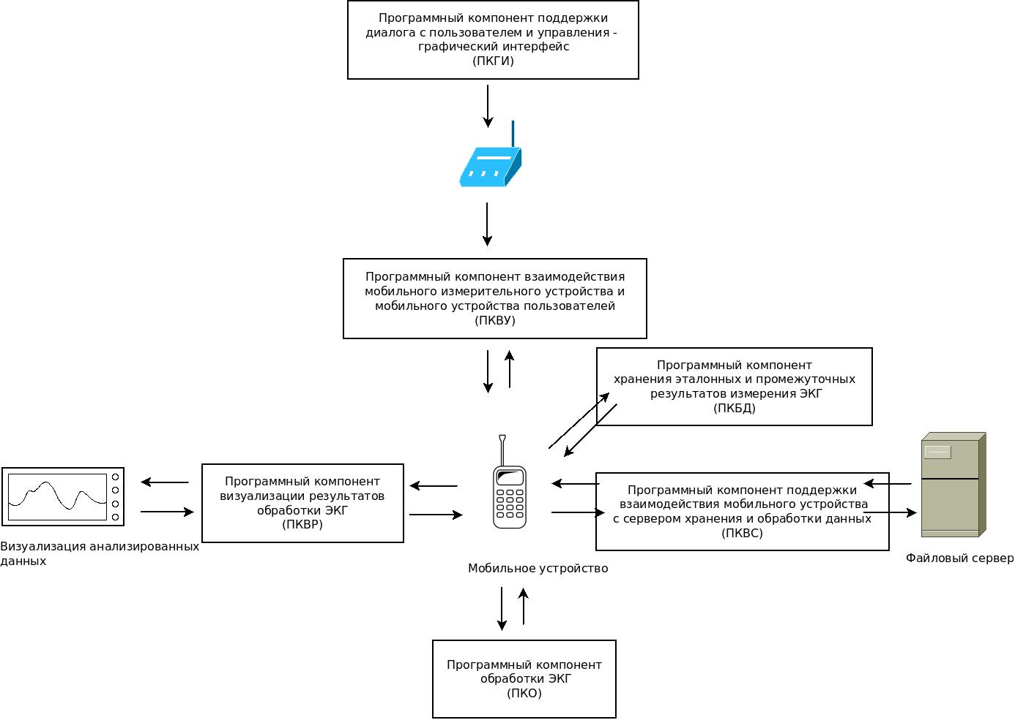

Рисунок . Структурная схема взаимодействия ПК в составе программного пакета «Мобильный кабинет»

Регламент запуска диалога (с пользователем) и активизации мобильного кабинета включает следующие операции:

1. переход в режим обслуживания (осуществляется по выбору пользователя или по умолчанию):

1 – тестирование, проверка, настройка;

2 – автономный (по отношению к серверу);

3 – стандартный (с передачей данных снятия ЭКГ на сервер и визуализации полученных от сервера результатов обработки);

1. – комбинированный;
2. настройка телефона или мобильного устройства для работы (включение режима **Bluetooth 2.0** и Интернет);
3. установка и подключение набора мобильных датчиков согласно инструкции;
4. информационно-аналитическая поддержка рабочего режима работы:

а) автономного; б) стандартного; в) комбинированного.

Старт ПП «Мобильный кабинет» начинается с запуска ПКГИ, который является необходимым, ввиду отсутствия у ПП консольного режима. ПКГИ, в свою очередь, инициализирует ПКВУ, функцией которого является установления беспроводного соединения эмулятора с МУ, посредством технологии bluetooth. Установление этой связи является необходимым условием для дальнейшего функционирования всего ПП. За установление этой связи отвечает (ПКВУ), результатом успешной работы которого, является инициализация (ПКО).

ПКО запускается всякий раз после записи новых данных с эмулятора и работает в фоновом режиме, запуская в свою очередь ЭКГ(ПКБД) и (ПКВС). ПКБД создает новую запись в БД, хранящуюся локально, в постоянной памяти МУ, а ПКВС отвечает за дуплексную связь с сервером хранения и обработки данных. Оперативность получения результатов ЭКГ напрямую зависит от устойчивой работы ПКВС, в следствие чего, требуется обеспечить бесперебойную работу сервера хранения и обработки данных.

Центральным устройством в функционировании ПП является МУ, ошибки в котором могут привести к сбою работы в целом, ввиду отсутствия альтернативного устройства, связывающего воедино все компоненты ПП.

#### Методика сравнительной оценки альтернативных вариантов создания программного пакета «Мобильный кабинет»

Рассмотрим традиционную постановку задачи выбора рационального варианта проекта системы на конечном множестве альтернатив в терминах известного метода построения последовательности планов [39].

Пусть имеется конечное множество существенно отличающихся вариантов проекта системы (ВПС). При этом каждый элемент  характеризуется векторной функцией полезности:

, (2.1)

где  – вектор изменяемых параметров ВПС размерности *N*.

Предполагается, что значения функций полезности  при всех возможных наборах параметров  априорно известны или могут быть вычислены аналитически. Ограничения на компоненты вектора параметров  задаются в виде набора требований:

. (2.2)

Необходимо из исходного множества выделить подмножество моделейØ), элементы которого обладают общим свойством. Дополнительно уточним, что элементы множества  принадлежат множеству натуральных чисел. Тогда указанное свойство  элементов множества  можно представить в виде условия

.

C учётом заданных условий (2.1), (2.2) указанную задачу выбора ВПС допустимо представить как задачу дискретной оптимизации:

. (2.3)

В изложенной интерпретации исходная задача сводится численному решению задачи целочисленного программирования известными методами [50].

Наиболее трудоёмкой здесь является промежуточная процедура, заключающаяся в идентификации и количественной оценке компонентов , функции полезности (2.1). Аппроксимирующие зависимости частных показателей эффективности от изменяемых параметров  допустимых инфраструктурных решений могут быть получены на базе метода экспертных оценок. В этом случае появляется методическая ошибка, обусловленная нечёткостью и, нередко, противоречивостью оценок экспертов, характеризующих различные аспекты (функциональные, технологические, информационные, финансовые, эксплуатационные и др.) исследуемого варианта проекта.

Рассмотрим эвристический подход к задаче сравнительного анализа и ранжирования предварительно отобранных вариантов реализации базового модели проекта ПП МК, который использует результаты опроса и обработки суждений нескольких экспертов об отдельных аспектах эффективности (реализуемости, значимости, конкурентоспособности и т. д.) проекта [44]. Для корректности постановки задачи ранжирования будем считать, исходный эскизный проект формально удовлетворяет априорно заданному множеству условий и ограничений технического задания.

Рассмотрим ***формулировку задачи*** многокритериальной оценки и ранжирования конкурирующих вариантов проекта.

Пусть ***рассматривается множество вариантов*** проекта

,

существенно отличающихся архитектурой, элементной базой и потенциальными характеристиками. Каждый -й вариант проекта характеризуется набором показателей

.

Для определения полезности вариантапривлекается группа независимых экспертов , которые дают индивидуальную оценку варианта проекта по каждому показателю . Пусть также априорно задана процедура обработки индивидуальных оценок экспертов , где  - некоторая совокупная оценка экспертов -го варианта проекта по -му показателю. Тогда промежуточные результаты экспертизы вариантов проекта допустимо представить в виде критериальной матрицы размера ():

. (2.4)

Каждая -я строка матрицы  ( представляет собой совокупность  частных показателей, характеризующих основные аспекты -го варианта реализации проекта.

Введём обобщённый показатель полезности проекта, который запишем в виде скалярной свёртки векторного показателя :

. (2.5)

Здесь  – весовые коэффициенты показателей, отвечающие условию нормировки . Весовые коэффициенты  обычно задаются на основе опыта проектирования и эксплуатации автоматизированных информационных систем (АИС) и учёта основных предпочтений заказчика.

***Требуется*** выполнить ранжирование исходного множества вариантов проекта  по степени убывания выраженности обобщённого показателя  и таким образом провести сравнительную комплексную оценку полезности каждого варианта проекта. Конечным результатом исследования является определение предпочтительного варианта  на конечном множестве вариантов.

Рассмотренная задача может быть решена с позиций теории многокритериальной оптимизации [38, 39]. Однако, как показывает практика, теоретически обоснованное Парето-оптимальное решение носит идеализированный характер и часто не отвечает требованиям заказчика.

К реальным проектам информационных систем предъявляются многочисленные требования, отражающие целевое назначение и определяющие аспекты объекта и особенности этапов проектирования, производства, внедрения и коммерциализации. Данные требования во многих случаях не имеют количественной меры и нередко противоречивы. Стремление в наибольшей степени отразить многофункциональность, потенциальные технические характеристики и конкурентоспособность неизбежно ведёт к расширению множества показателей эффективности проекта. Последнее обстоятельство существенно снижает эффективность применения известных методов векторной оптимизации.

Поэтому для решения сформулированной задачи воспользуемся методикой ранжирования (задания приоритета) вариантов проекта, в основе которой лежит многошаговая процедура анализа и обработки экспертных оценок по схеме попарного сравнения вариантов [38].

Пусть на этапе опроса экспертов каждый из сравниваемых вариантов проекта получает некоторую относительную логическую оценку, определяющую степень выраженности одного показателя и, далее, совокупности показателей, что даёт основание путём обработки этих оценок выбрать наиболее предпочтительный вариант. Частные показатели, по которым оцениваются варианты проекта, представляют собой компоненты векторного критерия выбора наиболее эффективного варианта. Решение задачи основано на экспертной оценке и матричном представлении результатов. В отличие от классического подхода, эксперты не присваивают вариантам количественную оценку, а лишь попарно сравнивают варианты между собой по каждому частному показателю раздельно. На очередном шаге сравнения сопоставляются лишь два варианта, что существенно упрощает процедуру сравнения. Эксперт по одному из признаков определяет предпочтение одного варианта другому путём использования символов: (>) – больше (лучше); (=) - равно и (<) – меньше (хуже). На этапе компьютерной обработки указанные логические оценки интерпретируются соответственно как числа «1,5», «1,0» и «0,5».

При формировании структуры векторного показателя для комплексной оценки эффективности проектов представляется целесообразным воспользоваться набором существующих требований к инновационным проектам, представляемым на конкурс в кластер информационных технологий инновационного центра «Сколково» ([*http://community.sk.ru/foundation/itc/*](http://community.sk.ru/foundation/itc/)). К числу частных показателей эффективности вариантов проекта  отнесём:

* наличие потенциальных конкурентных преимуществ технического решения перед известным (отечественным, мировым) аналогом (или относительный выигрыш от внедрения);
* ожидаемые материальные затраты  на создание пилотного проекта;
* наличие у создаваемого продукта - варианта проекта - существенного потенциала коммерциализации ;
* соответствие проекта основополагающим научным принципам и его реализуемость на существующей технологической базе предприятия-разработчика ;
* наличие у ключевых исследователей, разработчиков и менеджеров проекта необходимых профессиональных компетенций для практической реализации проекта ;
* наличие у предприятия разработчика научно-технического задела и ресурсов для завершения разработки проекта .

В качестве базового примера рассмотрим задачу выбора предпочтительного варианта проекта из пяти допустимых вариантов (), которые сравниваются по указанным выше частным показателям(), определяющим полезность проекта.

На первом этапе исследования осуществляется опрос группы избранных экспертов (), каждый из которых формулирует оценки предпочтительности  числа () показателей путём их попарного сопоставления между собой с целью последующего выяснения степени значимости (относительного веса) каждого частного показателя.

В нашем случае число вариантов (комбинаций) бинарной оценки составит число 15. Данные экспертных оценок всех вариантов ситуаций представлены в табл. 2.2. После кодировки экспертные оценки показателей в виде матрицы  заносятся в столбцы 2,…,7 табл. 2.3 для последующей обработки.

Решение исходной задачи сравнительного анализа частных критериев проекта носит итерационный характер. На 1-й итерации производится суммирование данных таблице 2.3 по строкам (столбцы 2,…,7), и затем определяются относительные веса показателей  (столбец 9) по формуле:

 (2.6)

|  |  |  |  |  |  |  |
| --- | --- | --- | --- | --- | --- | --- |
| Таблица 2.2 | | | | | | |
| ***Результаты попарной оценки частных показателей  и***  () | | | | | | |
| Номер  варианта | Сравниваемые  показатели | Э к с п е р т ы | | | | Принимаемая  система  сравнения |
| I | II | III | IV |
| 1 | и | < | = | < | = | < |
| 2 | и | = | < | > | = | = |
| 3 | и | > | = | > | > | > |
| 4 | и | = | = | = | < | < |
| 5 | и | < | = | < | > | < |
| 6 | и | < | = | < | = | < |
| 7 | и | > | = | > | = | > |
| 8 | и | = | = | = | < | = |
| 9 | и | = | > | < | = | = |
| 10 | и | = | < | < | < | < |
| 11 | и | > | = | < | = | = |
| 12 | и | > | = | > | = | > |
| 13 | и | < | = | = | > | = |
| 14 | и | > | > | = | > | > |
| 15 | и | < | = | > | > | > |

|  |  |  |  |  |  |  |  |  |  |  |  |  |
| --- | --- | --- | --- | --- | --- | --- | --- | --- | --- | --- | --- | --- |
| Таблица 2.3 | | | | | | | | | | | | |
| *Относительные веса , частных показателей* | | | | | | | | | | | | |
| Матрица приоритетов показателей | | | | | | | 1-я итерация | | 2-я итерация | | 3-я итерация | |
| 1 | 2 | 3 | 4 | 5 | 6 | 7 | 8 | 9 | 10 | 11 | 12 | 13 |
|  |  |  | *Q* | *G* | *P* | *R* |  |  |  |  |  |  |
| W | 1,0 | 1,0 | 1,5 | 1,5 | 1,0 | 1,0 | 7,0 | 0,194 | 1,160 | 0,195 | 1,159 | 0,195 |
| C | 1,0 | 1,0 | 1,0 | 1,0 | 1,0 | 1,0 | 6,0 | 0,167 | 1,0 | 0,168 | 1,0 | 0,168 |
| Q | 0,5 | 1,0 | 1,0 | 0,5 | 1,5 | 1,5 | 6,0 | 0,167 | 0,986 | 0,166 | 0,986 | 0,165 |
| G | 0,5 | 1,0 | 1,5 | 1,0 | 0,5 | 1,0 | 5,5 | 0,153 | 0,910 | 0,153 | 0,909 | 0,153 |
| P | 1,0 | 1,0 | 0,5 | 1,5 | 1,0 | 0,5 | 5,5 | 0,153 | 0,910 | 0,153 | 0,910 | 0,153 |
| R | 1,0 | 1,0 | 0,5 | 1,0 | 1,5 | 1,0 | 6,0 | 0,167 | 0,993 | 0,167 | 0,994 | 0,167 |

|  |  |  |  |  |  |  |
| --- | --- | --- | --- | --- | --- | --- |
| Таблица 2.4 | | | | | | |
| ***Экспертные оценки попарного сравнения вариантов проекта*** | | | | | | |
| Комбинации | Показатели | | | | | |
| D | C | Q | G | P | R |
| I и II | 0,5 | 1,0 | 0,5 | 0,5 | 0,5 | 0,5 |
| I и III | 0,5 | 1,5 | 0,5 | 1,5 | 0,5 | 1,0 |
| II и III | 1,5 | 1,0 | 0,5 | 1,5 | 1,5 | 1,5 |

|  |  |  |  |  |  |  |
| --- | --- | --- | --- | --- | --- | --- |
| Таблица 2.5 | | | | | | |
| ***Относительные веса , , вариантов по частным показателям*** | | | | | | |
| Варианты  проекта | Показатели | | | | | |
| D | C | Q | G | P | R |
| I | 0,222 | 0,389 | 0,222 | 0,333 | 0,222 | 0,278 |
| II | 0,444 | 0,333 | 0,333 | 0,444 | 0,444 | 0,444 |
| III | 0,333 | 0,278 | 0,444 | 0,222 | 0,333 | 0,278 |

На последующих итерациях каждый элемент -го столбца находится произведением *i-й* строки матрицы  на столбец  полученный на предыдущем шаге, а относительные веса показателей , определяются аналогично формуле (2.6):

 ; .

Таблица 2.6

|  |  |  |  |  |  |  |  |
| --- | --- | --- | --- | --- | --- | --- | --- |
| ***Результаты сравнительной оценки вариантов проекта на шаге 1*** | | | | | | | |
| Показатели | | | | | | | Суммарный  приоритет |
| Вариант  проекта | D | C | Q | G | P | R |
| Степень значимости показателя | | | | | |
| 0,195 | 0,168 | 0,165 | 0,153 | 0,153 | 0,167 |
| А1 | 0,333 | 0,389 | 0,333 | 0,389 | 0,278 | 0,222 | **0,324** |
| А2 | 0,389 | 0,389 | 0,444 | 0,389 | 0,444 | 0,444 | **0,416** |
| А3 | 0,278 | 0,222 | 0,222 | 0,222 | 0,278 | 0,333 | **0,260** |

В частности, результаты вычислений для 1-й строки табл. 2.3 на первой, второй и третьей итерациях составили соответственно:

;  

Итерации прекращаются, когда получают относительные оценки, которые отличаются от значений, полученных на предыдущей итерации, менее чем на 1 %.

На втором этапе решения задачи после определения относительных весов показателей необходимо оценить по каждому из них все парные комбинации вариантов проектов ПП МК. В интересах обеспечения удобства алгоритмизации методики ранжирования вариантов проекта для случая  воспользуемся итерационным подходом.

На первом шаге для сравнения возьмём первые три варианта проекта: ,  и . С учётом введённых обозначений критериальная матрица в этом случае примет следующий вид:

.

Расчет производится по той же методике, что и нахождение относительных весов частных показателей эффективности, т. е. на основе системы сравнения, составленных экспертами (табл. 2.4).

Далее составляются матрицы оценок сопоставляемых вариантов по каждому частному показателю. Обобщённая матрица показателя выходного эффекта для каждого варианта представлена в табл. 2.5. После этого формируется итоговая таблица. Оценки для вариантов ,  и  по каждому показателю вписываются в соответствующие строки табл. 2.6. Суммируя произведения оценок значимости показателей , полученных на третьей итерации, на оценки , характеризующие варианты по каждому частному - му показателю, находят общую ***относительную оценку*** (суммарный приоритет)  каждого рассматриваемого варианта проекта.

Расчётное соотношение для определения ранга варианта имеет вид

.

Проведённые расчеты по определению общей относительной оценки каждого варианта показали, что предпочтительным на первом шаге является второй вариант проекта (см. табл. 2.6), для которого обобщённый показатель составил . Вариант , имеющий минимальный по величине обобщённый показатель (), заменяем на вариант . Процедура попарного сравнения вариантов повторяется.

На втором шаге обработки данных при сравнении вариантов проекта ,  и  наиболее предпочтительным оказался также второй вариант проекта (см. табл. 2.7) с рангом . Вариант , имеющий минимальный по величине обобщённый показатель (), заменяем на вариант . Процедура попарного сравнения вариантов повторяется.

На третьем шаге при сравнении вариантов проекта ,  и  в качестве предпочтительного определён вариант проекта , у которого обобщённый показатель равен (см. таблицу 2.7) , в то время как для вариантов  и он составил соответственно  и .

Таким образом, все варианты проекта последовательно прошли процедуру сравнительного анализа, поэтому итерационный процесс перебора вариантов заканчивается. В таблице 2.8 показаны совокупные результаты ранжирования исходного множества вариантов проекта.

Программная реализация методики выполнена в интегрированной вычислительной среде Mathcad (v.15), что обеспечило её унификацию и упростило адаптацию к конкретной задаче исследования.

|  |  |  |  |  |  |  |  |
| --- | --- | --- | --- | --- | --- | --- | --- |
| Таблица 2.7 | | | | | | | |
| ***Результаты сравнительной оценки вариантов проекта на шаге 2*** | | | | | | | |
| Показатели | | | | | | | Суммарный  приоритет |
| Вариант  проекта | D | C | Q | G | P | U |
| Степень значимости показателя | | | | | |
| 0,195 | 0,168 | 0,165 | 0,153 | 0,153 | 0,167 |
| А1 | 0,333 | 0,333 | 0,389 | 0,333 | 0,333 | 0,278 | **0,333** |
| А2 | 0,444 | 0,389 | 0,333 | 0,444 | 0,444 | 0,444 | **0,417** |
| А4 | 0,222 | 0,278 | 0,278 | 0,222 | 0,222 | 0,278 | **0,250** |

|  |  |  |  |  |  |  |  |
| --- | --- | --- | --- | --- | --- | --- | --- |
| Таблица 2.8 | | | | | | | |
| ***Результаты сравнительной оценки вариантов проекта на шаге 3*** | | | | | | | |
| Показатели | | | | | | | Суммарный  приоритет |
| Вариант  проекта | D | C | Q | G | P | U |
| Степень значимости показателя | | | | | |
| 0,195 | 0,168 | 0,165 | 0,153 | 0,153 | 0,167 |
| А1 | 0,222 | 0,278 | 0,222 | 0,389 | 0,278 | 0,222 | **0,265** |
| А2 | 0,389 | 0,333 | 0,333 | 0,333 | 0,389 | 0,333 | **0,353** |
| А5 | 0,389 | 0,389 | 0,444 | 0,278 | 0,333 | 0,444 | **0,382** |

|  |  |  |  |  |  |
| --- | --- | --- | --- | --- | --- |
| Таблица 2.9 | | | | | |
| ***Совокупные результаты***  ***оценки конкурирующих вариантов проекта*** | | | | | |
| Варианты проекта | А1 | А2 | А3 | А4 | А5 |
| Рейтинг | 3 | 2 | 4 | 5 | 1 |

#### Выбор оптимальной архитектуры программного пакета «Мобильный кабинет»

Рассмотрим решение задачи сравнительного анализа и ранжирования выделенных вариантов построения архитектуры программного обеспечения мобильного кабинета на основе методики, изложенной в подразделе 2.2.

Предварительно введём набор показателей, количественно отражающих различные аспекты эффективности Проекта.

* + *Средние затраты времени* ***Т*** на осуществление полного цикла обработки массивов данных в контуре системы удалённого измерения и централизованного анализа ЭКГ. Цикл обработки данных в общем случае включает следующие фазы:

а) измерение ЭКГ пациента и передачу данных на мобильное устройство;

б) предварительную обработку и фильтрацию ЭКГ на мобильном устройстве и индикацию предварительных результатов анализа ЭКГ;

в) передачу данных с мобильного устройства на сервер обработки и хранения массивов данных ЭКГ;

г) обработку данных на сервере и запись результатов в базу данных сервера обработки и хранения массивов данных ЭКГ;

д) анализ результатов обработки ЭКГ кардиологом и принятие медицинского решения;

ж) передача результатов анализа с сервера обработки и хранения на мобильное устройство с последующей визуализацией результатов.

Указанный показатель характеризует оперативность принятия медицинских решений по оказанию кардиологической помощи пациенту.

В каждом варианте архитектуры программного обеспечения операции преобразования (обработки) данных выполняются в разном объёме на мобильном устройстве и сервере и требуют различных затрат времени.

* + *Объём трафика* ***G***, требуемого для передачи всех данных по цепочке: «*мобильное устройство – сервер – мобильное устройство*».
  + *Риск нанесения вреда здоровью* пациента за счёт несвоевременного оказания медицинской помощи или принятия недостаточно обоснованного медицинского решения. Мерой данного показателя является вероятность ***P*** того, что пациент не получит в установленные нормативами временные сроки квалифицированной медицинской помощи или рекомендаций лечащего врача.
  + *Ресурсозатратность программного обеспечения* ***R*** мобильного кабинета, характеризующая потребляемые вычислительные ресурсы мобильного устройства на обеспечение функциональности.
  + *Стоимость разработки и эксплуатации* ***C*** программного обеспечения мобильного кабинета, выраженная в абсолютных единицах или приведённая к стоимости программного продукта прототипа.
  + *Степень автономности* ***H*** мобильного кабинета относительно мобильной телекоммуникационной сети.

Первые три показателя отражают общесистемные характеристики аппаратно-программного комплекса «Киберсердце», а последние три показателя определяет собственные свойства проекта «Мобильный кабинет».

В таблице 2.10 представлены усреднённые оценки экспертов, полученные при попарном сравнении вариантов Проекта по шести критериям.

В таблице 2.11 представлены результаты автоматизированного решения задачи ранжирования вариантов Проекта.

Анализ вектора полученных рангов вариантов



свидетельствует, что по совокупности критериев наиболее предпочтительным является третий вариант проекта.

Таблица 2.10

|  |  |  |  |  |  |  |
| --- | --- | --- | --- | --- | --- | --- |
| ***Усреднённые оценки экспертов при попарном сравнении вариантов*** | | | | | | |
| Сравниваемые попарно  варианты | Критерии сравнения | | | | | |
|  | ***Т*** | ***G*** | ***P*** | ***R*** | ***C*** | ***H*** |
| А1 *и* А2 | 0,5 | 1,0 | 0,5 | 0,5 | 0,5 | 0,5 |
| А1 *и* А3 | 1,0 | 1,0 | 0,5 | 0,5 | 0,5 | 1,0 |
| А2 *и* А3 | 1,0 | 1,0 | 1,0 | 0,5 | 0,5 | 1,0 |

Таблица 2.11

|  |  |  |  |  |  |  |  |
| --- | --- | --- | --- | --- | --- | --- | --- |
| ***Результаты ранжирования вариантов проекта*** | | | | | | | |
| Критерии сравнения | | | | | | | Суммарный  приоритет  (ранг) |
| Вариант  проекта | **Т** | **G** | **P** | **R** | **C** | **H** |
| Степень значимости показателя | | | | | |
| 0,211 | 0,133 | 0,227 | 0,111 | 0,139 | 0,179 |
| А1 | 0,278 | 0,389 | 0,278 | 0,222 | 0,222 | 0,389 | **0,299** |
| А2 | 0,333 | 0,278 | 0,389 | 0,333 | 0,389 | 0,333 | **0,346** |
| А3 | 0,389 | 0,333 | 0,333 | 0,444 | 0,389 | 0,278 | **0,355** |

#### Выводы

Для решения задачи многокритериальной оценки и ранжирования вариантов ПП МК предложена методика обработки результатов экспертных оценок по совокупности частных показателей. В основу формализованного решения задачи положена идея линейной свёртки частных показателей с учётом их весовых коэффициентов, полученных путём итерационной обработки массива экспертных оценок.

По результатам обработки и обобщения экспертных оценок наиболее предпочтительным оказался третий вариант ***А3*** архитектуры программного обеспечения мобильного кабинета, в котором предусматривается предварительная обработка и анализ массивов данных ЭКГ на мобильном устройстве в сочетании с полной обработкой данных на сервере обработки и хранения ЭКГ.

Положительный эффект технического решения объясняется, прежде всего, снижением величины риска нанесения вреда здоровью пациента и некоторым улучшением показателей ***R*** и ***T***.

В целях повышения уровня объективности экспертных оценок следует увеличить число экспертов (m>6).

Одним из важных вопросов, требующих поиска оптимального решения при разработке программных компонентов ПП МК, является обоснование формата передаваемых на сервер данных. Последнее обусловлено большим размером массивов информации, которые должны передаваться без искажения в масштабе, близком к реальному времени.

В числе направлений работ, перспективных для расширения функционала ПП МК, следует указать:

* организацию передачи лечащему врачу видеофрагментов с изображением пациента при измерении ЭКГ;
* включение в состав графического интерфейса мобильного устройства интеллектуальных элементов.

### Апробация алгоритмов предварительной и дополнительной обработки результатов измерения экг на мобильном устройстве пользователя

Для работы с информацией, передаваемой с мобильного измерительного комплекса, были созданы прототипы алгоритмов предварительной и дополнительной обработки информации.

Прототип алгоритма предварительной обработки информации включает:

- подключение к эмулятору через интерфейс bluetooth;

- получение данных, передаваемых от эмулятора МИК «Светлячок»;

- лексический анализ данных, передаваемых от эмулятора;

- десериализация закодированных данных;

- подача команд эмулятору.

С целью проверки возможности дополнительной обработки результатов измерения ЭКГ на мобильном устройстве пользователя в соответствии с протоколом согласования работ 2-го этапа от 20.07.16 (Приложение 2) были апробированы следующие алгоритмы, изложенные в списке [45, 48, 53, 54, 79-90] источников, предоставленных Заказчиком, а также разработанные Исполнителем в других работах по адаптивной обработке нестационарных сигналов [19-22]:

- анализ представленных экспериментальных данных;

- КИХ-фильтрация помех в электрокардиосигнале;

- оценивание информативных параметров ЭКГ (пульса или частоты сердечных сокращений (ЧСС), временных интервалов QRS-комплексов).

В качестве исходной информации были использованы представленные Заказчиком:

- эталонный сигнал ЭКГ (без помех), полученный от эмулятора МИК «Светлячок»;

- реальные сигналы ЭКГ пациента (с помехами), полученные от промышленного устройства ADS1298R ECGFE Rev B (компании Texas Instruments, USA) [99].

#### Апробация алгоритма предварительной обработки информации, передаваемой с мобильного измерительного комплекса

Алгоритм подключения к эмулятору через интерфейс bluetooth.

Для подключения эмулятора к мобильному телефону/персональному компьютеру необходимо, что бы на оба устройства было подано питание и включен интерфейс bluetooth.

**Включение прибора**

Включение эмулятора осуществляется длительным нажатием на боковую кнопку. При длительном нажатии индикатор на корпусе прибора загорается на 0,5 с и начинает мигать 1 раз в секунду.

При сопряжении эмулятора с мобильным устройством/персональным компьютером индикатор начинает мерцать 2 раза в секунду.

**Выключение прибора**

Выключение прибора осуществляется длительным нажатием на боковую кнопку.

При длительном нажатии индикатор на корпусе прибора перестает мигать и начинает постоянно светится до момента отпускания кнопки.

Также прибор автоматически отключается через 30 минут бездействия после последнего переданного пакета данных. Блок-схема алгоритма представлена на Рисунок 62.

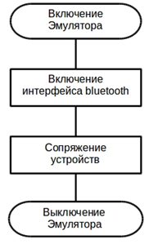

Рисунок . Блок-схема алгоритма подключения к эмулятору

*Алгоритм получения данных передаваемых от устройства.*

Для получения данных передаваемых от устройства необходимо подключение к устройству через интерфейс bluetooth, после чего по нажатию кнопок на устройстве будет происходить передача данных. Передачу данных необходимо перенаправить в выходной поток, который может представлять как файл, так и консоль терминала.

*Управление*

Прибор имеет 4 кнопки управления:

* - EMG – передаёт команду нажатия тревожной кнопки.
* - MARK – передаёт команду нажатия маркера события и запускает передачу данных 1минуты ЭКГ.
* - START\ STOP – передаёт команду нажатия старта записи. Также при передаче данных в реальном времени на ЭКГ появляется тестовый сигнал (Контрольный милливольт). Прибор имеет 3 кнопки управления.
* - EMG – передаёт команду нажатия тревожной кнопки.
* - MARK – передаёт команду нажатия маркера события. И запускает передачу данных 1минуты ЭКГ.
* - START\ STOP – передаёт команду нажатия старта записи. Также при передаче данных в реальном времени на ЭКГ появляется тестовый сигнал (Контрольный милливольт). При повторном нажатии передаёт команду остановки записи. Во время передачи данных индикатор начинает мигать 3 раза в секунду.

После окончания передачи, продолжает мигать 2 раза в секунду. Блок-схема алгоритма представлена на Рисунок 63.

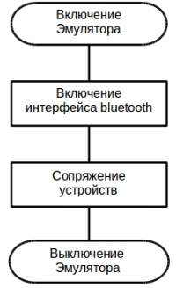

Рисунок . Блок-схема алгоритма получения данных, передаваемых от устройства

Алгоритм лексического анализа данных, передаваемых от устройства.

Для лексического анализа входного потока данных, направленного с Эмулятора используется модуль Serial для языка Python. Для выделения массива данных ЭКГ из потока эмулятора, согласно протоколу взаимодействия, используется метод ser.read():

x = ser.read(10)

Пример демонстрирует считывание первых 10 байт. Данный метод обеспечивает пропуск сообщения “MARK BUTN\n”, поступающего во входной поток по нажатию на кнопку “MARK”, согласно протоколу Эмулятора.

Этот метод в дальнейшем используется для пропуска сообщения “ECG DATA\r” (x = ser.read(9) ) и заголовка пакета (x = ser.read(10), несущего служебную информацию.

Получение непосредственно данных, хранящихся в старшем и младшем байте ЭКГ, происходит путем считывания побайтно входного потока, для преобразования значений в десятичную форму:

s = ser.read(1)

e = ser.read(1)

Блок-схема алгоритма представлена на Рисунок 64.

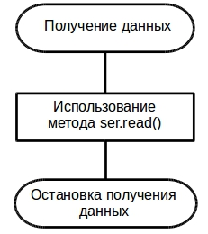

Рисунок . Блок-схема алгоритма лексического анализа данных, передаваемых от устройства

*Лексический анализатор*

Поток входных символов, поступающих с мобильного измерительного комплекса требует проведения лексического анализа, с целью выделения лексем (токенов). Для этого требуется разработка части компонента, представляющего собой лексический анализатор. Реализация лексического анализатора связана с разработкой специализированного конечного автомата, построенного (Рисунок 65):

либо, по регулярной грамматике (классификация Хомского) языка, определяющего входную последовательность символов;

либо, по регулярным выражениям.

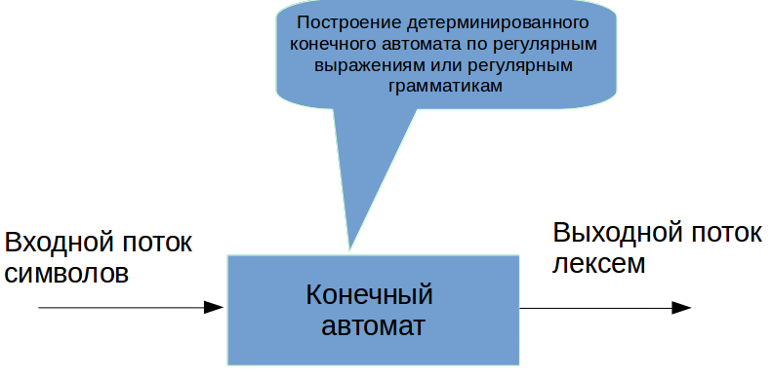

Рисунок . Принципиальная схема лексического анализатора.

Выбор метода описания языка (регулярная грамматика или регулярные выражения) не принципиален, так как в теории формальных языков доказана их эквивалентность.

На первом этапе разработки лексического анализатора требуется построить регулярную грамматику или регулярные выражения, полностью описывающие входной поток символов. Причем, возможны следующие вариации. Регулярная грамматика может быть как левой, так и правой.

В правой регулярной грамматике совокупность правил подчиняется следующим выражениям:

A→aB | a | e,

где A и B – нетерминальные символы грамматики, а – терминальный символ, e – пустая цепочка.

В левой регулярной грамматике совокупность правил определяется немного иначе:

A→Ba | a | e,

где A и B – нетерминальные символы грамматики, а – терминальный символ, e – пустая цепочка.

Регулярные выражения представляют собой формальный язык, использующийся для поиска некоторых цепочек символов в потоке. Поиск выполняется путем формирования специальных шаблонов, перечисляющих некоторое подмножество цепочек символов. Для составления шаблонов используется специальный язык регулярных выражений, синтаксис которого зависит от конкретного языка программирования и специализированных библиотек к нему.

В качестве примера построения лексического анализатора рассмотрим построение лексического анализатора входной последовательности для эмулятора МИК «Светлячок». Эмулятор представлен на Рисунок 66

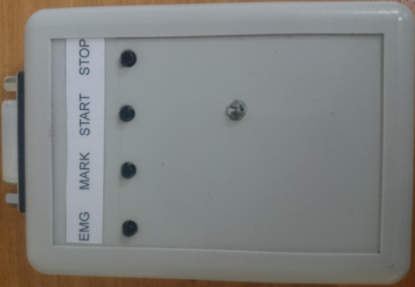

Рисунок . Эмулятор мобильного измерительного комплекса «Светлячок»

Эмулятор «Светлячок» выдает поток символов, содержащих служебные слова и двух-байтовые наборы данных. Служебные слова определяют режим работы прибора. Двухбайтовые наборы данных предназначены для хранения значений информативной части сигнала ЭКГ.

Требуется распознавать набор служебных слов, представленных в таблице 3.1.

Таблица . Служебные слова входного потока для лексического анализатора

|  |  |
| --- | --- |
|  | |
| **Служебное слово** | **Семантика** |
| Ok | Положительный ответ эмулятора на диагностирующие, настраивающие и запрашивающие команды. |
| ERR | Ответ в случае, если действие (запись) не возможно |
| ERROR | Ответ на не корректную команду. |
| ECG | Служебное слово перед значением количества каналов ЭКГ. |
| SPIRO | Служебное слово перед значением количества каналов спирографа. |
| REO | Служебное слово перед значением количества каналов реографа. |
| BP | Служебное слово перед значением количества каналов, используемых для измерения артериального давления. |
| SPO | Служебное слово перед значением количества каналов для измерения оксигенации |
| ECG DATA | Служебное слово перед пакетом данных ЭКГ, передаваемых периодически. |
| BP DATA | Служебное слово перед пакетом данных измерения артериального давления, передаваемых периодически. |
| SPO DATA | Служебное слово перед пакетом данных измерения оксигенации, передаваемых периодически. |
| ECG DATA REC | Служебное слово перед пакетом данных ЭКГ, передаваемых периодически. |
| BP DATA REC | Служебное слово перед пакетом данных измерения артериального давления, хранящихся во внутренней памяти прибора. |
| SPO DATA REC | Служебное слово перед пакетом данных измерения оксигенации, передаваемых периодически, хранящихся во внутренней памяти прибора. |
| EMPTY EGG REC | Указывает на отсутствие в памяти данных ЭКГ при запросе записанных данных, хранящихся во внутренней памяти прибора. |
| EMPTY BP REC | Указывает на отсутствие в памяти данных измерения артериального давления при запросе записанных данных, хранящихся во внутренней памяти прибора. |
| EMPTY SPO REC | Указывает на отсутствие в памяти данных измерения оксигенации при запросе записанных данных, хранящихся во внутренней памяти прибора. |

Для выделения указанных в таблице служебных слов был использован конечный автомат, представленный на Рисунок 67. Этот автомат используется по принципу «Дай лексему».

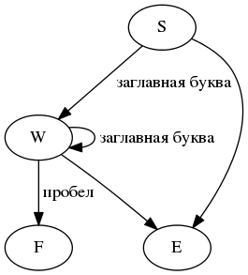

Рисунок . Функциональная схема конечного автомата.

Рассмотрим алгоритм работы представленного конечного автомата.

Первоначальное состояние автомата отмечено символом «S». Если в этом состоянии входным символом выступает заглавная буква из множества [A-Z], автомат переходит в состояние «W». В противном случае автомат переходит в состояние ошибки, отмеченное символом «E».

Находясь в состоянии, помеченным символом «W», автомат допускает три перехода. Если встречается заглавная буква из множества [A-Z], то автомат остается в состоянии «W», при этом выполняется накопление ключевого слова.

Если встречается пробел, то автомат переходит в финальное состояние, помеченное символом «F». При этом, найденная лексема отдается синтаксическому анализатору. Из состояния «W» в состояние ошибки «E», автомат переходит в случае, если не удается прочитать ни заглавную букву из множества [A-Z], ни пробел.

Синтаксический анализатор, выполняет накапливание лексем и их разбор методом рекурсивного спуска. Каждый набор лексем, в соответствии с приведенной таблицей, определяет свой набор двухбайтовых данных, которые в дальнейшем десериализуются.

Алгоритм десериализации закодированных данных.

Для десериализации входного потока данных, направленного с Эмулятора используется модуль Unpack для языка Python.

После проведения лексического анализа данных используется метод unpack, преобразующий байты данных в десятичную форму:

Voltage = [unpack('B', s)[0] + unpack('b',e)[0] \* 256]

В данном случае, согласно протоколу, на данные ЭКГ выделяется 2 байта, поэтому происходит поочередное преобразование в десятичную форму младшего и старшего байта.

Блок-схема алгоритма представлена на рисунке 3.7.



Рисунок . Блок-схема алгоритма десериализации закодированных данных

Десериализация

Информативная часть ЭКГ, результаты измерений артериального давления и оксигенации, эмулятором измерительного программного комплекса «Светлячок» подаются в виде двухбайтовых наборов данных. Структура этих двухбайтовых наборов имеет вид:

1. Старший байт содержит восьми битовое представление знакового целого числа, соответствующего типу signed char в языке C;
2. Младший байт содержит восьми битовое представление без-знакового целого числа, соответствующего типу unsigned char в языке C.

Соответственно, для хранения младшего байта достаточно использование прямого кода, а для хранения старшего байта наиболее рациональным является использование дополнительного кода.

Следует отметить диапазоны, которым принадлежат целые числа из старшего и младшего байта. Младший байт содержит число принадлежащее диапазону от 0 да 255, а старший — от -128 до 127.

Прямой код для положительного целого числа является его представлением в двоичной системы счисления. Причем, при заполнении разрядов сетки ЭВМ, свободные (не занятые) разряды заполняются нулями, как показано в таблице 3.2.

Таблица . Восьмибитовый набор для целых положительных чисел (младший байт)

|  |  |
| --- | --- |
| **Восьмибитовый набор для целых положительных чисел (младший байт)** | |
| **Десятичное число** | **Итоговый восьмибитовый набор** |
| 1 | 00000001 |
| 5 | 00000101 |
| 133 | 10000101 |

Дополнительный код для отрицательных целых чисел получается путем инвертирования его двоичного модуля с последующим прибавлением к результату инверсии единицы. В результате такого кодирования старший разряд отвечает за знак (таблица 3.3):

* если старший разряд содержит 0, то остальные разряды хранят положительное число;
* если старший разряд содержит 1, то остальные разряды хранят отрицательное число.

Указанное представление отрицательных целых чисел упрощает архитектуру ЭВМ, так как позволяет операцией сложения заменять операцию вычитания и не различать знаковые и беззнаковые целые относительно операций сложения и вычитания.

Таблица . Восьмибитовый набор для целых отрицательных и положительных чисел (старший байт)

|  |  |  |  |
| --- | --- | --- | --- |
| 1 | 00000001 | 00000001 | 00000001 |
| -1 | 10000001 | 11111110 | 11111111 |
| -5 | 10000101 | 11111010 | 11111011 |

С учетом изложенных схем кодирования для десериализации описанного двухбайтового набора была предложена следующая схема:

V = unpack( 'B', y ) + 256 \* unpack( 'b', o )

Здесь V - распакованное значение; unpack() - функция выполняющая распаковку; 'B' - ключ, предполагающий беззнаковый целый тип (подобный unsigned char в языке С); 'b' - ключ, предполагающий знаковый целый тип (подобный signed char в языке C), y - значение младшего байта, o - значение старшего байта.

Распакованное значение V храниться в 16-битной знаковой целой переменной в виде двоичного кода.

Алгоритм подачи команд эмулятору

Подача команд эмулятора возможна через программный интерфейс. Для этого необходимо сопрячь эмулятор с персональным компьютером и произвести передачу команд, согласно протоколу, в открытый входной поток данных эмулятора.

Блок-схема алгоритма представлена на Рисунок 69.



Рисунок . Блок-схема алгоритма подачи команд эмулятору

#### Апробация алгоритма дополнительной обработки информации, передаваемой с мобильного измерительного комплекса

Анализ представленных экспериментальных данных.

Фрагменты электрокардиосигналов (начало регистрации) каналов LEAD I, LEAD II и aVF, полученные от промышленного устройства ADS1298R ECGFE Rev B показаны на рисунке 3.9.

Видно, что ЭКГ записаны на фоне сильных осциллирующих помех, мешающих наблюдению их информативных частей.

Для поиска информативной полосы частот электрокардиосигналов был выполнен их спектральный анализ в диапазоне 1кГц с использованием встроенной подпрограммы «Анализ Фурье» VBA Excel.

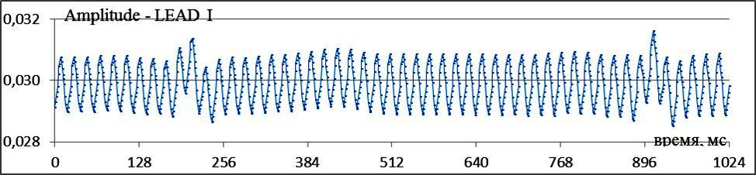

a)

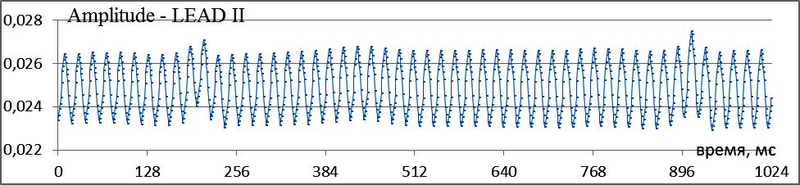

b)

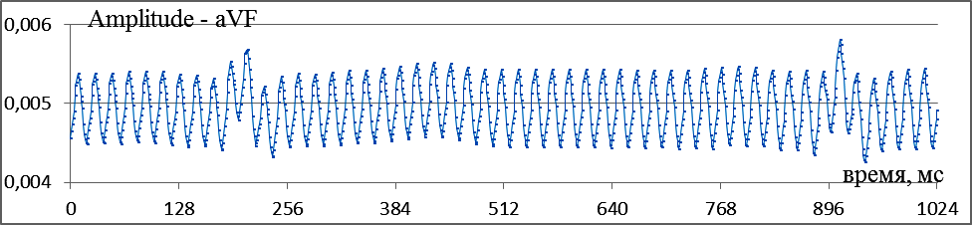

с)

Рисунок . Фрагменты электрокардиосигналов каналов: a) LEAD I, b) LEAD II и c) aVF

На Рисунок 71 показан спектр мощности осциллирующих помех в полосе частот (35 -512) Гц. Для лучшего наблюдения полосы частот (0 -35) Гц и (45 -54) Гц подавлены.

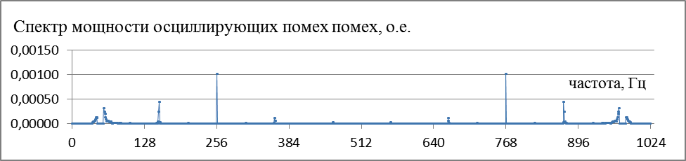

Рисунок . Спектр мощности осциллирующих помех (И(35 Гц ≤  ≤ 45 Гц; 54 Гц ≤  ))

КИХ-фильтрация помех в электрокардиосигнале.

В качестве информативной полосы частот была выбрана полоса (1 -35) Гц, вырезаемая частотным режекторным фильтром.

Информативная часть спектра электрокардиосигнала канала LEAD I приведена на Рисунок 72.

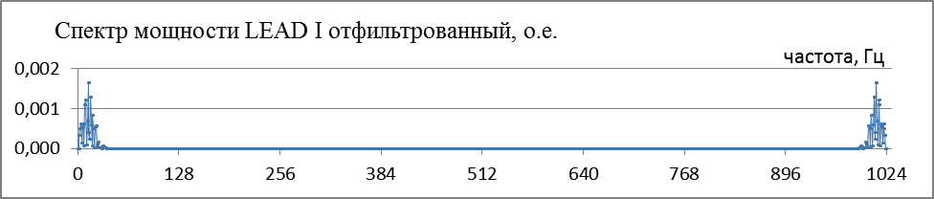

Рисунок . Спектр мощности информативной составляющей сигнала ЭКГ

Фрагмент сигнал ЭКГ, восстановленного после режекторной фильтрации, показан на Рисунок 73. Там же приведен сглаженный сигнал ЭКГ, у которого убраны пульсации в областях PQ и RT, что необходимо для их дальнейших автоматического выделения и разметки.

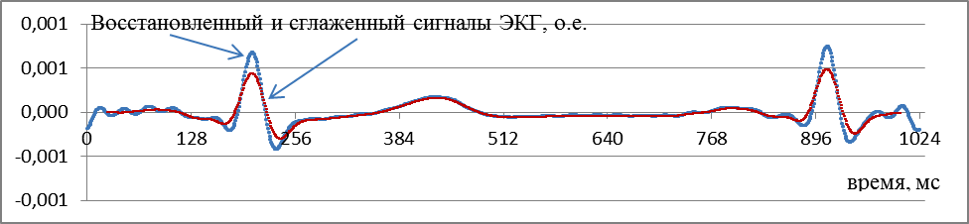

Рисунок . Информативная составляющая ЭКГ (пунктиром показана ЭКГ после сглаживания)

Сглаживание осуществляется оконным фильтром, параметры которого настраивались путем минимизации среднеквадратического отклонения (СКО) восстановленного отфильтрованного сигнала ЭКГ от его сглаженной версии при интерактивном контроле формы сигнала ЭКГ.

Оптимальная ширина сглаживания обеспечивает относительное среднеквадратическое отклонение ОСКО = 0,21% и форму сигнала ЭКГ, приближенную к форме эталонного сигнала.

В качестве эталонного сигнала был выбран сигнал эмулятора МИК «Светлячок», показанный на Рисунок 74.

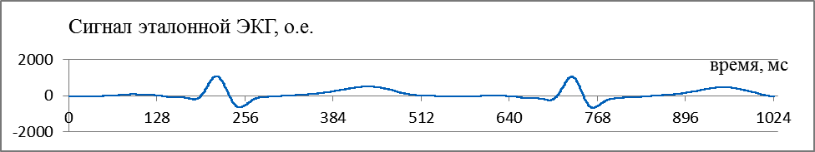

Рисунок . Сигнал эталонной ЭКГ (от эмулятора МИК «Светлячок»)

Сигналы, полученный после частотной режекторной фильтрации и его сглаженная версия, были приняты за опорные сигналы для формирования временного режекторного фильтра. Временной режекторный фильтр формировался из частотного режекторного фильтра путем его обратного преобразования Фурье в соответствии с теоремой Винера-Хинчина о соотношениях между положительно-определенными спектрами и автокорреляционными функциями.

Сформированный временной режекторный фильтр показан на Рисунок 75.

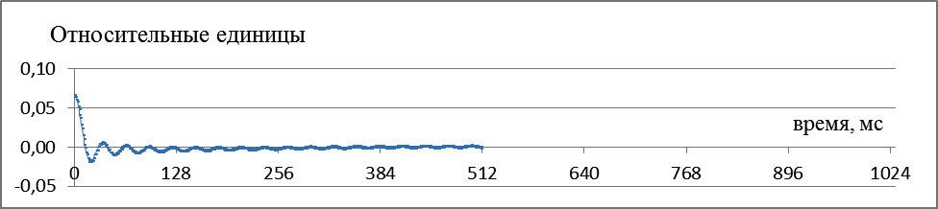

Рисунок . Временной режекторный фильтр

Для подавления осцилляций временной режекторный фильтр подвергался сглаживающей фильтрации, параметры которой подбирались путем минимизации СКО высокочастотных осцилляций временного режекторного фильтра.

На Рисунок 76 показан симметричный сглаженный временной режекторный фильтр.

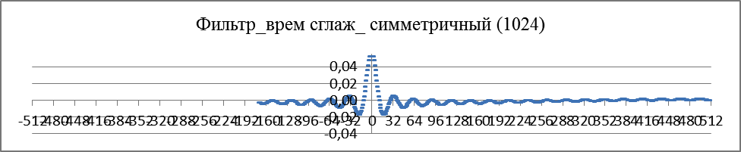

Рисунок . Сглаженный временной режекторный фильтр (1024 отсчета)

Экспериментальным путем была подобрана ширина отсечки сглаженного временного режекторного фильтра. В результате ширина усечения составила 78 отсчетов.

Усеченный временной режекторный фильтр или КИХ-фильтр показан на Рисунок 77.

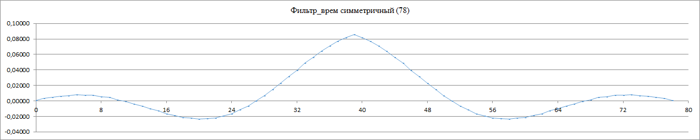

Рисунок . Временной режекторный фильтр – КИХ-фильтр (78 отсчетов)

На Рисунок 78 показан результат сравнения действия частотного и временного режекторного КИХ-фильтра при восстановлении сигналов ЭКГ из исходных электрокардиологических сигналов.

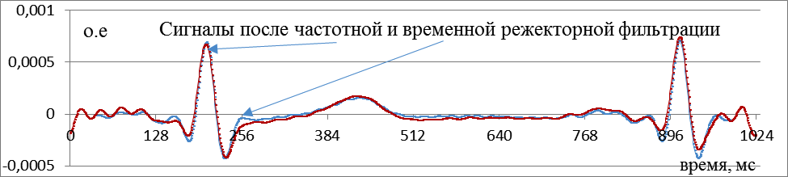

Рисунок . Сигналы ЭКГ после частотной и временной режекторный фильтрации (канал LEAD I, ОСКО = 4,43%)

Для минимизации СКО сигналов частотной и временной режекторный фильтрации *для каждого канала* проводилась адаптивная подстройка параметров усеченного режекторного фильтра путем минимизации СКО сигналов, полученных после частотной и временной режекторной фильтрации. Так, для приведенного выше случая ОСКО = 4,43%.

Для минимизации осцилляций в областях PQ и ST ЭКГ д*ля каждого канала* проводилась дополнительная адаптивная сглаживающая фильтрация путем минимизации СКО сглаженных сигналов, полученных после частотной и временной режекторной фильтрации.

На Рисунок 79 показан результат сравнения действия сглаживания сигналов, полученных после частотной и временной режекторной фильтрации, при восстановлении сигналов ЭКГ из исходных электрокардиологических сигналов канала LEAD I, ОСКО = 0,26% (на участке PR).

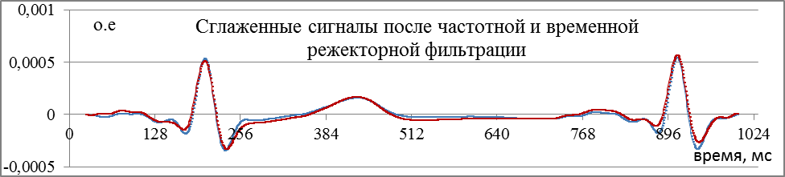

Рисунок . Сглаженные сигналы ЭКГ после частотной и временной режекторный фильтрации (канал LEAD I, ОСКО = 0,26%)

На Рисунок 80 и Рисунок 81 показаны результаты сравнения действия сглаживания сигналов, полученных после частотной и временной режекторный фильтрации, при восстановлении сигналов ЭКГ из исходных электрокардиологических сигналов канала LEAD II (ОСКО = 1,38% на участке PR) и aVF (ОСКО = 0,23% на участке PR).

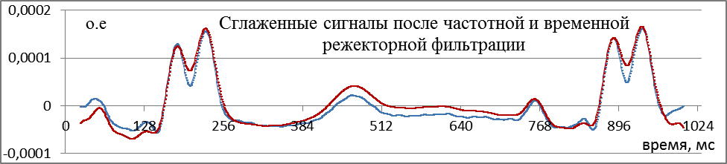

Рисунок . Сглаженные сигналы ЭКГ после частотной и временной режекторный фильтрации (канал LEAD II, ОСКО = 1,38%)

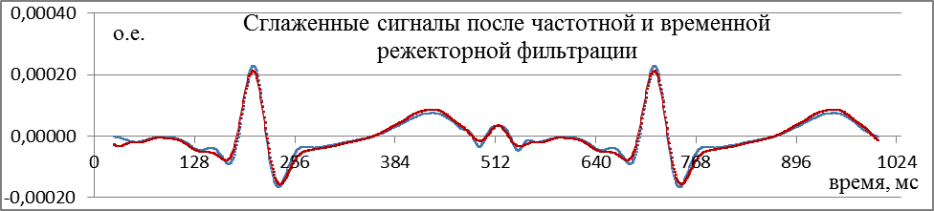

Рисунок . Сглаженные сигналы ЭКГ после частотной и временной режекторный фильтрации (канал aVF, ОСКО = 0,23%)

Если пропустить эталонный электрокардиосигнал через усеченный режекторный фильтр, то получим следующие данные: ОСКО = 1,59% (для участка в 0-1024 мс); ОСКО = 0,46% (для участка PR – 0-128 мс), Рисунок 82.

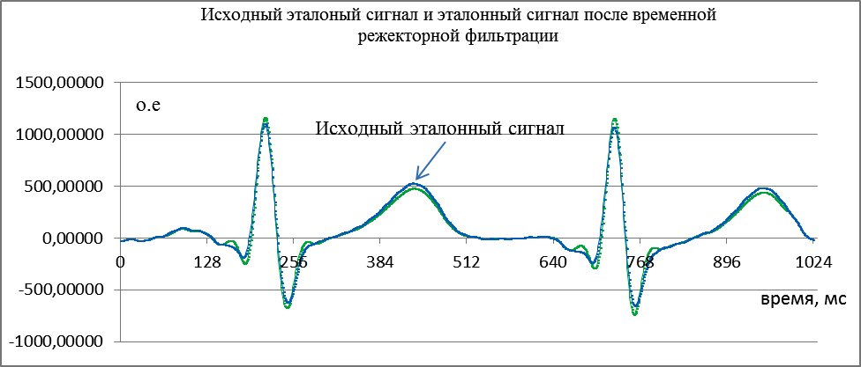

Рисунок . Исходный эталонный сигнал и отфильтрованный КИХ-фильтром эталонный сигнал

Следует заметить, что синтезированный каскадный адаптивный КИХ-фильтр (оптимальный режекторный КИХ-фильтр + выравнивающий КИХ-фильтр + оптимальный сглаживающий КИХ-фильтр) подчеркивает область, предшествующую Q-зубцу, область Q-зубца, область S-зубца и область J – точки, не искажая форму эталонного сигнала (области PR интервала, QRS комплекса и область ST сегмента).

Оценивание информативных параметров ЭКГ.

В таблице 3.4 дан протокол Центра синкопальных состояний и сердечных аритмий у детей и подростков Федерального Медико-Биологического Агентства  (ЦССССА ФМБА России) [32].

С возрастом усиливается синусовая (или дыхательная аритмия), т.е. неритмичность пульса связанная с актом дыхания. При вдохе пульс учащается, при выдохе урежается. Это нормальный процесс, связанный со становлением вегетативной регуляции сердечного ритма. Синусовая аритмия совершенно естественная отражение нормальной функции сердечной деятельности. Если синусовая аритмий после 35 лет не выражена, надо забеспокоится и выяснить у врача:  нет ли каких заболеваний, связанных с ее отсутствием. Наиболее точно и количественно синусовую аритмию можно оценить при проведении суточного (холтеровского) мониторирования ЭКГ.

Таблица . Частота сердечных сокращений – ЧСС (протокол ЦСССА ФМБА России)

|  |  |
| --- | --- |
|  | |
| Частота сердечных сокращений – ЧСС (протокол ЦСССА ФМБА России) | |
| Возраст | Норма (уд/мин) |
| 0-1 день | 120-140 |
| 1-3 дня |  |
| 3-7 дней | 130-150 |
| 7-30 дней | 140-160 |
| 1-3 мес. | 145-170 |
| 3-6 мес. | 130-150 |
| 6-12 мес. | 120-140 |
| 1-2 года | 110-140 |
| 3-4 года | 90-110 |
| 5-7 лет | 80-105 |
| 8-11 лет | 75-95 |
| 12-15 лет | 70-90 |
| 16-18 лет | 65-80 |
| >18 лет | 60-80 |

Поэтому ЧСС является первым важнейшим временным параметром ЭКГ.

Другими временным параметрами ЭКГ являются, например:

- PRинтервал, мс;

- QRS интервал, мс;

- ST интервал, мс;

- QT интервал, мс.

На Рисунок 83приведена ЭКГ с пояснением смысла соответствующих временных параметров [55].

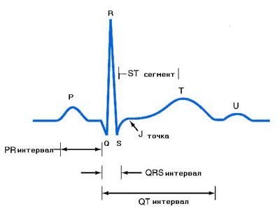

Рисунок . ЭКГ с пояснением смысла ее временных параметров

Временные параметры реальной ЭКГ и другие характеристики возможно выделять различными способами с помощью:

- логической фильтрации или логики предикатов;

- корреляционной фильтрации;

- фазопортретной фильтрации.

Для электрокардиографических сигналов, например, рассмотренных выше сигналов двух каналов LEAD I и aVF, все временные параметры могут быть оценены с помощью логической фильтрации.

Так, на Рисунок 84 и Рисунок 85 приведены примеры оценивания временных параметров по представленным записям, длительностью в 30 с. На рисунках даны начальные фрагменты записи, длительностью в 2 с.

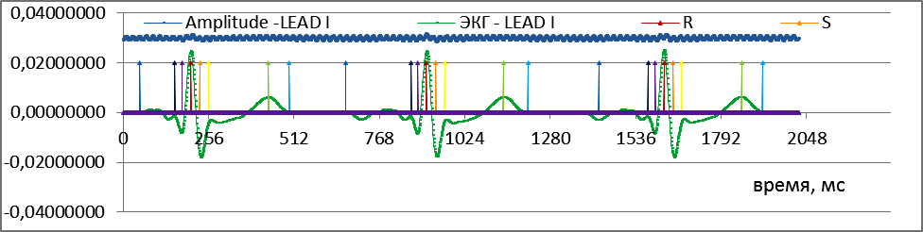

Рисунок . Запись ЭКГ канала LEAD I с логической разметкой интервалов

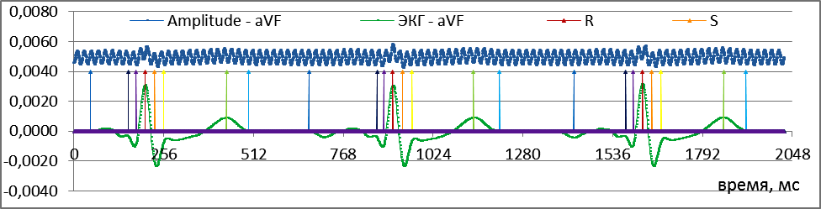

Рисунок . Запись ЭКГ канала aVF с логической разметкой интервалов

На рисунках 3.23 и 3.24 в каждом QRS комплексе последовательно размечены:

- зубцы R;

- зубцы S;

- J-точки;

- пики T интервалов;

- окончания T интервалов;

- начала P интервалов;

- пики, предшествующие Q зубцам;

- Q зубцы.

На Рисунок 86 даны оцененные параметры ЭКГ.

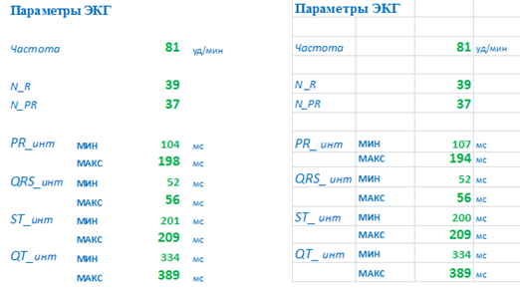

Рисунок . Параметры ЭКГ канала LEAD I и канала aVF

Однако не всегда возможно выделить все участки ЭКГ ввиду их значительных искажений. Так, например на ЭКГ канала LEAD II логическая разметка начальных областей PR происходит с ошибками.

Поэтому была применена нелинейная корреляционная фильтрация [26-29] для дополнительной разметки начала областей PR.

На Рисунок 87 показан смысл данной фильтрации.

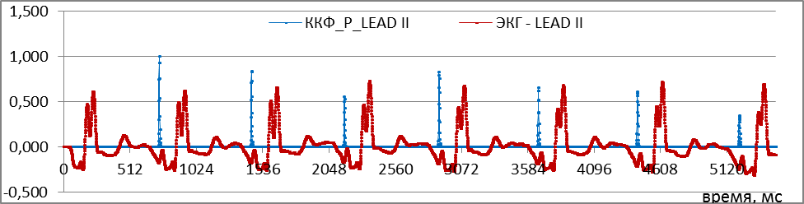

Рисунок / Корреляционная фильтрация для разметки начала областей PR ЭКГ канала LEAD I

На рисунке 3.27 на фоне нормированной по амплитуде ЭКГ показана ее кросскорреляционная функция (ККФ) с небольшим фрагментом, характерным для начала областей PR.

Пример разметки временных интервалов с помощью логической и корреляционной фильтраций для ЭКГ канала LEAD II приведен на Рисунок 88.

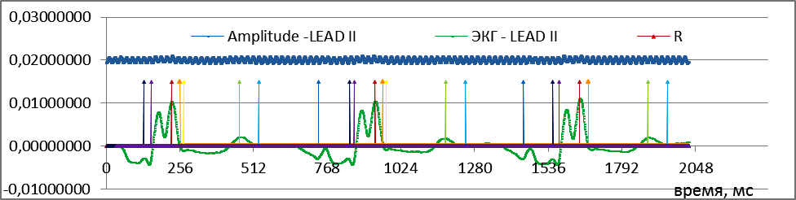

Рисунок . Запись ЭКГ канала LEAD II с логической и корреляционной разметкой интервалов

Окно интерфейса прототипа ИС, использованной для анализа, фильтрации и выделения информативных параметров ЭКГ, показано на Рисунок 89.

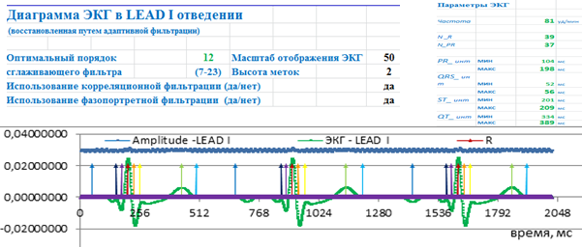

Рисунок . Окно интерфейса прототипа ИС для работы с сигналами ЭКГ

Блок-схема операционной части прототипа ИС приведена на Рисунок 90.

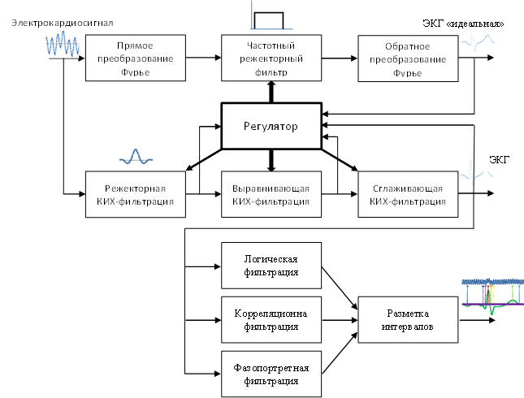

Рисунок . Блок-схема операционной части прототипа ИС

#### Перспективные алгоритмы описания и анализа QRS-комплексов ЭКГ.

Для изучения и моделирования динамики поведения сложных медико-биологических систем все большее внимание привлекают методы теории хаоса и синергетики. Эти методы дают возможность адекватно раскрыть и проанализировать механизмы функционирования живой сложноорганизованной системы, рассматривая фазовые траектории в пространстве состояний. При этом различные подходы к изучению поведения биологической системы в фазовом пространстве, могут «порождать» отдельные диагностические признаки, которые не дублируются другими способами анализа, а дополняют друг друга. Установлено, что оригинальные признаки фазового портрета одноканальной ЭКГ несут дополнительную диагностическую ценность при количественной оценке уровня функциональных резервов сердечно-сосудистой системы, а так же имеют практическую значимость в дифференциальной диагностике функционального состояния и резервов сердечно-сосудистой системы у различных контингентов населения при скрининг-исследованиях, в клинической практике и спортивной медицине [34].

Динамика изменения признаков фазового портрета QRS-комплексов одноканальной ЭКГ при ступенчато возрастающей нагрузке количественно отражает различия уровня функциональных резервов и направленность компенсаторных и адаптационных процессов. Примеры различных фазовых портретов ЭКГ даны на Рисунок 91 и Рисунок 92 [33, 101].

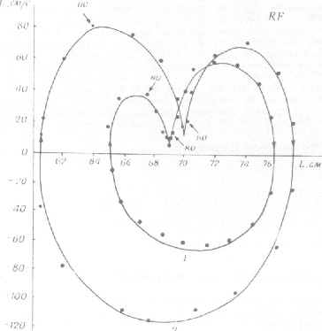

Рисунок . Пример 2D фазового портрета, визуализирующего показатели сердечной деятельности ([101])

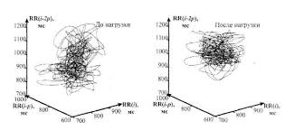

Рисунок . Пример 3D фазового портрета, визуализирующего показатели хаотичности системы сердечной деятельности ([101])

Для анализа состояний сложных, в том числе, нестационарных динамических процессов была разработана теория фазовых портретов Гильберта (ФПГ) [19-25], которая позволяет проводить анализ и различение фрагментов процессов более эффективно по сравнению с корреляционной фильтрацией. ФПГ являются информативными признаками процессов, инвариантными к группе их трансляционных и масштабных случайных преобразований.

Примеры ФПГ ЭКГ, полученных с каналов LEAD I и LEAD I и сформированных тренажером ИС, приведены на рисунках 3.33 – 3.36.

Наглядно видно отличие ЭКГ, формируемых различными каналами мобильного кардиографа. Также отчетливо видно проявление нестационарного характера сигнала канала LEAD II.

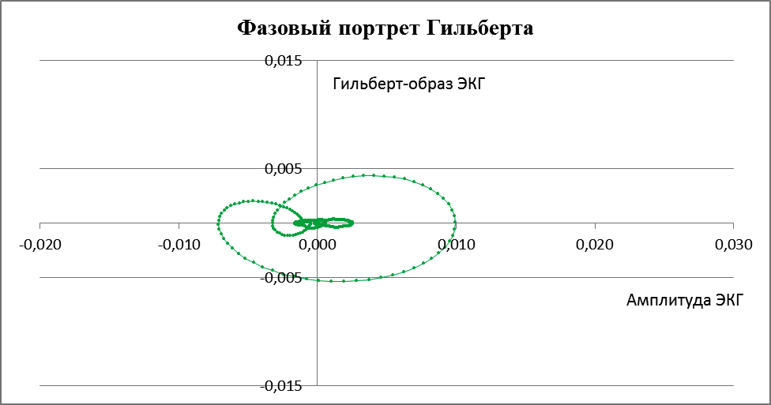

Рисунок . ФПГ одного (начального) комплекса QRS канала LEAD I

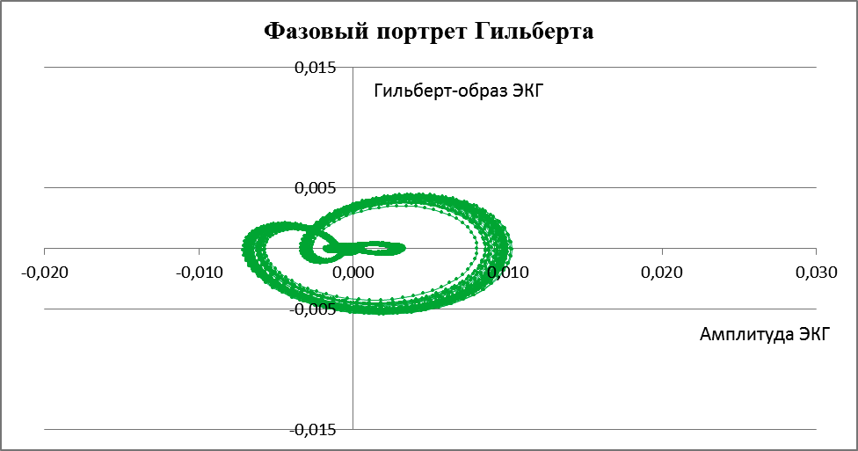

Рисунок . ФПГ совокупности 39 комплексов QRS канала LEAD I

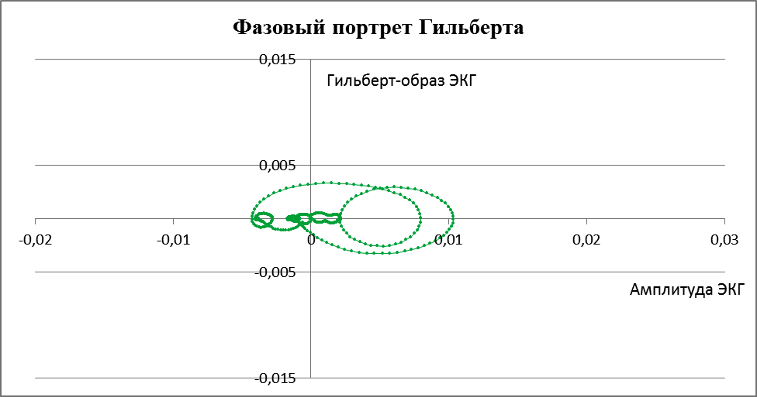

Рисунок . ФПГ одного (начального) комплекса QRS канала LEAD II

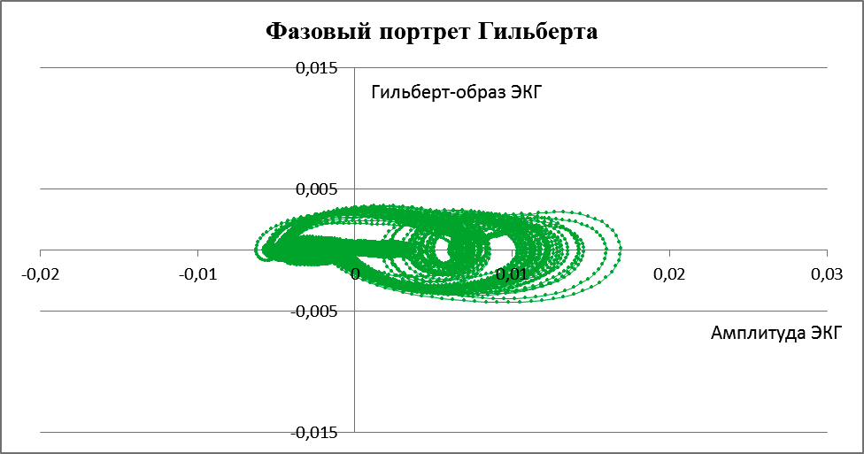

Рисунок . ФПГ совокупности 39 комплексов QRS канала LEAD II

Признаки, выделяемые с помощью логической, корреляционной и фазопортретной фильтрации ЭКГ могут быть использованы для дальнейшей симптомно-синдромной и нейроподобной диагностики [30, 31].

#### Выводы

В разделе представлены результаты апробации алгоритмов предварительной обработки информации об ЭКГ пациента, передаваемой с мобильного измерительного комплекса. Данные алгоритмы достаточно просты в программном исполнении, что существенно облегчает их реализацию на различных платформах мобильных устройств.

Проведенный анализ представленной экспериментальной информации показал, что дополнительную обработку информации, в частности фильтрацию помех, необходимо проводить для каждого канала, адаптивно настраивая параметры каскадных КИХ-фильтров. В частности, был синтезирован режекторный КИХ-фильтр с шириной импульсной характеристики в 78 отсчетов, позволяющий выделять информативную часть ЭКГ с относительной ошибкой в несколько процентов по сравнению с «идеальными» частотными фильтрами. Полная фильтрация электрокардиографических сигналов достигается при использовании наряду с режекторным КИХ-фильтром КИХ-фильтра, выравнивающего нулевой уровень сигнала, а также сглаживающего КИХ-фильтра.

Выделение информативных признаков ЭКГ (временных интервалов) может быть реализовано на мобильном устройстве пользователя путем логической и корреляционной фильтрации.

Более сложный анализ ЭКГ, в том числе и на основании построения и анализа их фазовых портретов, должен проводиться на сервере или отдельном компьютере, обладающими необходимыми вычислительными ресурсами.

### Заключение

Как показал анализ известных систем дистанционной регистрации и централизованного анализа ЭКГ отечественного и зарубежного производства и соответствующих программных продуктов, до настоящего времени открытыми остаются вопросы обеспечения высокого качества обслуживания пациентов во всём диапазоне действия условий и факторов. Себестоимость подобных систем и комплектующих по-прежнему остаётся высокой. Слабым звеном в существующих системах (с точки зрения оперативности и надёжности обработки и анализа данных) является участие человека в различных операциях цикла обслуживания.

С учётом критериев современной системы классификации разрабатываемое изделие может быть отнесено к группе аналитических информационно-измерительных систем с распределённой архитектурой. К дополнительным признакам системы следует отнести: наличие человека (пациента, администратора, фельдшера, врача-диагноста и др.) в контуре управления, использование компонентов телекоммуникационной сети для передачи данных; хранение больших объёмов информации; применение процедур интеллектуального анализа данных.

Для синтеза развивающихся (в различных аспектах телемедицинских систем) наиболее предпочтителен модельно-ориентированный метод, основанный на итерационном процессе проектирования с применением шаблонов и отличающийся оценкой эффективности проектных решений по длительности и себестоимости исследований. Вопросы разработки аппаратурной платформы для выполнения Проекта (включая согласование характеристик базовых компонентов) и разработки программного обеспечения для поддержки процедур анализа и диагностирования (применительно к центральной станции) могут быть распараллелены. Однако это потребует создать банк цифровых копий реальных ЭКГ и соответствующих шаблонов для конкретных синдромальных ситуаций. Для повышения эффективности проектирования необходимо получить полный доступ к документации мобильного регистратора, предлагаемого в качестве базового измерителя ЭКГ. На первом этапе исследования можно ограничиться эмулятором мобильного регистратора.

В интересах разработки программного пакета мобильного кабинета, в полной мере отвечающего требованиям ТЗ, наиболее предпочтителен объектно-ориентированный подход, в котором допускается применение агрегированного каркаса системы МЭКГ с возможностью интеграции комплекса интеллектуальных диагностических процедур. В этом случае программное обеспечение, определяющее функционал системы, будет размещено на платформе инвариантной к телекоммуникациям IP-сети автономных серверов-анализаторов и автономных клиентов-регистраторов. Ожидаемый эффект будет проявляться в снижении себестоимости арендуемых вычислительных мощностей и в повышении качества обслуживания пациентов.

Проведенный анализ представленной экспериментальной информации показал, что дополнительную обработку информации, в частности фильтрацию помех, необходимо проводить на мобильном устройстве пользователя для каждого канала, адаптивно настраивая параметры каскадных КИХ-фильтров.

Выделение информативных признаков ЭКГ (временных интервалов) может быть реализовано на мобильном устройстве пользователя.

# Проектирование базы данных

В данном примере, после обработки драйвером протокола соответствующего устройства, данные измерения с помощью вызовов соответствующих хранимых процедур заносятся в структуры хранения, что приводит к генерации каскада событий. Одним из таких событий является событие завершения записи файла, к которому привязан модуль генерации цифрового ЭГК унифицированного формата, который в свою очередь, генерирует событие, приводящее к запуску вычислительных модулей подсистемы диагностики.

## Функции подсистемы

Подсистема Кардиобаза должна обеспечивать следующие функции:

1. Возможность хранения неструктурированных данных (файлов инструментальных измерений) и обеспечения защищенного доступа к ним для других подсистем. При этом для вызывающих подсистем обеспечивается «логический» уровень доступа, изолированный от физической структуры хранения.
2. Возможность хранения структурированных данных в виде реляционных таблиц. Источниками таких данных являются (необходимые атрибуты хранения определяются экспертами, разрабатывающими соответствующие подсистемы (модули «Диагностика», «Лечение», «Мобильный кабинет»):
   1. Ручные измерения для проводимых исследований (например УЗИ, общий анализ крови)
   2. Обработанные соответствующими модулями результаты инструментальных измерений (извлеченные из электронных ЭГК параметры P,Q и т.д.).
   3. НСИ
   4. Служебные данные
3. Возможность осуществлять передачу (репликацию) данных в соответствии с разработанными схемами репликации.
4. Обладать стандартами возможностями промышленной СУБД, а именно поддерживать долговременное хранение, ссылочную целостность, многопользовательский конкурентный доступ к данным, поддержку транзакционной модели при манипулировании данными, иметь встроенные средства резервного копирования и восстановления, иметь встроенные средства горизонтального (кластеризация) масштабирования.

### Поддержка структурированных данных

Структурированные данные – основной тип хранимых и обрабатываемых системой данных. Структурированные данные могут быть как внешними (НСИ, часть результатов исследований), так и порождаться другими модулями системы в результате их работы.

При хранении структурированных данных должны поддерживаться следующие возможности:

1. Разграничение доступа к данным в соответствии с принятой моделью безопасности
2. Обеспечение ссылочной целостности данных средствами СУБД
3. Обеспечение конкурентного доступа к данным (как на чтение, так и на изменение) с использованием общепринятых для промышленных СУБД способов поддержания целостности и непротиворечивости (транзакции, блокировки).
4. Поддержка отслеживания изменений и версионности для тех классов данных, где это необходимо
5. Сокрытие от прикладных модулей физической структуры данных.

По результатам проведенного предварительного анализа, для описания структурированных данных возможно использование реляционной модели.

1,2,3 требования являются стандартными возможностям промышленной реляционной СУБД.

4 требование будет удовлетворяться с использованием стандартного подхода STD (*Slowly changing dimensions*), с выбором *type6* качестве метода реализации.

5 требование будет удовлетворяться посредством использования пакетов процедурных расширений, которые будут использовать прикладные модули для доступа к данным.

### Поддержка неструктурированных данных

Неструктурированные данные являются важным классом данных, обрабатываемым системой, поскольку большинство инструментальных результатов исследований относятся именно к этому классу. Обработка неструктурированных данных производится многими прикладными модулями системами. Результатом такой обработки, в частности, являются извлеченные из результатов исследований структурированные данные.

Обработка неструктурированных данных в системе возможна в следующем режиме:

Режим «файла». При этом режиме прикладное приложение получает «декриптор», с помощью которого может выполнять операции чтения и записи данного элемента неструктурированных данных, с возможностью «перемещения» по нему (аналог операции fseek). Данные либо размещаются во внешнем по отношению к СУБД хранилище (аналог BFILE), либо (предпочтительный вариант) сохраняются в отдельных структурах БД – при этом поддерживается транзакционность – изменения вносятся только при фиксации транзакции сессией.

Так же, как и при обработке структурированных данных, должна быть обеспечена возможность разграничения доступа к данным.

### Организация процесса обработки данных

Типичные сценарии использования системы предполагают последовательный запуск прикладных модулей системы с передачей результатов работы одних модулей другим (конвейер). Для реализации таких сценариев предполагается использование встроенных в СУБД механизмов – очередей (Oracle Advanced Queuing, Event-Driven Architecture (EDA) Suite – при необходимости). На текущем этапе типичные «конвейеры» не представляются сложными и поэтому не предполагается использование каких-либо дополнительных инструментов для декларативного описания процессов. Однако, в случае необходимости такие инструменты могут быть использованы (Oracle Workflow).

Прикладные модули системы при таком подходе будут играть роль «подписчиков», которые будут активированы при поступлении в очередь сообщения, удовлетворяющего требованиям «подписки». Рабочий процесс собирается путем соответствующей настройки подписки для каждого из модулей, участвующих в нем.

### Интерфейсы программного обеспечения

Необходимо обеспечить функционирование подсистемы в ОС семейства Windows (серверные версии, начиная с Windows Server 2008) и Linux (CentOS).

Для своей работы серверная часть подсистемы требует наличия следующего системного ПО:

* СУБД Oracle (версия старше 9.x);
* Сервер приложений, поддерживающий технологию Веб-сервисов.
* Для взаимодействия с подсистемой «Кардиобаза», другие подсистемы ПАК «Киберсердце» будут использовать:
* Соответствующий прикладной протокол, реализованный посредством технологии Веб-сервисов;
* Клиентский протокол СУБД.

## Структура базы данных

В этом разделе представлена структура базы данных, использующаяся в пилотном проекте и предназначенная

* для накопления базы исследований
* апробации используемых архитектурных решений, методов и алгоритмов.

Накопление базы исследований производится путем сохранения результатов инструментальных исследований, выгружаемых с соответствующих устройств. Основной единицей хранения при этом является выгруженный с устройства «файл», формат которого зависит от используемого прибора, имеющий следующие основные атрибуты:

|  |  |  |  |  |  |  |  |  |  |  |
| --- | --- | --- | --- | --- | --- | --- | --- | --- | --- | --- |
| ID\_FILE | | |  |  | Идентификатор файла | | | | | |
|  |  |  |  |  |  |  |  |  |  |  |
| ID\_USER | | |  |  | Пользователь | | | | | |
|  |  |  |  |  |  |  |  |  |  |  |
| ID\_TYPE | | |  |  | Тип измерения | | | | | |
|  |  |  |  |  |  |  |  |  |  |  |
| CREATION\_TIME | | |  |  | Дата начала измерения | | | | | |
|  |  |  |  |  |  |  |  |  |  |  |
| FILE\_DATA | | |  |  | Данные (результаты инструментального измерения) | | | | | |
|  |  |  |  |  |
|  |  |  |  |  |  | | | | | |
|  |  |  |  |  |  |  |  |  |  |  |
| FILE\_NAME | | |  |  | Имя файла | | | | | |
|  |  |  |  |  |  |  |  |  |  |  |
| ID\_DEVICE | | |  |  | Идентификатор устройства, с которого получен файл | | | | | |
|  |  |  |  |  |
|  |  |  |  |  |  |  |  |  |  |  |
| DEVICE\_MODEL | | |  |  | Модель устройства | | | | | |
|  |  |  |  |  |  |  |  |  |  |  |
| ID\_PATIENT | | |  |  | Пациент | | | | | |

В случае, если устройство при выгрузке данных формирует дополнительные атрибуты, они могут быть сохранены в соответствующей структуре CARDIO\_FILE\_ATTR (см. описание структур данных).

База измерений содержит в себе измерения разных типов, при этом для каждого типа исследований выбран внутренний формат представления, с которым работают расчетные модули и в который преобразуются все множество поддерживаемых форматов данного типа исследования. Для представления результатов ЭГК выбран формат EDF.

Второй важной задачей на данном этапе является хранение рассчитанных вычислительными модулями системы результатов. Рассчитанный результат всегда связан с исходным исследованием («файлом» исследования) и может быть записан или получен по соответствующему составному ключу. Первой частью ключа является идентификатор файла, второй частью – уникальный номер или «тип» расчетного результата. Таким образом, с одним исходным файлом может быть связано произвольное количество расчетных данных. Любой расчетный модуль системы может получить доступ к расчетным данным, воспользовавшись соответствующим API:

**--- Записывает данные c координатам id\_file, num**

**procedure data\_set(data\_ in blob , id\_file in int, num in int);**

**---**

**--- удаляет данные по координатам id\_file, num**

**procedure data\_delete(id\_file in int, num in int);**

**---**

**--- удаляет все данные по координате id\_file**

**procedure data\_delete(id\_ in int);**

**---**

**--- возвращает данные по координатам id\_file, num**

**procedure data\_get(data\_ out blob, id\_file in int, num in int);**

**---**

**--- Возвращает массив структур, удовлетворяющих условию condition**

**procedure bulk\_data\_get(condition in varchar2, tbl out dd\_data\_type\_table);**

**---**

**--- Записывает массив структур**

**procedure bulk\_data\_set(tbl in add\_data\_type\_table);**

## Детальная структура базы данных

Entity Name: ADD\_DATA

Table Name: ADD\_DATA

Entity Definition: Таблица для хранения дополнительных данных, формируемых вычислительными модулями системы, связанных с исходными файлами результатов инструментальных измерений

Attribute Name: ID

Attribute Definition: внешний ключ, идентификатор исходного файла инструментального измерения

Column Name: ID

Column Data Type: INTEGER

Column Null Option: Not Null

Column Is PK: No

Column Is FK: Yes

Attribute Name: NUM

Attribute Definition: номер записи для данного ключа

Column Name: NUM

Column Data Type: INTEGER

Column Null Option: Not Null

Column Is PK: Yes

Column Is FK: No

Attribute Name: BDATA

Attribute Definition: данные

Column Name: BDATA

Column Data Type: BFILE

Column Null Option: Null

Column Is PK: No

Column Is FK: No

Entity Name: ALERT

Table Name: ALERT

Entity Definition: Тип сообщения системы.

Attribute Name: ID

Attribute Definition: ID типа сообщения

Column Name: ID

Column Data Type: NUMBER(15)

Column Null Option: Not Null

Column Is PK: Yes

Column Is FK: No

Attribute Name: NAME

Attribute Definition: Наименование типа сообщения

Column Name: NAME

Entity Name: ALERT

Table Name: ALERT

Entity Definition: Тип сообщения системы.

Column Data Type: VARCHAR2(60)

Column Null Option: Not Null

Column Is PK: No

Column Is FK: No

Entity Name: ALERT\_JOURNAL

Table Name: ALERT\_JOURNAL

Entity Definition: Системный журнал сообщений

Attribute Name: ID

Attribute Definition: id записи в журнале

Column Name: ID

Column Data Type: NUMBER(15)

Column Null Option: Not Null

Column Is PK: Yes

Column Is FK: No

Attribute Name: ALERT\_ID

Attribute Definition: ID типа сообщения

Column Name: ALERT\_ID

Column Data Type: NUMBER(15)

Column Null Option: Not Null

Column Is PK: No

Column Is FK: Yes

Attribute Name: ALERTDATE

Attribute Definition: Дата поступления сообщения

Column Name: ALERTDATE

Column Data Type: DATE

Column Null Option: Not Null

Column Is PK: No

Column Is FK: No

Attribute Name: USER\_NAME

Attribute Definition: Пользователь

Column Name: USER\_NAME

Column Data Type: VARCHAR2(30)

Column Null Option: Not Null

Column Is PK: No

Column Is FK: No

Attribute Name: MACHINE

Attribute Definition: Терминал

Entity Name: ALERT\_JOURNAL

Table Name: ALERT\_JOURNAL

Entity Definition: Системный журнал сообщений

Column Name: MACHINE

Column Data Type: VARCHAR2(30)

Column Null Option: Null

Column Is PK: No

Column Is FK: No

Attribute Name: ALERT

Attribute Definition: Текст сообщения

Column Name: ALERT

Column Data Type: VARCHAR2(2000)

Column Null Option: Not Null

Column Is PK: No

Column Is FK: No

Attribute Name: SITE\_ID

Attribute Definition: идентификатор сайта, на котором произошло событие

Column Name: SITE\_ID

Column Data Type: NUMBER(15)

Column Null Option: Not Null

Column Is PK: No

Column Is FK: No

Attribute Name: PRIORITY

Attribute Definition: Приоритет сообщения

Column Name: PRIORITY

Column Data Type: NUMBER(2)

Column Null Option: Not Null

Column Is PK: No

Column Is FK: No

Attribute Name: MODULE

Attribute Definition: Модуль, отправивший сообщение

Column Name: MODULE

Column Data Type: VARCHAR2(30)

Column Null Option: Null

Column Is PK: No

Column Is FK: No

Entity Name: CARDIO\_DEVICE

Table Name: CARDIO\_DEVICE

Entity Definition: Оконечные устройства системы поставщики данных первичных результатов измерений

Attribute Name: ID

Entity Name: CARDIO\_DEVICE

Table Name: CARDIO\_DEVICE

Entity Definition: Оконечные устройства системы поставщики данных первичных результатов измерений

Attribute Definition: Идентификатор устройства

Column Name: ID

Column Data Type: VARCHAR2(30)

Column Null Option: Not Null

Column Is PK: No

Column Is FK: No

Attribute Name: DEVICE\_MODEL

Attribute Definition: Модель устройства

Column Name: DEVICE\_MODEL

Column Data Type: VARCHAR2(30)

Column Null Option: Not Null

Column Is PK: No

Column Is FK: No

Entity Name: CARDIO\_FILE

Table Name: CARDIO\_FILE

Entity Definition: Файлы результаты инструментальных измерений. Получаются от оконечных устройств.

Attribute Name: ID\_FILE

Attribute Definition: Идентификатор файла

Column Name: ID\_FILE

Column Data Type: INTEGER

Column Null Option: Not Null

Column Is PK: Yes

Column Is FK: No

Attribute Name: ID\_USER

Attribute Definition: Пользователь

Column Name: ID\_USER

Column Data Type: INTEGER

Column Null Option: Not Null

Column Is PK: No

Column Is FK: No

Attribute Name: ID\_TYPE

Attribute Definition: Тип измерения

Column Name: ID\_TYPE

Column Data Type: INTEGER

Column Null Option: Not Null

Column Is PK: No

Column Is FK: No

Entity Name: CARDIO\_FILE

Table Name: CARDIO\_FILE

Entity Definition: Файлы результаты инструментальных измерений. Получаются от оконечных устройств.

Attribute Name: CREATION\_TIME

Attribute Definition: Дата начала измерения

Column Name: CREATION\_TIME

Column Data Type: DATE

Column Null Option: Not Null

Column Is PK: No

Column Is FK: No

Attribute Name: FILE\_DATA

Attribute Definition: Данные (результаты инструментального измерения)

Column Name: FILE\_DATA

Column Data Type: BLOB

Column Null Option: Not Null

Column Is PK: No

Column Is FK: No

Attribute Name: PART\_SEQ

Attribute Definition: Номер текущей части файла при его записи. Должен быть null, если файл полностью сформирован

Column Name: PART\_SEQ

Column Data Type: INTEGER

Column Null Option: Null

Column Is PK: No

Column Is FK: No

Attribute Name: FILE\_NAME

Attribute Definition: Имя файла

Column Name: FILE\_NAME

Column Data Type: VARCHAR2(255)

Column Null Option: Not Null

Column Is PK: No

Column Is FK: No

Attribute Name: ID\_DEVICE

Attribute Definition: Идентификатор устройства, с которого получен файл

Column Name: ID\_DEVICE

Column Data Type: VARCHAR2(30)

Column Null Option: Not Null

Column Is PK: No

Column Is FK: No

Attribute Name: DEVICE\_MODEL

Attribute Definition: Модель устройства

Entity Name: CARDIO\_FILE

Table Name: CARDIO\_FILE

Entity Definition: Файлы результаты инструментальных измерений. Получаются от оконечных устройств.

Column Name: DEVICE\_MODEL

Column Data Type: VARCHAR2(30)

Column Null Option: Not Null

Column Is PK: No

Column Is FK: No

Attribute Name: ID\_PATIENT

Attribute Definition: Пациент

Column Name: ID\_PATIENT

Column Data Type: INTEGER

Column Null Option: Null

Column Is PK: No

Column Is FK: Yes

Entity Name: CARDIO\_FILE\_ATTR

Table Name: CARDIO\_FILE\_ATTR

Entity Definition: Дополнительные атрибуты файла инструментального измерения

Attribute Name: ID

Attribute Definition: Первичный ключ

Column Name: ID

Column Data Type: INTEGER

Column Null Option: Not Null

Column Is PK: Yes

Column Is FK: No

Attribute Name: ID\_CARDIO\_FILE

Attribute Definition: Ссылка на файл инструментального измерения

Column Name: ID\_CARDIO\_FILE

Column Data Type: INTEGER

Column Null Option: Not Null

Column Is PK: No

Column Is FK: Yes

Attribute Name: NAME\_ATTR

Attribute Definition: Имя атрибута

Column Name: NAME\_ATTR

Column Data Type: VARCHAR2(100)

Column Null Option: Not Null

Column Is PK: No

Column Is FK: No

Attribute Name: VALUE

Entity Name: CARDIO\_FILE\_ATTR

Table Name: CARDIO\_FILE\_ATTR

Entity Definition: Дополнительные атрибуты файла инструментального измерения

Attribute Definition: Значение атрибута

Column Name: VALUE

Column Data Type: VARCHAR2(100)

Column Null Option: Null

Column Is PK: No

Column Is FK: No

Entity Name: CARDIO\_SUBSCRIBER

Table Name: CARDIO\_SUBSCRIBER

Entity Definition: Подписчики событий системы

Attribute Name: MESSAGE\_TYPE

Attribute Definition: Тип сообщения

Column Name: MESSAGE\_TYPE

Column Data Type: VARCHAR2(50)

Column Null Option: Null

Column Is PK: No

Column Is FK: No

Attribute Name: OBJECT\_NAME

Attribute Definition: Имя объекта

Column Name: OBJECT\_NAME

Column Data Type: VARCHAR2(50)

Column Null Option: Null

Column Is PK: No

Column Is FK: No

Attribute Name: EVENT\_NAME

Attribute Definition: Наименование события

Column Name: EVENT\_NAME

Column Data Type: VARCHAR2(50)

Column Null Option: Null

Column Is PK: No

Column Is FK: No

Attribute Name: ID

Attribute Definition: Параметр события числовой

Column Name: ID

Column Data Type: INTEGER

Column Null Option: Null

Column Is PK: No

Column Is FK: No

Entity Name: CARDIO\_SUBSCRIBER

Table Name: CARDIO\_SUBSCRIBER

Entity Definition: Подписчики событий системы

Attribute Name: RULE

Attribute Definition: Вычисляемое правило (фильтр). Если он определен, подписчик получит событие только в том случае, если оно удовлетворяет условиям фильтра

Column Name: RULE

Column Data Type: VARCHAR2(500)

Column Null Option: Null

Column Is PK: No

Column Is FK: No

Attribute Name: SUBSCRIBER

Attribute Definition: Подписчик события

Column Name: SUBSCRIBER

Column Data Type: VARCHAR2(200)

Column Null Option: Not Null

Column Is PK: No

Column Is FK: No

Attribute Name: RUN

Attribute Definition: Уровень, на котором подписчик события будет выполняться. Если установлено значение NO, обработчик считается выключенным

Column Name: RUN

Column Data Type: VARCHAR2(5)

Column Null Option: Null

Column Is PK: No

Column Is FK: No

Entity Name: CONSTANTS

Table Name: CONSTANTS

Entity Definition: Системные константы

Attribute Name: ID

Attribute Definition: id константы

Column Name: ID

Column Data Type: NUMBER(15)

Column Null Option: Not Null

Column Is PK: Yes

Column Is FK: No

Attribute Name: CONSTANT

Attribute Definition: Название константы

Column Name: CONSTANT

Column Data Type: VARCHAR2(30)

Column Null Option: Not Null

Column Is PK: No

Entity Name: CONSTANTS

Table Name: CONSTANTS

Entity Definition: Системные константы

Column Is FK: No

Attribute Name: VALUE

Attribute Definition: Значение константы

Column Name: VALUE

Column Data Type: VARCHAR2(2000)

Column Null Option: Not Null

Column Is PK: No

Column Is FK: No

Attribute Name: CONSTANT\_COMMENTS

Attribute Definition: Комментарий

Column Name: CONSTANT\_COMMENTS

Column Data Type: VARCHAR2(240)

Column Null Option: Null

Column Is PK: No

Column Is FK: No

Attribute Name: CNST\_DIVISION

Attribute Definition: Раздел констант

Column Name: CNST\_DIVISION

Column Data Type: VARCHAR2(30)

Column Null Option: Not Null

Column Is PK: No

Column Is FK: No

Attribute Name: CNST\_LIST\_SELECT

Attribute Definition: select для извлечения допустимого списка констант

Column Name: CNST\_LIST\_SELECT

Column Data Type: VARCHAR2(2000)

Column Null Option: Null

Column Is PK: No

Column Is FK: No

Attribute Name: REPLICATION\_TYPE

Attribute Definition: 1 Реплицируемая, 0 Локальная

Column Name: REPLICATION\_TYPE

Column Data Type: NUMBER(1)

Column Null Option: Not Null

Column Is PK: No

Column Is FK: No

Entity Name: DIAGNOSIS

Table Name: DIAGNOSIS

Attribute Name: ID\_FILE

Attribute Definition:

Column Name: ID\_FILE

Column Data Type: INTEGER

Column Null Option: Not Null

Column Is PK: Yes

Column Is FK: No

Attribute Name: DIAGNOSIS1

Attribute Definition:

Column Name: DIAGNOSIS1

Column Data Type: VARCHAR2(2000)

Column Null Option: Null

Column Is PK: No

Column Is FK: No

Attribute Name: DIAGNOSIS2

Attribute Definition:

Column Name: DIAGNOSIS2

Column Data Type: VARCHAR2(2000)

Column Null Option: Null

Column Is PK: No

Column Is FK: No

Entity Name: ECG

Table Name: ECG

Entity Definition: Записи ЭГК в формате EDF

Attribute Name: ID

Attribute Definition: первичный ключ

Column Name: ID

Column Data Type: INTEGER

Column Null Option: Not Null

Column Is PK: Yes

Column Is FK: No

Attribute Name: ECG

Attribute Definition: файл в edf формате

Column Name: ECG

Column Data Type: BFILE

Column Null Option: Not Null

Column Is PK: No

Column Is FK: No

Entity Name: ECG

Table Name: ECG

Entity Definition: Записи ЭГК в формате EDF

Attribute Name: ID\_FILE

Attribute Definition: ссылка на оригинальный файл инструментального измерения

Column Name: ID\_FILE

Column Data Type: INTEGER

Column Null Option: Not Null

Column Is PK: No

Column Is FK: Yes

Entity Name: HASH

Table Name: HASH

Entity Definition: Значения хешей (пар {ключ, значение}) для модулей системы

Attribute Name: ID

Attribute Definition: ключ

Column Name: ID

Column Data Type: INTEGER

Column Null Option: Not Null

Column Is PK: Yes

Column Is FK: No

Attribute Name: ID\_TYPE\_HASH

Attribute Definition: идентификатор данного хэша

Column Name: ID\_TYPE\_HASH

Column Data Type: INTEGER

Column Null Option: Not Null

Column Is PK: No

Column Is FK: Yes

Attribute Name: NAME

Attribute Definition: значение строка

Column Name: NAME

Column Data Type: VARCHAR2(60)

Column Null Option: Not Null

Column Is PK: No

Column Is FK: No

Attribute Name: DATA

Attribute Definition: значение данные

Column Name: DATA

Column Data Type: BLOB

Column Null Option: Null

Column Is PK: No

Column Is FK: No

Entity Name: HASH

Table Name: HASH

Entity Definition: Значения хешей (пар {ключ, значение}) для модулей системы

Entity Name: PATIENT

Table Name: PATIENT

Entity Definition: Пациенты. Содержит только основные атрибуты

Attribute Name: ID

Attribute Definition: Идентификатор пациента

Column Name: ID

Column Data Type: INTEGER

Column Null Option: Not Null

Column Is PK: Yes

Column Is FK: No

Attribute Name: FIO

Attribute Definition: ФИО пациента

Column Name: FIO

Column Data Type: VARCHAR2(140)

Column Null Option: Null

Column Is PK: No

Column Is FK: No

Attribute Name: BIRTHDAY

Attribute Definition: Дата рождения пациента

Column Name: BIRTHDAY

Column Data Type: DATE

Column Null Option: Null

Column Is PK: No

Column Is FK: No

Attribute Name: INS\_TIMESTAMP

Attribute Definition: Дата занесения записи пациента в систему

Column Name: INS\_TIMESTAMP

Column Data Type: TIMESTAMP(6)

Column Null Option: Null

Column Is PK: No

Column Is FK: No

Attribute Name: GENDER

Attribute Definition: пол

Column Name: GENDER

Column Data Type: CHAR(2)

Column Null Option: Null

Column Is PK: No

Entity Name: PATIENT

Table Name: PATIENT

Entity Definition: Пациенты. Содержит только основные атрибуты

Column Is FK: No

Attribute Name: CONFIRMED

Attribute Definition: Поле, фиксирующее, проверены данные по пациенту или они извлечены автоматически из файла инструментального измерения

Column Name: CONFIRMED

Column Data Type: CHAR(2)

Column Null Option: Null

Column Is PK: No

Column Is FK: No

Entity Name: PROPER

Table Name: PROPER

Entity Definition: Значения свойств объектов системы

Attribute Name: ID\_PROPER\_DIVISION

Attribute Definition: Раздел (тип) свойства

Column Name: ID\_PROPER\_DIVISION

Column Data Type: INTEGER

Column Null Option: Not Null

Column Is PK: No

Column Is FK: Yes

Attribute Name: ID\_PROPER\_NAME

Attribute Definition: Имя свойства

Column Name: ID\_PROPER\_NAME

Column Data Type: INTEGER

Column Null Option: Not Null

Column Is PK: No

Column Is FK: Yes

Attribute Name: ID\_OBJECT

Attribute Definition: Ссылка на объект системы, которому приписано значение свойства

Column Name: ID\_OBJECT

Column Data Type: INTEGER

Column Null Option: Not Null

Column Is PK: Yes

Column Is FK: No

Attribute Name: VALUE

Attribute Definition: Значение свойства

Column Name: VALUE

Column Data Type: VARCHAR2(100)

Column Null Option: Not Null

Entity Name: PROPER

Table Name: PROPER

Entity Definition: Значения свойств объектов системы

Column Is PK: No

Column Is FK: No

Entity Name: PROPER\_DIVISION

Table Name: PROPER\_DIVISION

Entity Definition: Раздел (тип) свойства объектов системы

Attribute Name: ID

Attribute Definition: Идентификатор раздела

Column Name: ID

Column Data Type: INTEGER

Column Null Option: Not Null

Column Is PK: Yes

Column Is FK: No

Attribute Name: NAME

Attribute Definition: Имя раздела

Column Name: NAME

Column Data Type: VARCHAR2(60)

Column Null Option: Not Null

Column Is PK: No

Column Is FK: No

Entity Name: PROPER\_NAME

Table Name: PROPER\_NAME

Entity Definition: Имена свойств объектов системы

Attribute Name: ID

Attribute Definition: Идентификатор имени

Column Name: ID

Column Data Type: INTEGER

Column Null Option: Not Null

Column Is PK: Yes

Column Is FK: No

Attribute Name: NAME

Attribute Definition: Имя свойства

Column Name: NAME

Column Data Type: VARCHAR2(100)

Column Null Option: Not Null

Column Is PK: No

Column Is FK: No

Entity Name: REPLICATION\_JOURNAL

Table Name: REPLICATION\_JOURNAL

Entity Definition: Журнал репликации между сайтами системы

Attribute Name: LAST\_SUCCESS\_DATA\_MOVE

Attribute Definition: Дата последней удачной отправки данных

Column Name: LAST\_SUCCESS\_DATA\_MOVE

Column Data Type: TIMESTAMP(6)

Column Null Option: Null

Column Is PK: No

Column Is FK: No

Entity Name: SITE

Table Name: SITE

Entity Definition: Сайты системы

Attribute Name: ID

Attribute Definition: Идентификатор сайта

Column Name: ID

Column Data Type: NUMBER(15)

Column Null Option: Not Null

Column Is PK: Yes

Column Is FK: No

Attribute Name: NAME

Attribute Definition: Название сайта

Column Name: NAME

Column Data Type: VARCHAR2(30)

Column Null Option: Not Null

Column Is PK: No

Column Is FK: No

Attribute Name: SITE\_LEVEL

Attribute Definition: 1 Центр, 2 Дивизион, 3 ЛПУ

Column Name: SITE\_LEVEL

Column Data Type: NUMBER(2)

Column Null Option: Not Null

Column Is PK: No

Column Is FK: No

Attribute Name: SITE\_DIVISION\_ID

Attribute Definition: Дивизион, к которому принадлежит сайт

Column Name: SITE\_DIVISION\_ID

Column Data Type: NUMBER(15)

Column Null Option: Not Null

Column Is PK: No

Column Is FK: Yes

Entity Name: SITE

Table Name: SITE

Entity Definition: Сайты системы

Attribute Name: EMAIL

Attribute Definition: Почтовый адрес сайта

Column Name: EMAIL

Column Data Type: VARCHAR2(200)

Column Null Option: Not Null

Column Is PK: No

Column Is FK: No

Attribute Name: PACKET\_SIZE

Attribute Definition: Размер пакета (0 без дробления)

Column Name: PACKET\_SIZE

Column Data Type: NUMBER

Column Null Option: Not Null

Column Is PK: No

Column Is FK: No

Attribute Name: COMPRESS\_FLAG

Attribute Definition: 1 Компрессировать

Column Name: COMPRESS\_FLAG

Column Data Type: NUMBER(1)

Column Null Option: Not Null

Column Is PK: No

Column Is FK: No

Attribute Name: CRYPT\_FLAG

Attribute Definition: 1 Шифровать

Column Name: CRYPT\_FLAG

Column Data Type: NUMBER(1)

Column Null Option: Not Null

Column Is PK: No

Column Is FK: No

Attribute Name: DEFAULT\_DOMAIN\_NAME

Attribute Definition:

Column Name: DEFAULT\_DOMAIN\_NAME

Column Data Type: VARCHAR2(30)

Column Null Option: Null

Column Is PK: No

Column Is FK: No

Entity Name: SITE\_DIVISION

Table Name: SITE\_DIVISION

Entity Definition: Дивизионы системы

Attribute Name: ID

Attribute Definition: Идентификатор дивизиона

Column Name: ID

Column Data Type: NUMBER(15)

Column Null Option: Not Null

Column Is PK: Yes

Column Is FK: No

Attribute Name: NAME

Attribute Definition: Наименование дивизиона

Column Name: NAME

Column Data Type: VARCHAR2(30)

Column Null Option: Not Null

Column Is PK: No

Column Is FK: No

Entity Name: TYPE\_HASH

Table Name: TYPE\_HASH

Entity Definition: Типы хэшей

Attribute Name: ID

Attribute Definition: Идентификатор хэша

Column Name: ID

Column Data Type: INTEGER

Column Null Option: Not Null

Column Is PK: Yes

Column Is FK: No

Attribute Name: NAME

Attribute Definition: Наименование хэша

Column Name: NAME

Column Data Type: VARCHAR2(60)

Column Null Option: Not Null

Column Is PK: No

Column Is FK: No

# Список литературы

## К главе 1

1) Ordas, S., Oubel, E., Leta, R., Carreras, F., & Frangi, A. F. (2007). A Statistical Shape Model of the Heart and its Application to Model-based Segmentation. Proceedings of SPIE, 6511, 65111K–65111K–11. https://doi.org/10.1117/12.708879

2) Bajaj, C., & Goswami, S. (2008). Multi-component heart reconstruction from volumetric imaging. In Proceedings of the 2008 ACM symposium on Solid and physical modeling - SPM ’08 (Vol. 1, p. 193). https://doi.org/10.1145/1364901.1364928

3) Ijiri, T., Ashihara, T., Umetani, N., Igarashi, T., Haraguchi, R., Yokota, H., & Nakazawa, K. (2012). A kinematic approach for efficient and robust simulation of the cardiac beating motion. PLoS ONE, 7(5), 1–9. https://doi.org/10.1371/journal.pone.0036706

4) Lamata P. et al. 2014. An automatic service for the personalization of ventricular cardiac meshes // Journal of the Royal Society, Interface, 11(91), 2013.1023. https://doi.org/10.1098/rsif.2013.1023

5) Wan, M., Huang, W., Zhang, J. M., Zhao, X., Tan, R. S., Wan, X., & Zhong, L. (2015). Variational reconstruction of left cardiac structure from CMR images. PLoS ONE, 10(12), 1–17. https://doi.org/10.1371/journal.pone.0145570

6) Oliveira D., Sequeira A., Soares J. Segmentation of the biventricular structure from cardiac MRI images and model meshing // UT Austin|Portugal Annual Conference, May 23-24, 2016 (http://utaustinportugal.org/uploads/pubs/posters-2016/poster-2016-diana-oliveira.pdf)

7) A 3D automated segmentation of the right heart is shown overlaid in four different positions on its source 3D cardiac MRI image /Сайт компании Kitware Inc. URL:http://public.kitware.com/ImageVote2008/images/4/ (дата обращения: 14.11.2016)

8) ITK-SNAP: software application used to segment structures in 3D medical images. URL:http://www.itksnap.org/pmwiki/pmwiki.php. (дата обращения: 14.11.2016)

9) MITK is a free open-source software system for development of interactive medical image processing software. URL:http://mitk.org/wiki/MITK (дата обращения:14.11.2016)

10) A powerful modular framework for image processing research and development MeVisLab. URL:http://www.mevislab.de/ (дата обращения 14.11.2016)

11) 3DSlicer. A multi-platform, free and open source software package for visualization and medical image computing. URL:https://www.slicer.org/ (дата обращения 14.11.2016)

12) NIFTK - A translational imaging platform, combining NiftyReg, NiftySim, NiftyRec and NiftyView. URL:http://cmictig.cs.ucl.ac.uk/research/software/software-nifty (дата обращения: 14.11.2016)

13) NETGEN is an automatic 3d tetrahedral mesh generator. URL:https://sourceforge.net/projects/netgen-mesher/ (дата обращения:14.11.2016)

14) George P.-L., Borouchaki H., Saltel E. ’Ultimate’ robustness in meshing an ar¬bitrary polyhedron // Int. J. Numer. Meth. Eng. 2003. Vol. 58. Pp. 1061–1089.

15) Василевский Ю., Вершинин А., Данилов А., Пленкин А. Технология построения тетраэдральных сеток для областей, заданных в САПР. //Матричные методы и технологии решения больших задач. - М.: ИВМ РАН. 2005. С. 21-32.

16) Данилов А. А. Построение тетраэдральных сеток для областей с заданны¬ми поверхностными триангуляциями // Численные методы, параллельные вычисления и информационные технологии. М.: МГУ, 2008. С. 119–130.

17) Gillespie, Matt. A Spatiotemporal Model to Unlock The Secrets of the Human Heart // Scientific Computing. Innovative New Technologies in HPC.10/31/2016 (http://www.scientificcomputing.com/article/2016/10/spatiotemporal-model-unlock-secrets-human-heart

## К главе 3

### К разделу 3.1

Schmitt O. H. Biological information processing using the concept of interpenetrating domains //Information processing in the nervous system. – Springer Berlin Heidelberg, 1969. – С. 325–331.

Tung L. A bi-domain model for describing ischemic myocardial dc potentials: дисc. – Massachusetts Institute of Technology, 1978.

Strang G. On the construction and comparison of difference schemes //SIAM Journal on Numerical Analysis. – 1968. – Т. 5. – №. 3. – С. 506-517.

Bernabeu M. O. et al. Chaste: A case study of parallelisation of an open source finite-element solver with applications to computational cardiac electrophysiology simulation //International Journal of High Performance Computing Applications. – 2014. – Т. 28. – №. 1. – С. 13-32.

Sundnes J., Lines G. T., Tveito A. An operator splitting method for solving the bidomain equations coupled to a volume conductor model for the torso //Mathematical biosciences. – 2005. – Т. 194. – №. 2. – С. 233-248.

Santos R. W. et al. Parallel multigrid preconditioner for the cardiac bidomain model //Biomedical Engineering, IEEE Transactions on. – 2004. – Т. 51. – №. 11. – С. 1960-1968.

Vázquez M. et al. Alya Red CCM: HPC-Based Cardiac Computational Modelling //Selected Topics of Computational and Experimental Fluid Mechanics. – Springer International Publishing, 2015. – С. 189-207.

Richards D. F. et al. Towards real-time simulation of cardiac electrophysiology in a human heart at high resolution //Computer methods in biomechanics and biomedical engineering. – 2013. – Т. 16. – №. 7. – С. 802-805.

Trayanova N. A. Whole-heart modeling applications to cardiac electrophysiology and electromechanics // Circulation research. – 2011. – Т. 108. – №. 1. – С. 113-128.

Chapelle D., Collin A., Gerbeau J.-F. A surface-based electrophysiology model relying on asymptotic analysis and motivated by cardiac atria modeling // Mathematical Models and Methods in Applied Sciences, World Scientific Publishing. – 2013. – Vol. 23, No. 14. – P. 2749–2776.

Luo C., Rudy Y. A model of the ventricular cardiac action potential. Depolarization, repolarization, and their interaction //Circulation research. – 1991. – Т. 68. – №. 6. – С. 1501-1526.

Pathmanathan P., Gray R. A. Verification of computational models of cardiac electro‐physiology //International journal for numerical methods in biomedical engineering. – 2014. – Т. 30. – №. 5. – С. 525-544.

Linge S. et al. Numerical solution of the bidomain equations //Philosophical Transactions of the Royal Society of London A: Mathematical, Physical and Engineering Sciences. – 2009. – Т. 367. – №. 1895. – С. 1931-1950.

Clayton R. H. et al. Models of cardiac tissue electrophysiology: progress, challenges and open questions //Progress in biophysics and molecular biology. – 2011. – Т. 104. – №. 1. – С. 22-48.

Pathmanathan P. et al. A numerical guide to the solution of the bidomain equations of cardiac electrophysiology //Progress in biophysics and molecular biology. – 2010. – Т. 102. – №. 2. – С. 136-155.

Д. Роджер. Алгоритмические основы машинной графики. – М.: Мир, 1989. – 511 c.

W. K. Pratt. Digital image processing, third edition. – New York: Wiley & Sons, 1989. – 782 c.

### К разделу 3.2.

1) Ordas, S., Oubel, E., Leta, R., Carreras, F., & Frangi, A. F. (2007). A Statistical Shape Model of the Heart and its Application to Model-based Segmentation. Proceedings of SPIE, 6511, 65111K–65111K–11. https://doi.org/10.1117/12.708879

2) Bajaj, C., & Goswami, S. (2008). Multi-component heart reconstruction from volumetric imaging. In Proceedings of the 2008 ACM symposium on Solid and physical modeling - SPM ’08 (Vol. 1, p. 193). https://doi.org/10.1145/1364901.1364928

3) Ijiri, T., Ashihara, T., Umetani, N., Igarashi, T., Haraguchi, R., Yokota, H., & Nakazawa, K. (2012). A kinematic approach for efficient and robust simulation of the cardiac beating motion. PLoS ONE, 7(5), 1–9. https://doi.org/10.1371/journal.pone.0036706

4) Lamata, P., Sinclair, M., Kerfoot, E., Lee, A., Crozier, A., Blazevic, B., … Smith, N. An automatic service for the personalization of ventricular cardiac meshes. Journal of the Royal Society, Interface / the Royal Society, 11(91), 2013. 1023. https://doi.org/10.1098/rsif.2013.1023

5) Wan, M., Huang, W., Zhang, J. M., Zhao, X., Tan, R. S., Wan, X., & Zhong, L. (2015). Variational reconstruction of left cardiac structure from CMR images. PLoS ONE, 10(12), 1–17. https://doi.org/10.1371/journal.pone.0145570

6) Oliveira D., Sequeira A., Soares J. Segmentation of the biventricular structure from cardiac MRI images and model meshing // UT Austin|Portugal Annual Conference, May 23-24, 2016 (http://utaustinportugal.org/uploads/pubs/posters-2016/poster-2016-diana-oliveira.pdf)

### К разделу 3.3.

1. Martínez JP, Almeida R, Olmos S, Rocha AP, Laguna P. A wavelet-based ECG delineator: evaluation on standard databases // IEEE Trans Biomed Eng 2004, 51(4):570-81.

2. Di Marco LY, Chiari L. A wavelet-based ECG delineation algorithm for 32-bit integer online processing. // Biomed Eng Online 2011, 10:23.

3. S. Banerjee , R. Gupta , M. Mitra. Delineation of ECG characteristic features using multiresolution wavelet analysis method. // Measurement 2012, 45(3):474-487.

4. Wissam Jenkal, Rachid Latif, Ahmed Toumanari, Azzedine Dliou, Oussama El B’charri, Fadel M.R. Maoulainine. An efficient algorithm of ECG signal denoising using the adaptive dual threshold filter and the discrete wavelet transform. // Biocybernetics and Biomedical Engineering 2016, 36(3):499–508.

5. Mallat SG. A theory for multiresolution signal decomposition: the wavelet representation. // IEEE Trans Pattern Anal Machine Intell 1989, 11:674-693.

6. Mallat SG, Zhong S. Characterization of signals from multiscale edges. // IEEE Trans Pattern Anal Machine Intell 1992, 14:710-732.

7. Li C, Zheng C, Tai C. Detection of ECG characteristic points using wavelet transforms. // IEEE Trans Biomed Eng 1995, 42:21-28.

8. Addison P. Wavelet transforms and the ECG: a review. // Physiol Meas 2005, 26:155-199.

9. J. S. Sahambi, S. Tandon, and R. K. P. Bhatt. Wavelet based ST-segment analysis. // Med. Biol. Eng. Comput.1998, 36(9):568–572.

10. S. Mallat. Multifrequency channel decompositions of images and wavelet models. // IEEE Trans. Acoust. Signal Processing 1989, 37:2091–2110.

11. A. Cohen and J. Kovaˇcevic´. Wavelets: The mathematical background. // Proc. IEEE 1996, 84:514–522.

12. М. Габриэль Хан. Быстрый анализ ЭКГ. // Бином 2009.

13. Мурашко В.В., Струтынский А.В. Электрокардиография. М.: МЕДпресс, 1998. 313 стр.

14. Струтынский А.В. Электрокардиограмма. Анализ и интерпретация, 9 изд. М.: МЕДпресс-информ, 2009. 224 стр.

15. Орлов В.Н. Руководство по электрокардиографии. М: Медицинское информационное агентство, 2012. 560 стр.

16. Руководство по кардиологии: Учебное пособие в 3-х томах / Под ред. Г.И. Сторожакова, А.А. Горбаченкова. М.: ГЭОТАР-Медиа, 2008. 672 стр.

17. Эберг Г.Х. Простой анализ ЭКГ. Интерпретация, дифференциальный диагноз. М.: Логосфера, 2010. 280 стр.

18. Циммерман Ф. Клиническая электрокардиография. М.: Бином, 2008. 424 стр.

19. Zanin M, Boccaletti S (2011) Complex networks analysis of obstructive nephropathy data. Chaos: An Interdisciplinary Journal of Nonlinear Science 21: 033103.

20. Дрейпер Н., Смит Г. Прикладной регрессионный анализ. Издательский дом «Вильямс». 2007. 912 с.

21. Jolliffe I.T. Principal Component Analysis, Series: Springer Series in Statistics, 2nd ed., Springer, NY, 2002, XXIX, 487 p. 28 illus. ISBN 978-0-387-95442-4

Литература machine\_learning (ml):

22. http://www.machinelearning.ru/wiki/index.php?title=%D0%9C%D0%B5%D1%82%D0%BE%D0%B4\_%D0%B1%D0%BB%D0%B8%D0%B6%D0%B0%D0%B9%D1%88%D0%B5%D0%B3%D0%BE\_%D1%81%D0%BE%D1%81%D0%B5%D0%B4%D0%B0

23. <https://ru.wikipedia.org/wiki/%D0%9C%D0%B5%D1%82%D0%BE%D0%B4_%D0%BE%D0%BF%D0%BE%D1%80%D0%BD%D1%8B%D1%85_%D0%B2%D0%B5%D0%BA%D1%82%D0%BE%D1%80%D0%BE%D0%B2>

24. Torrence, C. and Compo, G. P. (1998). A Practical Guide to Wavelet Analysis. Bulletin of the American Meteorological Society, American Meteorological Society, 1998, 79, 61-78.

25. Bousseljot R, Kreiseler D, Schnabel, A. Nutzung der EKG-Signaldatenbank CARDIODAT der PTB über das Internet. Biomedizinische Technik, Band 40, Ergänzungsband 1 (1995) S 317.

26. Goldberger AL, Amaral LAN, Glass L, Hausdorff JM, Ivanov PCh, Mark RG, Mietus JE, Moody GB, Peng C-K, Stanley HE. PhysioBank, PhysioToolkit, and PhysioNet: Components of a New Research Resource for Complex Physiologic Signals. Circulation 101(23):e215-e220; 2000 (June 13).

27. http://physionet.org/physiobank/database/ptbdb/

### К разделу 3.5.

1. Архитектура информационных систем: учебник для студ. учреждений высш. проф. образования/ Б.Я. Советов, А.И. Водяхо, В.А. Дубенецкий, В.В. Цехановский. – М.: Издательский центр «Академия», 2012. – 288 с.

2. Грубов В.В. Аппаратно-программный комплекс диагностики электро-энцефалограмм с использованием аппарата непрерывного вейвлетного анализа и разложения сигнала по эмпирическим модам /В.В. Грубов, А.А. Коронов-ский, А.Е. Храмов // Всероссийская научная школа-семинар «Методы ком-пьютерной диагностики в биологии и медицине – 2013». – 2013. – С. 101–104.

3. Гусев А.В. Медицинские информационные системы: состояние, уро-вень использования и тенденции // Врач и информационные технологии. – 2011. – №3. – С. 6–14.

4. Гольденберг Л.М., Матюшкин Б.Д., Поляк М.Н. Цифровая обработка сигналов: Справочник. - М.: Радио и связь, 1985. – 312 с.

5. Дистанционная передача ЭКГ и системы централизованyого анализа и архивирования ЭКГ. Опыт использования системы в ФГБУ «РКНПК» МЗСР России // Г.В. Рябыкина, А.В. Соболев, Т.А. Сахнова [и др.]. Под ред. акад. Е.И. Чазова. - М.: ФГБУ «РКНПК» Минздравсоцразвития России, 2012. – 45 с.

6. Дьяконов В., Круглов В. MATLAB. Анализ, идентификация и моделирование систем. Специальный справочник.- СПб.: Питер, 2002.- 448 с.

7. Дубейковский В.И. Эффективное моделирование с СА Erwin Process Modeler (BPwin; AllFusion Process Modeler)/- 2-е изд., испр. и дополн. – М.: ДИАЛОГ-МИФИ, 2009.- 384 с.

8. Дубровин В. И., Твердохлеб Ю.В., Харченко В.В. Автоматизированная система анализа и интерпретации ЭКГ // Радіоелектроніка, інформатика, управління. 2014. - № 1. - С. 150-157.

9. Истомина Е.В. Перспективные направления ЭКГ-анализа/ Е.В. Истоми-на, Б.А. Истомин, А.А. Лавреев, Е.А. Шамин // Медицинские информационные системы. Известия ЮФУ. Технические науки. Тематический выпуск. Таганрог, 2009.-№9.- С.89-93.

10. Иванов Г.Г., Сула А.С. Дисперсионное ЭКГ-картирование: теоре-тические основы и клиническая практика. М.: Техносфера, 2009. - 192 с.

11. Исаев Г.Н. Управление качеством информационных систем: Теоре-тико-методологические основания: монография. - М.: Наука, 2011.- 279 с.

12. Кавасма P.A. Автоматизированный анализ и обработка электро-кардиографических сигналов. Методы и система. / P.A. Кавасма, A.A. Кузнецов, Л.Т. Сушкова: под ред. проф. Л.Т. Сушковой. М.: Сайнс-пресс. -2006.-144 с.

13. Казанцев А.П., Сенин А.А., Пикуленко О.В. Архитектура и реализация мобильных телемедицинских комплексов дистанционной электрокардиографии // Вестник Рязанской государственной радиотехнической академии. – Рязань, 2007. – Вып. 20. – С. 85-90.

14. Казанцев А.П. Информационный анализ электрокардиосигналов и их преобразований для мобильной телемедицины // Биомедицинская радио-электроника. – 2008. – №7. – С.22-28.

15. Казанцев А.П., Прошин Е.М. Метод синтеза и концептуальное моделирование телемедицинских систем мобильной электрокардиографии // Биомедицинские технологии и радиоэлектроника. – 2009. – №7. С. 46-54.

16. Калиниченко А.Н. О точности и достоверности спектральных методов расчёта показателей вариабельности сердечного ритма // Информационно-управляющие системы. – 2007. – № 6. – С. 41–48.

17. Комплекс для экспресс диагностики сердца. Пат. 55266 РФ. МПК А61 В5/0402. / А.С. Сулла, М.П. Рева, Д.А. Прилуцкий, Д.В. Архиреев; Заявитель и патентообладатель ООО «Медицинские компьютерные системы» (RU). Заявка 2006106644/22, заявл. 06.03.2006; опубл. 10.08.2006.

18. Кочеткова И.А., Ковтун Д.Р. Диагностика сложных объектов на основе интерактивного анализа топологии классов состояний и теории нечётких множеств // Вестник Белгородского государственного техноло-гического университета им. В.Г. Шухова. 2013. № 5. - С. 193-197.

19. Краснов А.Е. Использование Гильберт-фильтрации электромагнит-ного сигнала для выделения инвариантных признаков его пространственной структуры. Автометрия, № 5, 1987.- С. 102-103.

20. Краснов А.Е. Статистически-причинное описание структуры сигналов колебательной природы// Автометрия.- № 6.- 1990.- С. 15 20.

21. Краснов А.Е. Исследование переходных многомерных процессов в нелинейных системах методом анализа формы временной зависимости функ-ции Ляпунова. Тез. докл. на Межд. сем.: «Устойчивость и колебания нелиней-ных систем управления». (ИПУ РАН, Москва, 18-19 июня 1992). М., 1992.- С. 4.

22. Krasnov A. E. Statistical causal description of space-time structure of quasi-coherent optical fields. Proc. SPIE, (Coherent Measuring and Data Processing. Methods and Devices), v.1978, 1993, pp. 57-65.

23. Краснов А.Е. Фазовые портреты огибающих когерентного электро-магнитного поля на плоскости: обобщенное инвариантное описание поля в фазовом пространстве// Радиотехника.- № 12.- 1996.- С. 23–27.

24. Краснов А.Е. Фазовые портреты огибающих когерентного элек-тромагнитного поля на плоскости: использование фазовых портретов для оптимального различения состояний поля// Радиотехника.- № 2, 1997. - С. 49-54.

25. Краснов А.Е. Компанец И.Н. Новый способ анализа образов на основе статистик их фазовых портретов. Радиотехника, 2000, №1.- С. 55–60.

26. Краснов А.Е., Красников С.А. Синтез нечетких мер оптимального различения зашумленных данных. Труды Международной конференции «Параллельные вычисления и задачи управления» PACO’2001 (Москва, 2–4 октября 2001 г.). М.: Институт проблем управления им. В.А. Трапезникова РАН, 2001.- С. 33 – 57.

27. Краснов А.Е., Красников С.А., Компанец И.Н. Статистический синтез оптимальных по селективности мер сходства для различения нестационарных зашумленных сигналов. Радиотехника. № 1. 2002. С. 13 – 24.

28. Krasnov A. E., Krasnikov S.A., Kompanets I.N. Correlation-statistical methods of distinguishing complicated and noisy spectra. Journal of Optics A: Pure and Applied Optics, Volume 4, № 3. 2002. P. 329-337.

29. Краснов А.Е., Анискин Д.Ю., Красников С.А. Математические основы построения экспертных систем с помощью модифицированного непараметрического нечёткого ядерного оценивания. Сборник «Проблемы качества, безопасности и диагностики в условиях информационного общества». – Материалы второй научно-практической конференции (Сочи, 1 – 10 октября 2005 г.). М.: МИЭМ, 2005. С. 179 – 182.

30. Krasnov A. E., et all. Principles of formalization of the syndrome diagnosis used in an automated system of management of patients. Biomedical Engineering, May 1998, Volume 32, Issue 3, pp 140-147. Translated from Meditsinskaya Tekhnika, No. 3, pp. 20–26, May–June, 1998.

31. Красников С.А., Николаева С.В., Чернов Е.А. Агрегированное пара-метрическое описание состояний сложных систем на разных уровнях иерархии. Сборник «Инновационные информационные технологии». – Материалы международной научно-практической конференции (Прага, 22 – 26 апреля 2013 г.). Том 2. – М.: МИЭМ НИУ ВШЭ, 2013. С. 278-285.

32. Макаров Л.М. Частота сердечных сокращений (ЧСС). ) [Электронный ресурс].

http://crystalheart.ru/dlya-roditeley/chastota-serdechnykh-sokrascheniy-chss/

33. Минина Е. Н., Файнзильберг Л. С. Фазовый портрет одноканальной ЭКГ в оценке функциональных резервов сердечно-сосудистой системы.// Вестник новых медицинских технологий. Т. 21, В. 3, 2014.

34. Михалевич В.С., Волкович В.Л. Вычислительные методы иссле-дования и проектирования сложных систем. - Л.- М.: Наука. Гл. ред. физ.-мат. лит., 1982. - 286 с.

35. Мурашко В.В., Струтынский А.В. Электрокардиография: учеб. пособие. – 5-е издание.- М: МЕДпресс-информ, 2001.- 312 с.

36. Надеждин Е.Н. К вопросу структуризации программного обеспечения при проектировании автоматизированных информационных систем // Математические методы и информационные технологии в экономике, социологии и образовании: сборник статей XXXIV Международной научно-технической конференции.- Пенза: Приволжский Дом знаний, 2015.- С. 49-53.

37. Надеждин Е.Н., Забелин Д.А. Методика многокритериальной экс-пертной оценки и ранжирования конкурирующих проектов // Eurasion Union of Scientis (Евразийский Союз Учёных).- 2014.-№ 8. (Технические науки). Часть 8. - С.85-89.

38. Надеждин Е.Н., Забелин Д.А. Оценка интегрированного риска при создании пилотных ИКТ-проектов // Системы управления электротехни-ческими объектами. Вып. 7. Сб. научных трудов седьмой Всероссийской научно-практической конференции.- Тула. Изд-во ТулГУ, 2015.- С. 164-166.

39. Надеждин Е.Н, Смирнова Е.Е. Методы моделирования и опти-мизации интегрированных систем управления организационно-технологи-ческими процессами в образовании: монография. – Тула: Изд-во ТулГУ, 2013. – 250 с.

40. Орлов В.Н. Руководство по электрокардиографии. 7-е изд. – М.: Медицинское информационное агентство (МИА), 2014. - 560 с.

41. Ослопов В.Н., Садыкова А.Р., Федосеева Т.С. Ограничения автома-тического компьютерного анализа электрокардиограммы// Казанский медицин-ский журнал.- 2012. -Том 93.- №4.- 687-691.

42. Пакет программ для функциональных электрокардиографических исследований / А.Н. Калиниченко, А.П. Немирко, П.В. Мурашов и др. // Известия СПбГЭТУ «ЛЭТИ» (Известия Государственного электротехнического университета). Сер. Биотехнические системы в медицине и экологии. – 2004. – Вып. 1.– С. 36–39.

43. Применение систем дистанционной регистрации и централизо-ванного анализа ЭКГ в условиях крупного стационара и медицинских учреждений сельской местности. Методическое пособие для врачей/ Г.В. Рябыкина, А.В. Соболев, Т.А. Сахнова, Е.В. Блинова [и др.]. Под ред. акад. Е.И. Чазова.- М.: ФГБУ «Российский кардиологический научно-производ-ственный комплекс» Министерства здравоохранения и социального развития РФ. Институт клинической кардиологии им. А.Л. Мясникова 2013. - 59 с.

44. Проектирование распределённых вычислительных сетей и телекоммуникаций в сфере образования. Опыт ФГАУ ГНИИ ИТТ «Информика»: коллективная монография / К.В. Казаков, Ю.Л. Ижванов, Д.В. Куракин, Е.Н. Надеждин [и др.]. Под общ. ред. К.В. Казакова и Ю.Л. Ижванова.- М.: ФГАУ ГНИИ ИТТ «Информика», 2015.-233 с.

45. Оппенгейм А.В., Шафер Р.В. Цифровая обработка сигналов. - М.: Техносфера, 2009. - 856 с.

46. Разработка модуля «Мобильный кабинет программно-аппаратного комплекса «Киберсердце». Отчет о научно-исследовательской работе (промежуточный). Рег. № АААА-А16-116092210054-3. Науч. рук. Д.С. Репин. Отв. исп.: Краснов А.Е., Калачёв А.А., Надеждин Е.Н., Никольский Д.Н.- М.: ФГАУ ГНИИ ИТТ «Информика», 2016.- 101 с.

47. Распределенные информационные системы беспроводного мони-торинга для медицинских и иных приложений/ В.Е. Анциперов, Г.К. Мансуров, О.В. Евсеев и др. // Журнал радиоэлектроники.- 2012. - № 2. http://jre.cplire.ru/jre/feb12/11/text.html.

48. Рангайян Р.М. Анализ биомедицинских сигналов. Практический подход. - М.: Физматлит, 2010. - 440 с.

49. Ричард Л. Цифровая обработка сигналов [Текст]: пер с англ./ Л. Ри-чард. 2-е изд. М.: ООО «Бином-Пресс», 2007.

50. Сергиенко И.В. Математические модели и методы решения задач дискретной оптимизации.- Киев: Наукова думка, 1985.- 384 с.

51. Система дистанционного мониторирования артериального давления и сердечно-сосудистой деятельности больных с сердечно-сосудистыми заболе-ваниями. Пат. 86088 РФ. МПК А61 В5/088. G06Q50/00. Л.Н. Винокуров, В.М. Гаврилов, В.И. Кожевников, Н.Н. Макаров, В.В. Машин, С.М. Семёнов. Заявитель и патентообладатель ОАО «УКБП». ООО «Нейрон» (RU). Заявка № 2008143098/22, заявл. 30.10.2008; опубл. 27.08.2009 г.

52. Способ формирования многомерного образа состояния сердечно-сосудистой системы и его визуализация. Пат. 2496409 РФ. МПК А61 В5/00. И.А. Кочеткова, В.М. Довгаль, В.М. Никитин, Е.А. Липунова. Заявитель и патентообладатель Белгородский государственный национально-исследова-тельский университет (RU): Заявка № 2011116859. Заявл. 24.04.2011; опубл. 10.11.2012.

53. Струтынский А. В. Эхокардиограмма: анализ и интерпретация: учеб. пособие: справ. рук-во. 4-е изд. - М.: МЕДпресс-информ, 2009. - 206 с.

54. Хан М.Г. Быстрый анализ ЭКГ. Пер. с англ. под общ. ред. Ю.М. Позднякова.- М.: Бином, 2016. - 408 с.

55. Software Complex for the Recognition of Diagnostically Significant ECG Changes (Программный комплекс для распознавания диагностически значимых изменений ЭКГ) / A.P. Nemirko, A.N. Kalinichenko, P.V. Murashov, et al. // Pattern Recognition and Image Analysis. Advances in Mathematical Theory and Applications. – 2006, Vol. 16, No 1. – P. 9–11.

56. Reed M. J. Heart rate variability measurements and the prediction of ventricular arrhythmias / M. J. Reed, C. E. Roberson, P. S. Addison // Q J M. 2005. - Vol. 98. № 2. - P. 87 - 95.

57. Mahsa Raeiatibanadkooki, Saeed Rahati Quchani, Mohammad Mahdi KhalilZade, Kambiz Bahaadinbeigy. Compression and Encryption of ECG Signal Using Wavelet and Chaotically Huffman Code in Telemedicine Application // Journal of medical systems. 2016. Том 40. Выпуск 3 (73): 1-8.

58. Kan-Yeep Choo, Huo-Chong Ling, Yew-Chiong Lo, Zuo-Han Yap, Jun-Sheng Pua, Raphael C.-W. Phan and Vik-Tor. GohAndroid based self-diagnostic electrocardiogram system for mobile Healthcare. // Technology and Health Care 23 (2015) S. 435–442.

59. American national standard (ANSI/AAMI EC13:2002). Cardiac monitors, heart rate meters, and alarms [Internet]. Arlington, VA: Association for the Advancement of Medical Instrumentation. 2002; [Updated 2002 May 6; Cited 2014 Jul 11]. Available from: http://www.pbme.ir/wp-content/uploads/2014/12/ec13.pdf.

60. Li J., Zhou H., Zuo D., Hou K., Vaulx CD. Ubiquitous health monitoring and real-time cardiac arrhythmias detection: Acase study. Bio-Medical Materials and Engineering. 2014; 24: 1027-1033.

61. Sukanesh R, Veluchamy S, Karthikeyan M. A portable wireless ECG monitoring system using GSM technique with real time detection of beat abnormalities. International Journal of Engineering Research. 2014; 3(2): 108-111.

62. Tonigava N. Detection of late potentials comparison of 4 commercial high-resolution ECG sistems / N. Tonigava, Y. Ozara, S. Yakubo // XXI international Congress on Electrocardiology, 1994, 3-7 July, Yokohama. Japan. HRE-4

63. Darbar D. Sensitivity and spesificity of QTc dispersion for identification of risk of cardiac death in patients withvascular disease / D. Darbar, J. Luck, N. Davidson et al. // Br. Med. J. 1996. - Vol. 312, № 7035. - P. 874 - 878, discussion 878 - 879.

64. Lundin P. Prognostic information from on-line vectorcardiography in unstable anginapectoris / P. Lundin, S. V. Eriksson, M. Fredrikson, N. Rehnqvist //Cardiology.- 1995.-Vol. 86, № l.- P. 60-66.

65. Mahsa Raeiatibanadkooki, Saeed Rahati Quachani, Mohammadmahdi Khalilzade, Kambiz Bahaadinbeigy. Real Time Processing and Transferring ECG Signal by a Mobile Phone // Acta Inform Med. 2014. Dec 22(6): p. 389-392.

66. Kyungtae Kang. An Adaptive Framework for Real-Time ECG Transmission in Mobile Environments //The Scientific World Journal. Hindawi Publishing Corporation. 2014, Article ID 678309; 12 p. http://dx.doi.org/10.1155/2014/678309.

67. J. Polisena, K. Tran, K. Cimon et al. Home telemonitoring for congestive heart failure: a systematic review and metaanalysis // Journal of Telemedicine and Telecare.Vol. 16; no. 2; 2010.- Р. 68–76.

68. Ee-May Fong and Wan-Young Chung. Mobile Cloud-Computing-Based Healthcare Service by Noncontact ECG Monitoring // Sensors 2013, 13, 16451-16473. www.mdpi.com/journal/sensors.

69. Pietro Cinaglia, Giuseppe Tradigo, Pietro H. Guzzi, Pierangelo Veltri. Design and Implementation of a Telecardiology System for Mobile Devices// Interdiscip Sci Comput Life Sci. 2015. № 7. 266–274.

70. Nadezhdin E.N. Fuzzy cognitive model of the mechanism of support of competitiveness of the software product. // Austrian Journal of Technical and Natural Sciences. № 1–2. – 2016 (January–February). – Р. 13-19.

71. Mneimneh M.A. An Adaptive Kalman Filter for Removing Baseline Wandering in ECG Signals // IEEE. Computers in Cardiology. 2006. Vol. 33.- P. 253-256.

72. Delgado, E. Recognition of Cardiac Arrhythmias by Means of Beat Clustering on ECG-Holter Records // IEEE. Computers in Cardiology. - 2007. Vol. 34. - P. 161-164.

73. Clifford, G.D. Advanced Methods and Tools for ECG Data Analysis / G.D. Clifford, F.J. Azuaje, P.E. McSharry (editors). Artech House Publishers. - 2006. -384 p.

74. Bortolan G. Hyperbox classifiers for ECG beat analysis / G. Bortolan, I.I. Christov, W. Pedrycz // IEEE. Computers in Cardiology. 2007. - Vol. 34. - P. 145-148.

75. Leonhardt S.; Aleksandrowicz A. Non-Contact ECG Monitoring for Automotive Application. In Proceedings of 5th International Summer School and Symposium on Medical Devices and Biosensors, Hong Kong, 1–3 June 2008; pp.183–185.

76. Kim H, Yazicioglu RF, Merken P, Hoof CV, Yoo H-J. ECG Signal Compression and Classification Algorithm With Quad Level Vector. IEEE Transactions on Information Technology in Biomedicine. 2010; 14(1): 93-100.

77. Schommartz А., Eilebrecht В., Wartzek Т., Walter М., Leonhardt S.

78. Advances in Modern Capacitive ECG Systems for Continuous Cardiovascular Monitoring // Acta Polytechnica Vol. 51 No. 5/2011. Р. 100-105.

79. Pietka E., Feature extraction in computerized approach to the ECG analysis, Pattern Recognition, 1991, vol. 24 issue 2. Р. 139-146.

80. Xie Q. Z., Hu Y. H., and Tompkins W. J. Neural-network based adaptive matched filtering of QRS detection, IEEE Trans. Biomed. Eng.,1992, vol. 39. - Р. 317-329.

81. Gritzali F., Frangakis G., and Papakonstantinou G. Detection of the P and T waves in an ECG, Comput. Biomed. Res., 1989, vol. 22. Р.83-91.

82. Pan J. and Tompkins W. J. A real-time QRS detection algorithm, IEEE Trans. Biomed. Eng., 1985, vol. BME-32. Р.230-236.

83. Hamilton P. S. and Tompkins W. J. Quantitative investigation of QRS detection rules using the MITBIH arrhythmia database, IEEE Trans. Biomed. Eng., 1986, vol. BME-33. Р. 1157-1187.

84. Jenkins J. M., Wu D. and Arzbaecher R. C. Computer diagnosis of supraventricular and ventricular arrhythmias, Circ., 1979, vol. 60. Р. 977-985.

85. Skordalakis E. Syntactic ECG processing: A review, Pattern Recog.,1986, vol. 19. Р. 305-313.

86. Coast D. A., Stem R. M., Cano G. G. and Briller S. A. An approach to cardiac arrhythmia analysis using hidden Markov model, IEEE Trans. Biomed. Eng., 1990, vol. 37. P. 826-835.

87. Mallat S. and Hwang W. L. Singularity detection and processing with wavelets, IEEE Trans. Inform. Theory, 1992, vol. 38. P.617-643.

88. Li C., Zheng C. and Tai C. Detection of ECG characteristic points using wavelet transforms, IEEE Trans. Biomed. Eng., 1995, vol. 42. P. 21-28.

89. Sahambi J. S., Tandon S. N. and Bhatt R. K. P. Using wavelet transforms for ECG characterization. An on-line digital signal processing system, IEEE Eng. in Med., 1997, vol. 16. P. 77-83.

90. Bahoura M., Hassani M., and Hubin M. DSP implementation of wavelet transform for real time ECG wave forms detection and heart rate analysis, Comput. Meth. Programs Biomed., 1997, vol. 52. P. 35–44.

91. Martínez J. P., Almeida R., Olmos S., Rocha A. P. and Laguna P. A wavelet-based ECG delineator: evaluation on standard databases, IEEE Trans. Biomed. Engineering, 2004, vol. 51. P. 570-581.

92. Moody G.B., Mark R.G. The impact of the MIT-BIH Arrhythmia Database. IEEE Eng in Med and Biol 20(3):45-50 (May-June 2001). (PMID: 11446209).

93. Laguna P., Mark R.G., Goldberger A.L., Moody G.B. A Database for Evaluation of Algorithms for Measurement of QT and Other Waveform Intervals in the ECG. Computers in Cardiology, 1997. Р. 673-676.

94. Di Marco L. Y. and Chiari L. A wavelet-based ECG delineation algo-rithm for 32-bit integer online processing, BioMedical Engineering OnLine, 2011, vol. 10. P. 3-23.

95. Boichat N., Khaled N., Rincon F. and Atienza D. Wavelet-based ECG delineation on a wearable embedded sensor platform, Proc 6th IEEE Int Workshop on Body Sensor Networks, 2009. P. 256-261.

96. Almeida R., Martınez J. P., Rocha A. P. and Laguna P. Multilead ECG Delineation Using Spatially Projected Leads From Wavelet Transfor Loops, IEEE Transactions on Biomedical Engineering, 2009, vol. 56. P. 1996-2005.

97. Rincón F. J., Recas J., Khaled N. and Atienz Embedded Wireless Sensor Nodes, IEEE Trans. Information Technology in Biomedicine, 2011, vol. 15. - P. 854-863.

98. Ieong C. I., Mak P. I., Lam C. P., Dong C., Vai M. I., Mak P. U., Pun S. H., Wan F. and R. P. Martins. A 0.83-μW QRS detection processor using quadratic spline wavelet transform for wireless ECG acquisition in 0.35-μm CMOS, IEEE Trans Biomed Circuits Syst, 2012, vol. 6. P. 586-595.

99. Cuiwei L., Chongxun Z. and Changfeng T. Detection of ECG characteristic points using wavelet transforms, IEEE Trans. Biomed. Eng., 1995, vol. 42. P. 21–28.

100. ADS1298R ECGFE Rev B (Texas Instruments, USA)

[Электронный ресурс]. http://www.ti.com/tool/ads1298recgfe-pdk

101.[Электронный ресурс]. <https://www.google.ru/search?q=%D0%A4%D0%B0%D0%B7%D0%BE%D0%B2%D1%8B%D0%B5+%D0%BF%D0%BE%D1%80%D1%82%D1%80%D0%B5%D1%82%D1%8B+%D0%AD%D0%9A%D0%93&newwindow=1&rlz=1C1NHXL_ruRU684RU684&espv=2&biw=1680&bih=944&tbm=isch&tbo=u&source=univ&sa=X&ved=0ahUKEwiEnNT1n6DQAhXLDiwKHVUsCgcQsAQILw&dpr=1>

# Приложение А. Фрагменты программного кода по модулю «Кардиомодель».

Файл cell.h

enum CellType

{

firstType,

CELL\_TYPE\_LR\_I,

CELL\_TYPE\_HARMONIC,

CELL\_TYPE\_MODEL,

};

class Cell {

public:

int V\_id;

int size; //ODE dimensionality

double \*state; //ODE state vars

double \*derivs; //holds the RHS derivative after compute is being called

CellType type; //cell model type

virtual void compute(double \*in, double \*out, double time) = 0; //computes RHS derivis

virtual void init() = 0; // Sets the initial state of the ODE

inline double getV() { return state[V\_id]; }

inline void updateV(double value) { state[V\_id] += value; }

};

Файл cell\_mapper.h

class CellMapper {

public:

// static void initFromFile(std::string fileName);

virtual CellType getCellType(int nodeId) = 0;

};

class FileCellMapper : public CellMapper {

public:

FileCellMapper(std::string fileName);

virtual CellType getCellType(int nodeId);

std::vector<CellType> map;

};

class IdenticalCellMapper : public CellMapper {

public:

CellType type;

IdenticalCellMapper(CellType \_type) { type = \_type; }

virtual CellType getCellType(int nodeId) { return type; }

};

Файл femAssembler.h

class FemAssembler

{

public:

static void assemble(const Mesh& mesh, FEMData\* data);

};

Файл FEMdata.h

struct FEMData

{

SparseMatrix\* stiffness;

SparseMatrix\* mass;

double\* G;

~FEMData() { std::cout<<"Deleting FEMData"<<std::endl;}

};

Файл IsotropicBidomain.h

class IsotropicBidomain: public Solver {

SimulationData \*sd;

SLAESolver \*poissonSolver;

SLAESolver \*diffusionSolver;

Parameters\* params;

double\* sigSum;

void SplittingStep1(SimulationData &simulationData,

double time, double dt);

void SplittingStep2(SimulationData &simulationData,

double time, double dt);

public:

IsotropicBidomain(SimulationData \*simulationData, Parameters\* parameters);

void solve(SimulationData &simulationData,

double &time, double dt);

void start(SimulationData &simulationData,

double &time, double dt);

void finish(SimulationData &simulationData,

double &time, double dt);

void setPoissonSolver(SLAESolver \*ps) {

poissonSolver = ps;

}

void setDiffusionSolver(SLAESolver \*ds) {

diffusionSolver = ds;

}

~IsotropicBidomain();

};

Файл IsotropicMonodomain.h

class IsotropicMonodomain: public Solver {

void SplittingStep1(SimulationData &simulationData,

double &time, double dt);

void SplittingStep2(SimulationData &simulationData,

double &time, double dt);

public:

IsotropicMonodomain(SimulationData \*simulationData, Parameters\* parameters);

void solve(SimulationData &simulationData,

double &time, double dt);

void start(SimulationData &simulationData,

double &time, double dt);

void finish(SimulationData &simulationData,

double &time, double dt);

~IsotropicMonodomain();

};

Файл mesh.h

void split(const std::string &s, char delim, std::vector<std::string> &elems);

class Mesh {

int nnodes; // number of nodes

int nelems; // number of tetrahedra

double \*nodes; // coordinates of nodes (size = 3\*nnodes)

int \*elems; // tetrahedra vertices (size = 4\*nelems)

int fileNumber;// fileNumber for animation

public:

Mesh(const std::string& efile, const std::string& nfile);

void writeElemsToFile(const std::string& filename); // to .ele file

void writeNodesToFile(const std::string& filename);

~Mesh(){

std::cout<<"Deleting mesh"<<std::endl;

delete[] nodes;

delete[] elems;

}

void getAllTetrahedra(const int node, std::vector<int> &neigh\_tetrs);

void getAllNeighbors(const int node, std::set<int> &neighbors);

void writeVTU(const std::string& vtufile) const;

double\* getNodesPtr() const;

int\* getElemsPtr() const;

int getNElems() const;

int getNNodes() const;

void addScalarsToVTU(const std::string& vtufile, const double \*scalars, const int size);

void convertToVTUTetra();

};

Файл ODESolver.h

class ODESolver {

public:

virtual void update(Cell& cell, double dt, double time) = 0;

};

Файл parameters.h

class Parameters {

public:

enum class CardioModelType{IsotropicMonodomain, IsotropicBidomain};

double SimulationTime;

double dt; // static double dt;

double dh;

double G[9]; //global constant diffusion parameter - conductance in [mS]

double Gext[8];

double Cm;

double hi;

double\* cell\_params;

int nCellParams;

bool dumpToVTU;

std::string vtuOutputDir;

CardioModelType modelType;

std::string problem\_type;

std::string eleFile;

std::string nodeFile;

std::string voltage\_file\_path;

std::string current\_file\_path;

std::string identicalCellType;

Parameters(const std::string& conf\_path);

Parameters() {}

void parse(int argc, char \*\*argv);

};

Файл petscMatrix.h

class petscMatrix : public SparseMatrix

{

public:

Mat matrix;

petscMatrix(int n\_ = 0, int nz\_ = 0);

petscMatrix(const SparseCRSMatrix& source);

~petscMatrix();

void SetZeroes();

void SetValue(int i, int j, double val);

void AddValue(int i, int j, double val);

void CopyStructure(const SparseMatrix\* source);

void SetUpStructure(const std::vector<int>\* neighbors, int nz\_);

int getRowNZ(int index) const;

void getRowValues(int index, std::vector<double> &values, std::vector<int> & columns) const;

void FinalizeInitialization();

void PrintCRS() const;

void CRSToFile(char\* filename) const;

};

Файл petscSLAESolver.h

class petscSLAESolver: public SLAESolver

{

Vec x;

Vec v, b;

KSP ksp\_stiffness, ksp\_mass; // linear solver context

public:

bool forward;

petscSLAESolver(SimulationData\* simulationData, int N, double\* G\_,

double hi\_ = 1.0, double Cm\_ = 1.0, bool Forward = true);

void update(Cell &cell, int nodeID, double dt);

int solve(std::vector<double> &data);

double getSolution(int nodeID) {

double v;

VecGetValues(x, 1, &nodeID, &v);

return -v;

}

~petscSLAESolver()

{

VecDestroy(&x);

}

};

Файл RungeKutta4.h

class RungeKutta4 : public ODESolver{

double \*rk[4];

double \*in\_state;

public:

~RungeKutta4();

RungeKutta4(int max\_sys\_size);

void update(Cell& cell, double dt, double time);

};

Файл Simulation.h

class Simulation

{

Parameters simulationParameters;

SimulationData \*simulationData;

CellMapper \*cellMapper;

Solver \*solver;

bool dumpToVTU;

std::string vtuOutputDir;

public:

Simulation(){}

void init(Parameters parameters);

void solve();

void finalize();

FEMData\* getFemDataPtr() { return solver->getFemData(); }

SimulationData\* getSimulationDataPtr() { return simulationData; }

Solver\* getSolverPtr() { return solver; }

CellMapper\* getCellMapperPtr() { return cellMapper; }

~Simulation()

{

delete simulationData;

delete solver;

PetscFinalize();

}

};

Файл SimulationData.h

class SimulationData

{

void \*cellStorage;

size\_t cellStorageStep;

public:

int N;

std::unique\_ptr<Mesh> mesh;

std::vector<double> v;

std::vector<double> phi; // bidomain only

std::vector<double> I\_stim\_myo; // bidomain only

std::vector<double> I\_stim\_ext;

std::vector<double> I\_sum; // bidomain only

std::vector<double> diffV;

std::vector<double> poissV; // bidomain only

std::vector<double> diffPhi; // bidomain only

SimulationData(std::unique\_ptr<Mesh> \_mesh,

CellMapper \*mapper);

~SimulationData();

inline Cell\* getCell(int nodeNum) {

return (Cell\*)((ptrdiff\_t)cellStorage + cellStorageStep\*nodeNum);

}

inline int getN() { return N; }

};

Файл SLAESolver.h

class SLAESolver {

protected:

double\* G;

double hi;

double Cm;

FEMData\* fd;

public:

SLAESolver(double\* G\_, double hi\_, double Cm\_) :

G(G\_), hi(hi\_), Cm(Cm\_) {

}

void setG(double\* value) { G = value; }

double\* getG() { return G; }

double getHi() { return hi; }

double getCm() { return Cm; }

FEMData\* getFemData() { return fd; }

virtual void update(Cell &cell, int nodeID, double dt) = 0;

virtual int solve(std::vector<double> &data) = 0;

virtual double getSolution(int nodeID) = 0;

virtual ~SLAESolver()

{

delete fd->mass;

delete fd->stiffness;

delete fd;

}

};

Файл solver.h

class Solver

{

protected:

SimulationData \*sd;

Parameters\* params;

ODESolver \*odeSolver;

SLAESolver\* slaeSolver;

public:

FEMData\* getFemData() const

{

return slaeSolver->getFemData();

}

void setODESolver(ODESolver \*solver)

{

this->odeSolver = solver;

}

void setSLAESolver(SLAESolver \*solver)

{

this->slaeSolver = solver;

}

virtual void solve(SimulationData &simulationData,

double &time, double dt)=0;

virtual void start(SimulationData &simulationData,

double &time, double dt)=0;

virtual void finish(SimulationData &simulationData,

double &time, double dt)=0;

virtual ~Solver(){}

};

Файл SparseCRSMatrix.h

class SparseCRSMatrix : public SparseMatrix

{

public:

int\* rows;

int\* columns;

double\* values;

SparseCRSMatrix(int n\_ = 0, int nz\_ = 0);

SparseCRSMatrix(const SparseCRSMatrix& source);

SparseCRSMatrix(const SparseMatrix& source);

~SparseCRSMatrix();

void SetZeroes();

void SetValue(int i, int j, double val);

void AddValue(int i, int j, double val);

void CopyStructure(const SparseMatrix\* source);

void SetUpStructure(const std::vector<int>\* neighbors, int nz\_);

int getRowNZ(int index) const;

void getRowValues(int index, std::vector<double> &values, std::vector<int> & columns) const;

void FinalizeInitialization() {};

void PrintCRS() const;

void CRSToFile(char\* filename) const;

};

Файл sparseMatrix.h

class SparseMatrix

{

protected:

int n;

int nz;

public:

int getN() const {return n; };

int getNZ() const {return nz; };

SparseMatrix(int n\_ = 0, int nz\_ = 0): n(n\_), nz(nz\_) {};

virtual ~SparseMatrix() {};

virtual void SetZeroes() = 0;

virtual void SetValue(int i, int j, double val) = 0;

virtual void AddValue(int i, int j, double val) = 0;

virtual void CopyStructure(const SparseMatrix\* source) = 0;

virtual void SetUpStructure(const std::vector<int>\* neighbors, int nz) = 0;

virtual int getRowNZ(int index) const = 0;

virtual void getRowValues(int index, std::vector<double> &values, std::vector<int> & columns) const = 0;

virtual void FinalizeInitialization() = 0;

virtual void PrintCRS() const = 0;

virtual void CRSToFile(char\* filename) const = 0;

};

# Приложение Б. Фрагменты программного кода по модулю «Реконструкция».

# Приложение B. Фрагменты программного кода по модулю «Диагностика».

Файл ecg.py

class ECG:

def \_\_init\_\_(self, data=LOCAL\_DB, name='', record=''):

self.name = name

self.record = record

self.leads = []

if data is LOCAL\_DB:

load\_ecg\_data\_local(self)

elif isinstance(data, dict):

for lead\_name in data:

lead = ECGLead(lead\_name, data[lead\_name],

float(ConfigParams['SAMPLING\_RATE']))

self.leads.append(lead)

def load\_data\_local(self, details):

load\_ecg\_data\_local(self, details)

def save\_data\_local(self, details):

save\_ecg\_data\_local(self, details)

def cwt\_filtration(self):

for lead\_id in range(0, len(self.leads)):

self.leads[lead\_id].cwt\_filtration()

def common\_filtration(self):

for lead\_id in range(0, len(self.leads)):

self.leads[lead\_id].common\_filtration()

def dwt(self):

for lead\_id in range(0, len(self.leads)):

self.leads[lead\_id].dwt()

def delineation(self):

for lead\_id in range(0, len(self.leads)):

self.leads[lead\_id].delineation()

def characteristics(self):

for lead\_id in range(0, len(self.leads)):

self.leads[lead\_id].calc\_characteristics()

Файл ecg\_lead.py

class ECGLead:

def \_\_init\_\_(self, name, signal, sampling\_rate):

self.name = name

self.original = signal

self.filtrated = signal

self.sampling\_rate = sampling\_rate

self.wdc = []

self.cur\_qrs\_dels\_seq = []

self.cur\_p\_dels\_seq = []

self.cur\_t\_dels\_seq = []

self.qrs\_dels = []

self.p\_dels = []

self.t\_dels = []

self.characteristics = []

def cwt\_filtration(self):

self.filtrated = cwt\_filtration(self.original)

def common\_filtration(self):

self.filtrated = common\_filtration(self)

def dwt(self):

self.wdc = get\_wdc(self.filtrated)

def delineation(self):

self.cur\_qrs\_dels\_seq = get\_qrs\_delineations(self, 0, len(self.filtrated))

self.cur\_p\_dels\_seq = get\_p\_delineations(self)

self.cur\_t\_dels\_seq = get\_t\_delineations(self)

self.qrs\_dels.append(self.cur\_qrs\_dels\_seq)

self.p\_dels.append(self.cur\_p\_dels\_seq)

self.t\_dels.append(self.cur\_t\_dels\_seq)

if not self.cur\_qrs\_dels\_seq:

return

next\_seq\_start = self.cur\_qrs\_dels\_seq[-1].offset\_index

self.cur\_qrs\_dels\_seq = []

self.cur\_p\_dels\_seq = []

self.cur\_t\_dels\_seq = []

while next\_seq\_start < int(len(self.filtrated) \* 0.8):

self.cur\_qrs\_dels\_seq = get\_qrs\_delineations(self, next\_seq\_start, len(self.filtrated))

self.cur\_p\_dels\_seq = get\_p\_delineations(self)

self.cur\_t\_dels\_seq = get\_t\_delineations(self)

if self.cur\_qrs\_dels\_seq:

self.qrs\_dels.append(self.cur\_qrs\_dels\_seq)

self.p\_dels.append(self.cur\_p\_dels\_seq)

self.t\_dels.append(self.cur\_t\_dels\_seq)

next\_seq\_start = self.cur\_qrs\_dels\_seq[-1].offset\_index

else:

next\_seq\_start += int((len(self.filtrated) - next\_seq\_start) \* 0.1)

self.cur\_qrs\_dels\_seq = []

self.cur\_p\_dels\_seq = []

self.cur\_t\_dels\_seq = []

def calc\_characteristics(self):

qrs\_characteristics = get\_qrs\_characteristics(self)

p\_characteristics = get\_p\_characteristics(self)

t\_characteristics = get\_t\_characteristics(self)

self.characteristics = qrs\_characteristics + p\_characteristics + t\_characteristics

Файл zero\_crossing.py

class ZeroCrossing:

def \_\_init\_\_(self, index, wdc):

self.index = index

self.right\_mm = ModulusMaxima(index, wdc)

self.left\_mm = ModulusMaxima(index, wdc)

self.mm\_amplitude = 0.0

def init\_global\_mm\_right(self, right\_border\_index, wdc):

right\_mm\_index = self.index + np.argmax(np.abs(wdc[self.index:right\_border\_index]))

self.right\_mm = ModulusMaxima(right\_mm\_index, wdc)

self.mm\_amplitude = abs(self.left\_mm.value) + abs(self.right\_mm.value)

def init\_global\_mm\_left(self, left\_border\_index, wdc):

left\_mm\_index = left\_border\_index + np.argmax(np.abs(wdc[left\_border\_index:self.index]))

self.left\_mm = ModulusMaxima(left\_mm\_index, wdc)

self.mm\_amplitude = abs(self.left\_mm.value) + abs(self.right\_mm.value)

def init\_local\_mm\_right(self, right\_border\_index, wdc):

candidate\_mm = find\_right\_mm(self.index, wdc)

if candidate\_mm.index < right\_border\_index:

self.right\_mm = candidate\_mm

else:

self.right\_mm = ModulusMaxima(right\_border\_index, wdc)

self.mm\_amplitude = abs(self.left\_mm.value) + abs(self.right\_mm.value)

def init\_local\_mm\_left(self, left\_border\_index, wdc):

candidate\_mm = find\_left\_mm(self.index, wdc)

if candidate\_mm.index > left\_border\_index:

self.left\_mm = candidate\_mm

else:

self.left\_mm = ModulusMaxima(left\_border\_index, wdc)

self.mm\_amplitude = abs(self.left\_mm.value) + abs(self.right\_mm.value)

Файл modulus\_maxima.py

class ModulusMaxima:

def \_\_init\_\_(self, index, wdc):

self.index = index

self.set\_value(wdc)

self.set\_correctness(wdc)

def set\_correctness(self, wdc):

if self.index == 0:

if ((wdc[self.index] > wdc[self.index + 1]) and (wdc[self.index] > 0)) \

or ((wdc[self.index] < wdc[self.index + 1]) and (wdc[self.index] < 0)):

self.correctness = True

else:

self.correctness = False

elif self.index == len(wdc) - 1:

if ((wdc[self.index] > wdc[self.index - 1]) and (wdc[self.index] > 0)) \

or ((wdc[self.index] < wdc[self.index - 1]) and (wdc[self.index] < 0)):

self.correctness = True

else:

self.correctness = False

else:

if ((wdc[self.index] > wdc[self.index + 1]) and (wdc[self.index] > wdc[self.index - 1]) and (wdc[self.index] > 0)) \

or ((wdc[self.index] < wdc[self.index + 1]) and (wdc[self.index] < wdc[self.index - 1]) and (wdc[self.index] < 0)):

self.correctness = True

else:

self.correctness = False

def set\_value(self, wdc):

self.value = wdc[self.index]

Файл qrs.delineation.py

def get\_qrs\_delineations(ecg\_lead, start\_index, end\_index):

wdc = ecg\_lead.wdc

wdc\_scale\_id = get\_qrs\_wdc\_scale\_id(ecg\_lead)

aux\_wdc\_scale\_id = get\_qrs\_aux\_wdc\_scale\_id(ecg\_lead)

qrs\_zcs = get\_zcs\_with\_global\_mms(wdc[wdc\_scale\_id], start\_index, end\_index)

qrs\_zcs\_ids = get\_qrs\_zcs\_ids(ecg\_lead, wdc\_scale\_id, aux\_wdc\_scale\_id, qrs\_zcs)

delineations = []

for qrs\_zc\_id in qrs\_zcs\_ids:

delineation = get\_qrs\_delineation(ecg\_lead, qrs\_zc\_id, qrs\_zcs)

delineations.append(delineation)

mean\_rr = 0.0

for qrs\_delineation\_id in range(0, len(delineations) - 1):

mean\_rr += (delineations[qrs\_delineation\_id + 1].peak\_index - delineations[qrs\_delineation\_id].peak\_index)

if len(delineations) > 1:

mean\_rr /= (len(delineations) - 1)

for qrs\_delineation\_id in range(1, len(delineations)):

rr = (delineations[qrs\_delineation\_id].peak\_index - delineations[qrs\_delineation\_id - 1].peak\_index)

if rr < float(QRSParams['EXTRA\_BEAT\_PART']) \* mean\_rr:

delineations[qrs\_delineation\_id].specification = WaveSpecification.extra

if wdc\_scale\_id is not 0:

peaks\_indexes\_correction(delineations, wdc[0])

return delineations

def get\_qrs\_delineation(ecg\_lead, qrs\_zc\_id, qrs\_zcs):

delineation = WaveDelineation()

# define qrs peak index for WaveDelineation instance

define\_qrs\_peak\_index(ecg\_lead, delineation, qrs\_zc\_id, qrs\_zcs)

# define qrs onset index for WaveDelineation instance

define\_qrs\_onset\_index(ecg\_lead, delineation, qrs\_zc\_id, qrs\_zcs)

# define qrs offset index for WaveDelineation instance

define\_qrs\_offset\_index(ecg\_lead, delineation, qrs\_zc\_id, qrs\_zcs)

return delineation

Файл p.delineation.py

def get\_p\_delineations(ecg\_lead):

wdc\_scale\_id = get\_p\_wdc\_scale\_id(ecg\_lead)

wdc = ecg\_lead.wdc

delineations = []

for qrs\_id in range(1, len(ecg\_lead.cur\_qrs\_dels\_seq)):

delineation = get\_p\_delineation(ecg\_lead, qrs\_id)

if delineation.specification is not WaveSpecification.absence:

delineations.append(delineation)

if wdc\_scale\_id is not 0:

peaks\_indexes\_correction(delineations, wdc[0])

return delineations

def get\_p\_delineation(ecg\_lead, qrs\_id):

delineation = WaveDelineation()

if ecg\_lead.cur\_qrs\_dels\_seq[qrs\_id].specification is WaveSpecification.extra:

return delineation

sampling\_rate = ecg\_lead.sampling\_rate

zcs = get\_p\_zcs(ecg\_lead, qrs\_id)

if not zcs:

return delineation

window = get\_window(ecg\_lead, qrs\_id)

begin\_index = get\_p\_begin\_index(ecg\_lead, qrs\_id)

end\_index = get\_p\_end\_index(ecg\_lead, qrs\_id)

if window < int(float(PParams['SHIFT\_WINDOW']) \* sampling\_rate):

return delineation

if not is\_p\_peak\_zc\_candidate\_exist(ecg\_lead, qrs\_id, zcs):

return delineation

peak\_zc\_id = get\_p\_peak\_zc\_id(ecg\_lead, qrs\_id, zcs)

peak\_zc = zcs[peak\_zc\_id]

peak\_index = peak\_zc.index

delineation.peak\_index = peak\_index

delineation.specification = WaveSpecification.normal

peak\_zcs\_ids = PeakZCsIds(peak\_zc\_id, peak\_zc\_id, peak\_zc\_id)

peak\_zcs\_ids.check\_flexure\_p(ecg\_lead, qrs\_id, zcs, delineation)

peak\_zcs\_ids.check\_left\_biphasic\_p(ecg\_lead, zcs, delineation)

peak\_zcs\_ids.check\_right\_biphasic\_p(ecg\_lead, zcs, delineation)

define\_p\_onset\_index(ecg\_lead, delineation, zcs, peak\_zcs\_ids.left\_zc\_id, begin\_index)

define\_p\_offset\_index(ecg\_lead, delineation, zcs, peak\_zcs\_ids.right\_zc\_id, end\_index)

return delineation

Файл t.delineaton.py

def get\_t\_delineations(ecg\_lead):

wdc\_scale\_id = get\_t\_wdc\_scale\_id(ecg\_lead)

wdc = ecg\_lead.wdc

delineations = []

for qrs\_id in range(1, len(ecg\_lead.cur\_qrs\_dels\_seq)):

delineation = get\_t\_delineation(ecg\_lead, qrs\_id)

if delineation.specification is not WaveSpecification.absence:

delineations.append(delineation)

if wdc\_scale\_id is not 0:

peaks\_indexes\_correction(delineations, wdc[0])

return delineations

def get\_t\_delineation(ecg\_lead, qrs\_id):

delineation = WaveDelineation()

zcs = get\_t\_zcs(ecg\_lead, qrs\_id)

if not zcs:

return delineation

begin\_index = get\_t\_begin\_index(ecg\_lead, qrs\_id)

end\_index = get\_t\_end\_index(ecg\_lead, qrs\_id)

if not is\_t\_peak\_zc\_candidate\_exist(ecg\_lead, qrs\_id, zcs):

return delineation

peak\_zc\_id = get\_t\_peak\_zc\_id(ecg\_lead, qrs\_id, zcs)

peak\_zc = zcs[peak\_zc\_id]

peak\_index = peak\_zc.index

delineation.peak\_index = peak\_index

delineation.specification = WaveSpecification.normal

peak\_zcs\_ids = PeakZCsIds(peak\_zc\_id, peak\_zc\_id, peak\_zc\_id)

peak\_zcs\_ids.check\_flexure\_t(ecg\_lead, qrs\_id, zcs, delineation)

peak\_zcs\_ids.check\_left\_biphasic\_t(ecg\_lead, qrs\_id, zcs, delineation)

peak\_zcs\_ids.check\_right\_biphasic\_t(ecg\_lead, qrs\_id, zcs, delineation)

define\_t\_onset\_index(ecg\_lead, delineation, zcs, peak\_zcs\_ids.left\_zc\_id, begin\_index)

define\_t\_offset\_index(ecg\_lead, delineation, zcs, peak\_zcs\_ids.right\_zc\_id, end\_index)

return delineation

Файл diagnostics.py

import sys

from math import atan, fabs, pi

class LeadData:

def \_\_init\_\_(self):

self.characteristics = dict()

self.qrs\_delineation = dict()

self.sampling\_rate = 0.0

class Result:

def \_\_init\_\_(self):

self.heart\_rate = 0

self.is\_sinus\_rhythm = False

self.is\_regular\_rhythm = False

self.is\_normal\_electrical\_axis = False

self.electrical\_axis\_angle = 0

self.diagnosis = u""

self.conclusion = u""

def found\_p(leads\_data):

return leads\_data["lead\_ii"].characteristics["presence\_p"] > 90.0

def is\_rr\_regular(leads\_data):

lead\_data = leads\_data["lead\_i"]

prev\_r = lead\_data.qrs\_delineation[0][1]

max\_rr\_diff = 0

for qrs in lead\_data.qrs\_delineation:

max\_rr\_diff = max(max\_rr\_diff, fabs(qrs[1] - prev\_r))

prev\_r = qrs[1]

max\_rr\_diff\_seconds = max\_rr\_diff / lead\_data.sampling\_rate

return (max\_rr\_diff\_seconds > lead\_data.characteristics["mean\_rr"] \* 0.85) and (max\_rr\_diff\_seconds < lead\_data.characteristics["mean\_rr"] \* 1.15)

def rate(leads\_data):

mean\_rr = leads\_data["lead\_i"].characteristics["mean\_rr"]

return int(60.0 / mean\_rr)

def degree\_to\_rad(degrees):

return degrees \* pi / 180.0

def rad\_to\_degree(rads):

return 180.0 \* rads / pi

def p\_axis\_angle(leads\_data):

return atan(leads\_data["lead\_avf"].characteristics["max\_p\_val"] / leads\_data["lead\_i"].characteristics["max\_p\_val"])

def check\_sinus\_rhythm(leads\_data):

return (found\_p(leads\_data) and (rate(leads\_data) >= 30) and (rate(leads\_data) <= 180) and (p\_axis\_angle(leads\_data) > degree\_to\_rad(-20)) and (p\_axis\_angle(leads\_data) < degree\_to\_rad(100)))

def check\_supraventricular\_rhythm(leads\_data):

return (found\_p(leads\_data) and (rate(leads\_data) >= 30) and (rate(leads\_data) <= 180) and not check\_sinus\_rhythm(leads\_data))

def check\_regular\_rhythm(leads\_data):

return is\_rr\_regular(leads\_data)

def diagnose\_rhythm\_type(leads\_data, result):

result.conclusion += u"Ритм: "

result.is\_sinus\_rhythm = check\_sinus\_rhythm(leads\_data)

result.is\_regular\_rhythm = check\_regular\_rhythm(leads\_data)

if result.is\_sinus\_rhythm:

result.conclusion += u"синусовый"

if result.is\_regular\_rhythm:

result.conclusion += u", регулярный"

if rate(leads\_data) <= 40:

result.diagnosis += u"Предполагается синусовая брадикардия."

elif rate(leads\_data) < 50:

result.diagnosis += u"Не исключается синусовая брадикардия."

elif rate(leads\_data) >= 110:

result.diagnosis += u"Предполагается синусовая тахикардия."

elif rate(leads\_data) > 100:

result.diagnosis += u"Не исключается синусовая тахикардия."

else:

result.conclusion += u", нерегулярный"

result.diagnosis += u"Предполагается синусовая аритмия."

elif check\_supraventricular\_rhythm(leads\_data):

result.conclusion += u"наджелудочковый"

if result.is\_regular\_rhythm:

result.conclusion += u", регулярный"

result.diagnosis += u"Наджелудочковый ритм."

else:

result.conclusion += u", нерегулярный"

result.diagnosis += u"Предполагается наджелудочковая аритмия."

elif not found\_p(leads\_data):

if not result.is\_regular\_rhythm:

if (rate(leads\_data) < 100):

result.conclusion += u"фибрилляция предсердий"

result.diagnosis += u"Предполагается фибрилляция предсердий."

else:

result.conclusion += u"фибрилляция / трепетание предсердий с быстрым желудочковым откликом"

result.diagnosis += u"Предполагается фибрилляция / трепетание предсердий с быстрым желудочковым откликом."

lead\_data = leads\_data["lead\_i"]

if ((lead\_data.characteristics["mean\_qrs"] <= 140) and result.is\_regular\_rhythm):

if (rate(leads\_data) <= 60):

result.conclusion += u"узловой, регулярный"

result.diagnosis += u"Узловой ритм."

else:

result.conclusion += u"ускоренный узловой, регулярный"

result.diagnosis += u"Ускоренный узловой ритм."

if ((lead\_data.characteristics["mean\_qrs"] > 140) and is\_regular\_rhythm):

result.conclusion += u"идиовентрикулярный, регулярный"

if (rate(leads\_data) <= 40):

result.diagnosis += u"Идиовентрикулярный ритм."

elif (rate(leads\_data) >= 140):

result.diagnosis += u"Желудочковая тахикардия."

result.conclusion += u"\n"

def add\_unique(string, arg):

if (arg not in string):

return string + arg

else:

return string

def is\_bigeminy(is\_extrasystole, idx):

if (idx < 4):

return False

return (is\_extrasystole[idx] and not is\_extrasystole[idx - 1] and is\_extrasystole[idx - 2] and not is\_extrasystole[idx - 3] and is\_extrasystole[idx - 4])

def is\_trigeminy(is\_extrasystole, idx):

if (idx < 6):

return False

return (is\_extrasystole[idx] and not is\_extrasystole[idx - 1] and not is\_extrasystole[idx - 2] and is\_extrasystole[idx - 3] and not is\_extrasystole[idx - 4] and not is\_extrasystole[idx - 5] and is\_extrasystole[idx - 6])

def diagnose\_extrasystole(leads\_data, result):

if u"фибрилляция" in result.diagnosis:

return

lead\_data = leads\_data["lead\_i"]

mean\_rr = lead\_data.characteristics["mean\_rr"]

for i in range(1, len(lead\_data.qrs\_delineation) - 1):

j = i

while (j < len(lead\_data.qrs\_delineation) - 1) and (lead\_data.qrs\_delineation[j][3] != 1):

j += 1

if (j > i):

diff\_prev = (lead\_data.qrs\_delineation[i][1] - lead\_data.qrs\_delineation[i - 1][1]) / lead\_data.sampling\_rate

diff\_next = (lead\_data.qrs\_delineation[j][1] - lead\_data.qrs\_delineation[j - 1][1]) / lead\_data.sampling\_rate

if (diff\_prev > 0.9 \* mean\_rr) or (diff\_prev + diff\_next <= 1.8 \* mean\_rr):

result.diagnosis = add\_unique(result.diagnosis, u"Предполагаются комплексы с нарушением внутрижелудочковой проводимости.")

is\_atrial\_extrasystole\_cycle = []

is\_interpolated\_atrial\_extrasystole\_cycle = []

is\_slipping\_atrial\_contraction = []

is\_ventrical\_extrasystole\_cycle = []

is\_interpolated\_ventrical\_extrasystole\_cycle = []

is\_slipping\_ventrical\_contraction = []

for idx in range(1, len(lead\_data.qrs\_delineation) - 1):

current = lead\_data.qrs\_delineation[idx]

prev = lead\_data.qrs\_delineation[idx - 1]

next = lead\_data.qrs\_delineation[idx + 1]

diff\_prev = (current[1] - prev[1]) / lead\_data.sampling\_rate

diff\_next = (next[1] - current[1]) / lead\_data.sampling\_rate

is\_current\_normal = (current[3] == 1)

is\_prev\_normal = (prev[3] == 1)

is\_atrial\_extrasystole\_cycle.append((diff\_prev < 0.8 \* mean\_rr) and (diff\_next > 1.2 \* mean\_rr) and is\_current\_normal)

is\_interpolated\_atrial\_extrasystole\_cycle.append((diff\_prev < 0.8 \* mean\_rr) and (diff\_prev + diff\_next <= 1.2 \* mean\_rr) and is\_current\_normal)

is\_slipping\_atrial\_contraction.append((diff\_prev > 1.8 \* mean\_rr) and is\_prev\_normal)

is\_ventrical\_extrasystole\_cycle.append((diff\_prev < 0.9 \* mean\_rr) and (diff\_next > 1.2 \* mean\_rr) and (not is\_current\_normal))

is\_interpolated\_ventrical\_extrasystole\_cycle.append((diff\_prev < 0.9 \* mean\_rr) and (diff\_prev + diff\_next <= 1.2 \* mean\_rr) and (not is\_current\_normal))

is\_slipping\_ventrical\_contraction.append((diff\_prev > 1.8 \* mean\_rr) and (not is\_prev\_normal))

diagnosis = u""

for idx in range(0, len(is\_atrial\_extrasystole\_cycle)):

if (is\_atrial\_extrasystole\_cycle[idx]):

if (is\_bigeminy(is\_atrial\_extrasystole\_cycle, idx)):

diagnosis = add\_unique(diagnosis, u"Предполагается предсердная экстрасистола, бигеминия.")

elif (is\_trigeminy(is\_atrial\_extrasystole\_cycle, idx)):

diagnosis = add\_unique(diagnosis, u"Предполагается предсердная экстрасистола, тригемигия.")

else:

diagnosis = add\_unique(diagnosis, u"Предполагается предсердная экстрасистола.")

if (is\_interpolated\_atrial\_extrasystole\_cycle[idx]):

diagnosis = add\_unique(diagnosis, u"Предполагается интерполированная предсердная экстрасистола.")

if (is\_ventrical\_extrasystole\_cycle[idx]):

if (is\_bigeminy(is\_ventrical\_extrasystole\_cycle, idx)):

diagnosis = add\_unique(diagnosis, u"Предполагается желудочковая экстрасистола, бигеминия.")

elif (is\_trigeminy(is\_ventrical\_extrasystole\_cycle, idx)):

diagnosis = add\_unique(diagnosis, u"Предполагается желудочковая экстрасистола, тригемигия.")

else:

diagnosis = add\_unique(diagnosis, u"Предполагается желудочковая экстрасистола.")

if (is\_interpolated\_ventrical\_extrasystole\_cycle[idx]):

diagnosis = add\_unique(diagnosis, u"Предполагается интерполированная желудочковая экстрасистола.")

if (is\_slipping\_atrial\_contraction.count(True) > 1):

diagnosis = add\_unique(diagnosis, u"Предполагаются предсердные выскальзывающие сокращения.")

elif (is\_slipping\_atrial\_contraction.count(True) == 1):

diagnosis = add\_unique(diagnosis, u"Предполагается предсердное выскальзывающее сокращение.")

if (is\_slipping\_ventrical\_contraction.count(True) > 1):

diagnosis = add\_unique(diagnosis, u"Предполагаются желудочковые выскальзывающие сокращения.")

elif (is\_slipping\_ventrical\_contraction.count(True) == 1):

diagnosis = add\_unique(diagnosis, u"Предполагается желудочковое выскальзывающее сокращение.")

result.diagnosis += diagnosis

def add\_spaces(s):

s = ". ".join(s.split("."))

def diagnose\_rhythm(leads\_data, result):

diagnose\_rhythm\_type(leads\_data, result)

diagnose\_extrasystole(leads\_data, result)

if (result.diagnosis == u""):

result.diagnosis = u"Нарушений ритма не обнаружено."

add\_spaces(result.diagnosis)

def diagnose\_heart\_rate(leads\_data, result):

result.heart\_rate = rate(leads\_data)

result.conclusion += u"ЧСС: " + str(result.heart\_rate) + "\n"

def get\_electrical\_axis\_angle(leads\_data):

characteristics\_avf = leads\_data["lead\_avf"].characteristics

characteristics\_i = leads\_data["lead\_i"].characteristics

sum\_avf = fabs(characteristics\_avf["max\_r\_val"]) #characteristics\_aVF["max\_q\_val"] + characteristics\_aVF["max\_r\_val"] + characteristics\_aVF["max\_s\_val"]

sum\_i = fabs(characteristics\_i["max\_r\_val"]) #characteristics\_i["max\_q\_val"] + characteristics\_i["max\_r\_val"] + characteristics\_i["max\_s\_val"]

return rad\_to\_degree(atan(sum\_avf / sum\_i))

def diagnose\_electrical\_axis(leads\_data, result):

angle = float(get\_electrical\_axis\_angle(leads\_data))

result.electrical\_axis\_angle = angle

result.is\_normal\_electrical\_axis = False

conclusion = u"Электрическая ось сердца: наклон " + str(int(angle)) + u"° - "

if angle < -90:

conclusion += u"резкое отклонение вправо и вперед"

result.diagnosis += u"Резкое отклонение электрической оси сердца вправо и вперед"

elif angle < -30:

conclusion += u"резкое отклонение влево"

result.diagnosis += u"Резкое отклонение электрической оси сердца влево"

elif angle < 0:

conclusion += u"отклонение влево"

result.diagnosis += u"Отклонение электрической оси сердца влево"

elif angle <= 90:

conclusion += u"норма"

result.is\_normal\_electrical\_axis = True

elif angle <= 110:

conclusion += u"отклонение вправо"

result.diagnosis += u"Отклонение электрической оси сердца вправо"

else:

conclusion += u"резкое отклонение вправо"

result.diagnosis += u"Резкое отклонение электрической оси сердца вправо"

result.conclusion += conclusion + "\n"

# Input: a dictionary of pairs: lead name - LeadData

# Output: Result

def diagnose(leads\_data):

result = Result()

try:

diagnose\_rhythm(leads\_data, result)

diagnose\_heart\_rate(leads\_data, result)

diagnose\_electrical\_axis(leads\_data, result)

except:

result.diagnosis = u"Недостаточно данных для диагностики"

result.conclusion = u"Недостаточно данных для диагностики"

return result

Файл directDiagnostics.py

import sys

sys.path.append('..\\..\\cardiobase\\')

from cardiobase import Cardiobase

from diagnostics import \*

id\_file = 0

def init\_cb():

cb = Cardiobase()

cb.connect()

return cb

def print\_cols(cb):

cols = cb.get\_columns()

for col in cols:

print (col)

def load\_data(cb):

leads = ["lead\_i", "lead\_ii", "lead\_iii", "lead\_avr", "lead\_avl", "lead\_avf"]

columns = []

for lead in leads:

columns.append(lead + "\_characteristics")

columns.append(lead + "\_qrs\_delineation")

bulk\_data = cb.bulk\_data\_get(columns, "id\_file=" + str(id\_file))

leads\_data = dict()

sampling\_rate = 500.0 # hardcoded for now

idx = 0

for lead in leads:

data = bulk\_data['data'][0][idx]

leads\_data[lead] = LeadData()

leads\_data[lead].characteristics = dict(zip(data[0], data[1]))

data = bulk\_data['data'][0][idx + 1]

leads\_data[lead].qrs\_delineation = data

leads\_data[lead].sampling\_rate = sampling\_rate

idx += 2

return leads\_data

def write\_result(cb, result):

result\_dict = {"diagnosis" : [(id\_file, result.diagnosis)],

"conclusion" : [(id\_file, result.conclusion)],

"heart\_rate" : [(id\_file, result.heart\_rate)],

"is\_sinus\_rhythm" : [(id\_file, bool(result.is\_sinus\_rhythm))],

"is\_regular\_rhythm" : [(id\_file, bool(result.is\_regular\_rhythm))],

"is\_normal\_electrical\_axis" : [(id\_file, bool(result.is\_normal\_electrical\_axis))],

"electrical\_axis\_angle" : [(id\_file, float(result.electrical\_axis\_angle))]}

print (result\_dict)

cb.bulk\_data\_set(result\_dict)

cb.commit()

def finalize\_cb(cb):

cb.cardio\_event("FEATURES", "DIAGNOSIS\_DONE", id\_file)

cb.disconnect()

def main():

cb = init\_cb()

leads\_data = load\_data(cb)

result = diagnose(leads\_data)

write\_result(cb, result)

finalize\_cb(cb)

def init(id):

global id\_file

id\_file = id

if \_\_name\_\_ == "\_\_main\_\_":

init(703)

main()

Файл trainNetwork.lua

require 'torch'

require 'nn'

require 'optim'

require '../loadData.lua'

function test(X,y,mlp,trashHold)

local FP = 0

local FN = 0

local TP = 0

local TN = 0

local pred = mlp:forward(X)

size = pred:size(1)

for t = 1,size do

local prediction = pred[t][1]

local isPositive = y[t][1] > 0.5

if prediction > trashHold then

if isPositive then

TP = TP + 1

else

FP = FP + 1

end

else

if isPositive then

FN = FN + 1

else

TN = TN + 1

end

end

end

local precition = TP / (FP + TP)

local recall = TP / (FN + TP)

local TPR = TP / (FN + TP)

local TNR = TN / (FP + TN)

print(string.format("\n Точность : %0.4f", precition))

print(string.format(" Полнота : %0.4f",recall))

print(string.format(" Чувствительность : %0.4f", TPR))

print(string.format(" Специфичность : %0.4f", TNR))

end

function train(options,mlp,loss)

print(' Чтение данных...')

local X,Y = loadData(options.loadOptions,options.loadOptions.pathToDataFile)

local size = X:size(1)

local num\_colomns = X:size(2)

local networkOptions = options.networkOptions

local batchSize = networkOptions.batchSize

local max\_iter = networkOptions.max\_iter

local x = torch.Tensor(batchSize, num\_colomns)

local yt = torch.Tensor(batchSize)

local w,dE\_dw = mlp:getParameters()

-- Один цикл тренировки

local function iter\_train()

-- Перемешиваем все тренировочные данные

local shuffle = torch.randperm(size)

for t = 1, size, batchSize do

collectgarbage()

-- Условие выхода из цикла

if (t + batchSize - 1) > size then

break

end

-- Создаем мини-порцию данных размером batchSize

local idx = 1

for i = t, t + batchSize - 1 do

x[idx] = X[shuffle[i]]

yt[idx] = Y[shuffle[i]]

idx = idx + 1

end

-- w - параметры сети

local eval\_E = function(w)

-- Обнуляем градиенты

dE\_dw:zero()

-- Forward шаг и вычисление значения функции потерь

local y = mlp:forward(x)

local E = loss:forward(y,yt)

-- Вычисляем градиент по последнему слою сети

local dE\_dy = loss:backward(y,yt)

-- Backward шаг по всей сети

mlp:backward(x,dE\_dy)

-- Возвращаем значение функции потерь и градиенты по всех параметрам

return E, dE\_dw

end

-- Обновляем параметры в соответствии со значениями градиентов

optim.sgd(eval\_E, w, optimState)

end

end

print(' Тренировка...')

-- Вызываем цикл тренировки max\_iter раз

local time = sys.clock()

for i = 1, max\_iter do

xlua.progress(i, max\_iter)

iter\_train()

end

local pred = mlp:forward(X)

print(' Сохранение модели...')

torch.save(options.networkOptions.pathToModel, mlp)

if options.loadOptions.testType == 'train\_only' then

test(X,Y,mlp,options.trashHold)

end

end

Файл knn.py

import sys

sys.path.insert(0, 'Methods')

from pickle import dump

from sklearn.neighbors import KNeighborsClassifier

from loadData import loadData

from optparse import OptionParser

print(' Чтение данных...')

parser = OptionParser()

parser.add\_option('-p', '--path', dest='path\_to\_data', default = '',

action='store', help='Path to data file')

parser.add\_option('-n', '--n', dest='n\_neighbors', default = 1,

action='store', type='int',

help='Number of neighbors')

options, args = parser.parse\_args()

X,Y = loadData(options.path\_to\_data)

if X is not None:

print(' Тренировка...')

knn = KNeighborsClassifier(n\_neighbors=options.n\_neighbors, algorithm='ball\_tree')

knn.fit(X,Y)

print(' Сохранение модели...')

with open('Result/knn/model.txt', 'wb') as fid:

dump(knn, fid)

Файл test\_cross.py

from sklearn.cross\_validation import KFold

import numpy as np

import sys

import pickle

sys.path.insert(0, 'Methods')

from optparse import OptionParser

from loadData import loadData

def printResult(metric,scores):

print(" " + metric + " : %0.4f (+/- %0.4f)" %

(scores.mean(), scores.std()))

parser = OptionParser()

parser.add\_option('-d', '--path\_to\_data', dest='path\_to\_data', default = '',

action='store', help='Path to data file')

parser.add\_option('-c', '--path\_to\_model', dest='path\_to\_model', default = '',

action='store', help='Path to model file')

parser.add\_option('-n', '--KFold\_number', dest='KFold\_number', default = 5, type = 'int',

action='store', help='Число блоков в кросс-валидации')

parser.add\_option('-t', '--trashHold', dest='trashHold', default = 0.5, type = 'float',

action='store', help='trashHold')

parser.add\_option('-s', '--n\_tests', dest='n\_tests', default = 1, type = 'int',

action='store', help='number tests')

options, args = parser.parse\_args()

with open(options.path\_to\_model, 'rb') as fid:

model = pickle.load(fid)

X,Y = loadData(options.path\_to\_data)

kfold\_number = options.KFold\_number

n\_tests = options.n\_tests

size = len(X)

cross = KFold(n=size, n\_folds=kfold\_number, shuffle = True)

precition = np.zeros(kfold\_number\*n\_tests)

recall = np.zeros(kfold\_number\*n\_tests)

TPR = np.zeros(kfold\_number\*n\_tests)

TNR = np.zeros(kfold\_number\*n\_tests)

i = 0

trashHold = options.trashHold

print(' Тестирование модели (' + str(n\_tests) + ' tests \* ' + str(kfold\_number) + ' folds) ...\n')

for k in range (0,n\_tests):

for train\_index, test\_index in cross:

sys.stdout.write('\r')

procent = round(100.0/(n\_tests\*kfold\_number)\*(i+1))

eq\_number = int(round(50.0/(kfold\_number\*n\_tests)\*(i+1)))

sys.stdout.write(" [%-50s] %d%%" % ('='\*eq\_number, procent))

sys.stdout.flush()

TP = TN = FP = FN = 0.0

Y\_test = Y[test\_index]

model.fit(X[train\_index],Y[train\_index])

pred = model.predict\_proba(X[test\_index])

test\_size = len(pred)

for j in range(0,test\_size):

if (pred[j][1] > trashHold):

if (Y\_test[j] > 0.5):

TP = TP + 1

else:

FP = FP + 1

else:

if (Y\_test[j] < 0.5):

TN = TN + 1

else:

FN = FN + 1

precition[i] = TP / (FP + TP)

recall[i] = TP / (FN + TP)

TPR[i] = TP / (FN + TP)

TNR[i] = TN / (FP + TN)

i = i + 1

print('\n')

printResult("Точность", precition)

printResult("Полнота",recall)

printResult("Чувствительность", TPR)

printResult("Специфичность",TNR)

# Приложение Г. Фрагменты программного кода по модулю «Лечение».

# Приложение Д. Фрагменты программного кода по модулю «Мобильный кабинет».

# Приложение Е. Примеры обработанных исходных данных для модуля «Кардиомодель».

|  |  |
| --- | --- |
| C:\Users\USER\Desktop\08.04сердце\respond_big_0\1.bmp | C:\Users\USER\Desktop\08.04сердце\respond_big_0\1-2.bmp |
| C:\Users\USER\Desktop\08.04сердце\respond_big_0\2.bmp | C:\Users\USER\Desktop\08.04сердце\respond_big_0\2-3.bmp |
| C:\Users\USER\Desktop\08.04сердце\respond_big_0\3.bmp | C:\Users\USER\Desktop\08.04сердце\respond_big_0\3-4.bmp |
| C:\Users\USER\Desktop\08.04сердце\respond_big_0\4.bmp | C:\Users\USER\Desktop\08.04сердце\respond_big_0\4-5.bmp |
| C:\Users\USER\Desktop\08.04сердце\respond_big_0\5.bmp | C:\Users\USER\Desktop\08.04сердце\respond_big_0\5-6.bmp |
| C:\Users\USER\Desktop\08.04сердце\respond_big_0\6.bmp | C:\Users\USER\Desktop\08.04сердце\respond_big_0\6-7.bmp |
| C:\Users\USER\Desktop\08.04сердце\respond_big_0\7.bmp | C:\Users\USER\Desktop\08.04сердце\respond_big_0\7-8.bmp |
| C:\Users\USER\Desktop\08.04сердце\respond_big_0\8.bmp | C:\Users\USER\Desktop\08.04сердце\respond_big_0\8-9.bmp |
| C:\Users\USER\Desktop\08.04сердце\respond_big_0\9.bmp | C:\Users\USER\Desktop\08.04сердце\respond_big_0\9-10.bmp |
| C:\Users\USER\Desktop\08.04сердце\respond_big_0\10.bmp | C:\Users\USER\Desktop\08.04сердце\respond_big_0\10-11.bmp |
| C:\Users\USER\Desktop\08.04сердце\respond_big_0\11.bmp | C:\Users\USER\Desktop\08.04сердце\respond_big_0\11-12.bmp |
| C:\Users\USER\Desktop\08.04сердце\respond_big_0\12.bmp | C:\Users\USER\Desktop\08.04сердце\respond_big_0\12-13.bmp |
| C:\Users\USER\Desktop\08.04сердце\respond_big_0\13.bmp | C:\Users\USER\Desktop\08.04сердце\respond_big_0\13-14.bmp |
| C:\Users\USER\Desktop\08.04сердце\respond_big_0\14.bmp | C:\Users\USER\Desktop\08.04сердце\respond_big_0\14-15.bmp |
| C:\Users\USER\Desktop\08.04сердце\respond_big_0\15.bmp | C:\Users\USER\Desktop\08.04сердце\respond_big_0\15-16.bmp |
| C:\Users\USER\Desktop\08.04сердце\respond_big_0\16.bmp | C:\Users\USER\Desktop\08.04сердце\respond_big_0\16-17.bmp |
| C:\Users\USER\Desktop\08.04сердце\respond_big_0\17.bmp | C:\Users\USER\Desktop\08.04сердце\respond_big_0\17-18.bmp |
| C:\Users\USER\Desktop\08.04сердце\respond_big_0\18.bmp | C:\Users\USER\Desktop\08.04сердце\respond_big_0\18-19.bmp |
| C:\Users\USER\Desktop\08.04сердце\respond_big_0\19.bmp | C:\Users\USER\Desktop\08.04сердце\respond_big_0\19-20.bmp |
| C:\Users\USER\Desktop\08.04сердце\respond_big_0\20.bmp | C:\Users\USER\Desktop\08.04сердце\respond_big_0\20-21.bmp |
| C:\Users\USER\Desktop\08.04сердце\respond_big_0\21.bmp | C:\Users\USER\Desktop\08.04сердце\respond_big_0\21-22.bmp |
| C:\Users\USER\Desktop\08.04сердце\respond_big_0\22.bmp | C:\Users\USER\Desktop\08.04сердце\respond_big_0\22-23.bmp |
| C:\Users\USER\Desktop\08.04сердце\respond_big_0\23.bmp | C:\Users\USER\Desktop\08.04сердце\respond_big_0\23-24.bmp |
| C:\Users\USER\Desktop\08.04сердце\respond_big_0\24.bmp | C:\Users\USER\Desktop\08.04сердце\respond_big_0\24-25.bmp |
| C:\Users\USER\Desktop\08.04сердце\respond_big_0\25.bmp | C:\Users\USER\Desktop\08.04сердце\respond_big_0\25-26.bmp |
| C:\Users\USER\Desktop\08.04сердце\respond_big_0\26.bmp | C:\Users\USER\Desktop\08.04сердце\respond_big_0\26-27.bmp |
| C:\Users\USER\Desktop\08.04сердце\respond_big_0\27.bmp | C:\Users\USER\Desktop\08.04сердце\respond_big_0\27-28.bmp |
| C:\Users\USER\Desktop\08.04сердце\respond_big_0\28.bmp | C:\Users\USER\Desktop\08.04сердце\respond_big_0\28-29.bmp |
| C:\Users\USER\Desktop\08.04сердце\respond_big_0\29.bmp | C:\Users\USER\Desktop\08.04сердце\respond_big_0\29-30.bmp |
| C:\Users\USER\Desktop\08.04сердце\respond_big_0\30.bmp | C:\Users\USER\Desktop\08.04сердце\respond_big_0\30-31.bmp |
| C:\Users\USER\Desktop\08.04сердце\respond_big_0\31.bmp | C:\Users\USER\Desktop\08.04сердце\respond_big_0\31-32.bmp |
| C:\Users\USER\Desktop\08.04сердце\respond_big_0\32.bmp | C:\Users\USER\Desktop\08.04сердце\respond_big_0\32-33.bmp |
| C:\Users\USER\Desktop\08.04сердце\respond_big_0\33.bmp | C:\Users\USER\Desktop\08.04сердце\respond_big_0\33-34.bmp |
| C:\Users\USER\Desktop\08.04сердце\respond_big_0\34.bmp | C:\Users\USER\Desktop\08.04сердце\respond_big_0\34-35.bmp |
| C:\Users\USER\Desktop\08.04сердце\respond_big_0\35.bmp | C:\Users\USER\Desktop\08.04сердце\respond_big_0\35-36.bmp |
| C:\Users\USER\Desktop\08.04сердце\respond_big_0\36.bmp | C:\Users\USER\Desktop\08.04сердце\respond_big_0\36-37.bmp |
| C:\Users\USER\Desktop\08.04сердце\respond_big_0\37.bmp | C:\Users\USER\Desktop\08.04сердце\respond_big_0\37-38.bmp |
| C:\Users\USER\Desktop\08.04сердце\respond_big_0\38.bmp | C:\Users\USER\Desktop\08.04сердце\respond_big_0\38-39.bmp |
| C:\Users\USER\Desktop\08.04сердце\respond_big_0\39.bmp | C:\Users\USER\Desktop\08.04сердце\respond_big_0\39-40.bmp |
| C:\Users\USER\Desktop\08.04сердце\respond_big_0\40.bmp | C:\Users\USER\Desktop\08.04сердце\respond_big_0\40-41.bmp |
| C:\Users\USER\Desktop\08.04сердце\respond_big_0\41.bmp | C:\Users\USER\Desktop\08.04сердце\respond_big_0\41-42.bmp |
| C:\Users\USER\Desktop\08.04сердце\respond_big_0\42.bmp | C:\Users\USER\Desktop\08.04сердце\respond_big_0\42-43.bmp |
| C:\Users\USER\Desktop\08.04сердце\respond_big_0\43.bmp | C:\Users\USER\Desktop\08.04сердце\respond_big_0\43-44.bmp |
| C:\Users\USER\Desktop\08.04сердце\respond_big_0\44.bmp |  |

Рисунок А.1. Интерполированные, отмасштабированные и сглаженные изображения.

1. CGAL: The Computational Geometry Algorithms Library. URL: [http://www.cgal.org](http://www.cgal.org/) [↑](#footnote-ref-1)